System Technical Document

Rancang Bangun Sistem Informasi Administrasi Yayasan Pendidikan Anak Rumah Damai

Dibuat Oleh :

11322008  11322009  11322024 | Maria Pangaribuan  Iqbal Panca Rahmat Siagian  Immanuel Partogi Pardede

Untuk :

Institut Teknologi Del

Desa Sitoluama, Laguboti, Sumatera Utara

2023/2024

DAFTAR ISI

1 Introduction 13

1.1 Purpose of Document 13

1.2 Scope 13

1.3 Definition, Acronym and Abbreviation 14

1.4 Identification and Numbering 15

1.5 Reference Documents 16

1.6 Document Summary 16

2 Current System Overview 18

2.1 Target System 18

2.1.1 Business Process Login 19

2.1.2 Business Proses Mengelola Data Diri Anak 19

2.1.3 Business Process Mengelola Data Orangtua/Wali 20

2.1.4 Business Proses Mengelola Data Riwayat Medis (Admin Dan Direktur) 20

2.1.5 Business Process Mengelola Data Latar Belakang Anak 21

2.1.6 Business Process Eksport Data Anak 22

2.1.7 Business Process Mengelola Data Guru (Admin) 22

2.1.8 Business Process Mengelola Data Staff 23

2.1.9 Business Process Mengelola Data Direktur (Admin) 23

2.1.10 Business Process Mengelola Data Agama 24

2.1.11 Business Process Mengelola Data Golongan Darah 24

2.1.12 Business Process Mengelola Data Jenis Disabilitas 25

2.1.13 Business Process Mengelola Data Jenis Donasi 25

2.1.14 Business Process Mengelola Data Jenis Kebutuhan Disabilitas 26

2.1.15 Business Process Mengelola Data Jenis Kelamin 27

2.1.16 Business Process Mengelola Data Jenis Pekerjaan 27

2.1.17 Business Process Mengelola Data Jenis Pendidikan 28

2.1.18 Business Process Mengelola Data Jenis Penyakit 28

2.1.19 Business Process Mengelola Data Jenis Sponsorship 29

2.1.20 Business Proses Mengelola Data Kategori Berita 29

2.1.21 Business Process Mengelola Data Lokasi Penugasan 30

2.1.22 Business Process Mengolah Data Kelas 31

2.1.23 Business Proses Mengelola Data Pembelajaran 31

2.1.24 Business Process Mengelola Data Semester Ajaran 32

2.1.25 Business Proses Mengelola Data Tahun Ajaran 32

2.1.26 Business Proses Mengelola Data Tahun Kurikulum 33

2.1.27 Business Proses Mengelola Pengumuman 34

2.1.28 Business Process Mengelola Halaman About 34

2.1.29 Business Process Mengelola Halaman Berita (Admin) 35

2.1.30 Business Proses Mengelola Halaman Fasilitas 35

2.1.31 Business Proses Mengelola Halaman Galeri 36

2.1.32 Business Process Mengelola Halaman Carousel 37

2.1.33 Business Process Mengelola Halaman History 37

2.1.34 Business Proses Mengelola Halaman Program 38

2.1.35 Business Proses Melihat Dan Mengedit Jadwal Pembelajaran 39

2.1.36 Business Proses Mengelola Modul Materi 39

2.1.37 Business Proses Mengelola Silabus 40

2.1.38 Business Proses Mengelola Modul PPI A 40

2.1.39 Business Proses Mengelola Modul PPI B 41

2.1.40 Business Proses Mengelola Raport Anak 42

2.1.41 Business Proses Eksport Raport Anak 42

2.1.42 Business Proses Melihat dan Mengedit Data Diri 43

2.1.43 Business Proses Melihat Halaman Kalender 43

2.1.44 Business Proses Mengelola Data Donatur 44

2.1.45 Business Proses Melihat Halaman Pengumuman 44

2.1.46 Business Proses Menambah, Menghapus dan Melihat To Do List 45

2.1.47 Business Proses Melihat Halaman Berita 45

2.1.48 Business Process Melihat Halaman Fasilitas 46

2.1.49 Business Proses Melihat Halaman Galeri 46

2.1.50 Business Proses Melihat Halaman Jadwal 47

2.1.51 Business Proses Melihat Halaman Program 47

2.1.52 Business Proses Melihat Halaman Tentang 48

2.1.53 Business Proses Logout 48

3 Software General Description 49

3.1 Product Main Function 49

3.2 User Characteristic 54

3.2.1 Pengguna 1 55

3.2.2 Pengguna 2 56

3.2.3 Pengguna 3 56

3.2.4 Pengguna 4 56

3.2.5 Pengguna 5 57

3.3 Contains 57

3.4 SW Environment 57

3.4.1 Development 57

3.4.2 Operational 59

4 Requirement Definition 62

4.1 External Interface 62

4.1.1 User Interface 62

4.1.2 Software Interface 63

4.1.3 Communication Description 63

4.1.4 Data Interface Description 63

4.2 Functional Description 63

4.2.1 Use Case Scenario 64

4.3 Data Requirement 161

4.3.1 ER-Diagram 162

4.4 Functional Requirement 162

4.5 Non-Functional Requirement 172

4.6 Design Constraints 173

5 Design 174

5.1 Data Description 174

5.1.1 Domain/Type Definition 174

5.1.2 Conceptual Data Model 175

5.1.3 Physical Data Model 175

6 Detail Design Description 210

6.1 Tabel Structure 210

6.2 Tabel Structure 211

6.3 Tabel Structure 212

6.4 Tabel Structure 214

6.5 Tabel Structure 215

6.6 Tabel Structure 216

6.7 Class Diagram 218

6.8 Sequence Diagram 219

6.8.1 SD001: Sequence Diagram Login 219

6.8.2 SD002: Sequence Diagram Eksport Chart Pada Dashboard 219

6.8.3 SD003: Sequence Diagram Mengelola Agama 220

6.8.4 SD004: Sequence Diagram Mengelola Golongan Darah 220

6.8.5 SD005: Sequence Diagram Mengelola Jenis Disabilitas 221

6.8.6 SD006: Sequence Diagram Mengelola Jenis Kebutuhan 222

6.8.7 SD007: Sequence Diagram Mengelola Jenis Kelamin 223

6.8.8 SD002: Sequence Diagram Mengelola Jenis Pekerjaan 224

6.8.9 SD002: Sequence Diagram Mengelola Jenis Pendidikan 225

6.8.10 SD002: Sequence Diagram Mengelola Jenis Penyakit 226

6.8.11 SD002: Sequence Diagram Mengelola Jenis Sponsorship 227

6.8.12 SD002: Sequence Diagram Mengelola Kategori Berita 228

6.8.13 SD002: Sequence Diagram Mengelola Lokasi Penugasan 229

6.8.14 SD002: Sequence Diagram Mengelola Data Guru 230

6.8.15 SD002: Sequence Diagram Mengelola Data Staff 231

6.8.16 SD002: Sequence Diagram Mengelola Data Direktur 232

6.8.17 SD002: Sequence Diagram Mengelola Data Admin 233

6.8.18 SD002: Sequence Diagram Mengelola Data Kelas 234

6.8.19 SD002: Sequence Diagram Mengelola Data Pembelajaran 235

6.8.20 SD002: Sequence Diagram Mengelola Data Semester Ajaran 236

6.8.21 SD002: Sequence Diagram Mengelola Data Tahun Ajaran 237

6.8.22 SD002: Sequence Diagram Mengelola Data Tahun Kurikulum 238

6.8.23 SD002: Sequence Diagram Mengelola Data Anak 239

6.8.24 SD002: Sequence Diagram Mengelola Data Orang Tua / Wali 240

6.8.25 SD002: Sequence Diagram Mengelola Data Riwayat Medis 241

6.8.26 SD002: Sequence Diagram Mengelola Data Latar Belakang Anak 242

6.8.27 SD002: Sequence Diagram Eksport Data Anak 243

6.8.28 SD002: Sequence Diagram Mengelola Pengumuman 244

6.8.29 SD002: Sequence Diagram Nonaktifkan Akun Staff 244

6.8.30 SD002: Sequence Diagram Nonaktifkan Akun Admin 245

6.8.31 SD002: Sequence Diagram Nonaktifkan Akun Direktur 245

6.8.32 SD002: Sequence Diagram Nonaktifkan Akun Guru 246

6.8.33 SD002: Sequence Diagram Mengelola Halaman About 247

6.8.34 SD002: Sequence Diagram Mengelola Carousel 248

6.8.35 SD002: Sequence Diagram Mengelola Halaman History 249

6.8.36 SD002: Sequence Diagram Mengelola Halaman Berita 250

6.8.37 SD002: Sequence Diagram Mengelola Halaman Fasilitas 251

6.8.38 SD002: Sequence Diagram Mengelola Halaman Galeri 252

6.8.39 SD002: Sequence Diagram Mengelola Halaman Program 253

6.8.40 SD002: Sequence Diagram Eksport Data Semua Pegawai 254

6.8.41 SD002: Sequence Diagram Eksport Data Direktur 254

6.8.42 SD002: Sequence Diagram Eksport Data Guru 255

6.8.43 SD002: Sequence Diagram Eksport Data Staff 255

6.8.44 SD002: Sequence Diagram Eksport Data Admin 256

6.8.45 SD002: Sequence Diagram Mengelola Modul PPI A 256

6.8.46 SD002: Sequence Diagram Mengelola Modul PPI B 257

6.8.47 SD002: Sequence Diagram Mengelola Raport 258

6.8.48 SD002: Sequence Diagram Mengelola Silabus 259

6.8.49 SD002: Sequence Diagram Mengelola Modul Materi 260

6.8.50 SD002: Sequence Diagram Melihat dan Mengedit Jadwal Pembelajaran 261

6.8.51 SD002: Sequence Diagram Mengelola Sponsor 262

6.8.52 SD002: Sequence Diagram Mengelola Donatur 263

6.8.53 SD002: Sequence Diagram Mengedit Data Diri 264

6.8.54 SD002: Sequence Diagram Melihat Kalender 264

6.8.55 SD002: Sequence Diagram Reset Password 265

6.8.56 SD002: Sequence Diagram Melihat Halaman Berita 265

6.8.57 SD002: Sequence Diagram Melihat Halaman Fasilitas 266

6.8.58 SD002: Sequence Diagram Melihat Halaman galeri 266

6.8.59 SD002: Sequence Diagram Melihat Halaman Program 267

6.8.60 SD002: Sequence Diagram Melihat Halaman Tentang 267

6.8.61 SD002: Sequence Diagram Logout 268

6.9 Physical File 268

7 Testing 279

7.1 Test Preparation 279

7.1.1 Procedural Preparation 279

7.1.2 HW & Network Preparation 279

7.1.3 SW Preparation 279

7.2 Test Plan and Identification 280

7.2.1 Test Script & Result 334

7.2.2 Test Script Butir-Uji-1 334

7.2.3 Test Script Butir-Uji-2 336

7.2.4 Test Script Butir-Uji-3 338

7.2.5 Test Script Butir-Uji-4 340

7.2.6 Test Script Butir-Uji-5 341

7.2.7 Test Script Butir-Uji-6 343

7.2.8 Test Script Butir-Uji-7 345

7.2.9 Test Script Butir-Uji-8 346

7.2.10 Test Script Butir-Uji-9 348

7.2.11 Test Script Butir-Uji-10 350

7.2.12 Test Script Butir-Uji-11 352

7.2.13 Test Script Butir-Uji-12 354

7.2.14 Test Script Butir-Uji-13 356

7.2.15 Test Script Butir-Uji-14 358

7.2.16 Test Script Butir-Uji-15 360

7.2.17 Test Script Butir-Uji-16 362

7.2.18 Test Script Butir-Uji-17 364

7.2.19 Test Script Butir-Uji-18 366

7.2.20 Test Script Butir-Uji-19 368

7.2.21 Test Script Butir-Uji-20 370

7.2.22 Test Script Butir-Uji-21 372

7.2.23 Test Script Butir-Uji-22 374

7.2.24 Test Script Butir-Uji-23 376

7.2.25 Test Script Butir-Uji-24 378

7.2.26 Test Script Butir-Uji-25 381

7.2.27 Test Script Butir-Uji-26 383

7.2.28 Test Script Butir-Uji-27 385

7.2.29 Test Script Butir-Uji-28 387

7.2.30 Test Script Butir-Uji-29 389

7.2.31 Test Script Butir-Uji-30 391

7.2.32 Test Script Butir-Uji-31 393

7.2.33 Test Script Butir-Uji-32 395

7.2.34 Test Script Butir-Uji-33 397

7.2.35 Test Script Butir-Uji-34 399

7.2.36 Test Script Butir-Uji-35 401

7.2.37 Test Script Butir-Uji-36 403

- Sejarah Versi 406

- Sejarah Perubahan 407

Daftar Tabel
Table 2 Definisi 14
Table 3 Akronim 14
Table 4 Singkatan 14
Table 5 Identification and Numbering 14
Table 6 Kelompok dan Karakteristik Pengguna 54
Table 7 Tabel Pengguna 1 55
Table 8 Tabel Pengguna 2 56
Table 9 Tabel Pengguna 3 56
Table 10 Tabel Pengguna 4 57
Table 11 Tabel Pengguna 5 57
Table 12 Development 58
Table 13 Hardware Requirement 59
Table 14 Tool yang digunakan 59
Table 15 Hardware Requirement Operational 60
Table 16 . S/W Requirement 61
Table 17 Use Case Scenario Login 66
Table 18 Use Case Scenario Eksport Chart 67
Table 19 Use Case Scenario Mengelola Data Agama 67
Table 20 Use Case Scenario Mengelola Golongan Darah 69
Table 21 Use Case Scenario Mengelola Data Jenis Disabilitas 72
Table 22 Use Case Scenario Mengelola Data Jenis Kebutuhan 74
Table 23 Use Case Scenario Mengelola Data Jenis Kelamin 76
Table 24 Use Case Scenario Mengelola Data Jenis Pekerjaan 78
Table 25 Use Case Scenario Mengelola Data Jenis Pendidikan 81
Table 26 Use Case Scenario Mengelola Data Jenis Penyakit 83
Table 27 Use Case Scenario Mengelola Data Jenis Sponsorship 85
Table 28 Use Case Scenario Mengelola Data Kategori Berita 88
Table 29 Use Case Scenario Mengelola Data Lokasi Penugasan 90
Table 30 Use Case Scenario Mengelola Data Guru 92
Table 31 Use Case Scenario Mengelola Data Staff 94
Table 32 Use Case Scenario Mengelola Data Direktur 96
Table 33 Use Case Scenario Mengelola Data Admin 98
Table 34 Use Case Scenario Mengelola Data Kelas 100
Table 35 Use Case Scenario Mengelola Data Pembelajaran 102
Table 36 Use Case Scenario Mengelola Data Semester Ajaran 104
Table 37 Use Case Scenario Mengelola Data Tahun Ajaran 107
Table 38 Use Case Scenario Mengelola Data Tahun Kurikulum 110
Table 39 Use Case Scenario Mengelola Data Anak 113
Table 40 Use Case Scenario Mengelola Data Orang Tua / Wali 116
Table 41 Use Case Scenario Mengelola Data Riwayat Medis 119
Table 42 Use Case Scenario Mengelola Data Latar Belakang Anak 122
Table 43 Use Case Scenario Eksport Data Anak 125
Table 44 Use Case Scenario Mengelola Data Pengumuman 126
Table 45 Use Case Scenario Mengelola Halaman About 129
Table 46 Use Case Scenario Mengelola Halaman Carousel 132
Table 47 Use Case Scenario Mengelola Halaman History 135
Table 48 Use Case Scenario Mengelola Halaman Berita 138
Table 49 Use Case Scenario Mengelola Halaman Fasilitas 141
Table 50 Use Case Scenario Mengelola Halaman Galeri 144
Table 51 Use Case Scenario Mengelola Halaman Program 147
Table 52 Use Case Scenario Eksport Data Pegawai 150
Table 53 Use Case Scenario Mengelola Modul PPI A 151
Table 54 Use Case Scenario Mengelola Modul PPI B 154
Table 55 Use Case Scenario Mengelola Raport 156
Table 56 Use Case Scenario Mengelola Silabus 159
Table 57 Functional Requirement 163
Table 58 Non-Functional Requirement 172
Table 59 Domain pada Sistem Informasi Yayasan Pendidikan Anak Rumah Damai 174
Table 60 Tabel About 177
Table 61 Tabel Agama 177
Table 62 Tabel Anak 178
Table 63 Tabel Berita 180
Table 64 Tabel Carousel_items 180
Table 65 Tabel Deskripsi_latar_belakang 181
Table 66 Tabel DetailRaports 182
Table 67 Tabel Detail_ Fasilitas 182
Table 68 Tabel Detail_Galeri 183
Table 69 Tabel PPI_A 184
Table 70 Tabel Detail_ Program 185
Table 71 Tabel Donasi 185
Table 72 Tabel Donatur 186
Table 73 Tabel Donatur_Donasi 186
Table 74 Tabel Fasilitas 187
Table 75 Tabel Format_Laporan 187
Table 76 Tabel Foundation_histories 188
Table 77 Table Galeri 189
Table 78 Tabel Gambar_latar_belakang 189
Table 79 Tabel Golongan_darah 190
Table 80 Tabel Jadwal_pembelajaran 190
Table 81 Tabel Jenis_kelamin 191
Table 82 Tabel Kategori_berita 192
Table 83 Tabel Kebutuhan_disabilitas 192
Table 84 Table Kelas 193
Table 85 Tabel Kode_laporan 194
Table 86 Table Latar_belakang 194
Table 87 Table Lokasi_penugasan 195
Table 88 Tabel Minggu_Pembelajaran 195
Table 89 Table Modul_materi 196
Table 90 Tabel Non_disabilitas 197
Table 91 Table Notification 197
Table 92 Tabel Orangtua/Wali 198
Table 93 Tabel Pekerjaan 200
Table 94 Table Pendidikan 201
Table 95 Table Pengumuman 201
Table 96 Table Penyakit 202
Table 97 Table Program 203
Table 98 Table Riwayat_Medis 203
Table 99 Table Semester_tahun_ajaran 204
Table 100 Table Silabus 205
Table 101 Table Sponsor 206
Table 102 Table Sponsorship 207
Table 103 Table Sponsor_Sponsorship 207
Table 104 Table Tahun_ajaran 208
Table 105 Table Tahun_kurikulum 208
Table 106 Data Dictionary Tabel About 210
Table 107 Data Dictionary Tabel About 211
Table 108 Data Dictionary Tabel Anak 212
Table 109 Data Dictionary Tabel Berita 214
Table 110 Data Dictionary Tabel Carousel_items 216
Table 111 Data Dictionary Deskripsi_latar_belakang 217
Table 112. Physicial File 268
Table 113 Test Plan and Identification 279
Table 114 Test Script Butir-Uji-1 332
Table 115 Test Script Butir-Uji-2 334
Table 116 Test Script Butir-Uji-3 336
Table 117 Test Script Butir-Uji-4 338
Table 118 Test Script Butir-Uji-5 339
Table 119 Test Script Butir-Uji-6 341
Table 120 Test Script Butir-Uji-7 343
Table 121 Test Script Butir-Uji-8 345
Table 122 Test Script Butir-Uji-9 346
Table 123 Test Script Butir-Uji-10 348
Table 124 Test Script Butir-Uji-11 350
Table 125 Test Script Butir-Uji-12 352
Table 126 Test Script Butir-Uji-13 354
Table 127 Test Script Butir-Uji-14 356
Table 128 Test Script Butir-Uji-15 358
Table 129 Test Script Butir-Uji-16 360
Table 130 Test Script Butir-Uji-17 362
Table 131 Test Script Butir-Uji-18 364
Table 132 Test Script Butir-Uji-19 366
Table 133 Test Script Butir-Uji-20 368
Table 134 Test Script Butir-Uji-21 370
Table 135 Test Script Butir-Uji-22 372
Table 136 Test Script Butir-Uji-23 374
Table 137 Test Script Butir-Uji-24 376
Table 138 Test Script Butir-Uji-25 379
Table 139 est Script Butir-Uji-26 381
Table 140 Test Script Butir-Uji-27 383
Table 141 Test Script Butir-Uji-28 385
Table 142 Test Script Butir-Uji-29 387
Table 143 Test Script Butir-Uji-30 389
Table 144 Test Script Butir-Uji-31 391
Table 145 Test Script Butir-Uji-32 393
Table 146 Test Script Butir-Uji-33 395
Table 147 Test Script Butir-Uji-34 397
Table 148 Test Script Butir-Uji-35 399
Table 149 Test Script Butir-Uji-36 401

Daftar Gambar
Gambar 1 Business Process Administrasi Yayasan Pendidikan Anak Rumah Damai 18
Gambar 2 Business Process Login 19
Gambar 3 Business Process Mengelola Data Anak 19
Gambar 4 Business Process Mengelola Data Orangtua/Wali 20
Gambar 5 Business Process Mengelola Data Riwayat Medis 21
Gambar 6 Business Process Mengelola Data Riwayat Medis 21
Gambar 7 Business Proses Eksport Data Anak 22
Gambar 8 Business Process Mengelola Data Guru 22
Gambar 9 Business Process Mengelola Data Staff 23
Gambar 10 Business Process Mengelola Data Direktur 23
Gambar 11 Business Process Mengelola Data Agama 24
Gambar 12 Business Process Mengelola Data Golongan Darah 24
Gambar 13 Business Process Mengelola Data Jenis Disabilitas 25
Gambar 14 Business Process Mengelola Data Jenis Donasi 26
Gambar 15 Business Process Mengelola Data Jenis Kebutuhan Disabilitas 26
Gambar 16 Business Process Mengelola Data Jenis Kelamin 27
Gambar 17 Business Process Mengelola Data Jenis Pekerjaan 27
Gambar 18 Business Procses Mengelola Data Jenis Pendidikan 28
Gambar 19 Business Process Mengelola Data Jenis Penyakit 28
Gambar 20 Business Proess Mengelola Data Jenis Sponsorship 29
Gambar 21 Business Process Mengelola Data Kategori Berita 30
Gambar 22 Business Process Mengelola Data Lokasi Penugasan 30
Gambar 23 Business Process Mengolah Data Kelas 31
Gambar 24 Business Process Mengelola Data Pembelajaran 31
Gambar 25 Business Process Mengelola Data Semester Ajaran 32
Gambar 26 Business Process Mengelola Data Tahun Ajaran 33
Gambar 27 Business Process Mengelola Data Tahun Kurikulum 33
Gambar 28 Business Process Mengelola Pengumuman 34
Gambar 29 Business Process Mengelola Halaman About 34
Gambar 30 Business Process Mengelola Halaman Berita 35
Gambar 31 Business Proses Mengelola Halaman Fasilitas 36
Gambar 32 Business Process Mengelola Halaman Galeri 36
Gambar 33 Business Proses Mengelola Halaman Carousel 37
Gambar 34 Business Process Mengelola Halaman History 38
Gambar 35 Business Proses Mengelola Halaman Program 38
Gambar 36 Business Process Melihat dan Mengedit Jadwal Pembelajaran 39
Gambar 37 Business Process Mengelola Modul Materi 39
Gambar 38 Business Proses Mengelola Silabus 40
Gambar 39 Business Proses Mengelola Modul PPI A 41
Gambar 40 Business Proses Mengelola Modul PPI B 41
Gambar 41 Business Proses Mengelola Raport Anak 42
Gambar 42 Business Proses Eksport Raport Anak 42
Gambar 43 Business Proses Melihat dan Mengedit Data Diri 43
Gambar 44 Business Process Melihat Halaman Kalend 43
Gambar 45 Business Process Mengelola Data Donatur 44
Gambar 46 Business Process Melihat Halaman Pengumuman 44
Gambar 47 Business Proses Menambah, Menghapus dan Melihat To Do List 45
Gambar 48 Business Proses Melihat Halaman Berita 45
Gambar 49 Business Proses Melihat Halaman Fasilitas 46
Gambar 50 Business Proses Melihat Halaman Galeri 46
Gambar 51 Business Proses Melihat Halaman Jadwal 47
Gambar 52 Business Proses Melihat Halaman Program 47
Gambar 53 Business Proses Melihat Halaman Tentang 48
Gambar 54 Business Proses Logout 48
Gambar 55 Use Case Diagram 65
Gambar 56 ER-Diagram 163
Gambar 57 Conceptual Data Model 175
Gambar 58 Physical Data Model 176
Gambar 59 Class Diagram 218
Gambar 60 Sequence Diagram Login 219
Gambar 61 Sequence Diagram Eksport Chart Pada Dashboard 219
Gambar 62 Sequence Diagram Mengelola Agama 220
Gambar 63 Sequence Diagram Mengelola Golongan Darah 221
Gambar 64 Sequence Diagram Mengelola Jenis Disabilitas 222
Gambar 65 Sequence Diagram Mengelola Jenis Kebutuhan 223
Gambar 66 Sequence Diagram Mengelola Jenis Kelamin 224
Gambar 67 Sequence Diagram Mengelola Jenis Pekerjaan 225
Gambar 68 Sequence Diagram Mengelola Jenis Pendidikan 226
Gambar 69 Sequence Diagram Mengelola Jenis Penyakit 227
Gambar 70 Sequence Diagram Mengelola Jenis Sponsorship 228
Gambar 71 Sequence Diagram Mengelola Kategori Berita 229
Gambar 72 Sequence Diagram Mengelola Lokasi Penugasan 230
Gambar 73 Sequence Diagram Mengelola Data Guru 231
Gambar 74 Sequence Diagram Mengelola Data Staff 232
Gambar 75 Sequence Diagram Mengelola Data Direktur 233
Gambar 76 Sequence Diagram Mengelola Data Admin 234
Gambar 77 Sequence Diagram Mengelola Data Kelas 235
Gambar 78 Sequence Diagram Mengelola Data Pembelajaran 236
Gambar 79 Sequence Diagram Mengelola Data Semester Ajaran 237
Gambar 80 Sequence Diagram Mengelola Data Tahun Ajaran 238
Gambar 81 Sequence Diagram Mengelola Data Tahun Kurikulum 239
Gambar 82 Sequence Diagram Mengelola Data Anak 240
Gambar 83 Sequence Diagram Mengelola Data Orang Tua / Wali 241
Gambar 84 Sequence Diagram Mengelola Data Riwayat Medis 242
Gambar 85 Sequence Diagram Mengelola Data Latar Belakang Anak 243
Gambar 86 Sequence Diagram Eksport Data Anak 244
Gambar 87 Sequence Diagram Mengelola Pengumuman 244
Gambar 88 Sequence Diagram Nonaktifkan Akun Staff 245
Gambar 89 Sequence Diagram Nonaktifkan Akun Admin 245
Gambar 90 Sequence Diagram Nonaktifkan Akun Direktur 246
Gambar 91 Sequence Diagram Nonaktifkan Akun Guru 246
Gambar 92 Sequence Diagram Mengelola Halaman About 247
Gambar 93 Sequence Diagram Mengelola Carousel 248
Gambar 94 Sequence Diagram Mengelola Halaman History 249
Gambar 95 Sequence Diagram Mengelola Halaman Berita 250
Gambar 96 Sequence Diagram Mengelola Halaman Fasilitas 251
Gambar 97 Sequence Diagram Mengelola Halaman Galeri 252
Gambar 98 Sequence Diagram Mengelola Halaman Program 253
Gambar 99 Sequence Diagram Eksport Data Semua Pegawai 254
Gambar 100 Sequence Diagram Eksport Data Direktur 254
Gambar 101 Sequence Diagram Eksport Data Guru 255
Gambar 102 Sequence Diagram Eksport Data Staff 255
Gambar 103 Sequence Diagram Eksport Data Admin 256
Gambar 104 Sequence Diagram Mengelola Modul PPI A 257
Gambar 105 Sequence Diagram Mengelola Modul PPI B 258
Gambar 106 Sequence Diagram Mengelola Raport 259
Gambar 107 Sequence Diagram Mengelola Silabus 260
Gambar 108 Sequence Diagram Mengelola Modul Materi 261
Gambar 109 Sequence Diagram Melihat dan Mengedit Jadwal Pembelajaran 261
Gambar 110 Sequence Diagram Mengelola Sponsor 262
Gambar 111 Sequence Diagram Mengelola Donatur 263
Gambar 112 Sequence Diagram Mengedit Data Diri 264
Gambar 113 Sequence Diagram Melihat Kalender 264
Gambar 114 Sequence Diagram Reset Password 265
Gambar 115 Sequence Diagram Melihat Halaman Berita 265
Gambar 116 Sequence Diagram Melihat Halaman Fasilitas 266
Gambar 117 Sequence Diagram Melihat Halaman galeri 266
Gambar 118 Sequence Diagram Melihat Halaman Program 267
Gambar 119 Sequence Diagram Melihat Halaman Tentang 267
Gambar 120 Sequence Diagram Logout 268

Introduction
Pada bab ini berisi pendahuluan yang terjadi atas tujuan penulisan dokumen (purpose of document), ruang lingkup (scope), defenisi, akronim dan singkatan yang digunakan (definition, acronym and abbreviation), aturan penomoran (identification and numbering), dokumen rujukan (reference document) dan ringkasan dari dokumen (document summary).

Purpose of Document
Dokumen ini ditulis sebagai ringkasan dari rancangan pembangunan Sistem Informasi Administrasi Yayasan Pendidikan Anak Rumah Damai. Adapun tujuan dari penulisan dari dokumen ini adalah sebagai berikut.
- Menjelaskan fungsi-fungsi yang terdapat pada proyek Rancang Bangun Sistem Informasi Administrasi Yayasan Pendidikan Anak Rumah Damai.
- Menjelaskan aliran dari proses setiap fungsi pada proyek Rancang Bangun Sistem Informasi Yayasan Pendidikan Anak Rumah Damai.
- Menjelaskan tabel yang digunakan

Scope
Ruang lingkup dari dokumen teknis ini mencakup fungsi, aliran dan proses yang akan dijelaskan dengan BPMN dan sequence diagram, lingkungan pengembangan dan pengoperasian, tabel yang dijelaskan dengan entity relationship diagram, class diagram, conceptual data model, physical data model dan tabel structure serta pengujian (testing) terhadap Rancang Bangun Sistem Informasi Administrasi Yayasan Pendidikan Anak Rumah Damai.

Definition, Acronym and Abbreviation
Daftar definisi yang digunakan dalam dokumen dapat dilihat pada Tabel 1.

Tabel 1 Definisi
No | Definisi | Penjelasan
1. | Current System | Sistem yang dipakai saat ini.
2. | Target System | Sistem yang akan dibangun.
3. | User | Pengguna sistem yang memberikan requirement.
4. | Developer | Pembangun sistem.
5. | Requirement | Kebutuhan yang diperlukan pengguna.

Akronim yang digunakan dalam dokumen ini dapat dilihat pada Tabel 2.

Tabel 2 Akronim
No | Akronim | Penjelasan
1. | ToR | Terms of Reference
2. | MoM | Minutes of Meeting
3. | PiP | Project Implementation Plan
4. | TD | Technical Document
5. | SRS | Software Requirement Specification
6. | SDD | Software Design Document

Singkatan yang digunakan dalam dokumen ini dapat dilihat pada Tabel 3.

Tabel 3 Singkatan
No | Singkatan | Penjelasan
1. | Rancang Bangun Sistem Informasi Administrasi Yayasan Pendidikan Anak Rumah Damai | Nama sistem informasi dan proyek yang dikerjakan

Identification and Numbering
Identifikasi dan penomoran yang dipakai pada dokumen ini dapat dilihat pada Tabel 4.

Tabel 4 Identification and Numbering
No | Identifikasi dan Penomoran
1 | Aturan penamaan dokumen PiP dengan nama PiP-XX  Contoh: PiP-XX  XX : Nama Dokumen
2 | Aturan penamaan dokumen SRS dengan nama SRS-XX  Contoh: SRS-XX  XX : Nama dokumen
3 | Aturan penamaan use case dengan nama XX_AA  Contoh: UC_01  UC : Use Case  AA : urutan use case
4 | Aturan penamaan fungsi dengan nama FSX-AA  Contoh: UG-01  FSX : Nama Fungsi  AA : Urutan fungsi
5 | Aturan penomoran dan penamaan bab dan sub-bab sebagai berikut.  - Untuk bab : 1, 2, 3  Contoh:  1 Pendahuluan  - Untuk sub-bab : 1.1, 1.2, 1.3  Contoh:  1.1 Tujuan Pembuatan Dokumen  - Untuk sub sub-bab : 2.1.1, 2.1.2, 2.1.3  Contoh:  2.1.1 Business Process
6 | Aturan penomoran dan penamaan tabel dan gambar sebagai berikut.  - Untuk tabel : Tabel 1 Daftar Definisi  - Untuk gambar : Gambar 1 Proses Bisnis
7 | Jenis font yang digunakan untuk judul dokumen adalah Times New Roman 22 pt, font color black.  Jenis font yang digunakan untuk penulisan bab dan sub-bab adalah Arial, 12 pt, font color black.  Jenis font yang digunakan untuk penulisan konten dokumen adalah times new roman 12 pt.  Jenis font yang digunakan untuk penulisan isi tabel adalah times new roman 10pt.  Jenis font yang digunakan untuk penulisan bahasa inggris adalah italic.

Reference Documents
Dokumen yang menjadi rujukan dokumen teknis ini adalah sebagai berikut.
- SRS-08
Dokumen ini berisi tentang spesifikasi kebutuhan, baik kebutuhan fungsional dan nonfungsional perangkat lunak atau Rancang Bangun Sistem Informasi Yayasan Pendidikan Anak Rumah Damai.
- SDD-08
Dokumen ini berisi tentang pemodelan Rancang Bangun Sistem Informasi Yayasan Pendidikan Anak Rumah Damai yang direpresentasikan dengan beberapa diagram.

Document Summary
Technical Document terdiri dari tujuh (7) bab, dimana masing-masing bab berisi penjelasan dari aplikasi yang dibangun oleh tim pembangun.
- Pada Bab 1 Introduction menjelaskan tujuan pembuatan dokumen, ruang lingkup, defenisi, akronim dan singkatan, identifikasi dan penomoran, referensi dokumen, dan dokumen rujukan yang digunakan dalam pembuatan dokumen.
- Pada Bab 2 System Overview menjelaskan tentang deskripsi dari aplikasi yang akan dibangun, yang meliputi current system overview dan target system overview.
- Pada Bab 3 Software General Description menjelaskan tentang deskripsi umum perangkat lunak yang terdiri dari pendeskripsian mengenai fungsi utama sistem, karakteristik pengguna sistem, batasan, dan lingkungan perangkat lunak. Pada bab ini perangkat lunak dibagi menjadi pengembangan dan lingkungan operasional
- Pada Bab 4 Requirement Definition menjelaskan tentang deskripsi interface yang dibutuhkan untuk pengoperasian aplikasi yang dibuat, deskripsi fungsional, kebutuhan data yang diperlukan, kebutuhan fungsional, kebutuhan non-fungsional, dan batasan desain dalam aplikasi.
- Pada Bab 5 Design Description menjelaskan tentang type definition, conceptual data model, physical data model dan tabel yang ada pada sistem.
- Pada Bab 6 Detail Design Description menjelaskan tentang struktur tabel, class diagram, sequence diagram, physical file dan traceability yang meliputi data dan kebutuhan.
- Pada Bab 7 terdapat pengujian (testing) terhadap perangkat lunak ataupun sistem yang telah dibangun.

Current System Overview

Yayasan Pendidikan Anak Rumah Damai (YPA Rumah Damai) adalah sebuah lembaga yang berkomitmen untuk melayani anak-anak dengan dan tanpa disabilitas. Didirikan pada tanggal 25 Januari 2022, yayasan ini sebelumnya dikenal dengan nama Komunitas Rumah Dame. Terletak di Desa Lumban Silintong, tepat di pinggiran Danau Toba, yayasan ini menjadi rumah bagi sekitar 40 anak, termasuk anak-anak penyandang disabilitas. Saat ini pengelolaan data maupun proses administrasi yang dilakukan di Yayasan Pendidikan Anak Rumah Damai masih dilakukan secara manual. Pegawai melakukan proses administrasi dengan pengisian data diri anak disabilitas dan non disabilitas yang dilakukan di kertas yang memerlukan banyak tenaga. Formulir data diri tersebut disimpan di suatu rak dan ketika dilakukan pencarian terhadap formulir tersebut pastinya memakan waktu yang sangat banyak. Business Process Administrasi Yayasan Pendidikan Anak Rumah Damai dapat dilihat pada Gambar 1.
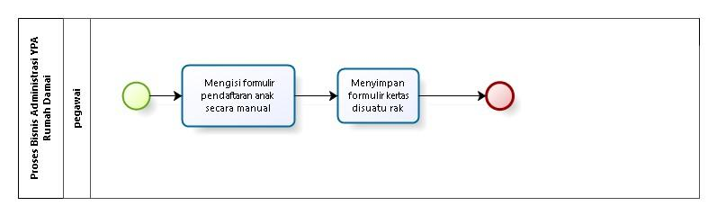

Gambar 1 Business Process Administrasi Yayasan Pendidikan Anak Rumah Damai

Target System

Pada bagian ini menjelaskan gambaran dari target sistem yang akan dikembangkan, meliputi ruang lingkup, bisnis proses, dan prosedur yang diperlukan dalam setiap proses yang akan dilakukan. Untuk penjelasan secara lengkap, akan dideskripsikan sebagai berikut. Rancang Bangun Sistem Administrasi Yayasan Pendidikan Anak Rumah Damai dibuat untuk mempermudah dalam proses administrasi. Sistem ini menyediakan fitur-fitur dalam mempermudah proses administrasi di Yayasan Pendidikan Anak Rumah Damai. Sistem ini hanya dapat diakses oleh Staff, Guru, Admin dan Direktur yang ada di yayasan ini.

Business Process Login
User melakukan proses login terlebih dahulu sebelum mengakses sistem dengan menggunakan email dan password yang telah dibuat. Setelah melakukan proses login, user dapat mengakses fitur-fitur yang sudah ditentukan pada sistem. Proses bisnis login dapat dilihat pada Gambar 2.
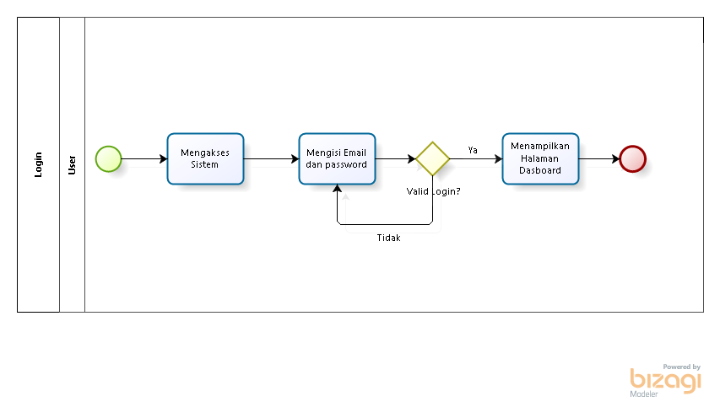s

Gambar 2 Business Process Login

Business Proses Mengelola Data Diri Anak
Proses mengelola data diri anak seperti menambah data diri, mengedit data diri, menghapus data diri dan melihat data diri dilakukan oleh admin dan direktur. Sebelum melakukan proses ini, admin terlebih dahulu melakukan login. Business Process mengelola Data Anak dapat dilihat pada Gambar 4.
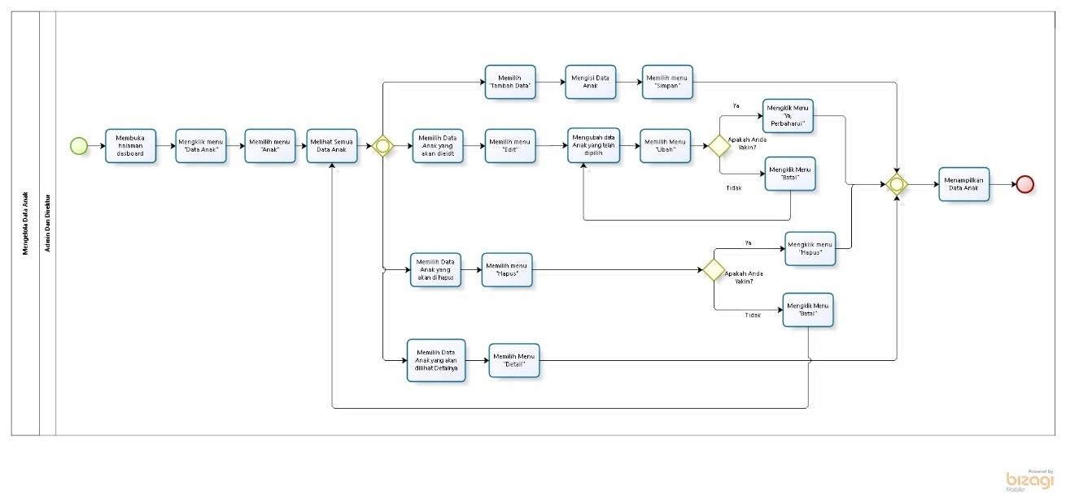

Gambar 3 Business Process Mengelola Data Anak

Business Process Mengelola Data Orangtua/Wali
Fungsi mengelola data orangtua/wali seperti menambah data orangtua/wali, mengedit data orangtua/wali, menghapus data orang tua/wali dan melihat data orang tua/wali dilakukan oleh admin dan direktur. Sebelum melakukan fungsi ini, admin terlebih dahulu melakukan login. Business process mengelola data orangtua/wali dapat dilihat pada Gambar 4.
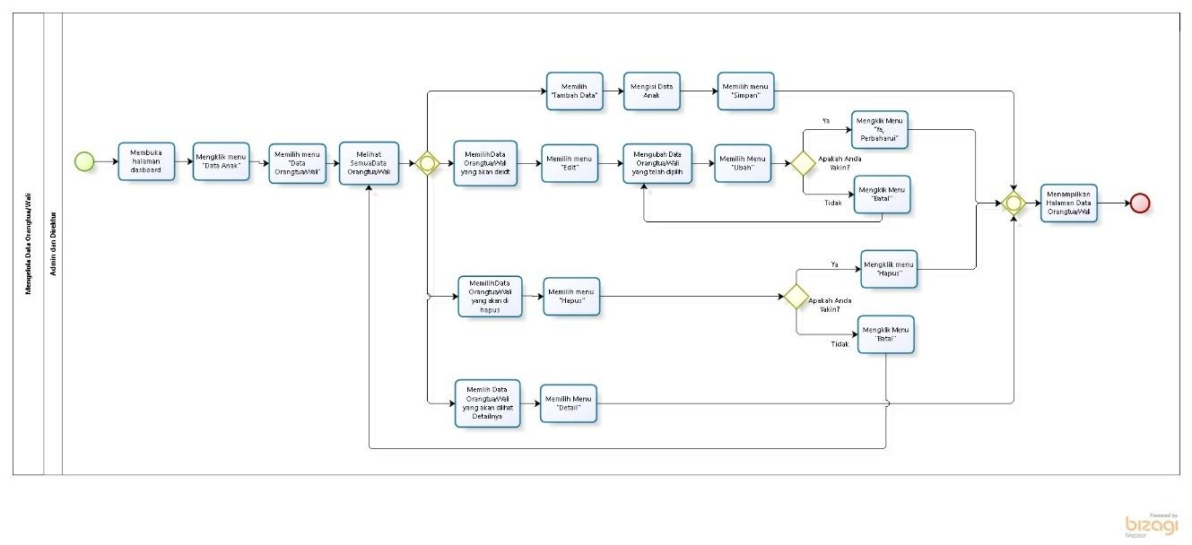

Gambar 4 Business Process Mengelola Data Orangtua/Wali

Business Proses Mengelola Data Riwayat Medis (Admin Dan Direktur)
Fungsi mengelola data riwayat medis seperti menambah data riwayat medis, mengedit data riwayat medis, menghapus data riwayat medis dan melihat data riwayat medis dilakukan oleh admin dan direktur. Sebelum melakukan fungsi ini, admin dan direktur terlebih dahulu melakukan login. Business process mengelola data riwayat medis dapat dilihat pada Gambar 5.
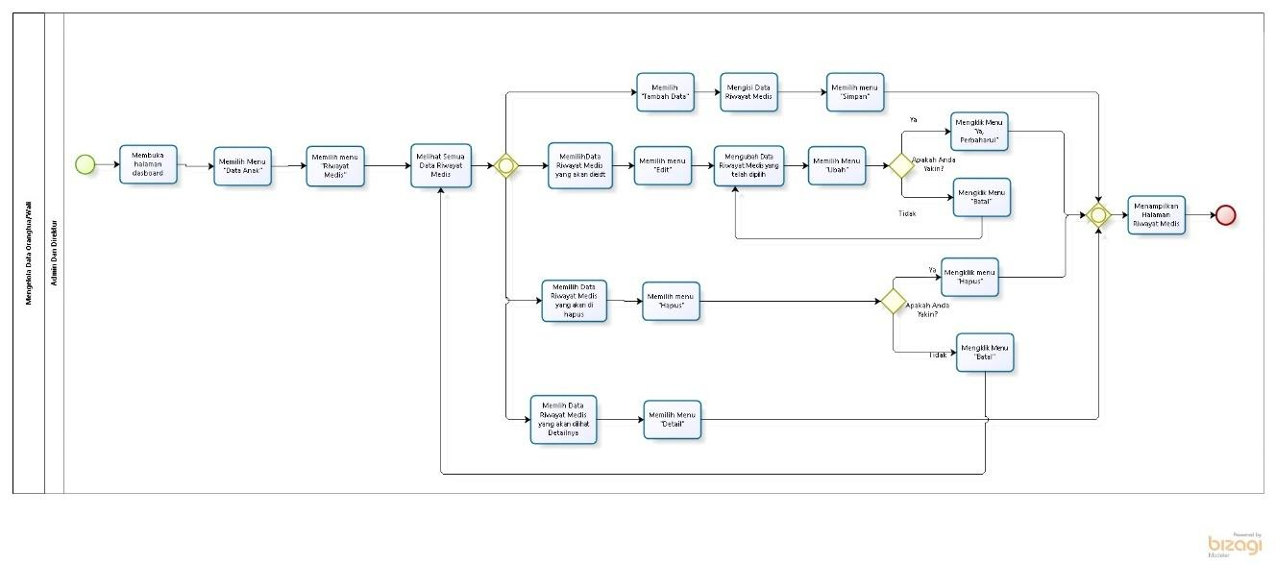

Gambar 5 Business Process Mengelola Data Riwayat Medis

Business Process Mengelola Data Latar Belakang Anak
Fungsi mengelola data latar belakang anak seperti menambah latar belakang anak, mengedit latar belakang anak, menghapus latar belakang anak dan melihat latar belakang anak dilakukan oleh admin dan direktur. Sebelum melakukan fungsi ini, admin dan direktur terlebih dahulu melakukan login. Business process mengelola data riwayat medis dapat dilihat pada Gambar 6.
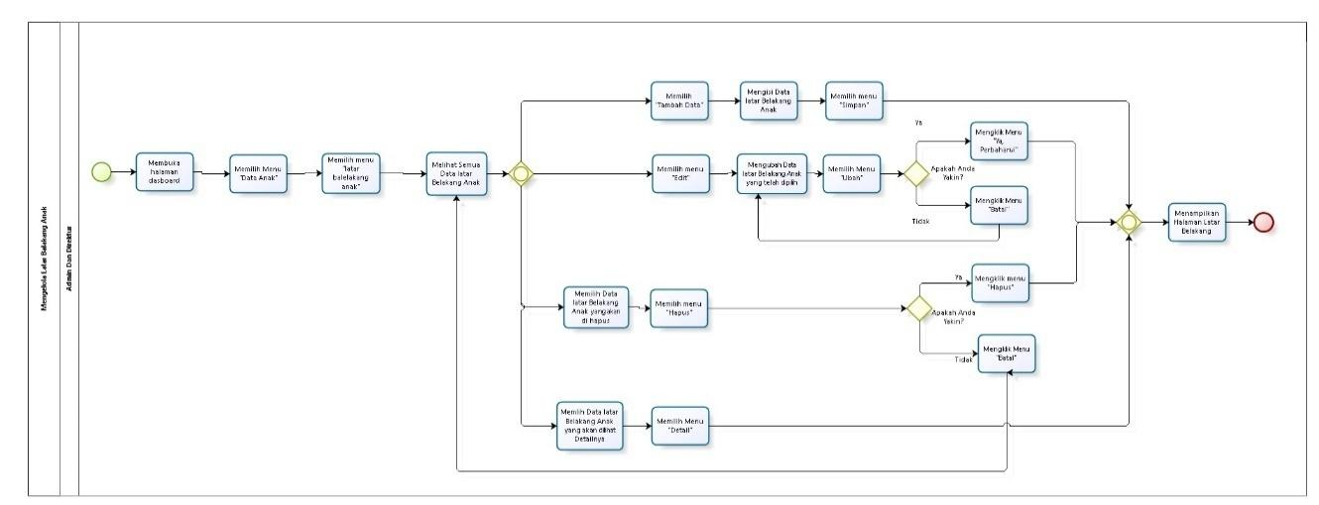

Gambar 6 Business Process Mengelola Data Riwayat Medis

Business Process Eksport Data Anak
Fungsi eksport data anak dilakukan oleh admin dan direktur. Sebelum melakukan fungsi ini, admin dan direktur terlebih dahulu melakukan login. Business process eksport data anak dilihat pada Gambar 7.
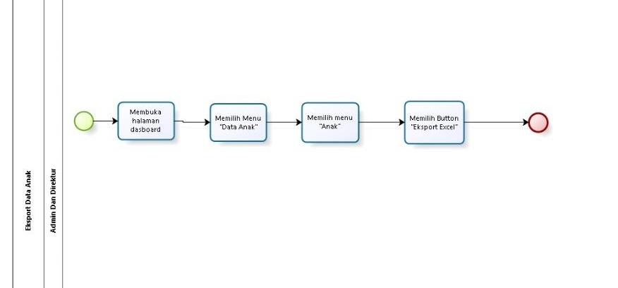

Gambar 7 Business Proses Eksport Data Anak

Business Process Mengelola Data Guru (Admin)
Pada fungsi ini admin dan direktur dapat mengelola data guru seperti menambah, mengedit, menghapus dan melihat data dari guru. Sebelum mengolah data dari guru, admin terlebih dahulu harus melakukan login. Business Proses mengelola data guru dapat dilihat pada Gambar 8.
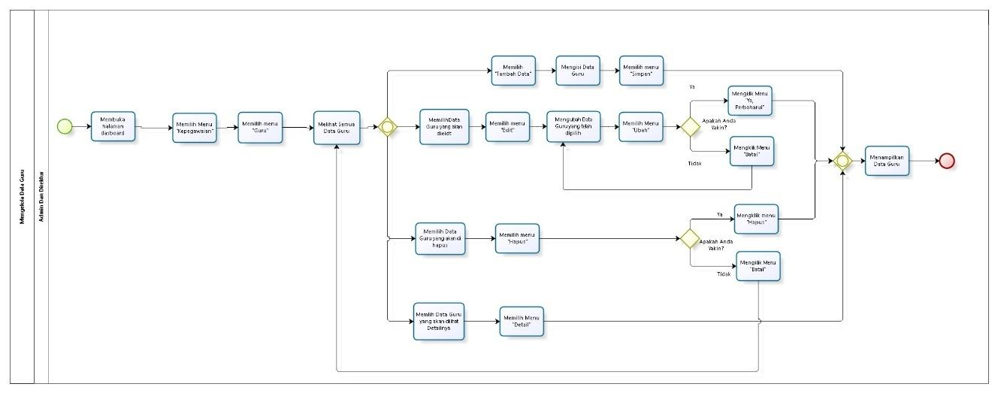

Gambar 8 Business Process Mengelola Data Guru

Business Process Mengelola Data Staff
Pada fungsi ini admin dapat mengelola data staff seperti menambah, mengedit, menghapus dan melihat data dari staff yang ada pada Yayasan Pendidikan Anak Rumah Damai. Sebelum mengelola data dari staff, admin terlebih dahulu harus melakukan login. Business Process mengelola data staff dapat dilihat pada Gambar 9.
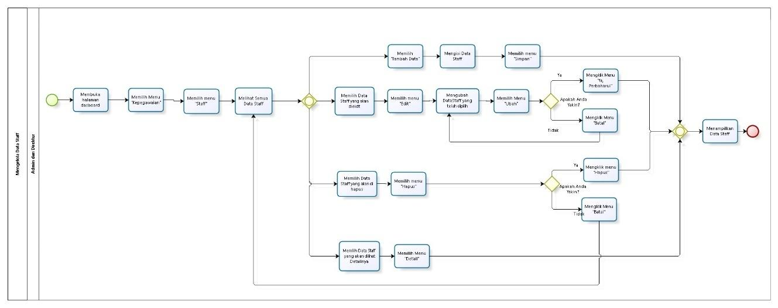

Gambar 9 Business Process Mengelola Data Staff

Business Process Mengelola Data Direktur (Admin)
Pada fungsi ini admin dapat mengelola data direktur seperti menambah, mengedit, menghapus dan melihat data dari direktur yang ada pada Yayasan Pendidikan Anak Rumah Damai. Sebelum mengelola data dari direktur, admin terlebih dahulu harus melakukan login. Business process mengelola data direktur dapat dilihat pada Gambar 10.
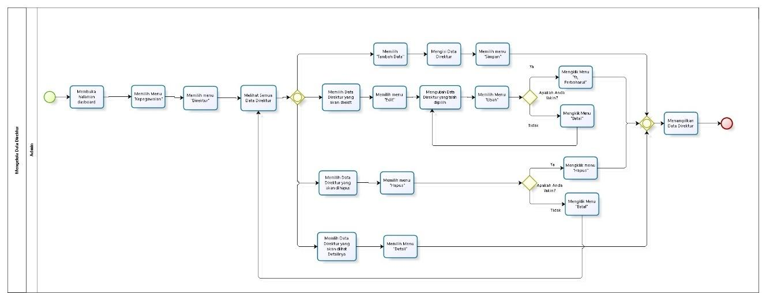

Gambar 10 Business Process Mengelola Data Direktur

Business Process Mengelola Data Agama
Fungsi mengelola data agama seperti menambah data agama, mengedit data agama, menghapus data agama dan melihat data agama dilakukan oleh admin. Sebelum melakukan fungsi ini, admin terlebih dahulu melakukan login. Business process mengelola data agama dapat dilihat pada Gambar 11.
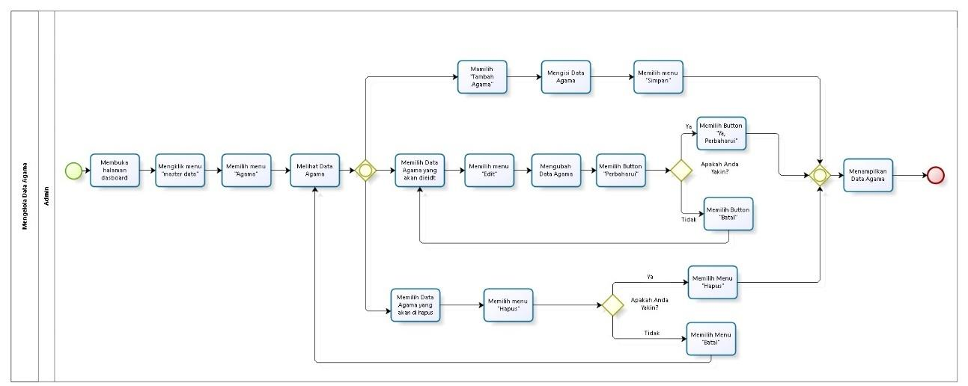

Gambar 11 Business Process Mengelola Data Agama

Business Process Mengelola Data Golongan Darah
Fungsi mengelola data golongan darah seperti menambah data golongan darah, mengedit data golongan darah, menghapus data golongan darah dan melihat data golongan darah dilakukan oleh admin. Sebelum melakukan fungsi ini, admin terlebih dahulu melakukan login. Business process mengelola data golongan darah dapat dilihat pada Gambar 10.
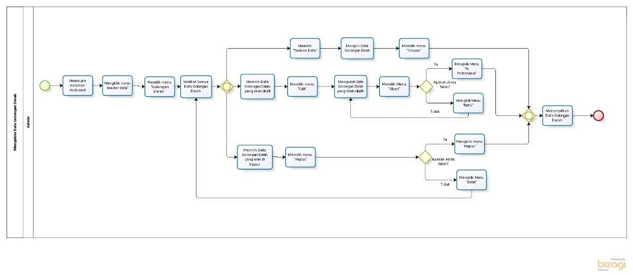

Gambar 12 Business Process Mengelola Data Golongan Darah

Business Process Mengelola Data Jenis Disabilitas
Fungsi mengelola data jenis disabilitas seperti menambah data jenis disabilitas, mengedit data jenis disabilitas, menghapus data jenis disabilitas dan melihat data jenis disabilitas dilakukan oleh admin. Sebelum melakukan fungsi ini, admin terlebih dahulu melakukan login. Business process mengelola data Jenis Disabilitas dapat dilihat pada Gambar 13.
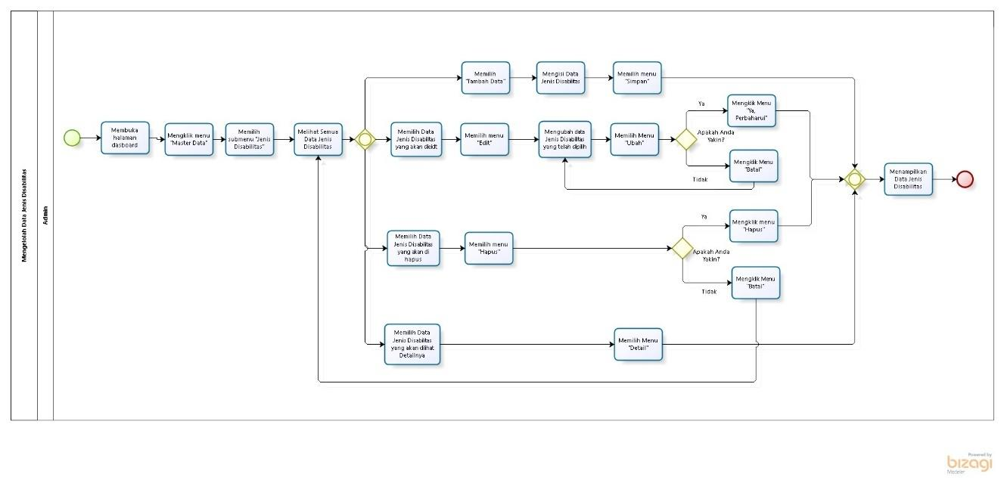

Gambar 13 Business Process Mengelola Data Jenis Disabilitas

Business Process Mengelola Data Jenis Donasi
Fungsi mengelola data jenis donasi seperti menambah data jenis donasi, mengedit data jenis donasi, nenghapus data jenis donasi dan melihat data jenis donasi dilakukan oleh admin. Sebelum melakukan fungsi ini, admin terlebih dahulu melakukan login. Business process mengelola data jenis donasi dapat dilihat pada Gambar 14.
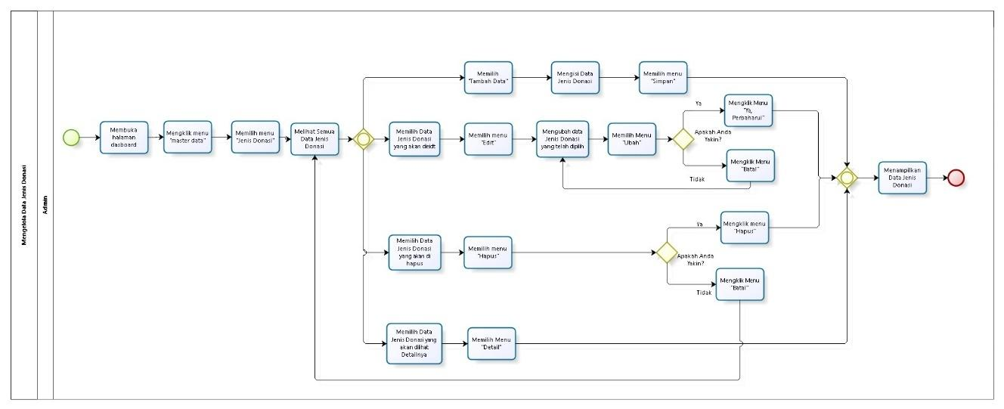

Gambar 14 Business Process Mengelola Data Jenis Donasi

Business Process Mengelola Data Jenis Kebutuhan Disabilitas
Fungsi mengelola data jenis kebutuhan disabilitas seperti menambah data jenis kebutuhan disabilitas, mengedit data jenis kebutuhan disabilitas, menghapus data jenis kebutuhan disabilitas dan melihat data jenis kebutuhan disabilitas dilakukan oleh admin. Sebelum melakukan fungsi ini, admin terlebih dahulu melakukan login. Business process mengelola data Jenis Kebutuhan Disabilitas dapat dilihat pada Gambar 15.
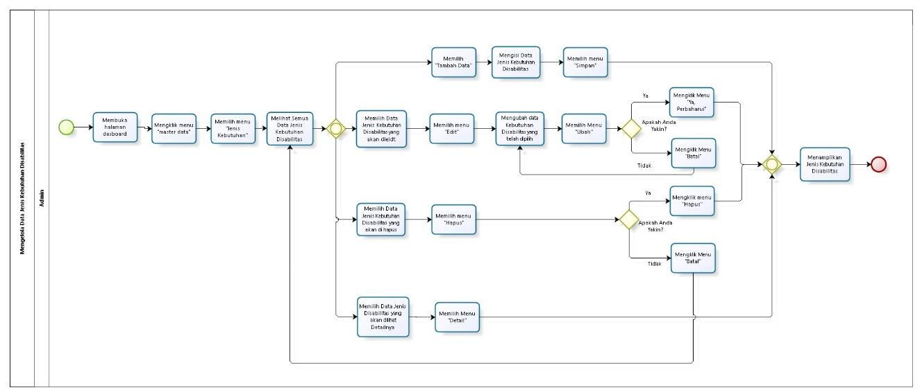

Gambar 15 Business Process Mengelola Data Jenis Kebutuhan Disabilitas

Business Process Mengelola Data Jenis Kelamin
Fungsi mengelola data jenis kelamin seperti menambah data jenis kelamin, mengedit data jenis kelamin, menghapus data jenis kelamin dan melihat data jenis kelamin dilakukan oleh admin. Sebelum melakukan fungsi ini, admin terlebih dahulu melakukan login. Business process mengelola data jenis kelamin dapat dilihat pada Gambar 16.
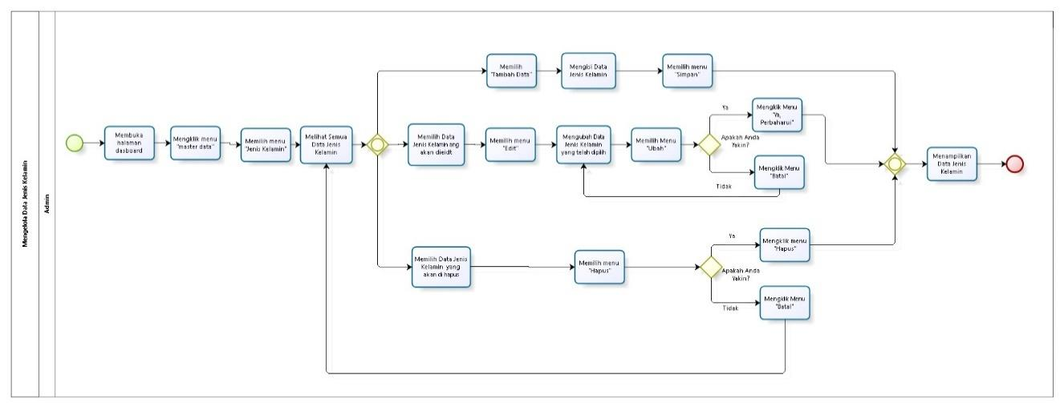

Gambar 16 Business Process Mengelola Data Jenis Kelamin

Business Process Mengelola Data Jenis Pekerjaan
Fungsi mengelola data jenis pekerjaan seperti menambah data jenis pekerjaan, mengedit data jenis pekerjaan, menghapus data jenis pekerjaan dan melihat data jenis pekerjaan dilakukan oleh admin. Sebelum melakukan fungsi ini, admin terlebih dahulu melakukan login. Business process mengelola data jenis pekerjaan dapat dilihat pada Gambar 17.
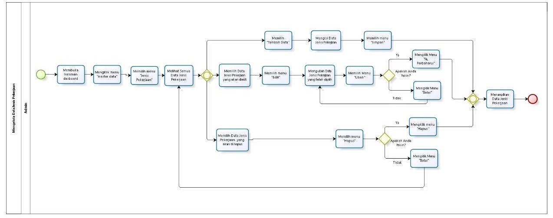

Gambar 17 Business Process Mengelola Data Jenis Pekerjaan

Business Process Mengelola Data Jenis Pendidikan
Fungsi mengelola data jenis pendidikan seperti menambah data jenis pendidikan, mengedit data jenis pendidikan, menghapus data jenis pendidikan dan melihat data jenis pendidikan dilakukan oleh admin. Sebelum melakukan fungsi ini, admin terlebih dahulu melakukan login. Business process mengelola data jenis pendidikan dapat dilihat pada Gambar 18.
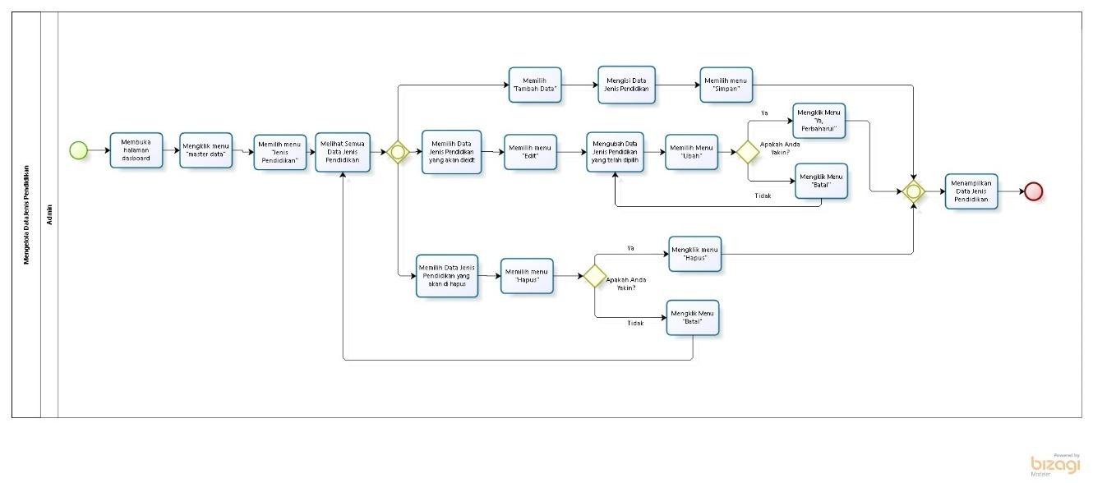

Gambar 18 Business Procses Mengelola Data Jenis Pendidikan

Business Process Mengelola Data Jenis Penyakit
Fungsi mengelola data jenis penyakit seperti menambah data jenis penyakit, mengedit data jenis penyakit, menghapus data jenis penyakit dan melihat data jenis penyakit dilakukan oleh admin. Sebelum melakukan fungsi ini, admin terlebih dahulu melakukan login. Business process mengelola data jenis penyakit dapat dilihat pada Gambar 19.
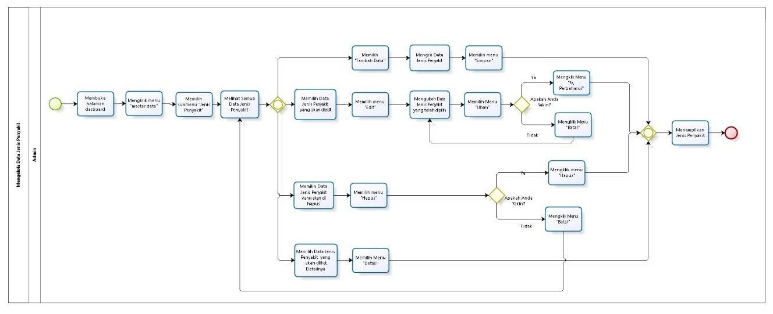

Gambar 19 Business Process Mengelola Data Jenis Penyakit

Business Process Mengelola Data Jenis Sponsorship
Fungsi mengelola data jenis sponsorship seperti menambah data jenis sponsorship, mengedit data jenis sponsorship, menghapus data jenis sponsorship dan melihat data jenis sponsorship dilakukan oleh admin. Sebelum melakukan fungsi ini, admin terlebih dahulu melakukan login. Business process mengelola data Jenis Sponsorship dapat dilihat pada Gambar 20.
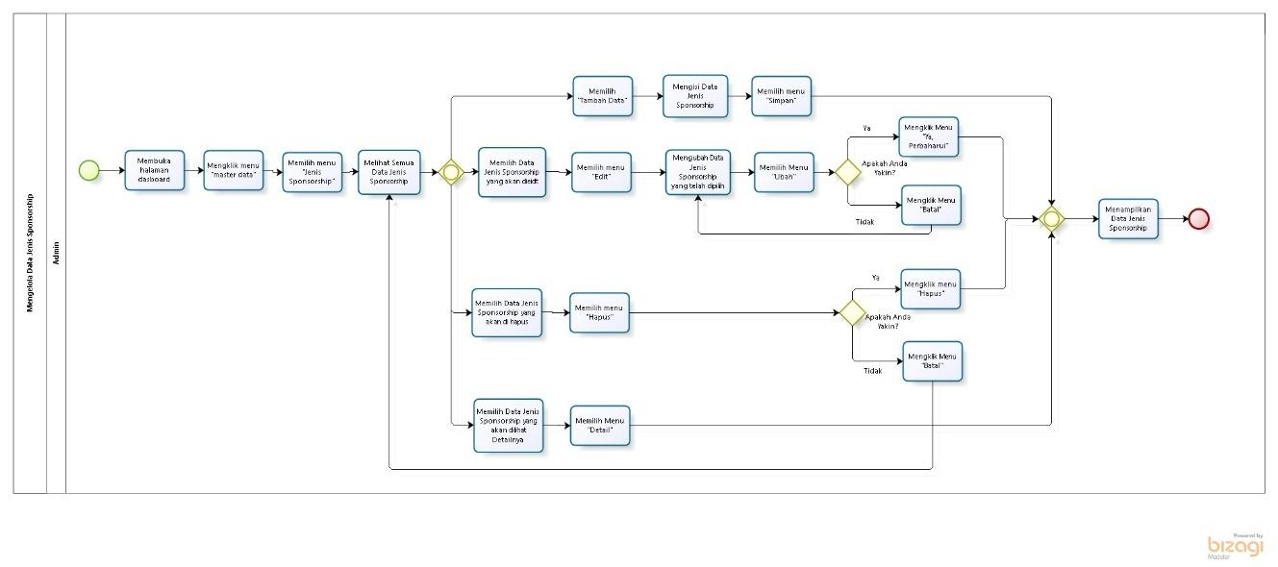

Gambar 20 Business Proess Mengelola Data Jenis Sponsorship

Business Proses Mengelola Data Kategori Berita
Fungsi mengelola data kategori berita seperti menambah data kategori berita, mengedit data kategori berita, menghapus data kategori berita dan melihat data kategori berita dilakukan oleh admin. Sebelum melakukan fungsi ini, admin terlebih dahulu melakukan login. Business process mengelola data kategori berita dapat dilihat pada Gambar 21.
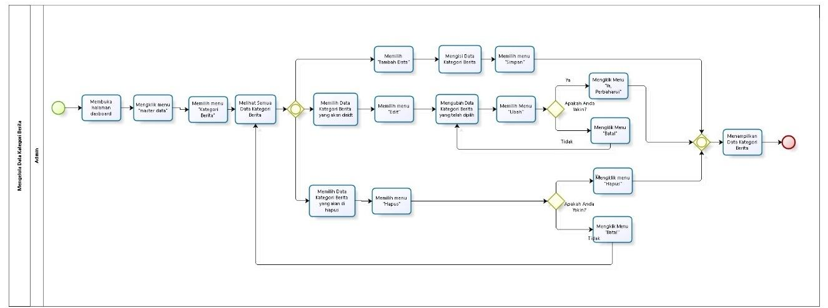

Gambar 21 Business Process Mengelola Data Kategori Berita

Business Process Mengelola Data Lokasi Penugasan
Fungsi mengelola data lokasi penugasan seperti menambah data lokasi penugasan, mengedit data lokasi penugasan, menghapus data lokasi penugasan dan melihat data lokasi penugasan dilakukan oleh admin. Sebelum melakukan fungsi ini, admin terlebih dahulu melakukan login. Business process mengelola data Lokasi Penugasan dapat dilihat pada Gambar 22.
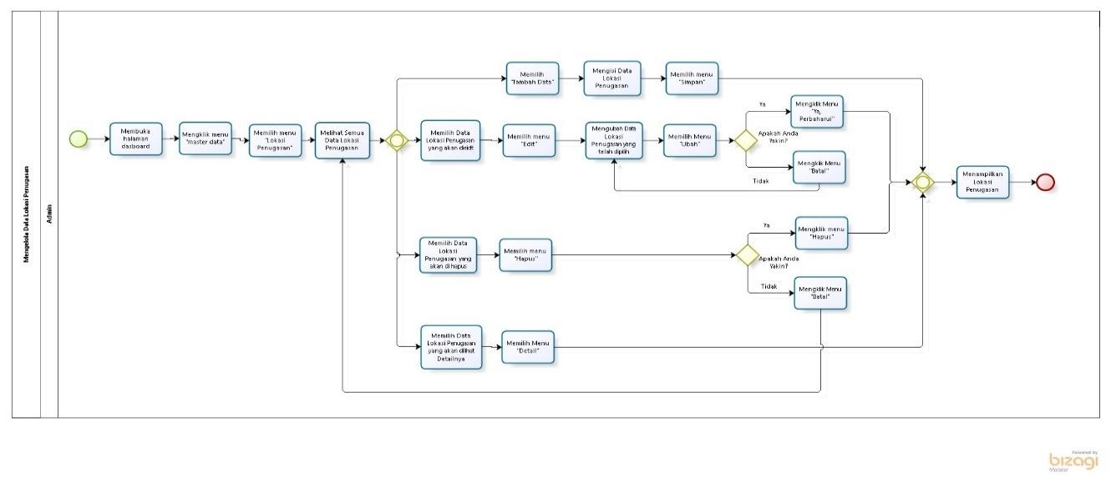

Gambar 22 Business Process Mengelola Data Lokasi Penugasan

Business Process Mengolah Data Kelas
Fungsi mengelola Data Kelas seperti menambah Data Kelas, Mengedit Data Kelas, Menghapus Data Kelas dan Melihat Data Kelas dilakukan oleh admin. Sebelum melakukan fungsi ini, admin terlebih dahulu melakukan login. Business process mengelola data Kelas dapat dilihat pada Gambar 23.
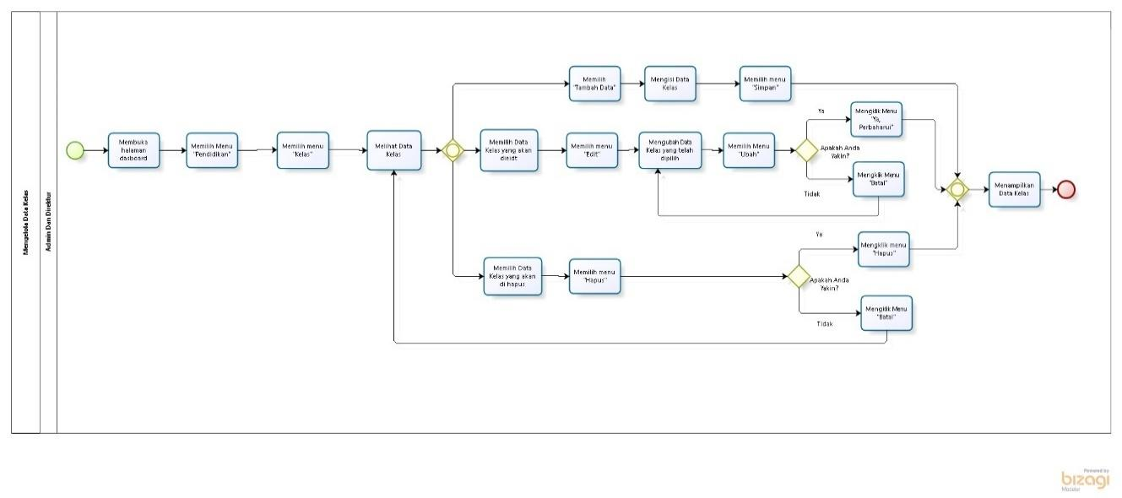

Gambar 23 Business Process Mengolah Data Kelas

Business Proses Mengelola Data Pembelajaran
Fungsi mengelola Data Pembelajaran seperti menambah Data Pembelajaran, Mengedit Data Pembelajaran, Menghapus Data Pembelajaran dan Melihat Data Pembelajaran dilakukan oleh admin. Sebelum melakukan fungsi ini, admin terlebih dahulu melakukan login. Business process mengelola data Pembelajaran dapat dilihat pada Gambar 23.
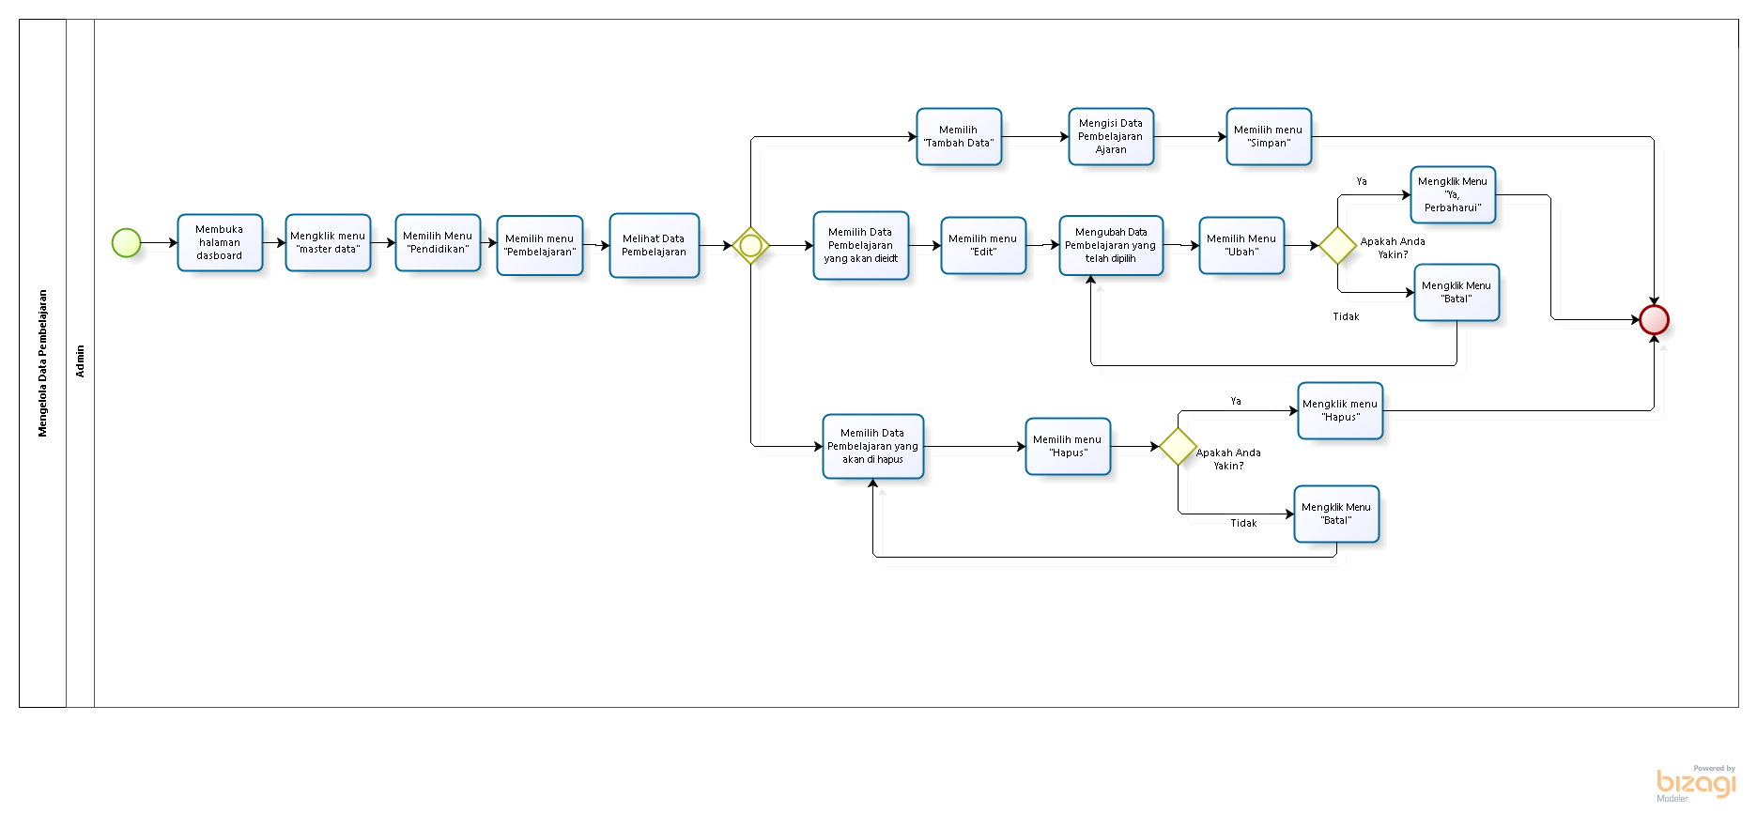

Gambar 24 Business Process Mengelola Data Pembelajaran

Business Process Mengelola Data Semester Ajaran
Fungsi mengelola Data Semester Ajaran seperti menambah Data Semester Ajaran, Mengedit Data Semester Ajaran, Menghapus Data Semester Ajaran dan Melihat Data Semester Ajaran dilakukan oleh admin. Sebelum melakukan fungsi ini, admin terlebih dahulu melakukan login. Business process mengelola data Semester Ajaran dapat dilihat pada Gambar 25.
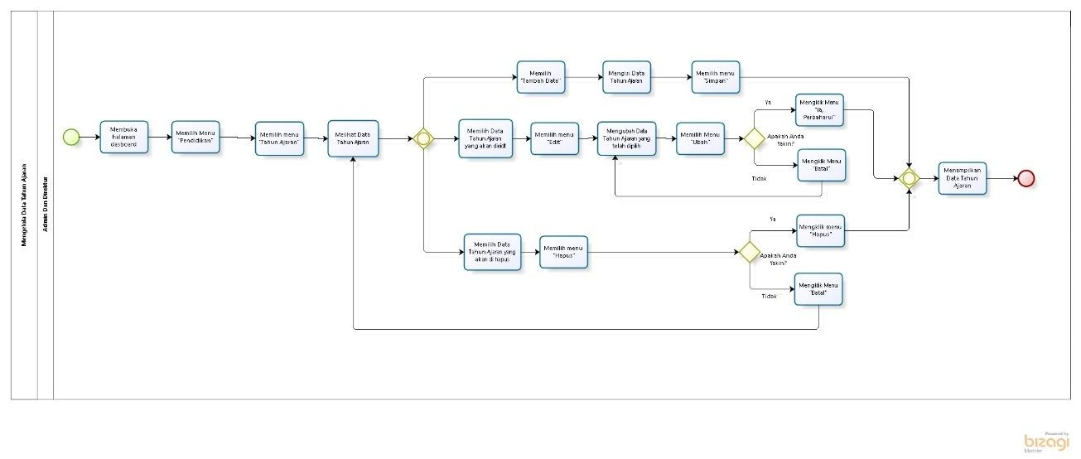

Gambar 25 Business Process Mengelola Data Semester Ajaran

Business Proses Mengelola Data Tahun Ajaran
Fungsi mengelola Data Tahun Ajaran seperti menambah Data Tahun Ajaran, Mengedit Data Tahun Ajaran, Menghapus Data Tahun Ajaran dan Melihat Data Tahun Ajaran dilakukan oleh admin. Sebelum melakukan fungsi ini, admin terlebih dahulu melakukan login. Business process mengelola data Tahun Ajaran dapat dilihat pada Gambar 26.
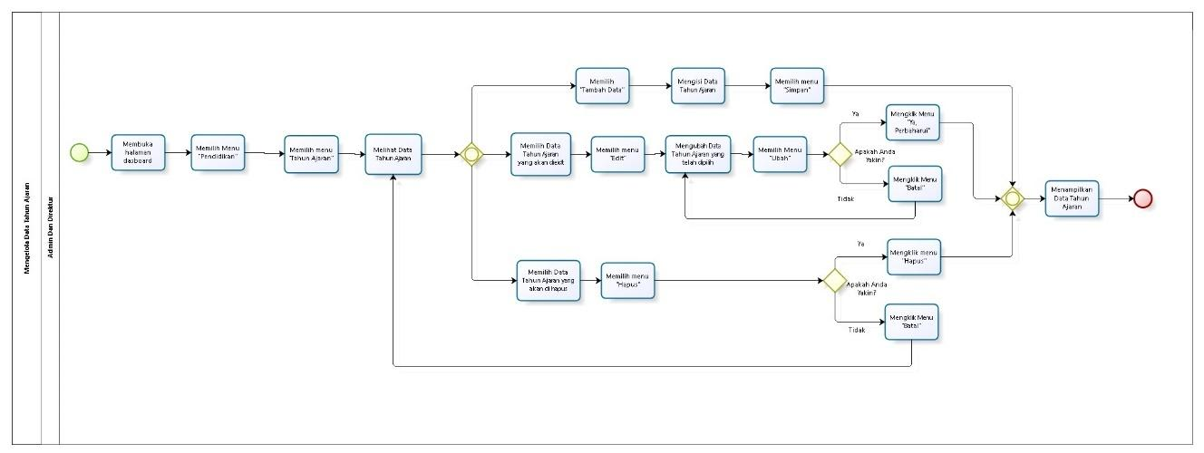

Gambar 26 Business Process Mengelola Data Tahun Ajaran

Business Proses Mengelola Data Tahun Kurikulum
Fungsi mengelola Data Tahun Kurikulum seperti menambah Data Tahun Kurikulum, Mengedit Data Tahun Kurikulum, Menghapus Data Tahun Kurikulum dan Melihat Data Tahun Kurikulum dilakukan oleh admin. Sebelum melakukan fungsi ini, admin terlebih dahulu melakukan login. Business process mengelola data Tahun Kurikulum dapat dilihat pada Gambar 27.
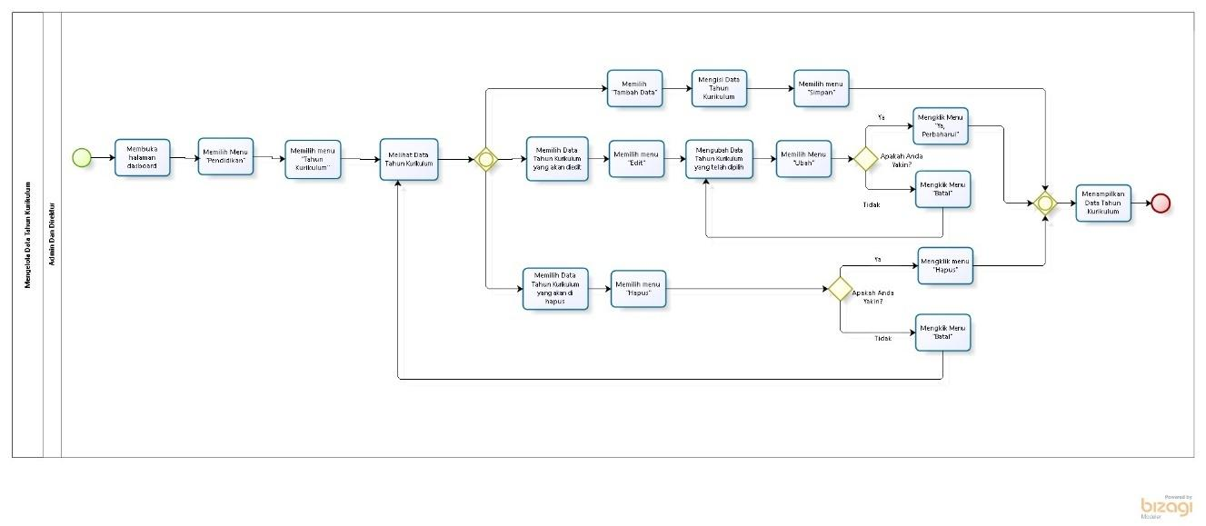

Gambar 27 Business Process Mengelola Data Tahun Kurikulum

Business Proses Mengelola Pengumuman
Fungsi mengelola Pengumuman seperti menambah Pengumuman, Mengedit Pengumuman, Menghapus Pengumuman dan Melihat Pengumuman dilakukan oleh admin. Sebelum melakukan fungsi ini, admin terlebih dahulu melakukan login. Business process mengelola Pengumuman dapat dilihat pada Gambar 28.
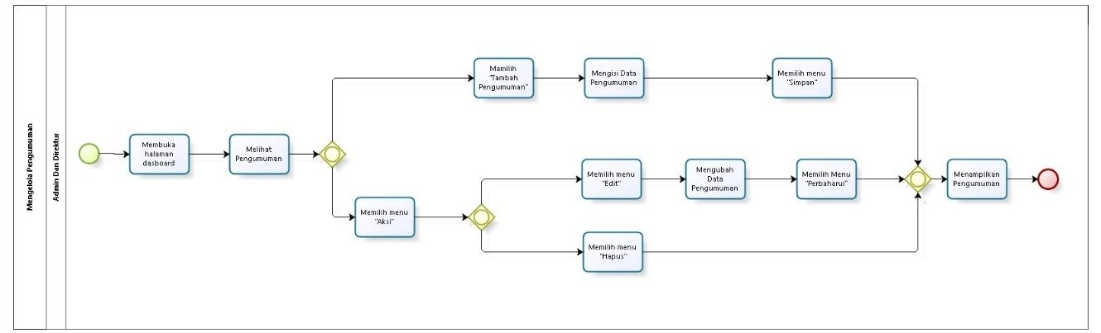

Gambar 28 Business Process Mengelola Pengumuman

Business Process Mengelola Halaman About
Fungsi mengelola data halaman about seperti menambah data halaman about, mengedit halaman about, menghapus halaman about dan melihat halaman about dilakukan oleh admin. Sebelum melakukan fungsi ini, admin terlebih dahulu melakukan login. Business process mengelola halaman about dapat dilihat pada Gambar 29.

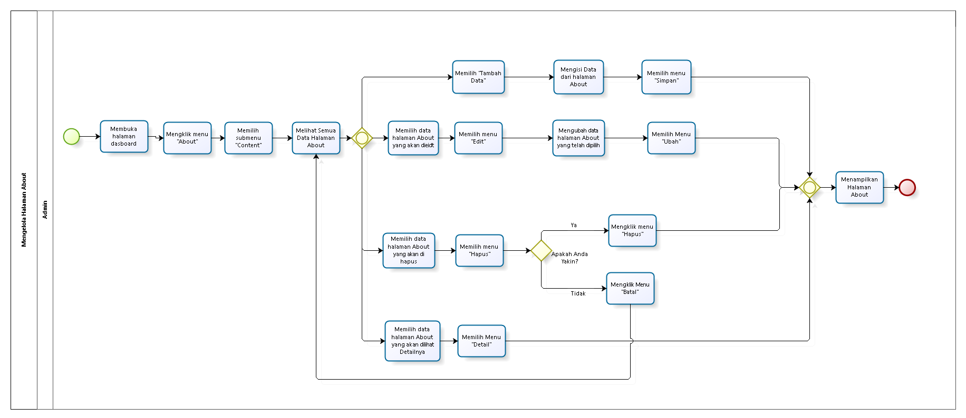

Gambar 29 Business Process Mengelola Halaman About

Business Process Mengelola Halaman Berita (Admin)
Fungsi mengelola data halaman berita seperti menambah data halaman berita, mengedit halaman berita, menghapus halaman berita dan melihat halaman berita dilakukan oleh admin. Sebelum melakukan fungsi ini, admin terlebih dahulu melakukan login. Business process mengelola halaman about dapat dilihat pada Gambar 30.
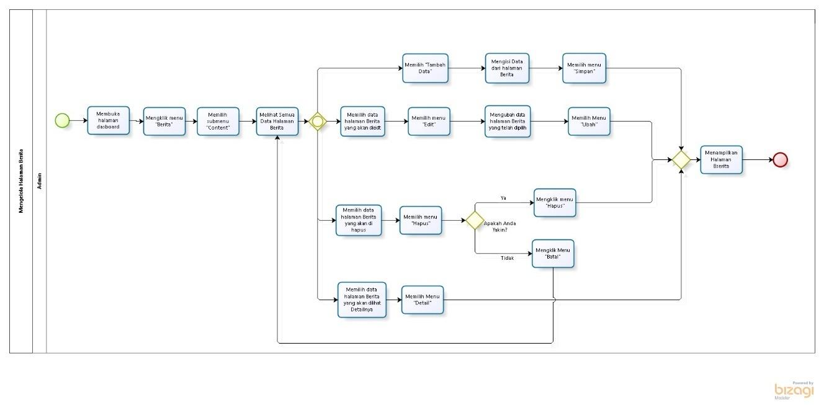

Gambar 30 Business Process Mengelola Halaman Berita

Business Proses Mengelola Halaman Fasilitas
Fungsi mengelola data halaman fasilitas seperti menambah data halaman fasilitas, mengedit halaman fasilitas, menghapus halaman fasilitas dan melihat halaman about dilakukan oleh admin. Sebelum melakukan fungsi ini, admin terlebih dahulu melakukan login. Business process mengelola halaman fasilitas dapat dilihat pada Gambar 31.

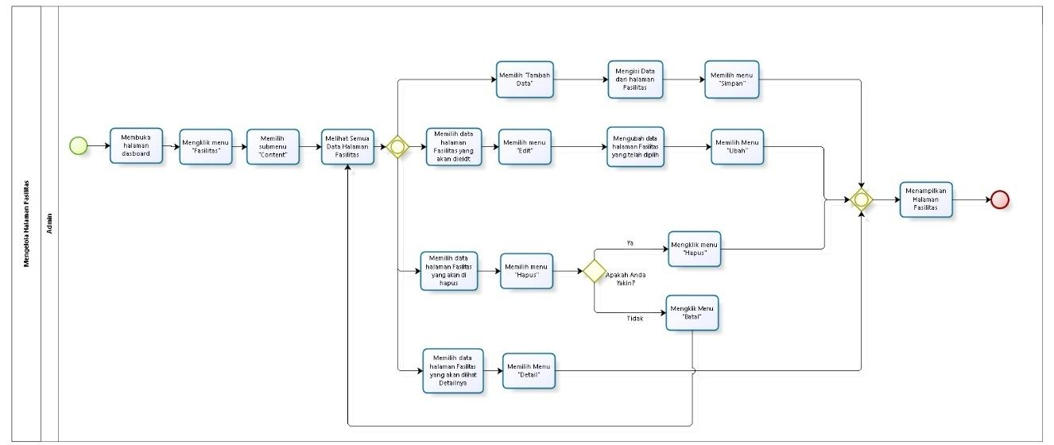

Gambar 31 Business Proses Mengelola Halaman Fasilitas

Business Proses Mengelola Halaman Galeri
Fungsi mengelola data halaman galeri seperti menambah data halaman galeri, mengedit halaman galeri, menghapus halaman galeri dan melihat halaman galeri dilakukan oleh admin. Sebelum melakukan fungsi ini, admin terlebih dahulu melakukan login. Business process mengelola halaman galeri dapat dilihat pada Gambar 32.
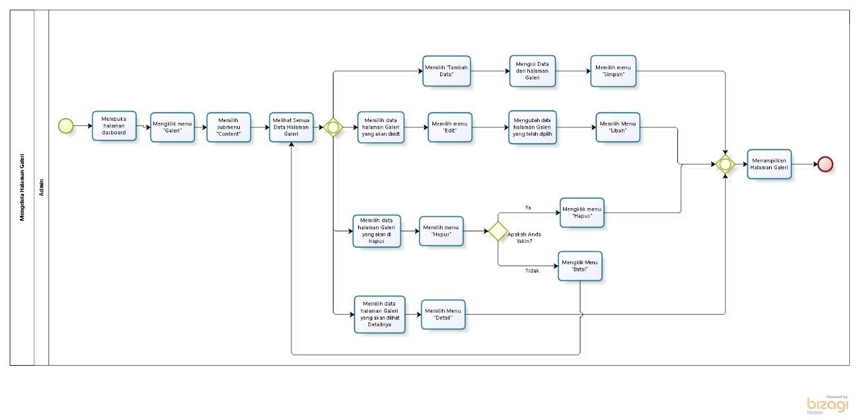

Gambar 32 Business Process Mengelola Halaman Galeri

Business Process Mengelola Halaman Carousel
Fungsi mengelola data halaman carousel seperti menambah data halaman carousel, mengedit halaman carousel, menghapus halaman carousel dan melihat halaman carousel dilakukan oleh admin. Sebelum melakukan fungsi ini, admin terlebih dahulu melakukan login. Business process mengelola halaman carousel dapat dilihat pada Gambar 33.
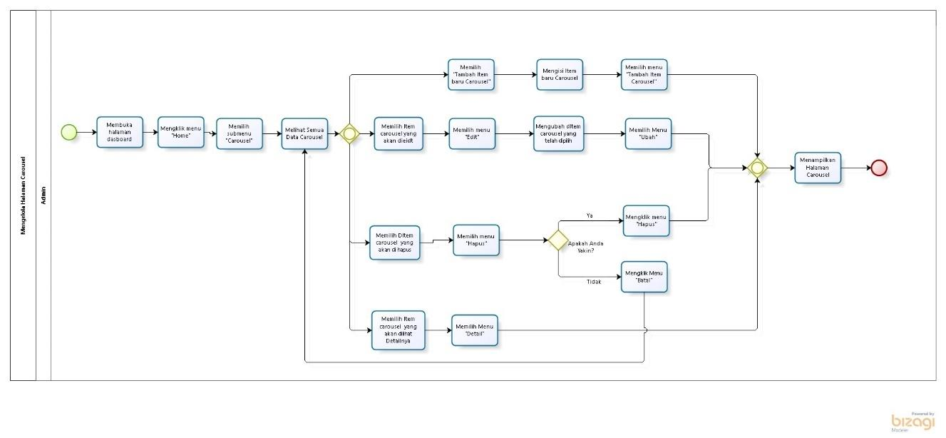

Gambar 33 Business Proses Mengelola Halaman Carousel

Business Process Mengelola Halaman History
Fungsi mengelola data halaman history seperti menambah data halaman history, mengedit halaman history, menghapus halaman history dan melihat halaman history dilakukan oleh admin. Sebelum melakukan fungsi ini, admin terlebih dahulu melakukan login. Business process mengelola halaman history dapat dilihat pada Gambar 34.

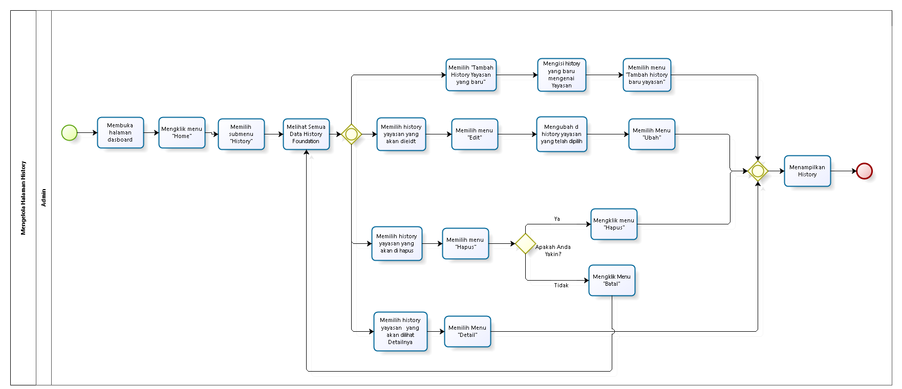

Gambar 34 Business Process Mengelola Halaman History

Business Proses Mengelola Halaman Program
Fungsi mengelola data halaman program seperti menambah data halaman program, mengedit halaman program, menghapus halaman program dan melihat halaman program dilakukan oleh admin. Sebelum melakukan fungsi ini, admin terlebih dahulu melakukan login. Business process mengelola halaman program dapat dilihat pada Gambar 35.

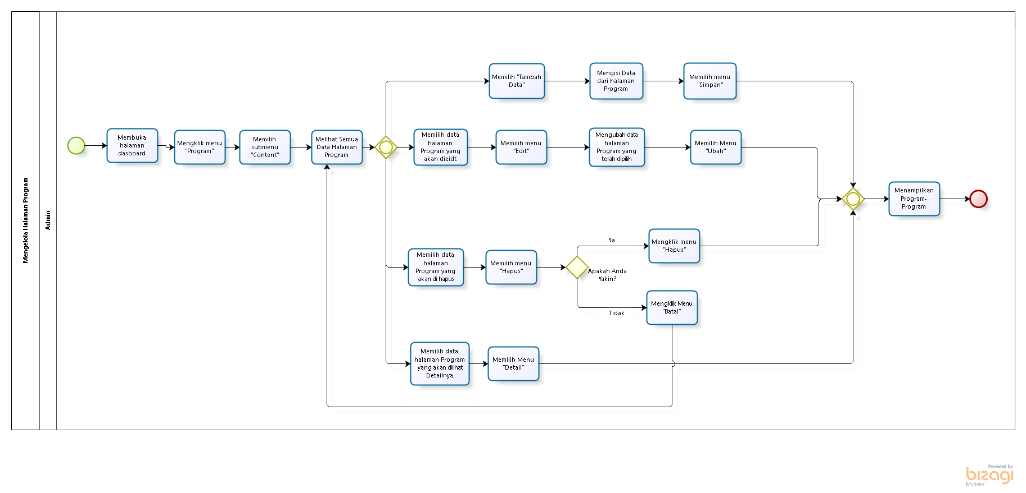

Gambar 35 Business Proses Mengelola Halaman Program

Business Proses Melihat Dan Mengedit Jadwal Pembelajaran
Pada sistem, saat guru akan melihat dan mengedit jadwal pembelajaran, terlebih dahulu melakukan login. Kemudian, membuka halaman dashboard yang kemudian memilih menu “Jadwal”. Kemudian Sistem akan menampilkan jadwal pembelajaran. Business Proses Melihat Jadwal Pembelajaran dapat dilihat pada Gambar 36.
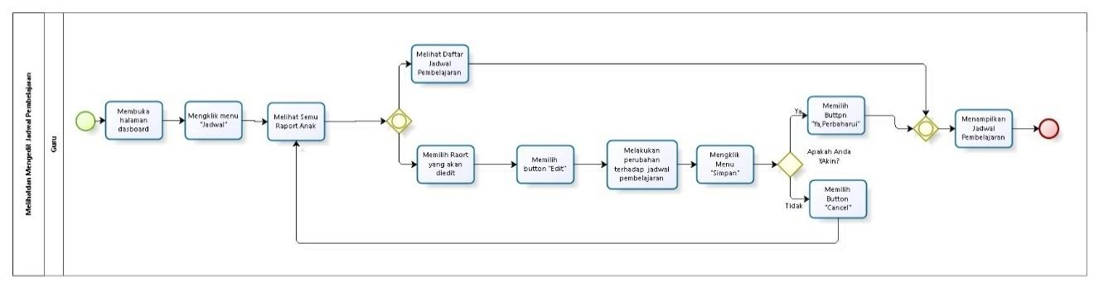

Gambar 36 Business Process Melihat dan Mengedit Jadwal Pembelajaran

Business Proses Mengelola Modul Materi
Fungsi mengelola modul materi seperti menambah modul materi, mengedit modul materi, menghapus modul materi dan melihat modul materi dilakukan oleh guru. Sebelum melakukan fungsi ini, guru terlebih dahulu melakukan login. Business process mengelola modul materi dapat dilihat pada Gambar 37.
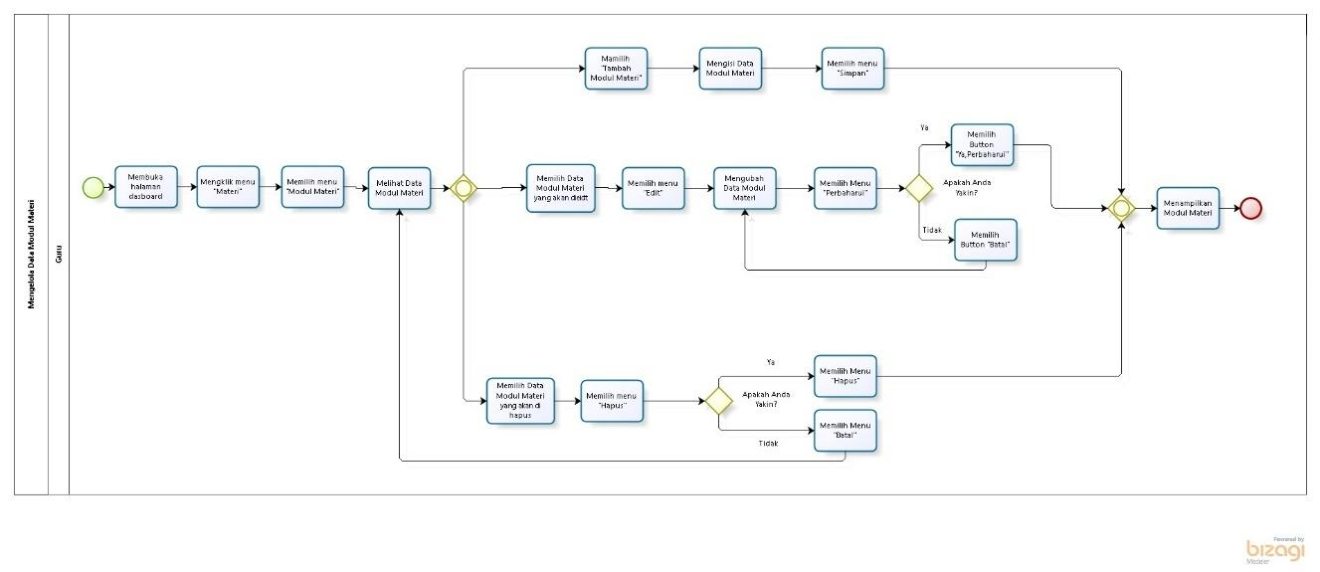

Gambar 37 Business Process Mengelola Modul Materi

Business Proses Mengelola Silabus
Fungsi mengelola silabus seperti menambah modul silabus, mengedit modul silabus, menghapus silabus dan melihat silabus dilakukan oleh guru. Sebelum melakukan fungsi ini, guru terlebih dahulu melakukan login. Business process mengelola silabus dapat dilihat pada Gambar 38.
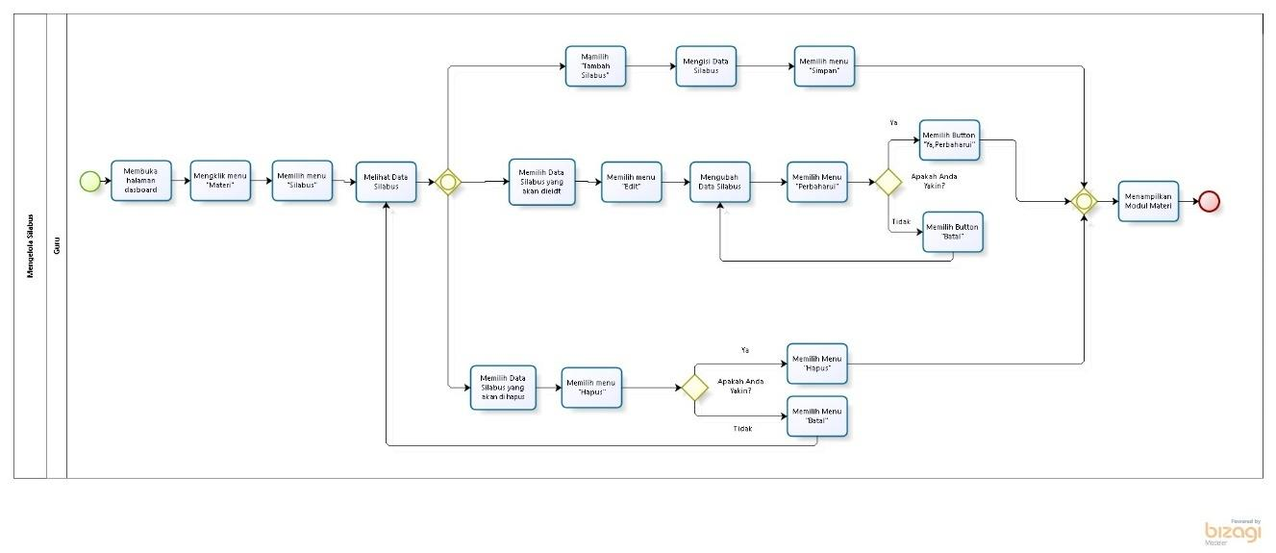

Gambar 38 Business Proses Mengelola Silabus

Business Proses Mengelola Modul PPI A
Fungsi mengelola PPI A seperti menambah modul PPI A, mengedit modul PPI A, menghapus PPI A dan melihat PPI A dilakukan oleh guru. Sebelum melakukan fungsi ini, guru terlebih dahulu melakukan login. Business process mengelola PPI A dapat dilihat pada Gambar 39.

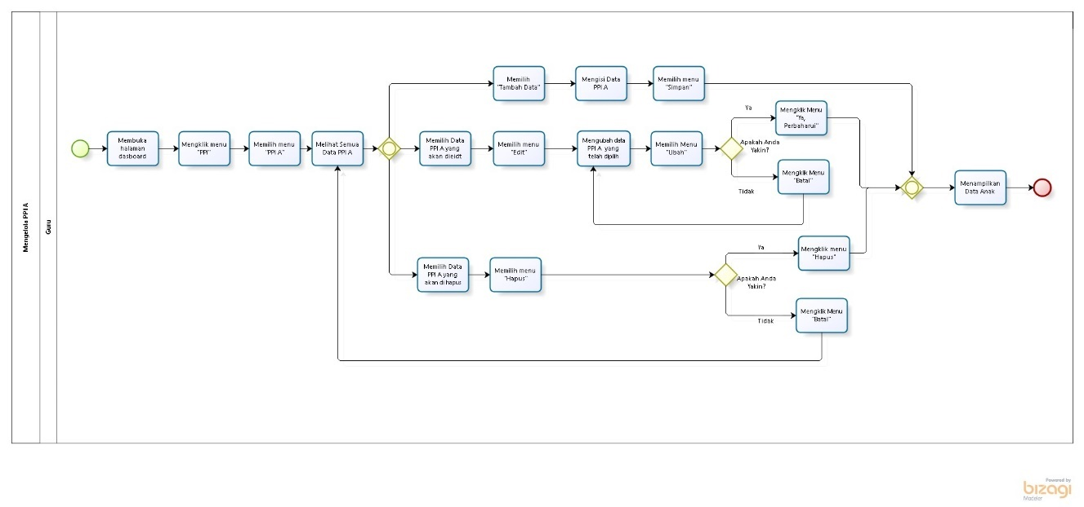

Gambar 39 Business Proses Mengelola Modul PPI A

Business Proses Mengelola Modul PPI B
Fungsi mengelola PPI B seperti menambah modul PPI B, mengedit modul PPI B, menghapus PPI B dan melihat PPI B dilakukan oleh guru. Sebelum melakukan fungsi ini, guru terlebih dahulu melakukan login. Business process mengelola PPI B dapat dilihat pada Gambar 40.
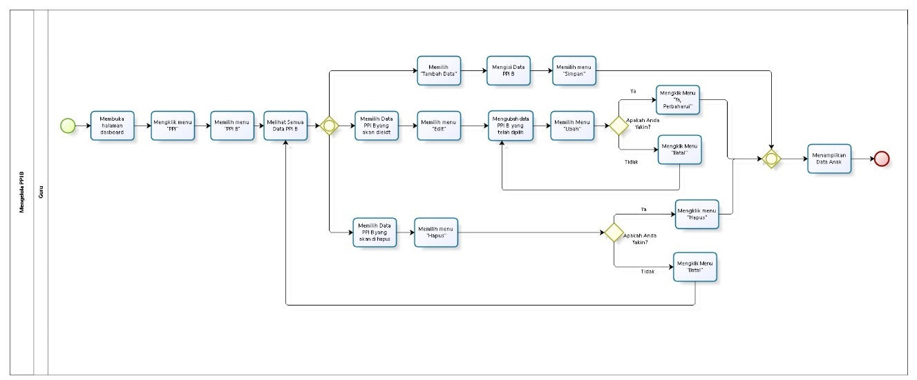

Gambar 40 Business Proses Mengelola Modul PPI B

Business Proses Mengelola Raport Anak

Pada sistem, saat Guru akan mengelola raport anak, terlebih dahulu melakukan login. Kemudian, membuka halaman dashboard yang kemudian memilih menu “Raport Anak”. Kemudian sistem akan menampilkan halaman raport anak. Business process melihat halaman raport anak dapat dilihat pada Gambar 41.
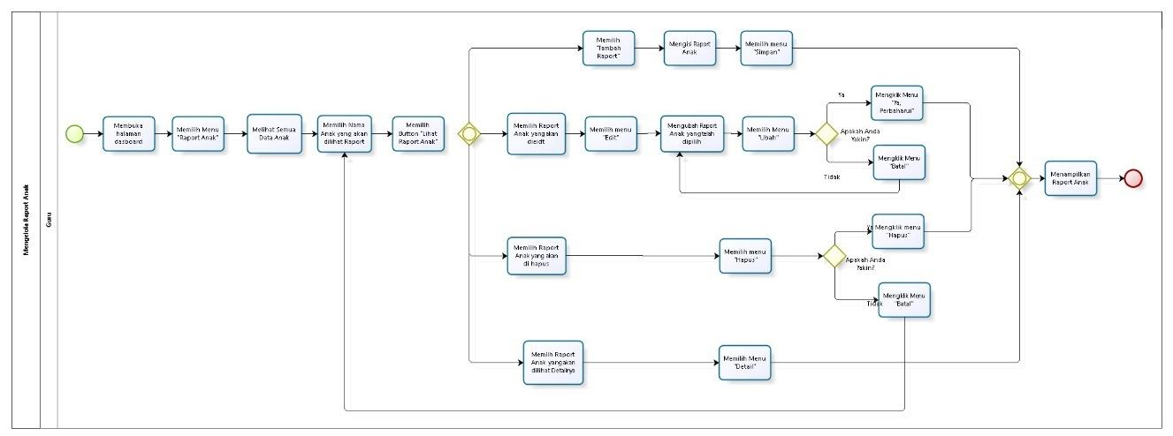

Gambar 41 Business Proses Mengelola Raport Anak

Business Proses Eksport Raport Anak
Fungsi eksport raport anak dilakukan oleh guru. Sebelum melakukan fungsi ini, guru terlebih dahulu melakukan login. Business process eksport raport anak dapat dilihat pada Gambar 42.
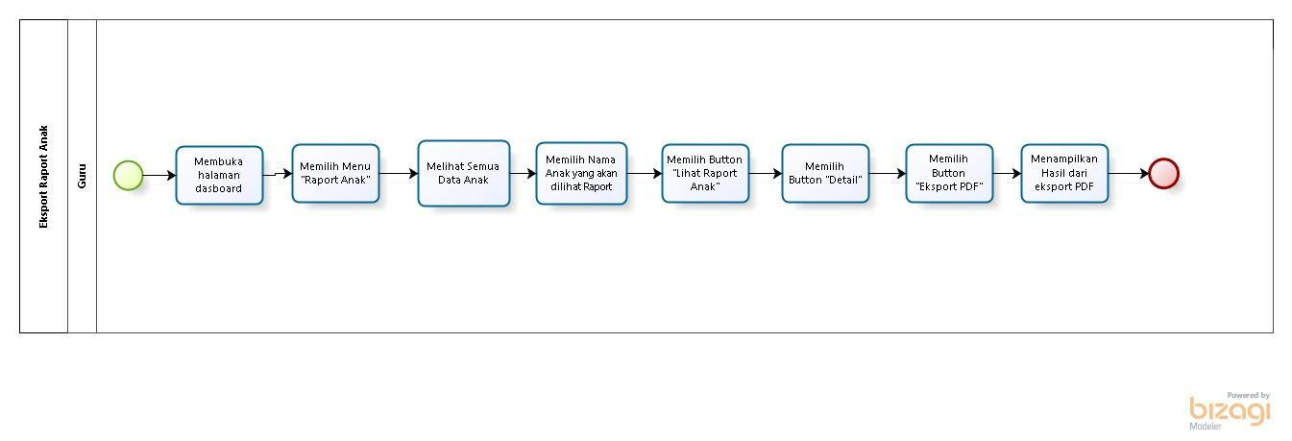

Gambar 42 Business Proses Eksport Raport Anak

Business Proses Melihat dan Mengedit Data Diri
Saat staff, guru dan direktur akan melihat dan mengedit data diri, terlebih dahulu melakukan login. Kemudian, membuka halaman dashboard yang kemudian memilih menu “Data Induk Pegawai”, dan selanjutnya memilih submenu “Data Diri”. Kemudian Sistem akan menampilkan data diri. Business process melihat dan mengedit data diri dapat dilihat pada Gambar 43.
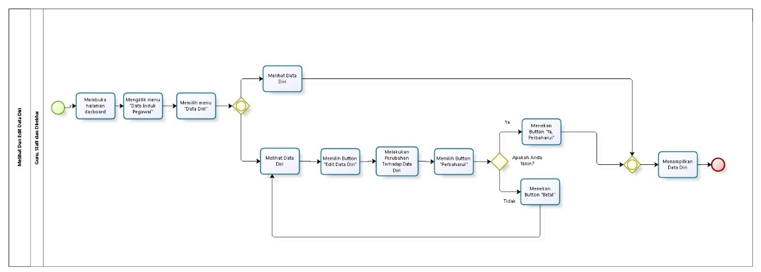

Gambar 43 Business Proses Melihat dan Mengedit Data Diri

Business Proses Melihat Halaman Kalender
Pada sistem, saat user akan melihat kalender, terlebih dahulu melakukan login. Kemudian, membuka halaman dashboard yang kemudian memilih menu “Kalender”. Kemudian Sistem akan menampilkan halaman kalender. Business process melihat halaman kalender dapat dilihat pada Gambar 44.
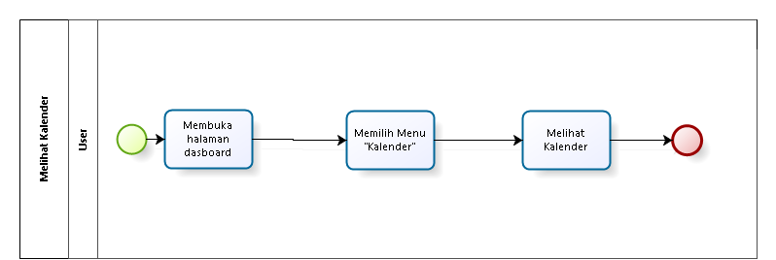

Gambar 44 Business Process Melihat Halaman Kalend

Business Proses Mengelola Data Donatur
Fungsi mengelola data donatur seperti menambah data donatur, mengedit data donatur, menghapus data donatur dan melihat data donatur dilakukan oleh staff. Sebelum melakukan fungsi ini, staff terlebih dahulu melakukan login. Business process mengelola data donatur dapat dilihat pada Gambar 45.
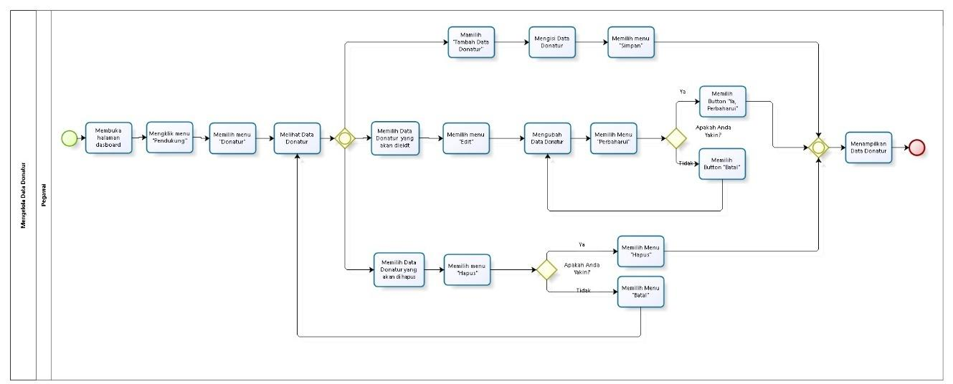

Gambar 45 Business Process Mengelola Data Donatur

Business Proses Melihat Halaman Pengumuman
Pada sistem, saat user akan melihat halaman pengumuman, terlebih dahulu melakukan login. Kemudian, membuka halaman dashboard . Kemudian Sistem akan menampilkan pengumuman pada halaman dashboard. Business process melihat halaman kalender dapat dilihat pada Gambar 46.
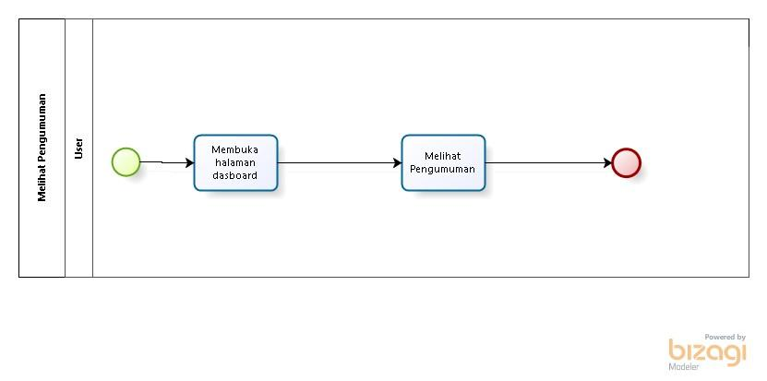

Gambar 46 Business Process Melihat Halaman Pengumuman

Business Proses Menambah, Menghapus dan Melihat To Do List
Pada sistem, saat user akan menambah, melihat dan menghapus To Do List, terlebih dahulu melakukan login. Kemudian, membuka halaman dashboard . Kemudian Sistem akan menampilkan halaman dashboard. Business process melihat halaman kalender dapat dilihat pada Gambar 47.
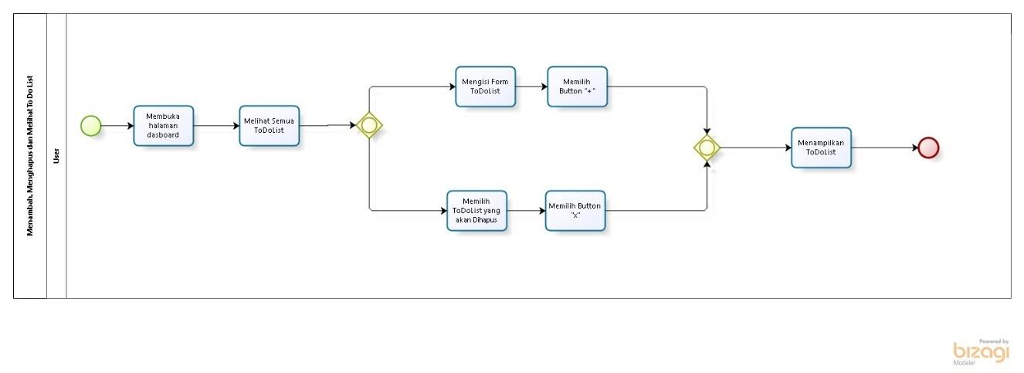

Gambar 47 Business Proses Menambah, Menghapus dan Melihat To Do List

Business Proses Melihat Halaman Berita
Business process melihat halaman berita dapat dilihat pada Gambar 48.
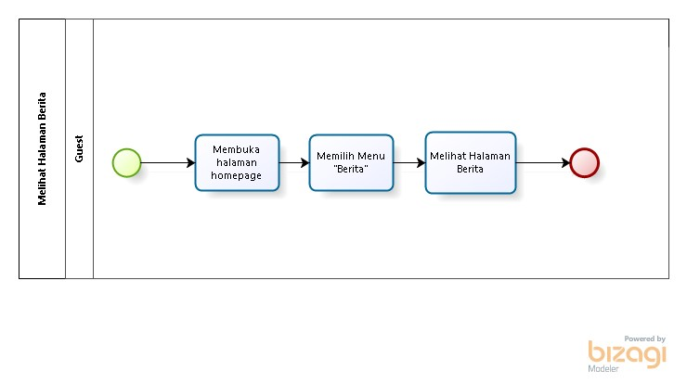

Gambar 48 Business Proses Melihat Halaman Berita

Business Process Melihat Halaman Fasilitas
Business process melihat halaman fasilitas dapat dilihat pada Gambar 49.
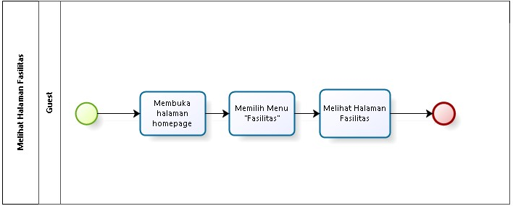

Gambar 49 Business Proses Melihat Halaman Fasilitas

Business Proses Melihat Halaman Galeri
Business process melihat halaman galeri dapat dilihat pada Gambar 50.
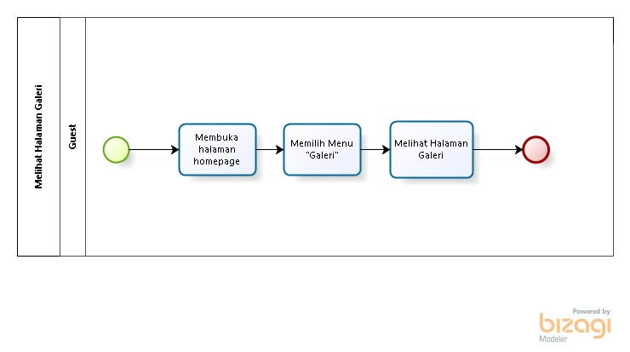

Gambar 50 Business Proses Melihat Halaman Galeri

Business Proses Melihat Halaman Jadwal
Business process melihat halaman jadwal dapat dilihat pada Gambar 51.
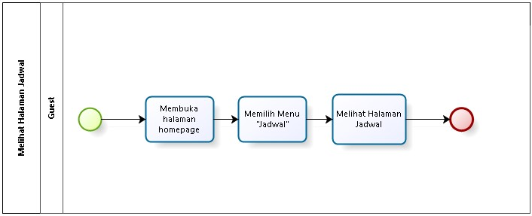

Gambar 51 Business Proses Melihat Halaman Jadwal

Business Proses Melihat Halaman Program
Business process melihat halaman program dapat dilihat pada Gambar 52.
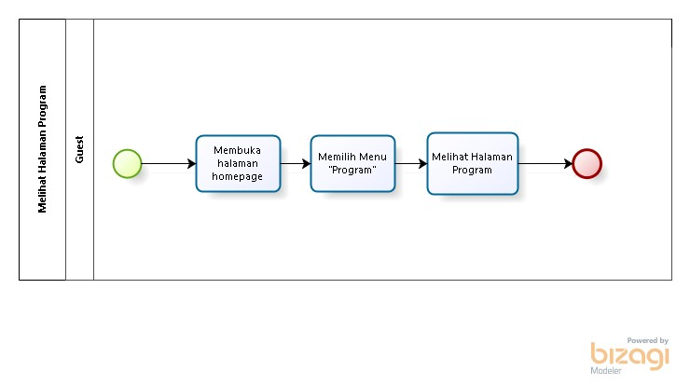

Gambar 52 Business Proses Melihat Halaman Program

Business Proses Melihat Halaman Tentang
Business process melihat halaman tentang dapat dilihat pada Gambar 53.
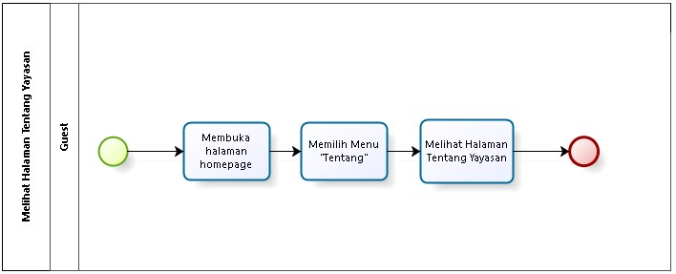

Gambar 53 Business Proses Melihat Halaman Tentang

Business Proses Logout
Business process logout dapat dilihat pada Gambar 54.

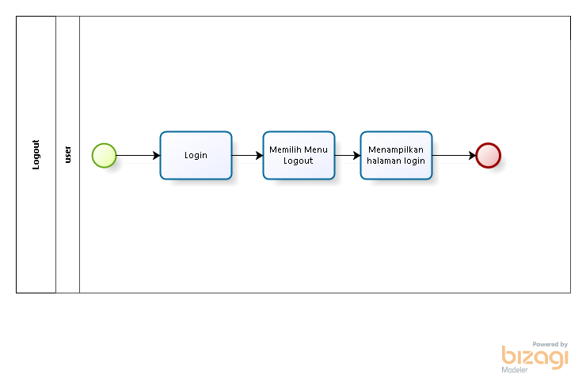

Gambar 54 Business Proses Logout

Software General Description
Bab ini berisi penjelasan secara keseluruhan mengenai sistem atau perangkat lunak secara umum, yang mencakup fungsi utama sistem (product main function), karakteristik user (user characteristic), batasan (constrains), dan lingkungan pangembangan sistem (SW environment).

Product Main Function

Adapun fungsi-fungsi yang terdapat dalam Rancang Bangun Sistem Informasi Administrasi Yayasan Pendidikan Anak Rumah Damai adalah sebagai berikut.
- Fungsi Login dan Logout

Fungsi untuk mengelola proses login dan logout. Sistem pengaturan peran (role) untuk mengontrol akses pengguna ke berbagai fitur aplikasi.
- Fungsi Eksport Data Pada Dashboard

Fungsi ini digunakan untuk mengekspor data pada halaman dashboard dari basis data menjadi format file pdf dan lain-lain.
- Fungsi Mengelola Agama

Fungsi ini digunakan oleh admin untuk menambah, melihat, memperbarui dan menghapus pada data agama .
- Fungsi Mengelola Golongan Darah.

Fungsi ini digunakan oleh admin untuk menambah, melihat, memperbarui dan menghapus pada golongan darah.
- Fungsi Mengelola Jenis Disabilitas

Fungsi ini digunakan oleh admin untuk menambah, melihat, memperbarui dan menghapus pada jenis disabilitas.
- Fungsi Mengelola Jenis Kebutuhan

Fungsi ini digunakan oleh admin untuk menambah, melihat, memperbarui dan menghapus pada jenis kebutuhan.
- Fungsi Mengelola Jenis Kelamin

Fungsi ini digunakan oleh admin untuk menambah, melihat, memperbarui dan menghapus pada data jenis kelamin.
- Fungsi Mengelola Jenis Pekerjaan

Fungsi ini digunakan oleh admin untuk menambah, melihat, memperbarui dan menghapus pada jenis pekerjaan
- Fungsi Mengelola Jenis Pendidikan

Fungsi ini digunakan oleh admin untuk menambah, melihat, memperbarui dan menghapus pada jenis pendidikan.
- Fungsi Mengelola Jenis Penyakit

Fungsi ini digunakan oleh admin untuk menambah, melihat, memperbarui dan menghapus pada penyakit.
- Fungsi Mengelola Jenis Sponsorsip

Fungsi ini digunakan oleh admin untuk menambah, melihat, memperbarui dan menghapus pada jenis sponsorship.
- Fungsi Mengelola Kategori Berita

Fungsi ini digunakan oleh admin untuk menambah, melihat, memperbarui dan menghapus pada kategori berita.
- Fungsi Mengelola Data Lokasi Penugasan

Fungsi ini digunakan oleh admin untuk menambah, melihat, memperbarui dan menghapus pada data lokasi penugasan.
- Fungsi Mengelola Data Guru

Fungsi ini digunakan oleh admin untuk menambah, melihat, memperbarui dan menghapus pada data Guru. Fungsi Mengelola Data Guru ini juga digunakan oleh guru untuk menambah, melihat, memperbarui, dan menghapus data guru.
- Fungsi Mengelola Data Pegawai/Staff

Fungsi ini digunakan oleh admin untuk menambah, melihat, memperbarui dan menghapus pada data pegawai. Fungsi Mengelola Data Pegawai ini juga digunakan oleh pegawai untuk menambah, melihat, memperbarui, dan menghapus data guru.
- Fungsi Mengelola Data Direktur

Fungsi ini digunakan oleh admin untuk menambah, melihat, memperbarui dan menghapus pada data direktur. Fungsi Mengelola Data direktur ini juga digunakan oleh admin untuk menambah, melihat, memperbarui, dan menghapus data direktur.
- Fungsi Mengelola Data Admin

Fungsi ini digunakan oleh admin untuk menambah, melihat, memperbarui dan menghapus pada data admin. Fungsi Mengelola Data direktur ini juga digunakan oleh admin untuk menambah, melihat, memperbarui, dan menghapus data admin.
- Fungsi Mengelola Data Kelas

Fungsi ini digunakan oleh admin untuk menambah, melihat, mengedit, menghapus pada kelas.
- Fungsi Mengelola Data Pembelajaran

Fungsi ini digunakan oleh admin untuk menambah, melihat, mengedit, menghapus pada data pembelajaran.
- Fungsi Mengelola Data Semester Ajaran

Fungsi ini digunakan oleh admin untuk menambah, melihat, mengedit, menghapus pada data semester ajaran.
- Fungsi Mengelola Data Tahun Ajaran

Fungsi ini digunakan oleh admin untuk menambah, melihat, mengedit, menghapus pada data semester ajaran.
- Fungsi Mengelola Data Tahun Kurikulim

Fungsi ini digunakan oleh admin untuk menambah, melihat, mengedit, menghapus pada data tahun kurikulum.
- Fungsi Mengelola Data Anak

Fungsi ini digunakan oleh admin untuk menambah, melihat, memperbarui dan menghapus pada data anak
- Fungsi Mengelola Data Orang Tua / Wali

Fungsi ini digunakan oleh admin untuk menambah, melihat, mengedit, menghapus pada data orang tua.
- Fungsi Mengelola Data Riwayat Medis

Fungsi ini digunakan oleh admin untuk menambah, melihat, mengedit, menghapus pada data riwayat medis.
- Fungsi Mengelola Data Latar Belakang Anak

Fungsi ini digunakan oleh admin untuk menambah, melihat, mengedit, menghapus pada data latar belakang benak.
- Fungsi Eksport Data Anak

Fungsi ini digunakan oleh admin untuk mengeksport data anak menjadi format excel.
- Fungsi Mengelola Pengumuman

Fungsi ini digunakan oleh admin dan direktur untuk menambah, melihat, mengedit, menghapus pada pengumuman.
- Fungsi Nonaktifkan Akun

Fungsi ini digunakan oleh admin untuk melakukan nonaktif akun dari kepegawaian.
- Fungsi Mengelola Halaman About

Fungsi ini digunakan oleh admin untuk menambah, melihat, memperbaharui, dan menghapus pada halaman about.
- Fungsi Mengelola Carousel

Fungsi ini digunakan oleh admin untuk menambah, melihat, memperbaharui, dan menghapus pada carousel.
- Fungsi Mengelola Halaman History

Fungsi ini digunakan oleh admin untuk menambah, melihat, memperbaharui, dan menghapus pada history.
- Fungsi Mengelola Halaman Berita

Fungsi ini digunakan oleh admin untuk menambah, melihat, memperbaharui, dan menghapus pada halaman berita.
- Fungsi Mengelola Halaman Fasilitas

Fungsi ini digunakan oleh admin untuk menambah, melihat, memperbaharui, dan menghapus pada halaman fasilitas.
- Fungsi Mengelola Halaman Galeri

Fungsi ini digunakan oleh admin untuk menambah, melihat, memperbaharui, dan menghapus pada halaman galeri.
- Fungsi Mengelola Halaman Program

Fungsi ini digunakan oleh admin untuk menambah, melihat, memperbaharui, dan menghapus pada halaman program.
- Fungsi Eksport Data Pegawai

Fungsi ini digunakan oleh admin untuk melakukan eksport data pegawai.
- Fungsi Mengelola Modul PPI A

Fungsi ini digunakan oleh guru untuk menambah, melihat, memperbarui dan menghapus pada modul PPI A
- Fungsi Mengelola Modul PPI B

Fungsi ini digunakan oleh guru untuk menambah, melihat, memperbarui dan menghapus pada modul PPI B
- Fungsi Eksport Raport Anak

Fungsi ini digunakan oleh guru untuk eksport raport anak menjadi format pdf atau yang lainnya.
- Fungsi Mengelola Silabus

Fungsi ini digunakan oleh guru untuk menambah, melihat, memperbarui dan menghapus pada silabus.
- Fungsi Mengelola Modul Materi

Fungsi ini digunakan oleh guru untuk menambah, melihat, memperbarui dan menghapus pada modul materi.
- Fungsi Mengelola Jadwal Pembelajaran

Fungsi ini digunakan oleh guru untuk memperbarui pada jadwal pembelajaran.
- Fungsi Mengelola Sponsor

Fungsi ini digunakan oleh pegawai untuk menambah, melihat, memperbarui dan menghapus pada sponsor.
- Fungsi Mengelola Donatur

Fungsi ini digunakan oleh pegawai untuk menambah, melihat, memperbarui dan menghapus pada data donatur.
- Fungsi Mengedit Data Diri

Fungsi ini digunakan oleh staff, guru dan direktur untuk menambah, melihat dan memperbaharui data diri.
- Fungsi Melihat Kalender

Fungsi ini digunakan oleh admin dan user untuk melihat kalender.
- Fungsi Reset Password

Fungsi ini digunakan oleh staff, guru dan direktur untuk melakukan reset password.
- Fungsi Menambah dan Menghapus ToDoList

Fungsi ini digunakan oleh admin dan staff untuk melakukan tambah dan hapus todolist.
- Fungsi Melihat Halaman Berita

Fungsi ini digunakan oleh admin dan user untuk melihat halaman berita.
- Fungsi Melihat Halaman Fasilitas

Fungsi ini digunakan oleh admin dan user untuk melihat halaman fasilitas.
- Fungsi Melihat Halaman galeri

Fungsi ini digunakan oleh admin dan user untuk melihat halaman galeri.
- Fungsi Melihat Halaman Jadwal

Fungsi ini digunakan oleh admin dan user untuk melihat halaman jadwal.
- Fungsi Melihat Halaman Program

Fungsi ini digunakan oleh admin dan user untuk melihat halaman program.
- Fungsi Melihat Halaman Tentang

Fungsi ini digunakan oleh admin dan user untuk melihat halaman tentang.

User Characteristic
Adapun kelompok dan karakteristik pengguna terdiri dari Admin dan pengguna. Kelompok dan karakteristik pengguna dapat dilihat pada Tabel 5.

Tabel 5 Kelompok dan Karakteristik Pengguna
No. | Kategori Pengguna | Fungsi | Hak Akses ke Sistem Informasi Yayasan Pendidikan Anak Rumah Damai
 | Admin | - Mengelola Sistem Informasi  - Melakukan CRUD (Create, Read, Update and Delete) pada menu yang ditentukan | - Akses ke halaman login  - Akses untuk melakukan CRUD pada sistem
2 | Guru | - Melakukan login dengan akun yang telah disediakan oleh admin  - Mengelola fitur yang sudah ditentukan | - Akses ke halaman login  - Akses untuk melihat pengumuman  - akses untuk melakukan CRUD Rapot anak
3. | Staff | - Melakukan login dengan akun yang telah disediakan oleh admin  - Mengelola fitur yang telah ditentukan | - Akses ke halaman login  - Akses untuk melihat pengumuman  - Akses untuk mengelola donatur
4. | Direktur | - Melakukan login dengan akun yang telah disediakan oleh admin  - Mengelola fitur yang telah ditentukan. | - Akses ke halaman login  - Akses untuk melakukan CRUD

Pengguna 1

Tabel 6 Tabel Pengguna 1
Description of user : | Admin
Role : | Admin
Prerequisite : | Admin memiliki akun khusus seperti email dan password sebelum mengakses sistem
Task Description : | Admin dapat mengelola banyak fitur pada sistem, tetapi ada fitur yang tidak dapat dilakukan oleh admin namun dapat dilakukan oleh Guru dan Staff.

Pengguna 2

Tabel 7 Tabel Pengguna 2
Description of user : | Guru
Role : | Guru
Prerequisite : | Harus login dengan akun email dan password yang sudah ditentukan oleh admin
Task Description : | Guru dapat melakukan CRUD Raport Anak dan melihat informasi lainnya

Pengguna 3

Tabel 8 Tabel Pengguna 3
Description of user : | Staff
Role : | Staff
Prerequisite : | Harus melakukan login terlebih dahulu dengan akun email dan password yang sudah disediakan oleh admin
Task Description : | Staff dapat melakukan CRUD Donatur dan melihat informasi lainnya

Pengguna 4

Tabel 9 Tabel Pengguna 4
Description of user : | Direktur
Role : | Direktur
Prerequisite | Harus melakukan login terlebih dahulu dengan akun email dan password yang sudah ditentukan oleh admin
Task Description | Direktur dapat melakukan CRUD pada sistem

Pengguna 5

Tabel 10 Tabel Pengguna 5
Description of user : | Guest
Role : | Guest
Prerequisite | Guest mengakses website
Task Description | Guest dapat melihat tampilan awal atau tampilan web pada sistem

Contains
Sistem dapat diakses dengan baik melalui browser yang mendukung penggunaan HTML 5 dan PHP, seperti mozilla firefox dan google chrome. Sistem dapat diakses apabila user telah memiliki akun yang sebelumnya telah didaftarkan. Sistem dapat diakses oleh user dengan bantuan aplikasi penyedia server, seperti XAMPP. Sistem ini juga nantinya sangat bergantung kepada jaringan. Apabila tidak terdapat jaringan dan aplikasi bantuan penyedia server, maka sistem berbasis web ini tidak akan dapat dijalankan dan diakses oleh user.

SW Environment
Subbab lingkungan perangkat lunak berisi penjelasan mengenai lingkungan perangkat lunak dan perangkat keras yang digunakan oleh tim pengembang dalam pembangunan dan pengoperasian sistem informasi untuk menampilkan Sistem Informasi Administrasi Yayasan Pendidikan Anak Rumah Damai yang mencakup lingkungan pengembangan dan lingkungan operasional.

Development
Spesifikasi minimal perangkat lunak yang digunakan dalam pengembangan Website wisata Sekitar Danau Toba dapat dilihat pada Tabel 11.

Tabel 11 Development
Server | : | Apache
Database Engine | : | MySQL
Installed Software | : | Apache, Mozilla Firefox, Google Chrome
Operating Sistem | : | Windows 10
Minimum Storage | : | 8.00 GB

Infrastructure
Pada bagian ini dijelaskan spesifikasi lingkungan hardware yang digunakan oleh tim pengembang dalam membangun sistem dan lingkungan di mana pengguna dapat mengoperasikan sistem yang mencangkup lingkungan pengembang.

Hardware requirement
Berisi daftar hardware yang digunakan untuk fase development pada subbab ini dijelaskan mengenai spesifikasi perangkat yang digunakan untuk fase operasional dapat dilihat pada Tabel 12.

Tabel 12 Hardware Requirement
Laptop | : | Lenovo Legion
Processor | : | AMD Ryzen 5 4000
RAM | : | 8192MB
Operating System | : | Windows 11 Home Single Language 64-bit (10.0, Build 22631)
Minimum Storage | : | SSD 512GB

S/W development Tools

Pada subbab ini dijelaskan mengenai tool yang digunakan dalam pengembangan sistem dapat dilihat pada Tabel 13.

Tabel 13 Tool yang digunakan
Groups | Tools | Spesification
Developing tools | XAMPP, Visual Studio | XAMPP 3.3.0, Visual Studio 1.83.1
Client | Browser | IE.5, Netscape versi 4 ke atas
Dokumentasi | Paket Office | Microsoft Office

Operational
Spesifikasi minimal perangkat lunak yang digunakan dalam pengoperasian website Wisata Sekitar Danau Toba terlampir sebagai berikut.

Infrastructure
Pada bagian ini dijelaskan spesifikasi lingkungan hardware yang digunakan oleh tim pengoperasi dalam membangun sistem serta lingkungan pengguna yang dapat mengoperasikan sistem dalam cakupan lingkungan pengembang.
- Server
- Processor : AMD Ryzen 5 4000
- RAM : 8192MB
- Flashdisk : 32GB
- Client
- Processor : AMD Ryzen 5 4000
- RAM : 8192MB
- Flashdisk : 32GB

Hardware requirement
Tabel 14 merupakan spesifikasi minimal perangkat keras yang digunakan oleh tim pengoperasi dalam pengembangan Sistem Informasi Administrasi Yayasan Pendidikan Anak Rumah Damai.

Tabel 14 Hardware Requirement Operational
Merk | Lenovo Legion
Processor | AMD Ryzen 5 4000
RAM | 8192MB
Layar | 13.3 inch Full HD
Ruang Penyimpanan | SSD 512GB
Konektivitas | WiFi 6 802.11 ax (2×2), Bluetooth 5.0

S/W Requirement
Tabel 15 merupakan spesifikasi persyaratan perangkat lunak yang digunakan dalam pengoperasian agar sistem dapat berjalan dengan baik.

Tabel 15 . S/W Requirement

Groups | Components | Spesification
Sistem operasi | Windows | Windows 11
Client | Browser | IE.5, Netscape versi 4 ke atas
Editor | Visual Studio Code | Visual Studio 1.83.1
Browser | Microsoft Internet  Explorer | Chrome, Mozilla Firefox, Google
Bahasa Pemrograman | PHP | PHP 8.2.4

Requirement Definition
Pada bab ini dijelaskan keseluruhan kebutuhan dari sistem secara spesifik mencakup external interface, functional description, data requirement, functional requirement, non-functional requirement dan design constraints dari sistem yang akan dibangun.

External Interface
Sub Bab ini menjelaskan tentang external interface (kebutuhan antarmuka) yang terdapat dalam sistem. Kebutuhan antarmuka dalam sistem terdiri dari user interface (antarmuka pengguna), hardware interface (antarmuka perangkat keras), software interface (antarmuka sistem atau perangkat lunak), communication description (antarmuka komunikasi) dan data interface description (deskripsi antarmuka). Secara detail, kebutuhan antarmuka akan dijelaskan dalam sub-sub bab berikut.

User Interface
Antarmuka pengguna yang diperlukan dalam pengoperasian sistem informasi Yayasam Pendidikan Anak Rumah Damai adalah GUI (Graphical User Interface). Perangkat lunak yang akan dikembangkan membutuhkan interaksi dengan pengguna. Interaksi antar pengguna dengan sistem membutuhkan suatu alat untuk mentransformasikan masukan (input) dan keluaran (output) dari dan untuk pengguna. Perangkat tersebut adalah sebagai berikut.
- Monitor

Monitor digunakan sebagai wadah untuk melihat tampilan output proses

yang dilakukan.
- Keyboard

Keyboard digunakan sebagai media untuk memasukkan data yang diperlukan ke dalam website.
- Mouse

Mouse digunakan untuk membantu dalam proses memasukkan data. Hardware Interface

Software Interface
Hardware interface (antarmuka perangkat keras) memiliki fungsi untuk menjalankan sekumpulan perintah atau instruksi yang diberikan lalu menghasilkan keluaran dalam bentuk informasi. Jadi, fungsi utama dari hardware interface adalah menjalankan sistem atau perangkat lunak (software). Adapun perangkat keras yang dibutuhkan untuk dapat berinteraksi dengan sistem adalah keyboard, laptop/PC, dan mouse.

Communication Description
Software interface (antarmuka perangkat lunak) yang dibutuhkan untuk mendukung pengembangan sistem adalah sebagai berikut.

- XAMPP

XAMPP digunakan sebagai server yang dapat menjalankan sistem informasi berbasis web yang dibangun.
- Visual Studio Code

Visual Studio Code digunakan untuk membuat code dalam pembangunan website.
- MySQL

MySQL digunakan untuk melakukan pengolahan data yang menghubungkan antara database dan code.

Data Interface Description

Antarmuka komunikasi yang dibutuhkan dalam interaksi sistem informasi berbasis web adalah jaringan seperti wifi, LAN dan modem.

Functional Description
Pada bab ini dijelaskan deskripsi fungsional berdasarkan masing-masing aktor pada Rancang Bangun Sistem Informasi Administrasi Yayasan Pendidikan Anak Ruamah Damai. Pada bagian ini juga digambarkan use case diagram. Use Case diagram menggambarkan hal apa saja yang dapat dilakukan oleh aktor terhadap sistem, dapat dilihat pada gambar 55.

f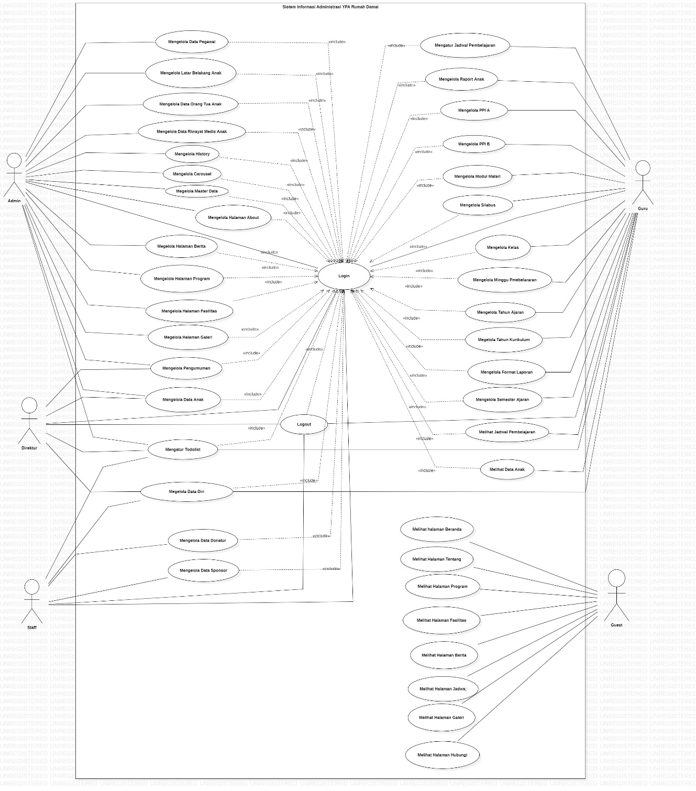

Gambar 55 Use Case Diagram

Use Case Scenario
Sub bab ini akan menjelaskan use case scenario dari setiap fungsi yang terdapat dalam sistem informasi.

Use Case Scenario Login
Berikut merupakan urutan stimulus/respon yang terjadi pada fungsi login dapat dilihat pada Tabel 1.

Tabel 16 Use Case Scenario Login
Use Case ID Number | UC-01
Usecase Name | Login
Brief Description | Admin dan user dapat melakukan login agar dapat mengakses sistem.
Primary Actor | Admin dan user
Pre-condition | Admin dan user telah memiliki username dan password agar dapat mengakses sistem
Post-condition | Admin dan user melakukan login
Basic Flow of Event | Actor’s Action | System’s Response
 | 1. Mengakses sistem
 | 2. Memasukkan username dan password
 | 3. Menekan button login
 |  | 4. Melakukan validasi data
 |  | 5. Menemukan data user lalu menampilkan halaman dashboard
Alternative flow of events | 2a. Memasukkan username dan password salah
 |  | 5a. Tetap menampilkan form login

Use Case Scenario Eksport Chart
Berikut merupakan urutan stimulus/respon yang terjadi pada fungsi eksport chart pada halaman dashboard admin dan user dapat dilihat pada Tabel 2.

Tabel 17 Use Case Scenario Eksport Chart
Usecase ID Number | UC-02
Usecase Name | Eksport Chart
Brief Description | Admin dan user dapat melakukan eksport data
Primary Actor | Admin dan user
Pre-condition | Admin dan user telah melakukan login
Post-condition | Admin dan user melihat hasil eksport chart pada halaman dashboard
Basic Flow of Event | Actor’s Action | System’s Response
 |  | 1. menampilkan halaman dashboard
 | 2. Menekan button “Eksport”
 | 3. Memilih jenis format eksport yang diinginkan
 |  | 4. Menampilkan hasil eksport chart
Alternative flow of events

Use Case Scenario Mengelola Data Agama
Berikut merupakan urutan stimulus/respon yang terjadi pada fungsi mengelola data agama yang dilakukan oleh admin dapat dilihat pada Tabel 18.

Tabel 18 Use Case Scenario Mengelola Data Agama
Usecase ID Number | UC-03
Usecase Name | Mengelola data agama
Brief Description | Admin dapat mengelola data agama
Primary Actor | Admin
Pre-condition | Admin
Post-condition | Admin berhasil mengelola data agama
Basic Flow of Event | Actor’s Action | System’s Response
 | 1. Memilih menu master data
 | 2. Memilih submenu agama
 |  | 3. Menampilkan halaman agama
 | 4. Memilih button tambah agama
 |  | 5. Menampilkan form tambah agama
 | 6. Mengisi form tambah agama
 | 7. Memilih button simpan
 |  | 8. Menampilkan toast data berhasil ditambahkan
 |  | 9. Menampilkan daftar semua agama
 | 10. Memilih button edit
 |  | 11. Menampilkan form edit agama
 | 12. Melakukan perubahan data agama
 | 13. Memilih button perbaharui
 |  | 14. Menampilkan toast data berhasil diubah
 |  | 15. Menampilkan halaman agama
 | 16. Memilih button hapus pada data agama yang akan dihapus
 |  | 17. Menampilkan toast data berhasi dihapus
 |  | 18. Menampilkan halaman agama
Alternative flow of events | 6a. Tidak mengisi form dengan lengkap
 |  | 8a. Menampolkan pesan error
 | 6b. Mengisi data agama, sama dengan agama yang sudah ada sebelumnya
 |  | 8b. Menampilkan pesan error
 | 12a. Tidak mengisi form dengan lengkap
 |  | 14a. Menampilkan Pesan error
 | 12b. Mengisi data agama, saama dengan yang sudah ada sebelumnya
 |  | 14b. Menampilkan pesan error

Use Case Scenario Mengelola Golongan Darah
Berikut merupakan urutan stimulus/respon yang terjadi pada fungsi mengelola data golongan darah yang dilakukan oleh admin dapat dilihat pada Tabel 19.

Tabel 19 Use Case Scenario Mengelola Golongan Darah
Usecase ID Number | UC-04
Usecase Name | Mengelola data golongan darah
Brief Description | Admin dapat mengelola data golongan darah
Primary Actor | Admin
Pre-condition | Admin
Post-condition | Admin berhasil mengelola data golongan darah
Basic Flow of Event | Actor’s Action | System’s Response
 | 1. Memilih menu master data
 | 2. Memilih submenu golongan darah
 |  | 3. Menampilkan halaman golongan darah
 | 4. Memilih button tambah golongan darah
 |  | 5. Menampilkan form tambah golongan darah
 | 6. Mengisi form tambah golongan darah
 | 7. Memilih button simpan
 |  | 8. Menampilkan toast data berhasil ditambahkan
 |  | 9. Menampilkan daftar semua golongan darah
 | 10. Memilih button edit
 |  | 11. Menampilkan form edit golongan darah
 | 12. Melakukan perubahan data golongan darah
 | 13. Memilih button perbaharui
 |  | 14. Menampilkan toast data berhasil diubah
 |  | 15. Menampilkan halaman golongan darah
 | 16. Memilih button hapus pada data golongan darah yang akan dihapus
 |  | 17. Menampilkan toast data berhasi dihapus
 |  | 18. Menampilkan halaman golongan darah
Alternative flow of events | 6a. Tidak mengisi form dengan lengkap
 |  | 8a. Menampolkan pesan error
 | 6b. Mengisi data golongan darah, sama dengan agama yang sudah ada sebelumnya
 |  | 8b. Menampilkan pesan error
 | 12a. Tidak mengisi form dengan lengkap
 |  | 14a. Menampilkan Pesan error
 | 12b. Mengisi data golongan darah, sama dengan yang sudah ada sebelumnya
 |  | 14b. Menampilkan pesan error

Use Case Scenario Mengelola Data Jenis Disabilitas
Berikut merupakan urutan stimulus/respon yang terjadi pada fungsi mengelola data jenis disabilitas yang dilakukan oleh admin dapat dilihat pada Tabel .

Tabel 20 Use Case Scenario Mengelola Data Jenis Disabilitas
Usecase ID Number | UC-05
Usecase Name | Mengelola data jenis disabilitas
Brief Description | Admin dapat mengelola data jenis disabilitas
Primary Actor | Admin
Pre-condition | Admin
Post-condition | Admin berhasil mengelola data jenis disabilitas
Basic Flow of Event | Actor’s Action | System’s Response
 | 1. Memilih menu master data
 | 2. Memilih submenu jenis disabilitas
 |  | 3. Menampilkan halaman jenis disabilitas
 | 4. Memilih button tambah jenis disabilitas
 |  | 5. Menampilkan form tambah jenis disabilitas
 | 6. Mengisi form tambah jenis disabilitas
 | 7. Memilih button simpan
 |  | 8. Menampilkan toast data berhasil ditambahkan
 |  | 9. Menampilkan daftar semua jenis disabilitas
 | 10. Memilih button edit
 |  | 11. Menampilkan form edit jenis disabilitas
 | 12. Melakukan perubahan data jenis disabilitas
 | 13. Memilih button perbaharui
 |  | 14. Menampilkan toast data berhasil diubah
 |  | 15. Menampilkan halaman jenis disabilitas
 | 16. Memilih button hapus pada data jenis disabilitas yang akan dihapus
 |  | 17. Menampilkan toast data berhasi dihapus
 |  | 18. Menampilkan halaman jenis disabilitas
Alternative flow of events | 6a. Tidak mengisi form dengan lengkap
 |  | 8a. Menampolkan pesan error
 | 6b. Mengisi data jenis disabilitas, sama dengan jenis disabilitas yang sudah ada sebelumnya
 |  | 8b. Menampilkan pesan error
 | 12a. Tidak mengisi form dengan lengkap
 |  | 14a. Menampilkan Pesan error
 | 12b. Mengisi data jenis disabilitas, sama dengan yang sudah ada sebelumnya
 |  | 14b. Menampilkan pesan error

Use Case Scenario Mengelola Data Jenis Kebutuhan
Berikut merupakan urutan stimulus/respon yang terjadi pada fungsi mengelola data jenis kebutuhan yang dilakukan oleh admin dapat dilihat pada Tabel 21.

Tabel 21 Use Case Scenario Mengelola Data Jenis Kebutuhan
Usecase ID Number | UC-06
Usecase Name | Mengelola data jenis kebutuhan
Brief Description | Admin dapat mengelola data jenis kebutuhan
Primary Actor | Admin
Pre-condition | Admin
Post-condition | Admin berhasil mengelola data jenis kebutuhan
Basic Flow of Event | Actor’s Action | System’s Response
 | 1. Memilih menu master data
 | 2. Memilih submenu jenis kebutuhan
 |  | 3. Menampilkan halaman jenis kebutuhan
 | 4. Memilih button tambah jenis kebutuhan
 |  | 5. Menampilkan form tambah jenis kebutuhan
 | 6. Mengisi form tambah jenis kebutuhan
 | 7. Memilih button simpan
 |  | 8. Menampilkan toast data berhasil ditambahkan
 |  | 9. Menampilkan daftar semua jenis kebutuhan
 | 10. Memilih button edit
 |  | 11. Menampilkan form edit jenis kebutuhan
 | 12. Melakukan perubahan data jenis kebutuhan
 | 13. Memilih button perbaharui
 |  | 14. Menampilkan toast data berhasil diubah
 |  | 15. Menampilkan halaman jenis kebutuhan
 | 16. Memilih button hapus pada data jenis kebutuhan yang akan dihapus
 |  | 17. Menampilkan toast data berhasi dihapus
 |  | 18. Menampilkan halaman jenis kebutuhan
Alternative flow of events | 6a. Tidak mengisi form dengan lengkap
 |  | 8a. Menampolkan pesan error
 | 6b. Mengisi data jenis kebutuhan, sama dengan jenis kebutuhan yang sudah ada sebelumnya
 |  | 8b. Menampilkan pesan error
 | 12a. Tidak mengisi form dengan lengkap
 |  | 14a. Menampilkan Pesan error
 | 12b. Mengisi data jenis kebutuhan, sama dengan yang sudah ada sebelumnya
 |  | 14b. Menampilkan pesan error

Use Case Scenario Mengelola Data Jenis Kelamin
Berikut merupakan urutan stimulus/respon yang terjadi pada fungsi mengelola data jenis kelamin yang dilakukan oleh admin dapat dilihat pada Tabel .

Tabel 22 Use Case Scenario Mengelola Data Jenis Kelamin
Usecase ID Number | UC-07
Usecase Name | Mengelola data jenis kelamin
Brief Description | Admin dapat mengelola data jenis kelamin
Primary Actor | Admin
Pre-condition | Admin
Post-condition | Admin berhasil mengelola data jenis kelamin
Basic Flow of Event | Actor’s Action | System’s Response
 | 1. Memilih menu master data
 | 2. Memilih submenu jenis kelamin
 |  | 3. Menampilkan halaman jenis kelamin
 | 4. Memilih button tambah jenis kelamin
 |  | 5. Menampilkan form tambah jenis kelamin
 | 6. Mengisi form tambah jenis kelamin
 | 7. Memilih button simpan
 |  | 8. Menampilkan toast data berhasil ditambahkan
 |  | 9. Menampilkan daftar semua jenis kelamin
 | 10. Memilih button edit
 |  | 11. Menampilkan form edit jenis kelamin
 | 12. Melakukan perubahan data jenis kelamin
 | 13. Memilih button perbaharui
 |  | 14. Menampilkan toast data berhasil diubah
 |  | 15. Menampilkan halaman jenis kelamin
 | 16. Memilih button hapus pada data jenis kelamin yang akan dihapus
 |  | 17. Menampilkan toast data berhasi dihapus
 |  | 18. Menampilkan halaman jenis kelamin
Alternative flow of events | 6a. Tidak mengisi form dengan lengkap
 |  | 8a. Menampolkan pesan error
 | 6b. Mengisi data jenis kebutuhan, sama dengan jenis kelamin yang sudah ada sebelumnya
 |  | 8b. Menampilkan pesan error
 | 12a. Tidak mengisi form dengan lengkap
 |  | 14a. Menampilkan Pesan error
 | 12b. Mengisi data jenis kelamin, sama dengan yang sudah ada sebelumnya
 |  | 14b. Menampilkan pesan error

Use Case Scenario Mengelola Data Jenis Pekerjaan
Berikut merupakan urutan stimulus/respon yang terjadi pada fungsi mengelola data jenis pekerjaan yang dilakukan oleh admin dapat dilihat pada Tabel 23.

Tabel 23 Use Case Scenario Mengelola Data Jenis Pekerjaan
Usecase ID Number | UC-08
Usecase Name | Mengelola data jenis pekerjaan
Brief Description | Admin dapat mengelola data jenis pekerjaan
Primary Actor | Admin
Pre-condition | Admin
Post-condition | Admin berhasil mengelola data jenis pekerjaan
Basic Flow of Event | Actor’s Action | System’s Response
 | 1. Memilih menu master data
 | 2. Memilih submenu jenis pekerjaan
 |  | 3. Menampilkan halaman jenis pekerjaan
 | 4. Memilih button tambah jenis pekerjaan
 |  | 5. Menampilkan form tambah jenis pekerjaan
 | 6. Mengisi form tambah jenis pekerjaan
 | 7. Memilih button simpan
 |  | 8. Menampilkan toast data berhasil ditambahkan
 |  | 9. Menampilkan daftar semua jenis pekerjaan
 | 10. Memilih button edit
 |  | 11. Menampilkan form edit jenis pekerjaan
 | 12. Melakukan perubahan data jenis pekerjaan
 | 13. Memilih button perbaharui
 |  | 14. Menampilkan toast data berhasil diubah
 |  | 15. Menampilkan halaman jenis pekerjaan
 | 16. Memilih button hapus pada data jenis pekerjaan yang akan dihapus
 |  | 17. Menampilkan toast data berhasi dihapus
 |  | 18. Menampilkan halaman jenis pekerjaan
Alternative flow of events | 6a. Tidak mengisi form dengan lengkap
 |  | 8a. Menampolkan pesan error
 | 6b. Mengisi data jenis kebutuhan, sama dengan jenis pekerjaan yang sudah ada sebelumnya
 |  | 8b. Menampilkan pesan error
 | 12a. Tidak mengisi form dengan lengkap
 |  | 14a. Menampilkan Pesan error
 | 12b. Mengisi data jenis pekerjaan, sama dengan yang sudah ada sebelumnya
 |  | 14b. Menampilkan pesan error

Use Case Scenario Mengelola Data Jenis Pendidikan
Berikut merupakan urutan stimulus/respon yang terjadi pada fungsi mengelola data jenis pendidikan yang dilakukan oleh admin dapat dilihat pada Tabel 24.

Tabel 24 Use Case Scenario Mengelola Data Jenis Pendidikan
Usecase ID Number | UC-09
Usecase Name | Mengelola data jenis pendidikan
Brief Description | Admin dapat mengelola data jenis pendidikan
Primary Actor | Admin
Pre-condition | Admin
Post-condition | Admin berhasil mengelola data jenis pendidikan
Basic Flow of Event | Actor’s Action | System’s Response
 | 1. Memilih menu master data
 | 2. Memilih submenu jenis pendidikan
 |  | 3. Menampilkan halaman jenis pendidikan
 | 4. Memilih button tambah jenis pendidikan
 |  | 5. Menampilkan form tambah jenis pendidikan
 | 6. Mengisi form tambah jenis pendidikan
 | 7. Memilih button simpan
 |  | 8. Menampilkan toast data berhasil ditambahkan
 |  | 9. Menampilkan daftar semua jenis pendidikan
 | 10. Memilih button edit
 |  | 11. Menampilkan form edit jenis pendidikan
 | 12. Melakukan perubahan data jenis pendidikan
 | 13. Memilih button perbaharui
 |  | 14. Menampilkan toast data berhasil diubah
 |  | 15. Menampilkan halaman jenis pendidikan
 | 16. Memilih button hapus pada data jenis pendidikan yang akan dihapus
 |  | 17. Menampilkan toast data berhasi dihapus
 |  | 18. Menampilkan halaman jenis pendidikan
Alternative flow of events | 6a. Tidak mengisi form dengan lengkap
 |  | 8a. Menampilkan pesan error
 | 6b. Mengisi data jenis kebutuhan, sama dengan jenis pendidikan yang sudah ada sebelumnya
 |  | 8b. Menampilkan pesan error
 | 12a. Tidak mengisi form dengan lengkap
 |  | 14a. Menampilkan Pesan error
 | 12b. Mengisi data jenis pendidikan, sama dengan yang sudah ada sebelumnya
 |  | 14b. Menampilkan pesan error

Use Case Scenario Mengelola Data Jenis Penyakit
Berikut merupakan urutan stimulus/respon yang terjadi pada fungsi mengelola data jenis penyakit yang dilakukan oleh admin dapat dilihat pada Tabel 25.

Tabel 25 Use Case Scenario Mengelola Data Jenis Penyakit
Usecase ID Number | UC-10
Usecase Name | Mengelola data jenis penyakit
Brief Description | Admin dapat mengelola data jenis pendidikan
Primary Actor | Admin
Pre-condition | Admin
Post-condition | Admin berhasil mengelola data jenis penyakit
Basic Flow of Event | Actor’s Action | System’s Response
 | 1. Memilih menu master data
 | 2. Memilih submenu jenis penyakit
 |  | 3. Menampilkan halaman jenis penyakit
 | 4. Memilih button tambah jenis penyakit
 |  | 5. Menampilkan form tambah jenis penyakit
 | 6. Mengisi form tambah jenis penyakit
 | 7. Memilih button simpan
 |  | 8. Menampilkan toast data berhasil ditambahkan
 |  | 9. Menampilkan daftar semua jenis penyakit
 | 10. Memilih button edit
 |  | 11. Menampilkan form edit jenis penyakit
 | 12. Melakukan perubahan data jenis penyakit
 | 13. Memilih button perbaharui
 |  | 14. Menampilkan toast data berhasil diubah
 |  | 15. Menampilkan halaman jenis penyakit
 | 16. Memilih button hapus pada data jenis penyakit yang akan dihapus
 |  | 17. Menampilkan toast data berhasi dihapus
 |  | 18. Menampilkan halaman jenis penyakit
Alternative flow of events | 6a. Tidak mengisi form dengan lengkap
 |  | 8a. Menampilkan pesan error
 | 6b. Mengisi data jenis kebutuhan, sama dengan jenis penyakit yang sudah ada sebelumnya
 |  | 8b. Menampilkan pesan error
 | 12a. Tidak mengisi form dengan lengkap
 |  | 14a. Menampilkan Pesan error
 | 12b. Mengisi data jenis penyakit, sama dengan yang sudah ada sebelumnya
 |  | 14b. Menampilkan pesan error

Use Case Scenario Mengelola Data Jenis Sponsorship
Berikut merupakan urutan stimulus/respon yang terjadi pada fungsi mengelola data jenis sponsorsip yang dilakukan oleh admin dapat dilihat pada Tabel 26.

Tabel 26 Use Case Scenario Mengelola Data Jenis Sponsorship
Usecase ID Number | UC-11
Usecase Name | Mengelola data jenis sponsorsip
Brief Description | Admin dapat mengelola data jenis sponsorsip
Primary Actor | Admin
Pre-condition | Admin
Post-condition | Admin berhasil mengelola data jenis sponsorsip
Basic Flow of Event | Actor’s Action | System’s Response
 | 1. Memilih menu master data
 | 2. Memilih submenu jenis sponsorsip
 |  | 3. Menampilkan halaman jenis sponsorsip
 | 4. Memilih button tambah jenis sponsorsip
 |  | 5. Menampilkan form tambah jenis sponsorsip
 | 6. Mengisi form tambah jenis sponsorsip
 | 7. Memilih button simpan
 |  | 8. Menampilkan toast data berhasil ditambahkan
 |  | 9. Menampilkan daftar semua jenis sponsorsip
 | 10. Memilih button edit
 |  | 11. Menampilkan form edit jenis sponsorsip
 | 12. Melakukan perubahan data jenis sponsorsip
 | 13. Memilih button perbaharui
 |  | 14. Menampilkan toast data berhasil diubah
 |  | 15. Menampilkan halaman jenis sponsorsip
 | 16. Memilih button hapus pada data jenis sponsorsip yang akan dihapus
 |  | 17. Menampilkan toast data berhasi dihapus
 |  | 18. Menampilkan halaman jenis sponsorsip
Alternative flow of events | 6a. Tidak mengisi form dengan lengkap
 |  | 8a. Menampilkan pesan error
 | 6b. Mengisi data jenis kebutuhan, sama dengan jenis sponsorsip yang sudah ada sebelumnya
 |  | 8b. Menampilkan pesan error
 | 12a. Tidak mengisi form dengan lengkap
 |  | 14a. Menampilkan Pesan error
 | 12b. Mengisi data jenis sponsorsip, sama dengan yang sudah ada sebelumnya
 |  | 14b. Menampilkan pesan error

Use Case Scenario Mengelola Data Kategori Berita
Berikut merupakan urutan stimulus/respon yang terjadi pada fungsi mengelola data kategori berita yang dilakukan oleh admin dapat dilihat pada Tabel 27.

Tabel 27 Use Case Scenario Mengelola Data Kategori Berita
Usecase ID Number | UC-12
Usecase Name | Mengelola data kategori berita
Brief Description | Admin dapat mengelola data kategori berita
Primary Actor | Admin
Pre-condition | Admin
Post-condition | Admin berhasil mengelola data kategori berita
Basic Flow of Event | Actor’s Action | System’s Response
 | 1. Memilih menu master data
 | 2. Memilih submenu kategori berita
 |  | 3. Menampilkan halaman kategori berita
 | 4. Memilih button tambah kategori berita
 |  | 5. Menampilkan form tambah kategori berita
 | 6. Mengisi form tambah kategori berita
 | 7. Memilih button simpan
 |  | 8. Menampilkan toast data berhasil ditambahkan
 |  | 9. Menampilkan daftar semua kategori berita
 | 10. Memilih button edit
 |  | 11. Menampilkan form edit kategori berita
 | 12. Melakukan perubahan data kategori berita
 | 13. Memilih button perbaharui
 |  | 14. Menampilkan toast data berhasil diubah
 |  | 15. Menampilkan halaman kategori berita
 | 16. Memilih button hapus pada data kategori berita yang akan dihapus
 |  | 17. Menampilkan toast data berhasi dihapus
 |  | 18. Menampilkan halaman kategori berita
Alternative flow of events | 6a. Tidak mengisi form dengan lengkap
 |  | 8a. Menampilkan pesan error
 | 6b. Mengisi data jenis kebutuhan, sama dengan kategori berita yang sudah ada sebelumnya
 |  | 8b. Menampilkan pesan error
 | 12a. Tidak mengisi form dengan lengkap
 |  | 14a. Menampilkan Pesan error
 | 12b. Mengisi data kategori berita, sama dengan yang sudah ada sebelumnya
 |  | 14b. Menampilkan pesan error

Use Case Scenario Mengelola Data Lokasi Penugasan
Berikut merupakan urutan stimulus/respon yang terjadi pada fungsi mengelola data lokasi penugasan yang dilakukan oleh admin dapat dilihat pada Tabel 28.

Tabel 28 Use Case Scenario Mengelola Data Lokasi Penugasan
Usecase ID Number | UC-13
Usecase Name | Mengelola data lokasi penugasan
Brief Description | Admin dapat mengelola data lokasi penugasan
Primary Actor | Admin
Pre-condition | Admin
Post-condition | Admin berhasil mengelola data lokasi penugasan
Basic Flow of Event | Actor’s Action | System’s Response
 | 1. Memilih menu master data
 | 2. Memilih submenu lokasi penugasan
 |  | 3. Menampilkan halaman lokasi penugasan
 | 4. Memilih button tambah lokasi penugasan
 |  | 5. Menampilkan form tambah lokasi penugasan
 | 6. Mengisi form tambah lokasi penugasan
 | 7. Memilih button simpan
 |  | 8. Menampilkan toast data berhasil ditambahkan
 |  | 9. Menampilkan daftar semua lokasi penugasan
 | 10. Memilih button edit
 |  | 11. Menampilkan form edit lokasi penugasan
 | 12. Melakukan perubahan data lokasi penugasan
 | 13. Memilih button perbaharui
 |  | 14. Menampilkan toast data berhasil diubah
 |  | 15. Menampilkan halaman lokasi penugasan
 | 16. Memilih button hapus pada data lokasi penugasan yang akan dihapus
 |  | 17. Menampilkan toast data berhasi dihapus
 |  | 18. Menampilkan halaman lokasi penugasan
Alternative flow of events | 6a. Tidak mengisi form dengan lengkap
 |  | 8a. Menampilkan pesan error
 | 6b. Mengisi data jenis kebutuhan, sama dengan lokasi penugasan yang sudah ada sebelumnya
 |  | 8b. Menampilkan pesan error
 | 12a. Tidak mengisi form dengan lengkap
 |  | 14a. Menampilkan Pesan error
 | 12b. Mengisi data lokasi penugasan, sama dengan yang sudah ada sebelumnya
 |  | 14b. Menampilkan pesan error

Use Case Scenario Mengelola Data Guru
Berikut merupakan urutan stimulus/respon yang terjadi pada fungsi mengelola data guru dilakukan oleh admin dapat dilihat pada Tabel 29.

Tabel 29 Use Case Scenario Mengelola Data Guru
Usecase ID Number | UC-14
Usecase Name | Mengelola data guru
Brief Description | Admin dapat mengelola data guru
Primary Actor | Admin
Pre-condition | Admin
Post-condition | Admin berhasil mengelola data guru
Basic Flow of Event | Actor’s Action | System’s Response
 | 1. Memilih menu kepegawaian
 | 2. Memilih submenu guru
 |  | 3. Menampilkan halaman guru
 | 4. Memilih button tambah guru
 |  | 5. Menampilkan form tambah guru
 | 6. Mengisi form tambah guru
 | 7. Memilih button simpan
 |  | 8. Menampilkan toast data berhasil ditambahkan
 |  | 9. Menampilkan daftar semua guru
 | 10. Memilih button edit
 |  | 11. Menampilkan form edit guru
 | 12. Melakukan perubahan data guru
 | 13. Memilih button perbaharui
 |  | 14. Menampilkan toast data berhasil diubah
 |  | 15. Menampilkan halaman guru
 | 16. Memilih button hapus pada data guru yang akan dihapus
 |  | 17. Menampilkan toast data berhasi dihapus
 |  | 18. Menampilkan halaman guru
Alternative flow of events | 6a. Tidak mengisi form dengan lengkap
 |  | 8a. Menampilkan pesan error
 | 6b. Mengisi data guru, sama dengan guru yang sudah ada sebelumnya
 |  | 8b. Menampilkan pesan error
 | 12a. Tidak mengisi form dengan lengkap
 |  | 14a. Menampilkan Pesan error
 | 12b. Mengisi data guru, sama dengan yang sudah ada sebelumnya
 |  | 14b. Menampilkan pesan error

Use Case Scenario Mengelola Data Staff
Berikut merupakan urutan stimulus/respon yang terjadi pada fungsi mengelola data staff dilakukan oleh admin dapat dilihat pada Tabel 30.

Tabel 30 Use Case Scenario Mengelola Data Staff
Usecase ID Number | UC-15
Usecase Name | Mengelola data staff
Brief Description | Admin dapat mengelola data staff
Primary Actor | Admin
Pre-condition | Admin
Post-condition | Admin berhasil mengelola data staff
Basic Flow of Event | Actor’s Action | System’s Response
 | 1. Memilih menu kepegawaian
 | 2. Memilih submenu staff
 |  | 3. Menampilkan halaman staff
 | 4. Memilih button tambah staff
 |  | 5. Menampilkan form tambah staff
 | 6. Mengisi form tambah staff
 | 7. Memilih button simpan
 |  | 8. Menampilkan toast data berhasil ditambahkan
 |  | 9. Menampilkan daftar semua staff
 | 10. Memilih button edit
 |  | 11. Menampilkan form edit staff
 | 12. Melakukan perubahan data staff
 | 13. Memilih button perbaharui
 |  | 14. Menampilkan toast data berhasil diubah
 |  | 15. Menampilkan halaman staff
 | 16. Memilih button hapus pada data staff yang akan dihapus
 |  | 17. Menampilkan toast data berhasi dihapus
 |  | 18. Menampilkan halaman staff
Alternative flow of events | 6a. Tidak mengisi form dengan lengkap
 |  | 8a. Menampilkan pesan error
 | 6b. Mengisi data staff, sama dengan staff yang sudah ada sebelumnya
 |  | 8b. Menampilkan pesan error
 | 12a. Tidak mengisi form dengan lengkap
 |  | 14a. Menampilkan Pesan error
 | 12b. Mengisi data staff, sama dengan yang sudah ada sebelumnya
 |  | 14b. Menampilkan pesan error

Use Case Scenario Mengelola Data Direktur
Berikut merupakan urutan stimulus/respon yang terjadi pada fungsi mengelola data direktur dilakukan oleh admin dapat dilihat pada Tabel 31.

Tabel 31 Use Case Scenario Mengelola Data Direktur
Usecase ID Number | UC-16
Usecase Name | Mengelola data direktur
Brief Description | Admin dapat mengelola data direktur
Primary Actor | Admin
Pre-condition | Admin
Post-condition | Admin berhasil mengelola data direktur
Basic Flow of Event | Actor’s Action | System’s Response
 | 1. Memilih menu kepegawaian
 | 2. Memilih submenu direktur
 |  | 3. Menampilkan halaman direktur
 | 4. Memilih button tambah direktur
 |  | 5. Menampilkan form tambah direktur
 | 6. Mengisi form tambah direktur
 | 7. Memilih button simpan
 |  | 8. Menampilkan toast data berhasil ditambahkan
 |  | 9. Menampilkan daftar semua direktur
 | 10. Memilih button edit
 |  | 11. Menampilkan form edit direktur
 | 12. Melakukan perubahan data direktur
 | 13. Memilih button perbaharui
 |  | 14. Menampilkan toast data berhasil diubah
 |  | 15. Menampilkan halaman direktur
 | 16. Memilih button hapus pada data direktur yang akan dihapus
 |  | 17. Menampilkan toast data berhasi dihapus
 |  | 18. Menampilkan halaman direktur
Alternative flow of events | 6a. Tidak mengisi form dengan lengkap
 |  | 8a. Menampilkan pesan error
 | 6b. Mengisi data direktur, sama dengan direktur yang sudah ada sebelumnya
 |  | 8b. Menampilkan pesan error
 | 12a. Tidak mengisi form dengan lengkap
 |  | 14a. Menampilkan Pesan error
 | 12b. Mengisi data direktur, sama dengan yang sudah ada sebelumnya
 |  | 14b. Menampilkan pesan error

Use Case Scenario Mengelola Data Admin
Berikut merupakan urutan stimulus/respon yang terjadi pada fungsi mengelola data admin dilakukan oleh admin itu sendiri dapat dilihat pada Tabel 32.

Tabel 32 Use Case Scenario Mengelola Data Admin
Usecase ID Number | UC-17
Usecase Name | Mengelola data admin
Brief Description | Admin dapat mengelola data admin
Primary Actor | Admin
Pre-condition | Admin
Post-condition | Admin berhasil mengelola data admin
Basic Flow of Event | Actor’s Action | System’s Response
 | 1. Memilih menu kepegawaian
 | 2. Memilih submenu admin
 |  | 3. Menampilkan halaman admin
 | 4. Memilih button tambah admin
 |  | 5. Menampilkan form tambah admin
 | 6. Mengisi form tambah admin
 | 7. Memilih button simpan
 |  | 8. Menampilkan toast data berhasil ditambahkan
 |  | 9. Menampilkan daftar semua admin
 | 10. Memilih button edit
 |  | 11. Menampilkan form edit admin
 | 12. Melakukan perubahan data admin
 | 13. Memilih button perbaharui
 |  | 14. Menampilkan toast data berhasil diubah
 |  | 15. Menampilkan halaman admin
 | 16. Memilih button hapus pada data admin yang akan dihapus
 |  | 17. Menampilkan toast data berhasi dihapus
 |  | 18. Menampilkan halaman admin
Alternative flow of events | 6a. Tidak mengisi form dengan lengkap
 |  | 8a. Menampilkan pesan error
 | 6b. Mengisi data admin, sama dengan admin yang sudah ada sebelumnya
 |  | 8b. Menampilkan pesan error
 | 12a. Tidak mengisi form dengan lengkap
 |  | 14a. Menampilkan Pesan error
 | 12b. Mengisi data admin, sama dengan yang sudah ada sebelumnya
 |  | 14b. Menampilkan pesan error

Use Case Scenario Mengelola Data Kelas
Berikut merupakan urutan stimulus/respon yang terjadi pada fungsi mengelola data kelas dilakukan oleh admin dapat dilihat pada Tabel 33.

Tabel 33 Use Case Scenario Mengelola Data Kelas
Usecase ID Number | UC-18
Usecase Name | Mengelola data kelas
Brief Description | Admin dapat mengelola data kelas
Primary Actor | Admin
Pre-condition | Admin
Post-condition | Admin berhasil mengelola data kelas
Basic Flow of Event | Actor’s Action | System’s Response
 | 1. Memilih menu pendidikan
 | 2. Memilih submenu kelas
 |  | 3. Menampilkan halaman kelas
 | 4. Memilih button tambah kelas
 |  | 5. Menampilkan form tambah kelas
 | 6. Mengisi form tambah kelas
 | 7. Memilih button simpan
 |  | 8. Menampilkan toast data berhasil ditambahkan
 |  | 9. Menampilkan daftar semua kelas
 | 10. Memilih button edit
 |  | 11. Menampilkan form edit kelas
 | 12. Melakukan perubahan data kelas
 | 13. Memilih button perbaharui
 |  | 14. Menampilkan toast data berhasil diubah
 |  | 15. Menampilkan halaman kelas
 | 16. Memilih button hapus pada data kelas yang akan dihapus
 |  | 17. Menampilkan toast data berhasi dihapus
 |  | 18. Menampilkan halaman kelas
Alternative flow of events | 6a. Tidak mengisi form dengan lengkap
 |  | 8a. Menampilkan pesan error
 | 6b. Mengisi data kelas, sama dengan kelas yang sudah ada sebelumnya
 |  | 8b. Menampilkan pesan error
 | 12a. Tidak mengisi form dengan lengkap
 |  | 14a. Menampilkan Pesan error
 | 12b. Mengisi data kelas, sama dengan yang sudah ada sebelumnya
 |  | 14b. Menampilkan pesan error

Use Case Scenario Mengelola Data Pembelajaran
Berikut merupakan urutan stimulus/respon yang terjadi pada fungsi mengelola data pembelajaran dilakukan oleh admin dapat dilihat pada Tabel 34.

Tabel 34 Use Case Scenario Mengelola Data Pembelajaran
Usecase ID Number | UC-19
Usecase Name | Mengelola data pembelajaran
Brief Description | Admin dapat mengelola data pembelajaran
Primary Actor | Admin
Pre-condition | Admin
Post-condition | Admin berhasil mengelola data pembelajaran
Basic Flow of Event | Actor’s Action | System’s Response
 | 1. Memilih menu pendidikan
 | 2. Memilih submenu pembelajaran
 |  | 3. Menampilkan halaman pembelajaran
 | 4. Memilih button tambah pembelajaran
 |  | 5. Menampilkan form tambah pembelajaran
 | 6. Mengisi form tambah pembelajaran
 | 7. Memilih button simpan
 |  | 8. Menampilkan toast data berhasil ditambahkan
 |  | 9. Menampilkan daftar semua pembelajaran
 | 10. Memilih button edit
 |  | 11. Menampilkan form edit pembelajaran
 | 12. Melakukan perubahan data pembelajaran
 | 13. Memilih button perbaharui
 |  | 14. Menampilkan toast data berhasil diubah
 |  | 15. Menampilkan halaman pembelajaran
 | 16. Memilih button hapus pada data pembelajaran yang akan dihapus
 |  | 17. Menampilkan toast data berhasi dihapus
 |  | 18. Menampilkan halaman pembelajaran
Alternative flow of events | 6a. Tidak mengisi form dengan lengkap
 |  | 8a. Menampilkan pesan error
 | 6b. Mengisi data pembelajaran, sama dengan pembelajaran yang sudah ada sebelumnya
 |  | 8b. Menampilkan pesan error
 | 12a. Tidak mengisi form dengan lengkap
 |  | 14a. Menampilkan Pesan error
 | 12b. Mengisi data pembelajaran, sama dengan yang sudah ada sebelumnya
 |  | 14b. Menampilkan pesan error

Use Case Scenario Mengelola Data Semester Ajaran
Berikut merupakan urutan stimulus/respon yang terjadi pada fungsi mengelola data semester ajaran dilakukan oleh admin dapat dilihat pada Tabel 35.

Tabel 35 Use Case Scenario Mengelola Data Semester Ajaran
Use Case ID Number | UC-20
Use Case Name | Mengelola data semester ajaran
Brief Description | Admin dapat mengelola data semester ajaran
Primary Actor | Admin
Pre-condition | Admin
Post-condition | Admin berhasil mengelola data semester ajaran
Basic Flow of Event | Actor’s Action | System’s Response
 | 1. Memilih menu pendidikan
 | 2. Memilih submenu semester ajaran
 |  | 3. Menampilkan halaman semester ajaran
 | 4. Memilih button tambah semester ajaran
 |  | 5. Menampilkan form tambah semester ajaran
 | 6. Mengisi form tambah semester ajaran
 | 7. Memilih button simpan
 |  | 8. Menampilkan toast data berhasil ditambahkan
 |  | 9. Menampilkan daftar semua semester ajaran
 | 10. Memilih button edit
 |  | 11. Menampilkan form edit semester ajaran
 | 12. Melakukan perubahan data semester ajaran
 | 13. Memilih button perbaharui
 |  | 14. Menampilkan toast data berhasil diubah
 |  | 15. Menampilkan halaman semester ajaran
 | 16. Memilih button hapus pada data semester ajaran yang akan dihapus
 |  | 17. Menampilkan toast data berhasil dihapus
 |  | 18. Menampilkan halaman semester ajaran
Alternative flow of events | 6a. Tidak mengisi form dengan lengkap
 |  | 8a. Menampilkan pesan error
 | 6b. Mengisi data semester ajaran, sama dengan semester ajaran yang sudah ada sebelumnya
 |  | 8b. Menampilkan pesan error
 | 12a. Tidak mengisi form dengan lengkap
 |  | 14a. Menampilkan Pesan error
 | 12b. Mengisi data semester ajaran, sama dengan yang sudah ada sebelumnya
 |  | 14b. Menampilkan pesan error

Use Case Scenario Mengelola Data Tahun Ajaran
Berikut merupakan urutan stimulus/respon yang terjadi pada fungsi mengelola data semester ajaran dilakukan oleh admin dapat dilihat pada Tabel 36.

Tabel 36 Use Case Scenario Mengelola Data Tahun Ajaran
Usecase ID Number | UC-21
Usecase Name | Mengelola data tahun ajaran
Brief Description | Admin dapat mengelola data tahun ajaran
Primary Actor | Admin
Pre-condition | Admin
Post-condition | Admin berhasil mengelola data tahun ajaran
Basic Flow of Event | Actor’s Action | System’s Response
 | 1. Memilih menu pendidikan
 | 2. Memilih submenu tahun ajaran
 |  | 3. Menampilkan halaman tahun ajaran
 | 4. Memilih button tambah tahun ajaran
 |  | 5. Menampilkan form tambah tahun ajaran
 | 6. Mengisi form tambah tahun ajaran
 | 7. Memilih button simpan
 |  | 8. Menampilkan toast data berhasil ditambahkan
 |  | 9. Menampilkan daftar semua tahun ajaran
 | 10. Memilih button edit
 |  | 11. Menampilkan form edit tahun ajaran
 | 12. Melakukan perubahan data tahun ajaran
 | 13. Memilih button perbaharui
 |  | 14. Menampilkan toast data berhasil diubah
 |  | 15. Menampilkan halaman tahun ajaran
 | 16. Memilih button hapus pada data tahun ajaran yang akan dihapus
 |  | 17. Menampilkan toast data berhasil dihapus
 |  | 18. Menampilkan halaman tahun ajaran
Alternative flow of events | 6a. Tidak mengisi form dengan lengkap
 |  | 8a. Menampilkan pesan error
 | 6b. Mengisi data tahun ajaran, sama dengan tahun ajaran yang sudah ada sebelumnya
 |  | 8b. Menampilkan pesan error
 | 12a. Tidak mengisi form dengan lengkap
 |  | 14a. Menampilkan Pesan error
 | 12b. Mengisi data tahun ajaran, sama dengan yang sudah ada sebelumnya
 |  | 14b. Menampilkan pesan error

Use Case Scenario Mengelola Data Tahun Kurikulum
Berikut merupakan urutan stimulus/respon yang terjadi pada fungsi mengelola data semester ajaran dilakukan oleh admin dapat dilihat pada Tabel 37

Tabel 37 Use Case Scenario Mengelola Data Tahun Kurikulum
Usecase ID Number | UC-22
Usecase Name | Mengelola data tahun kurikulum
Brief Description | Admin dapat mengelola data tahun kurikulum
Primary Actor | Admin
Pre-condition | Admin
Post-condition | Admin berhasil mengelola data tahun kurikulum
Basic Flow of Event | Actor’s Action | System’s Response
 | 1. Memilih menu pendidikan
 | 2. Memilih submenu tahun kurikulum
 |  | 3. Menampilkan halaman tahun kurikulum
 | 4. Memilih button tambah tahun kurikulum
 |  | 5. Menampilkan form tambah tahun kurikulum
 | 6. Mengisi form tambah tahun kurikulum
 | 7. Memilih button simpan
 |  | 8. Menampilkan toast data berhasil ditambahkan
 |  | 9. Menampilkan daftar semua tahun kurikulum
 | 10. Memilih button edit
 |  | 11. Menampilkan form edit tahun kurikulum
 | 12. Melakukan perubahan data tahun kurikulum
 | 13. Memilih button perbaharui
 |  | 14. Menampilkan toast data berhasil diubah
 |  | 15. Menampilkan halaman tahun kurikulum
 | 16. Memilih button hapus pada data tahun kurikulum yang akan dihapus
 |  | 17. Menampilkan toast data berhasil dihapus
 |  | 18. Menampilkan halaman tahun kurikulum
Alternative flow of events | 6a. Tidak mengisi form dengan lengkap
 |  | 8a. Menampilkan pesan error
 | 6b. Mengisi data tahun kurikulum, sama dengan tahun kurikulum yang sudah ada sebelumnya
 |  | 8b. Menampilkan pesan error
 | 12a. Tidak mengisi form dengan lengkap
 |  | 14a. Menampilkan Pesan error
 | 12b. Mengisi data tahun kurikulum, sama dengan yang sudah ada sebelumnya
 |  | 14b. Menampilkan pesan error

Use Case Scenario Mengelola Data Anak
Berikut merupakan urutan stimulus/respon yang terjadi pada fungsi mengelola data semester ajaran dilakukan oleh admin dapat dilihat pada Tabel 38.

Tabel 38 Use Case Scenario Mengelola Data Anak
Usecase ID Number |  | UC-23
Usecase Name | Mengelola data anak
Brief Description | Admin dapat mengelola data anak
Primary Actor | Admin dan Direktur
Pre-condition | Admin dan Direktur
Post-condition | Admin berhasil mengelola data anak
Basic Flow of Event | Actor’s Action |  | System’s Response
 | 1. Memilih menu data anak
 | 2. Memilih submenu anak
 |  |  | 3. Menampilkan halaman semester ajaran
 | 4. Memilih button tambah data anak
 |  |  | 5. Menampilkan form tambah anak
 | 6. Mengisi form tambah anak
 | 7. Memilih button simpan
 |  |  | 8. Menampilkan toast data berhasil ditambahkan
 |  |  | 9. Menampilkan daftar semua data anak
 | 10. Memilih button edit
 |  |  | 11. Menampilkan form edit data anak
 | 12. Melakukan perubahan data anak
 | 13. Memilih button perbaharui
 |  |  | 14. Menampilkan toast data berhasil diubah
 |  |  | 15. Menampilkan halaman data anak
 | 16. Memilih button hapus pada data anak yang akan dihapus
 |  |  | 17. Menampilkan toast data berhasil dihapus
 |  |  | 18. Menampilkan halaman data anak
Alternative flow of events | 6a. Tidak mengisi form dengan lengkap
 |  |  | 8a. Menampilkan pesan error
 | 6b. Mengisi data anak, sama dengan data anak yang sudah ada sebelumnya
 |  |  | 8b. Menampilkan pesan error
 | 12a. Tidak mengisi form data anak dengan lengkap
 |  |  | 14a. Menampilkan Pesan error
 | 12b. Mengisi data anak, sama dengan yang sudah ada sebelumnya
 |  |  | 14b. Menampilkan pesan error

Use Case Scenario Mengelola Data Orang Tua / Wali
Berikut merupakan urutan stimulus/respon yang terjadi pada fungsi mengelola data semester ajaran dilakukan oleh admin dapat dilihat pada Tabel 39.

Tabel 39 Use Case Scenario Mengelola Data Orang Tua / Wali
Usecase ID Number | UC-24
Usecase Name | Mengelola data orangtua/wali
Brief Description | Admin dapat mengelola data orangtua/wali
Primary Actor | Admin dan Kontributor
Pre-condition | Admin dan Kontributor
Post-condition | Admin berhasil mengelola data orangtua/wali
Basic Flow of Event | Actor’s Action | System’s Response
 | 1. Memilih menu data anak
 | 2. Memilih submenu orangtua/wali
 |  | 3. Menampilkan halaman orangtua/wali
 | 4. Memilih button tambah orangtua/wali
 |  | 5. Menampilkan form tambah orangtua/wali
 | 6. Mengisi form tambah data orangtua/wali
 | 7. Memilih button simpan
 |  | 8. Menampilkan toast data berhasil ditambahkan
 |  | 9. Menampilkan daftar semua data orangtua/wali
 | 10. Memilih button edit
 |  | 11. Menampilkan form edit orangtua/wali
 | 12. Melakukan perubahan data orangtua/wali
 | 13. Memilih button perbaharui
 |  | 14. Menampilkan toast data berhasil diubah
 |  | 15. Menampilkan halaman semester ajaran
 | 16. Memilih button hapus pada data orangtua/wali yang akan dihapus
 |  | 17. Menampilkan toast data berhasil dihapus
 |  | 18. Menampilkan halaman orangtua/wali
Alternative flow of events | 6a. Tidak mengisi form dengan lengkap
 |  | 8a. Menampilkan pesan error
 | 6b. Mengisi data orangtua/wali, sama dengan orangtua/wali yang sudah ada sebelumnya
 |  | 8b. Menampilkan pesan error
 | 12a. Tidak mengisi form dengan lengkap
 |  | 14a. Menampilkan Pesan error
 | 12b. Mengisi data orangtua/wali, sama dengan yang sudah ada sebelumnya
 |  | 14b. Menampilkan pesan error

Use Case Scenario Mengelola Data Riwayat Medis
Berikut merupakan urutan stimulus/respon yang terjadi pada fungsi mengelola data semester ajaran dilakukan oleh admin dapat dilihat pada Tabel 40.

Tabel 40 Use Case Scenario Mengelola Data Riwayat Medis
Usecase ID Number | UC-25
Usecase Name | Mengelola data riwayat medis
Brief Description | Admin dapat mengelola data riwayat medis
Primary Actor | Admin dan Direktur
Pre-condition | Admin dan Direktur
Post-condition | Admin berhasil mengelola data riwayat medis
Basic Flow of Event | Actor’s Action | System’s Response
 | 1. Memilih menu data anak
 | 2. Memilih submenu riwayat medis
 |  | 3. Menampilkan halaman riwayat medis
 | 4. Memilih button tambah riwayat medis
 |  | 5. Menampilkan form tambah data riwayat medis
 | 6. Mengisi form tambah riwayat medis
 | 7. Memilih button simpan
 |  | 8. Menampilkan toast data berhasil ditambahkan
 |  | 9. Menampilkan daftar semua data riwayat medis
 | 10. Memilih button edit
 |  | 11. Menampilkan form edit riwayat medis
 | 12. Melakukan perubahan data riwayat medis
 | 13. Memilih button perbaharui
 |  | 14. Menampilkan toast data berhasil diubah
 |  | 15. Menampilkan halaman riwayat medis
 | 16. Memilih button hapus pada data riwayat medis yang akan dihapus
 |  | 17. Menampilkan toast data berhasil dihapus
 |  | 18. Menampilkan halaman riwayat medis
Alternative flow of events | 6a. Tidak mengisi form dengan lengkap
 |  | 8a. Menampilkan pesan error
 | 6b. Mengisi data riwayat medis, sama dengan riwayat medis yang sudah ada sebelumnya
 |  | 8b. Menampilkan pesan error
 | 12a. Tidak mengisi form dengan lengkap
 |  | 14a. Menampilkan Pesan error
 | 12b. Mengisi data riwayat medis, sama dengan yang sudah ada sebelumnya
 |  | 14b. Menampilkan pesan error

Use Case Scenario Mengelola Data Latar Belakang Anak
Berikut merupakan urutan stimulus/respon yang terjadi pada fungsi mengelola data semester ajaran dilakukan oleh admin dapat dilihat pada Tabel 41.

Tabel 41 Use Case Scenario Mengelola Data Latar Belakang Anak
Use Case ID Number | UC-26
Usecase Name | Mengelola data latar belakang anak
Brief Description | Admin dapat mengelola data latar belakang anak
Primary Actor | Admin dan Direktur
Pre-condition | Admin dn Direktur
Post-condition | Admin berhasil mengelola data latar belakang anak
Basic Flow of Event | Actor’s Action | System’s Response
 | 1. Memilih menu data anak
 | 2. Memilih submenu latar belakang anak
 |  | 3. Menampilkan halaman latar belakang anak
 | 4. Memilih button tambah latar belakang anak
 |  | 5. Menampilkan form latar belakang anak
 | 6. Mengisi form tambah latar belakang anak
 | 7. Memilih button simpan
 |  | 8. Menampilkan toast data latar belakang anak
 |  | 9. Menampilkan daftar semua data latar belakang anak
 | 10. Memilih button edit
 |  | 11. Menampilkan form edit latar belakang anak
 | 12. Melakukan perubahan data latar belakang anak
 | 13. Memilih button perbaharui
 |  | 14. Menampilkan toast data berhasil diubah
 |  | 15. Menampilkan halaman latar belakang anak
 | 16. Memilih button hapus pada data latar belakang anak yang akan dihapus
 |  | 17. Menampilkan toast data berhasil dihapus
 |  | 18. Menampilkan halaman latar belakang anak
Alternative flow of events | 6a. Tidak mengisi form dengan lengkap
 |  | 8a. Menampilkan pesan error
 | 6b. Mengisi data latar belakang anak, sama dengan latar belakang anak yang sudah ada sebelumnya
 |  | 8b. Menampilkan pesan error
 | 12a. Tidak mengisi form dengan lengkap
 |  | 14a. Menampilkan Pesan error
 | 12b. Mengisi data latar belakang anak, sama dengan yang sudah ada sebelumnya
 |  | 14b. Menampilkan pesan error

Use Case Scenario Eksport Data Anak
Berikut merupakan urutan stimulus/respon yang terjadi pada fungsi eksport chart pada halaman dashboard admin dan user dapat dilihat pada Tabel 42.

Tabel 42 Use Case Scenario Eksport Data Anak
Usecase ID Number | UC-27
Usecase Name | Eksport Data Anak
Brief Description | Admin Guru dan Direktur dapat melakukan eksport data anak
Primary Actor | Admin Guru dan Direktur
Pre-condition | Admin Guru dan Direktur telah melakukan login
Post-condition | Admin Guru dan Direktur melihat hasil eksport data anak
Basic Flow of Event | Actor’s Action | System’s Response
 | 1. Memilih menu “Data Anak”
 | 2. Memilih submenu “Anak”
 |  | 1. menampilkan halaman data anak
 | 3. Memilih button “eksport to Ecel”
 |  | 4. Menampilkan hasil eksport dari data anak
Alternative flow of events

Use Case Scenario Mengelola Data Pengumuman
Berikut merupakan urutan stimulus/respon yang terjadi pada fungsi mengelola data pengumuman dilakukan oleh admin dan direkt dapat dilihat pada Tabel 43.

Tabel 43 Use Case Scenario Mengelola Data Pengumuman
Usecase ID Number | UC-28
Usecase Name | Mengelola pengumuman
Brief Description | Admin dan Direktur dapat mengelola pengumuman
Primary Actor | Admin dan Direktur
Pre-condition | Admin dan Direktur
Post-condition | Admin Direktur berhasil mengelola data pengumuman
Basic Flow of Event | Actor’s Action | System’s Response
 | 1. Mengakses dashboard
 |  | 3. Menampilkan halaman dashboard
 | 4. Memilih button tambah pengumuman
 |  | 5. Menampilkan form tambah Pengumuman
 | 6. Mengisi form tambah pengumuman
 | 7. Memilih button simpan
 |  | 8. Menampilkan toast data berhasil ditambahkan
 |  | 9. Menampilkan daftar semua data pengumuman
 | 10. Memilih button edit
 |  | 11. Menampilkan form edit data pengumuman
 | 12. Melakukan perubahan data pengumuman
 | 13. Memilih button perbaharui
 |  | 14. Menampilkan toast data berhasil diubah
 |  | 15. Menampilkan halaman data pengumuman
 | 16. Memilih button hapus pada data anak yang akan dihapus
 |  | 17. Menampilkan toast data berhasil dihapus
 |  | 18. Menampilkan halaman data anak
Alternative flow of events | 6a. Tidak mengisi form dengan lengkap
 |  | 8a. Menampilkan pesan error
 | 6b. Mengisi data pengumuman, sama dengan data anak yang sudah ada sebelumnya
 |  | 8b. Menampilkan pesan error
 | 12a. Tidak mengisi form data anak dengan lengkap
 |  | 14a. Menampilkan Pesan error
 | 12b. Mengisi data anak, sama dengan yang sudah ada sebelumnya
 |  | 14b. Menampilkan pesan error

Use Case Scenario Mengelola Halaman About
Berikut merupakan urutan stimulus/respon yang terjadi pada fungsi mengelola data halaman about dilakukan oleh admin dapat dilihat pada Tabel 44.

Tabel 44 Use Case Scenario Mengelola Halaman About
Use Case ID Number | UC-29
Usecase Name | Mengelola data halaman about
Brief Description | Admin dapat mengelola data halaman about
Primary Actor | Admin
Pre-condition | Admin
Post-condition | Admin berhasil mengelola data latar belakang anak
Basic Flow of Event | Actor’s Action | System’s Response
 | 1. Memilih menu About
 | 2. Memilih submenu content
 |  | 3. Menampilkan data pada halaman about
 | 4. Memilih button tambah latar halaman about
 |  | 5. Menampilkan form mengelola data halaman about
 | 6. Mengisi form tambah data halaman about
 | 7. Memilih button simpan
 |  | 8. Menampilkan toast data berhasil disimpan
 |  | 9. Menampilkan daftar semua data data halaman about
 | 10. Memilih button edit
 |  | 11. Menampilkan form edit data halaman about
 | 12. Melakukan perubahan data halaman about
 | 13. Memilih button perbaharui
 |  | 14. Menampilkan toast data berhasil diubah
 |  | 15. Menampilkan data halaman about
 | 16. Memilih button hapus pada data halaman about yang akan dihapus
 |  | 17. Menampilkan toast data berhasil dihapus
 |  | 18. Menampilkan data halaman about
Alternative flow of events | 6a. Tidak mengisi form dengan lengkap
 |  | 8a. Menampilkan pesan error
 | 6b. Mengisi data halaman about, sama dengan data halaman about yang sudah ada sebelumnya
 |  | 8b. Menampilkan pesan error
 | 12a. Tidak mengisi form dengan lengkap
 |  | 14a. Menampilkan Pesan error
 | 12b. Mengisi data halaman about, sama dengan yang sudah ada sebelumnya
 |  | 14b. Menampilkan pesan error

Use Case Scenario Mengelola Halaman Carousel
Berikut merupakan urutan stimulus/respon yang terjadi pada fungsi mengelola data carousel dilakukan oleh admin dapat dilihat pada Tabel 45.

Tabel 45 Use Case Scenario Mengelola Halaman Carousel
Use Case ID Number | UC-26
Usecase Name | Mengelola data halaman carousel
Brief Description | Admin dapat mengelola data halaman carousel
Primary Actor | Admin
Pre-condition | Admin
Post-condition | Admin berhasil mengelola data halaman carousel
Basic Flow of Event | Actor’s Action | System’s Response
 | 1. Memilih menu carousel
 | 2. Memilih submenu content
 |  | 3. Menampilkan data pada halaman carousel
 | 4. Memilih button tambah latar halaman carousel
 |  | 5. Menampilkan form mengelola data halaman carousel
 | 6. Mengisi form tambah data halaman carousel
 | 7. Memilih button simpan
 |  | 8. Menampilkan toast data berhasil disimpan
 |  | 9. Menampilkan daftar semua data data halaman carousel
 | 10. Memilih button edit
 |  | 11. Menampilkan form edit data halaman carousel
 | 12. Melakukan perubahan data halaman carousel
 | 13. Memilih button perbaharui
 |  | 14. Menampilkan toast data berhasil diubah
 |  | 15. Menampilkan data halaman carousel
 | 16. Memilih button hapus pada data halaman carousel yang akan dihapus
 |  | 17. Menampilkan toast data berhasil dihapus
 |  | 18. Menampilkan data halaman carousel
Alternative flow of events | 6a. Tidak mengisi form dengan lengkap
 |  | 8a. Menampilkan pesan error
 | 6b. Mengisi data halaman carousel, sama dengan data halaman about yang sudah ada sebelumnya
 |  | 8b. Menampilkan pesan error
 | 12a. Tidak mengisi form dengan lengkap
 |  | 14a. Menampilkan Pesan error
 | 12b. Mengisi data halaman carousel, sama dengan yang sudah ada sebelumnya
 |  | 14b. Menampilkan pesan error

Use Case Scenario Mengelola Halaman History
Berikut merupakan urutan stimulus/respon yang terjadi pada fungsi mengelola data history dilakukan oleh admin dapat dilihat pada Tabel 46.

Tabel 46 Use Case Scenario Mengelola Halaman History
Use Case ID Number | UC-31
Usecase Name | Mengelola data halaman history
Brief Description | Admin dapat mengelola data halaman history
Primary Actor | Admin
Pre-condition | Admin
Post-condition | Admin berhasil mengelola data halaman history
Basic Flow of Event | Actor’s Action | System’s Response
 | 1. Memilih menu history
 | 2. Memilih submenu content
 |  | 3. Menampilkan data pada halaman history
 | 4. Memilih button tambah latar halaman history
 |  | 5. Menampilkan form mengelola data halaman history
 | 6. Mengisi form tambah data halaman history
 | 7. Memilih button simpan
 |  | 8. Menampilkan toast data berhasil disimpan
 |  | 9. Menampilkan daftar semua data data halaman history
 | 10. Memilih button edit
 |  | 11. Menampilkan form edit data halaman history
 | 12. Melakukan perubahan data halaman history
 | 13. Memilih button perbaharui
 |  | 14. Menampilkan toast data berhasil diubah
 |  | 15. Menampilkan data halaman history
 | 16. Memilih button hapus pada data halaman history yang akan dihapus
 |  | 17. Menampilkan toast data berhasil dihapus
 |  | 18. Menampilkan data halaman history
Alternative flow of events | 6a. Tidak mengisi form dengan lengkap
 |  | 8a. Menampilkan pesan error
 | 6b. Mengisi data halaman history, sama dengan data halaman about yang sudah ada sebelumnya
 |  | 8b. Menampilkan pesan error
 | 12a. Tidak mengisi form dengan lengkap
 |  | 14a. Menampilkan Pesan error
 | 12b. Mengisi data halaman history, sama dengan yang sudah ada sebelumnya
 |  | 14b. Menampilkan pesan error

Use Case Scenario Mengelola Halaman Berita
Berikut merupakan urutan stimulus/respon yang terjadi pada fungsi mengelola data berita dilakukan oleh admin dapat dilihat pada Tabel 47.

Tabel 47 Use Case Scenario Mengelola Halaman Berita
Use Case ID Number | UC-32
Usecase Name | Mengelola data halaman berita
Brief Description | Admin dapat mengelola data halaman berita
Primary Actor | Admin
Pre-condition | Admin
Post-condition | Admin berhasil mengelola data halaman berita
Basic Flow of Event | Actor’s Action | System’s Response
 | 1. Memilih menu berita
 | 2. Memilih submenu content
 |  | 3. Menampilkan data pada halaman berita
 | 4. Memilih button tambah latar halaman berita
 |  | 5. Menampilkan form mengelola data halaman berita
 | 6. Mengisi form tambah data halaman berita
 | 7. Memilih button simpan
 |  | 8. Menampilkan toast data berhasil disimpan
 |  | 9. Menampilkan daftar semua data data halaman berita
 | 10. Memilih button edit
 |  | 11. Menampilkan form edit data halaman berita
 | 12. Melakukan perubahan data halaman berita
 | 13. Memilih button perbaharui
 |  | 14. Menampilkan toast data berhasil diubah
 |  | 15. Menampilkan data halaman berita
 | 16. Memilih button hapus pada data halaman berita yang akan dihapus
 |  | 17. Menampilkan toast data berhasil dihapus
 |  | 18. Menampilkan data halaman berita
Alternative flow of events | 6a. Tidak mengisi form dengan lengkap
 |  | 8a. Menampilkan pesan error
 | 6b. Mengisi data halaman berita, sama dengan data halaman about yang sudah ada sebelumnya
 |  | 8b. Menampilkan pesan error
 | 12a. Tidak mengisi form dengan lengkap
 |  | 14a. Menampilkan Pesan error
 | 12b. Mengisi data halaman berita, sama dengan yang sudah ada sebelumnya
 |  | 14b. Menampilkan pesan error

Use Case Scenario Mengelola Halaman Fasilitas
Berikut merupakan urutan stimulus/respon yang terjadi pada fungsi mengelola data fasilitas dilakukan oleh admin dapat dilihat pada Tabel 48.

Tabel 48 Use Case Scenario Mengelola Halaman Fasilitas
Use Case ID Number | UC-33
Usecase Name | Mengelola data halaman fasilitas
Brief Description | Admin dapat mengelola data halaman fasilitas
Primary Actor | Admin
Pre-condition | Admin
Post-condition | Admin berhasil mengelola data halaman fasilitas
Basic Flow of Event | Actor’s Action | System’s Response
 | 1. Memilih menu fasilitas
 | 2. Memilih submenu content
 |  | 3. Menampilkan data pada halaman fasilitas
 | 4. Memilih button tambah latar halaman fasilitas
 |  | 5. Menampilkan form mengelola data halaman fasilitas
 | 6. Mengisi form tambah data halaman fasilitas
 | 7. Memilih button simpan
 |  | 8. Menampilkan toast data berhasil disimpan
 |  | 9. Menampilkan daftar semua data data halaman fasilitas
 | 10. Memilih button edit
 |  | 11. Menampilkan form edit data halaman fasilitas
 | 12. Melakukan perubahan data halaman fasilitas
 | 13. Memilih button perbaharui
 |  | 14. Menampilkan toast data berhasil diubah
 |  | 15. Menampilkan data halaman fasilitas
 | 16. Memilih button hapus pada data halaman fasilitas yang akan dihapus
 |  | 17. Menampilkan toast data berhasil dihapus
 |  | 18. Menampilkan data halaman fasilitas
Alternative flow of events | 6a. Tidak mengisi form dengan lengkap
 |  | 8a. Menampilkan pesan error
 | 6b. Mengisi data halaman berita, sama dengan data halaman fasilitas yang sudah ada sebelumnya
 |  | 8b. Menampilkan pesan error
 | 12a. Tidak mengisi form dengan lengkap
 |  | 14a. Menampilkan Pesan error
 | 12b. Mengisi data halaman fasilitas, sama dengan yang sudah ada sebelumnya
 |  | 14b. Menampilkan pesan error

Use Case Scenario Mengelola Halaman Galeri
Berikut merupakan urutan stimulus/respon yang terjadi pada fungsi mengelola data galeri dilakukan oleh admin dapat dilihat pada Tabel 49.

Tabel 49 Use Case Scenario Mengelola Halaman Galeri
Use Case ID Number | UC-26
Usecase Name | Mengelola data halaman galeri
Brief Description | Admin dapat mengelola data halaman galeri
Primary Actor | Admin
Pre-condition | Admin
Post-condition | Admin berhasil mengelola data halaman galeri
Basic Flow of Event | Actor’s Action | System’s Response
 | 1. Memilih menu galeri
 | 2. Memilih submenu content
 |  | 3. Menampilkan data pada halaman galeri
 | 4. Memilih button tambah latar halaman galeri
 |  | 5. Menampilkan form mengelola data halaman galeri
 | 6. Mengisi form tambah data halaman galeri
 | 7. Memilih button simpan
 |  | 8. Menampilkan toast data berhasil disimpan
 |  | 9. Menampilkan daftar semua data data halaman galeri
 | 10. Memilih button edit
 |  | 11. Menampilkan form edit data halaman galeri
 | 12. Melakukan perubahan data halaman galeri
 | 13. Memilih button perbaharui
 |  | 14. Menampilkan toast data berhasil diubah
 |  | 15. Menampilkan data halaman galeri
 | 16. Memilih button hapus pada data halaman galeri yang akan dihapus
 |  | 17. Menampilkan toast data berhasil dihapus
 |  | 18. Menampilkan data halaman galeri
Alternative flow of events | 6a. Tidak mengisi form dengan lengkap
 |  | 8a. Menampilkan pesan error
 | 6b. Mengisi data halaman galeri, sama dengan data halaman galeri yang sudah ada sebelumnya
 |  | 8b. Menampilkan pesan error
 | 12a. Tidak mengisi form dengan lengkap
 |  | 14a. Menampilkan Pesan error
 | 12b. Mengisi data halaman galeri, sama dengan yang sudah ada sebelumnya
 |  | 14b. Menampilkan pesan error

Use Case Scenario Mengelola Halaman Program
Berikut merupakan urutan stimulus/respon yang terjadi pada fungsi mengelola data halaman program dilakukan oleh admin dapat dilihat pada Tabel 50.

Tabel 50 Use Case Scenario Mengelola Halaman Program
Use Case ID Number | UC-26
Usecase Name | Mengelola data halaman program
Brief Description | Admin dapat mengelola data halaman program
Primary Actor | Admin
Pre-condition | Admin
Post-condition | Admin berhasil mengelola data halaman program
Basic Flow of Event | Actor’s Action | System’s Response
 | 1. Memilih menu program
 | 2. Memilih submenu content
 |  | 3. Menampilkan data pada halaman program
 | 4. Memilih button tambah latar halaman program
 |  | 5. Menampilkan form mengelola data halaman program
 | 6. Mengisi form tambah data halaman g program
 | 7. Memilih button simpan
 |  | 8. Menampilkan toast data berhasil disimpan
 |  | 9. Menampilkan daftar semua data data halaman program
 | 10. Memilih button edit
 |  | 11. Menampilkan form edit data halaman program
 | 12. Melakukan perubahan data halaman program
 | 13. Memilih button perbaharui
 |  | 14. Menampilkan toast data berhasil diubah
 |  | 15. Menampilkan data halaman program
 | 16. Memilih button hapus pada data halaman program yang akan dihapus
 |  | 17. Menampilkan toast data berhasil dihapus
 |  | 18. Menampilkan data halaman program
Alternative flow of events | 6a. Tidak mengisi form dengan lengkap
 |  | 8a. Menampilkan pesan error
 | 6b. Mengisi data halaman program, sama dengan data halaman program yang sudah ada sebelumnya
 |  | 8b. Menampilkan pesan error
 | 12a. Tidak mengisi form dengan lengkap
 |  | 14a. Menampilkan Pesan error
 | 12b. Mengisi data halaman program, sama dengan yang sudah ada sebelumnya
 |  | 14b. Menampilkan pesan error

Use Case Scenario Eksport Data Pegawai
Berikut merupakan urutan stimulus/respon yang terjadi pada fungsi eksport data pegawai dapat dilihat pada Tabel 51.

Tabel 51 Use Case Scenario Eksport Data Pegawai
Usecase ID Number | UC-36
Usecase Name | Eksport Data pegawai
Brief Description | Admin dapat melakukan eksport data pegawai
Primary Actor | Admin
Pre-condition | Admin telah melakukan login
Post-condition | Admin melihat hasil eksport data pegawai
Basic Flow of Event | Actor’s Action | System’s Response
 | 1. Memilih menu “Kepegawaian”
 | 2. Memilih submenu “All”
 |  | 1. menampilkan halaman data pegawai
 | 3. Memilih button “eksport to Ecel”
 |  | 4. Menampilkan hasil eksport dari data pegawai
Alternative flow of events

Use Case Scenario Mengelola Modul PPI A
Berikut merupakan urutan stimulus/respon yang terjadi pada fungsi mengelola modul PPI A dilakukan oleh admin dapat dilihat pada Tabel 52.

Tabel 52 Use Case Scenario Mengelola Modul PPI A
Use Case ID Number | UC-26
Usecase Name | Mengelola modul PPI A
Brief Description | Admin dapat mengelola modul PPI A
Primary Actor | Guru
Pre-condition | Guru
Post-condition | Guru berhasil mengelola modul PPI A
Basic Flow of Event | Actor’s Action | System’s Response
 | 1. Memilih menu PPI
 | 2. Memilih submenu PPI A
 |  | 3. Menampilkan data modul PPI A
 | 4. Memilih button tambah modul PPI A
 |  | 5. Menampilkan form tambah modul PPI A
 | 6. Mengisi form tambah modul PPI A
 | 7. Memilih button simpan
 |  | 8. Menampilkan toast data berhasil disimpan
 |  | 9. Menampilkan daftar semua modul PPI A
 | 10. Memilih button edit
 |  | 11. Menampilkan form edit modul PPI A
 | 12. Melakukan perubahan modul PPI A
 | 13. Memilih button perbaharui
 |  | 14. Menampilkan toast data berhasil diubah
 |  | 15. Menampilkan modul PPI A
 | 16. Memilih button hapus pada modul PPI A yang akan dihapus
 |  | 17. Menampilkan toast data berhasil dihapus
 |  | 18. Menampilkan modul PPI A
Alternative flow of events | 6a. Tidak mengisi form dengan lengkap
 |  | 8a. Menampilkan pesan error
 | 6b. Mengisi modul PPI A, sama dengan data modul PPI A yang sudah ada sebelumnya
 |  | 8b. Menampilkan pesan error
 | 12a. Tidak mengisi form dengan lengkap
 |  | 14a. Menampilkan Pesan error
 | 12b. Mengisi data modul PPI A, sama dengan yang sudah ada sebelumnya
 |  | 14b. Menampilkan pesan error

Use Case Scenario Mengelola Modul PPI B
Berikut merupakan urutan stimulus/respon yang terjadi pada fungsi mengelola modul PPI A dilakukan oleh admin dapat dilihat pada Tabel 53.

Tabel 53 Use Case Scenario Mengelola Modul PPI B
Use Case ID Number | UC-38
Usecase Name | Mengelola modul PPI B
Brief Description | Admin dapat mengelola modul PPI B
Primary Actor | Guru
Pre-condition | Guru
Post-condition | Guru berhasil mengelola modul PPI B
Basic Flow of Event | Actor’s Action | System’s Response
 | 1. Memilih menu PPI
 | 2. Memilih submenu PPI B
 |  | 3. Menampilkan data modul PPI B
 | 4. Memilih button tambah modul PPI B
 |  | 5. Menampilkan form tambah modul PPI B
 | 6. Mengisi form tambah modul PPI B
 | 7. Memilih button simpan
 |  | 8. Menampilkan toast data berhasil disimpan
 |  | 9. Menampilkan daftar semua modul PPI B
 | 10. Memilih button edit
 |  | 11. Menampilkan form edit modul PPI B
 | 12. Melakukan perubahan modul PPI B
 | 13. Memilih button perbaharui
 |  | 14. Menampilkan toast data berhasil diubah
 |  | 15. Menampilkan modul PPI B
 | 16. Memilih button hapus pada modul PPI B yang akan dihapus
 |  | 17. Menampilkan toast data berhasil dihapus
 |  | 18. Menampilkan modul PPI B
Alternative flow of events | 6a. Tidak mengisi form dengan lengkap
 |  | 8a. Menampilkan pesan error
 | 6b. Mengisi modul PPI B, sama dengan data modul PPI B yang sudah ada sebelumnya
 |  | 8b. Menampilkan pesan error
 | 12a. Tidak mengisi form dengan lengkap
 |  | 14a. Menampilkan Pesan error
 | 12b. Mengisi data modul PPI B, sama dengan yang sudah ada sebelumnya
 |  | 14b. Menampilkan pesan error

Use Case Scenario Mengelola Raport
Berikut merupakan urutan stimulus/respon yang terjadi pada fungsi mengelola raport dilakukan oleh guru dapat dilihat pada tabel 54.

Tabel 54 Use Case Scenario Mengelola Raport
Use Case ID Number | UC-39
Usecase Name | Mengelola modul raport
Brief Description | Admin dapat mengelola modul raport
Primary Actor | Guru
Pre-condition | Guru
Post-condition | Guru berhasil mengelola modul raport
Basic Flow of Event | Actor’s Action | System’s Response
 | 1. Memilih menu raport
 |  | 3. Menampilkan data raport
 | 4. Memilih button tambah raport
 |  | 5. Menampilkan form tambah raport
 | 6. Mengisi form tambah raport
 | 7. Memilih button simpan
 |  | 8. Menampilkan toast data berhasil disimpan
 |  | 9. Menampilkan daftar semua raport
 | 10. Memilih button edit
 |  | 11. Menampilkan form edit raport
 | 12. Melakukan perubahan pada raport
 | 13. Memilih button perbaharui
 |  | 14. Menampilkan toast data berhasil diubah
 |  | 15. Menampilkan data raport
 | 16. Memilih button hapus pada modul raport yang akan dihapus
 |  | 17. Menampilkan toast data berhasil dihapus
 |  | 18. Menampilkan modul raport
Alternative flow of events | 6a. Tidak mengisi form dengan lengkap
 |  | 8a. Menampilkan pesan error
 | 6b. Mengisi raport, sama dengan data raport yang sudah ada sebelumnya
 |  | 8b. Menampilkan pesan error
 | 12a. Tidak mengisi form dengan lengkap
 |  | 14a. Menampilkan Pesan error
 | 12b. Mengisi data raport, sama dengan yang sudah ada sebelumnya
 |  | 14b. Menampilkan pesan error

Use Case Scenario Mengelola Silabus
Berikut merupakan urutan stimulus/respon yang terjadi pada fungsi mengelola silabus dilakukan oleh guru dapat dilihat pada Tabel 55.

Tabel 55 Use Case Scenario Mengelola Silabus
Use Case ID Number | UC-40
Usecase Name | Mengelola silabus
Brief Description | Admin dapat mengelola silabus
Primary Actor | Guru
Pre-condition | Guru
Post-condition | Guru berhasil mengelola silabus
Basic Flow of Event | Actor’s Action | System’s Response
 | 1. Memilih menu materi
 | 2. Memilih submenu silabus
 |  | 3. Menampilkan data silabus
 | 4. Memilih button tambah silabus
 |  | 5. Menampilkan form tambah silabus
 | 6. Mengisi form tambah silabus
 | 7. Memilih button simpan
 |  | 8. Menampilkan toast data berhasil disimpan
 |  | 9. Menampilkan daftar semua silabus
 | 10. Memilih button edit
 |  | 11. Menampilkan form edit silabus
 | 12. Melakukan perubahan pada silabus
 | 13. Memilih button perbaharui
 |  | 14. Menampilkan toast data berhasil diubah
 |  | 15. Menampilkan data silabus
 | 16. Memilih button hapus pada data silabus yang akan dihapus
 |  | 17. Menampilkan toast data berhasil dihapus
 |  | 18. Menampilkan data silabus
Alternative flow of events | 6a. Tidak mengisi form dengan lengkap
 |  | 8a. Menampilkan pesan error
 | 6b. Mengisi silabus, sama dengan data raport yang sudah ada sebelumnya
 |  | 8b. Menampilkan pesan error
 | 12a. Tidak mengisi form dengan lengkap
 |  | 14a. Menampilkan Pesan error
 | 12b. Mengisi data silabus, sama dengan yang sudah ada sebelumnya
 |  | 14b. Menampilkan pesan error

Data Requirement
Bab ini menjelaskan tentang persyaratan data (data requirement) yang digambarkan dengan entity relationship diagram.

ER-Diagram
.Berikut merupakan Entity Relationship Diagram dari Rancang Bangun Sistem Informasi Administrasi Yayasan Pendidikan Anak Rumah Damai yang dapat dilihat pada Gambar 56.
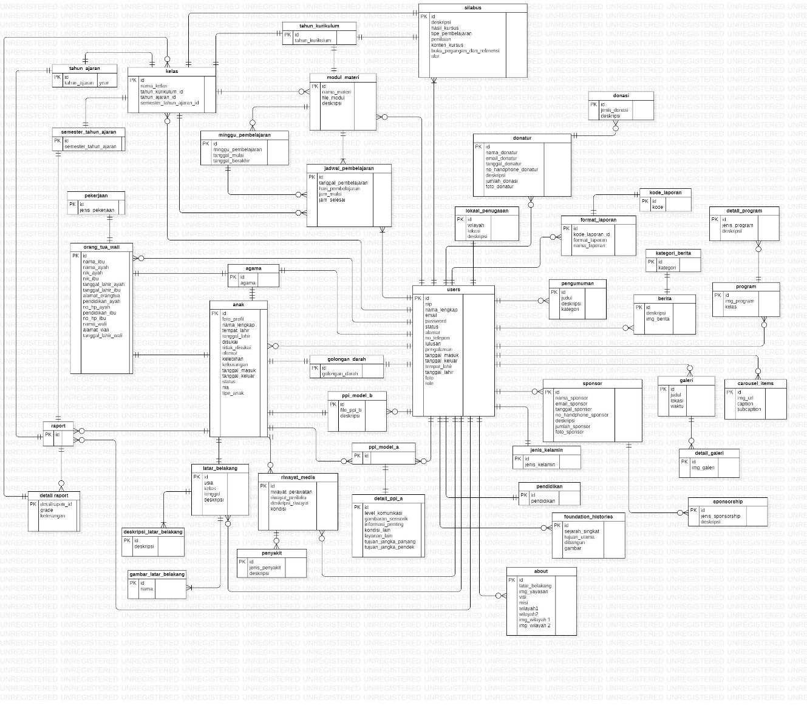

Gambar 56 ER-Diagram

Functional Requirement
Functional Requirement pada Rancang Bangun Sistem Informasi Yayasan Pendidikan Anak Rumah Damai dapat dilihat pada Tabel 56.

Tabel 56 Functional Requirement
SRS-ID | Nama Fungsi | Deskripsi
F-01 | Fungsi Login | Fungsi untuk mengelola proses login. Sistem pengaturan peran (role) untuk mengontrol akses pengguna ke berbagai fitur aplikasi.
F-02 | Fungsi Eksport Data Pada Dashboard | Fungsi ini digunakan untuk mengekspor data pada halaman dashboard dari basis data menjadi format file pdf dan lain-lain.
F-03 | Fungsi Mengelola Agama | Fungsi ini digunakan oleh admin untuk menambah, melihat, memperbarui dan menghapus pada data agama
F-04 | Fungsi Mengelola Golongan Darah. | Fungsi ini digunakan oleh admin untuk menambah, melihat, memperbarui dan menghapus pada golongan darah.
F-05 | Fungsi Mengelola Jenis Disabilitas | Fungsi ini digunakan oleh admin untuk menambah, melihat, memperbarui dan menghapus pada jenis disabilitas.
F-06 | Fungsi Mengelola Jenis Kebutuhan | Fungsi ini digunakan oleh admin untuk menambah, melihat, memperbarui dan menghapus pada jenis kebutuhan.
F-07 | Fungsi Mengelola Jenis Kelamin | Fungsi ini digunakan oleh admin untuk menambah, melihat, memperbarui dan menghapus pada data jenis kelamin.
F-08 | Fungsi Mengelola Jenis Pekerjaan | Fungsi ini digunakan oleh admin untuk menambah, melihat, memperbarui dan menghapus pada jenis pekerjaan.
F-09 | Fungsi Mengelola Jenis Pendidikan | Fungsi ini digunakan oleh admin untuk menambah, melihat, memperbarui dan menghapus pada jenis pendidikan.
F-10 | Fungsi Mengelola Jenis Penyakit | Fungsi ini digunakan oleh admin untuk menambah, melihat, memperbarui dan menghapus pada jenis penyakit.
F-11 | Fungsi Mengelola Jenis Sponsorship | Fungsi ini digunakan oleh admin untuk menambah, melihat, memperbarui dan menghapus pada jenis sponsorship..
F-12 | Fungsi Mengelola Kategori Berita | Fungsi ini digunakan oleh admin untuk menambah, melihat, memperbarui dan menghapus pada kategori berita..
F-13 | Fungsi Mengelola Data Lokasi Penugasan | Fungsi ini digunakan oleh admin untuk menambah, melihat, memperbarui dan menghapus pada lokasi penugasan.
F-14 | Fungsi Mengelola Data Guru | Fungsi ini digunakan oleh admin untuk menambah, melihat, memperbarui dan menghapus pada data guru.
F-15 | Fungsi Mengelola Data Staf | Fungsi ini digunakan oleh admin untuk menambah, melihat, memperbarui dan menghapus pada data staff.
F-16 | Fungsi Mengelola Data Direktur | Fungsi ini digunakan oleh admin untuk menambah, melihat, memperbarui dan menghapus pada data direktur.
F-17 | Fungsi Mengelola Data Admin | Fungsi ini digunakan oleh admin untuk menambah, melihat, memperbarui dan menghapus pada data admin.
F-18 | Fungsi Mengelola Data Kelas | Fungsi ini digunakan oleh admin untuk menambah, melihat, memperbarui dan menghapus pada data kelas.
F-19 | Fungsi Mengelola Data Pembelajaran | Fungsi ini digunakan oleh admin untuk menambah, melihat, memperbarui dan menghapus pada data pembelajaran.
F-20 | Fungsi Mengelola Data Semester Ajaran | Fungsi ini digunakan oleh admin untuk menambah, melihat, memperbarui dan menghapus pada data semster ajaran.
F-21 | Fungsi Mengelola Data Tahun Ajaran | Fungsi ini digunakan oleh admin untuk menambah, melihat, memperbarui dan menghapus pada data tahun ajaran.
F-22 | Fungsi Mengelola Data Tahun Kurikulum | Fungsi ini digunakan oleh admin untuk menambah, melihat, memperbarui dan menghapus pada data tahun kurikulum.
F-23 | Fungsi Mengelola Data Anak | Fungsi ini digunakan oleh admin untuk menambah, melihat, memperbarui dan menghapus pada data kau.
F-24 | Fungsi Mengelola Data Orang Tua / Wali | Fungsi ini digunakan oleh admin untuk menambah, melihat, memperbarui dan menghapus pada data orangtua/wali.
F-25 | Fungsi Mengelola Data Riwayat Medis | Fungsi ini digunakan oleh admin untuk menambah, melihat, memperbarui dan menghapus pada data riwayat medis.
F-26 | Fungsi Mengelola Data Latar Belakang Anak | Fungsi ini digunakan oleh admin untuk menambah, melihat, memperbarui dan menghapus pada data latar belakang anak.
F-27 | Fungsi Eksport Data Anak | Fungsi ini digunakan oleh admin untuk menambah, melihat, memperbarui dan menghapus pada data anak.
F-28 | Fungsi Mengelola Pengumuman | Fungsi ini digunakan oleh admin untuk menambah, melihat, memperbarui dan menghapus pada data pengumuman.
F-29 | Fungsi Nonaktifkan Akun | Fungsi ini digunakan oleh admin untuk menonaktifkan akun.
F-30 | Fungsi Mengelola Halaman About | Fungsi ini digunakan oleh admin untuk menambah, melihat, memperbarui dan menghapus pada halaman about.
F-31 | Fungsi Mengelola Carousel | Fungsi ini digunakan oleh admin untuk menambah, melihat, memperbarui dan menghapus pada carousel.
F-32 | Fungsi Mengelola Halaman History | Fungsi ini digunakan oleh admin untuk menambah, melihat, memperbarui dan menghapus pada history.
F-33 | Fungsi Mengelola Halaman Berita | Fungsi ini digunakan oleh admin untuk menambah, melihat, memperbarui dan menghapus pada berita.
F-34 | Fungsi Mengelola Halaman Fasilitas | Fungsi ini digunakan oleh admin untuk menambah, melihat, memperbarui dan menghapus pada halaman fasilitas.
F-35 | Fungsi Mengelola Halaman Galeri | Fungsi ini digunakan oleh admin untuk menambah, melihat, memperbarui dan menghapus pada halaman gaelri.
F-36 | Fungsi Mengelola Halaman Program | Fungsi ini digunakan oleh admin untuk menambah, melihat, memperbarui dan menghapus pada halaman program.
F-37 | Fungsi Eksport Data Pegawai | Fungsi ini digunakan oleh admin untuk menambah, melihat, memperbarui dan menghapus pada data pegawai.
F-38 | Fungsi Mengelola Modul PPI A | Fungsi ini digunakan oleh admin untuk menambah, melihat, memperbarui dan menghapus pada data modul PPI A.
F-39 | Fungsi Mengelola Modul PPI B | Fungsi ini digunakan oleh admin untuk menambah, melihat, memperbarui dan menghapus pada data modul PPI B.
F-40 | Fungsi Mengelola Raport | Fungsi ini digunakan oleh admin untuk menambah, melihat, memperbarui dan menghapus pada data raport.
F-41 | Fungsi Eksport Raport Anak | Fungsi ini digunakan oleh guru untuk eksport data anak.
F-42 | Fungsi Mengelola Silabus | Fungsi ini digunakan oleh guru untuk menambah, melihat, memperbarui dan menghapus data silabus.
F-43 | Fungsi Mengelola Modul Materi | Fungsi ini digunakan oleh admin untuk menambah, melihat, memperbarui dan menghapus pada data modul materi.
F-44 | Fungsi Mengelola Jadwal Pembelajaran | Fungsi ini digunakan oleh admin untuk menambah, melihat, memperbarui dan menghapus pada data jadwal pembelajaran.
F-45 | Fungsi Mengelola Sponsor | Fungsi ini digunakan oleh admin untuk menambah, melihat, memperbarui dan menghapus pada data spomsor.
F-46 | Fungsi Mengelola Donatur | Fungsi ini digunakan oleh admin untuk menambah, melihat, memperbarui dan menghapus pada data donatur.
F-47 | Fungsi Mengedit Data Diri | Fungsi ini digunakan oleh admin untuk menambah, melihat, memperbarui dan menghapus pada data diri.
F-48 | Fungsi Melihat Kalender | Fungsi ini digunakan admin dan user untuk melihat kalender .
F-49 | Fungsi Reset Password | Fungsi ini digunakan oleh user untuk melakukan reset password
F-50 | Fungsi Melihat, Menambah dan Menghapus ToDoList | Fungsi ini digunakan oleh admin dan user untuk menambah, melihat, dan menghapus pada ToDoList
F-51 | Fungsi Melihat Halaman Berita | Fungsi ini digunakan admin dan user untuk melihat halaman berita.
F-52 | Fungsi Melihat Halaman Fasilitas | Fungsi ini digunakan admin dan user untuk melihat halaman fasilitas.
F-53 | Fungsi Melihat Halaman galeri | Fungsi ini digunakan admin dan user untuk melihat halaman galeri.
F-54 | Fungsi Melihat Halaman Jadwal | Fungsi ini digunakan admin dan user untuk melihat halaman jadwal.
F-55 | Fungsi Melihat Halaman Program | Fungsi ini digunakan admin dan user untuk melihat halaman program.
F-56 | Fungsi Melihat Halaman Tentang | Fungsi ini digunakan admin dan user untuk melihat halaman tentang.
F-57 | Logout | Fungsi ini digunakan oleh user untuk melakukan logout dari sistem.

Non-Functional Requirement
Pada sub-bab ini akan dijelaskan rangkuman mengenai kebutuhan non-functional dari sistem yang akan dibuat. Tabel Non-Functional Requirement dapat dilihat pada Tabel 57.

Tabel 57 Non-Functional Requirement
SRS-Id | Parameter | Requirement
NF-01 | Availability | Sistem dapat diakses dan digunakan oleh user yang telah terdaftar memiliki akun. Sistem ini juga dapat diakses kapan saja saat dibutuhkan.
NF-02 | Reliability | Sistem dapat mengalami gagal akses jika koneksi internet yang digunakan kurang stabil
NF-03 | Ergonomy | Sistem dapat digunakan oleh user dengan aman dan nyaman
NF-04 | Portability | Sistem dapat digunakan oleh peramban apa saja, seperti google chrome dan Mozilla firefox
NF-05 | Response Time | Sistem dapat diakses dengan waktu kurang dari 10 detik jika internet tidak mengalami kendala jaringan
NF-06 | Security | Aspek keamanan yang digunakan adalah username dan password masing-masing akun yang dijaga kerahasiaannya
NF-07 | Bahasa komunikasi | Semua informasi akan disajikan dengan bahasa Indonesia yang mudah dimengerti

Design Constraints
Sistem dapat diakses dengan baik melalui browser yang mendukung penggunaan HTML 5 dan PHP, seperti mozilla firefox dan google chrome. Sistem dapat diakses apabila user telah memiliki akun yang sebelumnya telah didaftarkan. Sistem dapat diakses oleh user dengan bantuan aplikasi penyedia server, seperti XAMPP. Sistem ini juga nantinya sangat bergantung kepada jaringan. Apabila tidak terdapat jaringan dan aplikasi bantuan penyedia server, maka sistem berbasis web ini tidak akan dapat dijalankan dan diakses oleh user.

Design
Bab ini berisi penjelasan tentang deskripsi desain dari Rancang Bangun Sistem Informasi Administrasi Yayasan Pendidikan Anak Rumah Damai.

Data Description
Pada bagian ini dijelaskan mengenai data dari sistem yang dibangun, tipe definisi atau domain, pemodelan data secara konseptual (conceptual data model) dan pemodelan secara fisik (physical data model) dan deskripsi tabel-tabel pada basis data.

Domain/Type Definition
Nama domain atau type definition yang terdapat pada basis data ditampilkan pada Tabel 58.

Tabel 58 Domain pada Sistem Informasi Yayasan Pendidikan Anak Rumah Damai
Domain Name | Power Designer type
id | integer
name | varchar(255)
category | Varchar(255)
description | text
address | varchar(255)
created_at | timestamp
updated_at | timestamp
is_share | integer
location | varchar(225)
price | Varchar(255)
images | text
age | integer
email | varchar(255)
email_verified_at | timestamp
password | varchar(255)
excerpt | text
phone | varchar(15)
slug | Varchar(255)
remember_token | varchar(255)
title | Varchar(255)
gooogle_id | timestamp
ticket | text
views | integer
logo | text

Conceptual Data Model
Conceptual data model dari Rancang Bangun Sistem Informasi Yayasn Pendidikan Anak Rumah Damai terlampir pada Gambar 57.
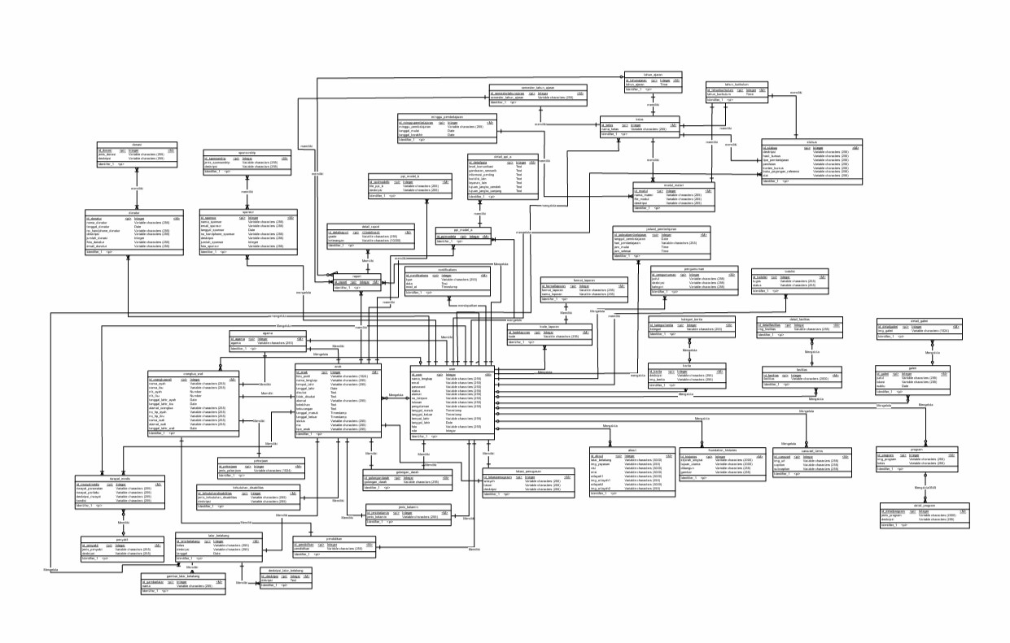

Gambar 57 Conceptual Data Model

Physical Data Model
Physical Data Model dari Rancang Bangun Sistem Informasi Yayasan Pendidikan Anak Rumah Damai terlampir pada Gambar 58.
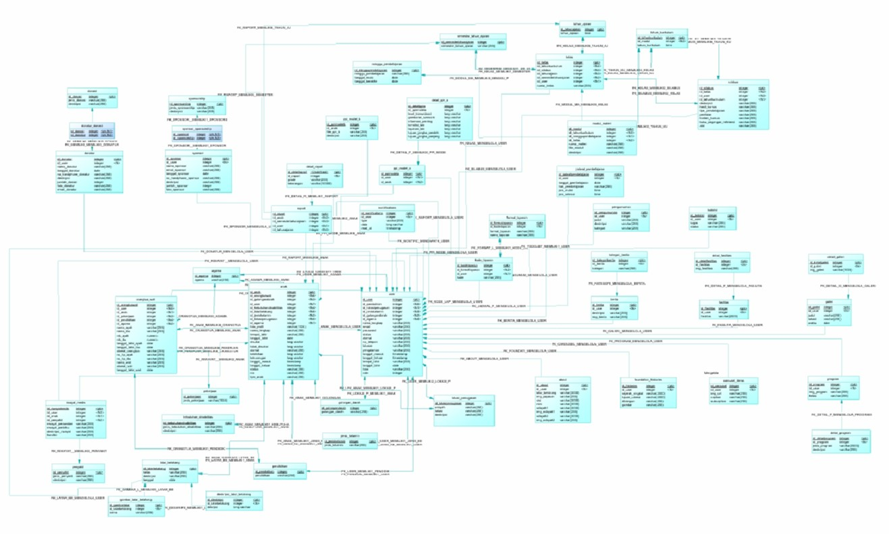

Gambar 58 Physical Data Model
5.1.4 Tabel
Pada proyek akhir ini terdapat 48 tabel yang akan digunakan. Daftar deskripsi tabel dan atribut yang digunakan dalam Rancang Bangun Sistem Informasi Administrasi Yayasan Pendidikan Anak Rumah Damai. Berikut ini merupakan daftar semua tabel dan atribut yang digunakan pada Rancang Bangun Sistem Informasi Administrasi Yayasan Pendidikan Anak Rumah Damai.

Tabel 59 Tabel About
Attribute Name | Attribute Type | Attribute Size
id | bigint | 20
latar_belakang | varchar | 255
Img_yayasan | Varchar | 3000
Visi | Varchar | 3000
Misi | Varchar | 3000
Wilayah1 | Varchar | 2000
Wilayah2 | Varchar | 2000
Img_wiliayah1 | Varchar | 255
Img_wilayah2 | Varchar | 255
Created_at | Timestamp | -
Updated_at | Timestamp | -

Tabel 60 Tabel Agama
Attribute Name | Attribute Type | Attribute Size
id | bigint | 20
agama | varchar | 255
Created_at | Timestamp | -
Updated_at | Timestamp | -

Tabel 61 Tabel Anak
Attribute Name | Attribute Type | Attribute Size
id | bigint | 20
Foto_profil | varchar | 255
Nama_lengkap | varchar | 255
Agama_id | bigint | 20
Jenis_kelamin_id | bigint | 20
Golongan_darah_id | bigint | 20
Kebutuhan_disabilitas_id | bigint | 20
Lokasi_id | bigint | 20
Tempat_lahir | bigint | 20
Tanggal_lahir | date | -
Disukai | text | -
Tidak_disukai | text | -
Alamat | varchar | 255
Kelebihan | text | -
Kekurangan | text | -
Tanggal_masuk | date | -
Tanggal_keluar | datetime | -
Status | varchar | 255
Tipe_anak | varchar | 255
Created_at | Timestamp | -
Updated_at | Timestamp | -

Tabel 62 Tabel Berita
Attribute Name | Attribute Type | Attribute Size
id | bigint | 20
Kategori_id | bigint | 20
Judul | varchar | 255
deskripsi | text | -
Img_berita | varchar | 255
Created_at | Timestamp | -
Updated_at | Timestamp | -

Tabel 63 Tabel Carousel_items
Attribute Name | Attribute Type | Attribute Size
id | bigint | 20
Image_url | varchar | 255
caption | varchar | 255
subcaption | varchar | 255
Created_at | Timestamp | -
Updated_at | Timestamp | -

Tabel 64 Tabel Deskripsi_latar_belakang
Attribute Name | Attribute Type | Attribute Size
id | bigint | 20
Latar_belakang_id | bigint | 20
deskripsi | text | -
Created_at | Timestamp | -
Updated_at | Timestamp | -

Tabel 65 Tabel DetailRaports
Attribute Name | Attribute Type | Attribute Size
id | bigint | 20
Raport_id | bigint | 20
Mata_pelajaran_id | bigint | 20
grade | varchar | 255
keterangan | varchar | 1000
Created_at | Timestamp | -
Updated_at | Timestamp | -

Tabel 66 Tabel Detail_ Fasilitas
Attribute Name | Attribute Type | Attribute Size
id | bigint | 20
fasilitas_id | bigint | 20
Img_fasilitas | varchar | 255
Created_at | Timestamp | -
Updated_at | Timestamp | -

Tabel 67 Tabel Detail_Galeri
Attribute Name | Attribute Type | Attribute Size
id | bigint | 20
galeri_id | bigint | 20
Img_galeri | Varchar | 255
Created_at | Timestamp | -
Updated_at | Timestamp | -

Tabel 68 Tabel PPI_A
Attribute Name | Attribute Type | Attribute Size
id | bigint | 20
ppiA_id | bigint | 20
Level_komunikasi | varchar | 255
Gambaran_sensorik | text | -
Informasi_penting | text | -
Kondisi_lain | text | -
Layanan_lain | text | -
Tujuan_jangka_panjang | text | -
Tujuan_jangka_pendek | text | -
Created_at | Timestamp | -
Updated_at | Timestamp | -

Tabel 69 Tabel Detail_ Program
Attribute Name | Attribute Type | Attribute Size
id | bigint | 20
program_id | bigint | 20
Jenis_Program | varchar | 2000
deskripsi | varchar | 2000
Created_at | Timestamp | -
Updated_at | Timestamp | -

Tabel 70 Tabel Donasi
Attribute Name | Attribute Type | Attribute Size
id | bigint | 20
Jenis_donasi | varchar | 255
deskripsi | varchar | 2000
Created_at | Timestamp | -
Updated_at | Timestamp | -

Tabel 71 Tabel Donatur
Attribute Name | Attribute Type | Attribute Size
id | bigint | 20
Nama_donatur | varchar | 255
Email_donatur | varchar | 255
Tanggal_donatur | date | -
No_hp_donatur | varchar | 255
deskripsi | varchar | 255
Jumlah_donasi | bigint | 20
Foto_donatur | varchar | 255
Created_at | Timestamp | -
Updated_at | Timestamp | -

Tabel 72 Tabel Donatur_Donasi
Attribute Name | Attribute Type | Attribute Size
id | bigint | 20
Donasi_id | bigint | 20
Donatur_id | bigint | 20
Created_at | Timestamp | -
Updated_at | Timestamp | -

Tabel 73 Tabel Fasilitas
Attribute Name | Attribute Type | Attribute Size
id | bigint | 20
fasilitas | varchar | 2000
Created_at | Timestamp | -
Updated_at | Timestamp | -

Tabel 74 Tabel Format_Laporan
Attribute Name | Attribute Type | Attribute Size
id | bigint | 20
kode_laporan_id | bigint | 20
Format_laporan | varchar | 255
Nama_laporan | varchar | 255
Created_at | Timestamp | -
Updated_at | Timestamp | -

Tabel 75 Tabel Foundation_histories
Attribute Name | Attribute Type | Attribute Size
id | bigint | 20
gambar | varchar | 255
Sejarah_singkat | varchar | 2000
Fungsi_utama | varchar | 2000
dibangun | date | -
Jumlah_anak | int | 10
Created_at | Timestamp | -
Updated_at | Timestamp | -

Tabel 76 Table Galeri
Attribute Name | Attribute Type | Attribute Size
id | bigint | 20
Judul | varchar | 255
Waktu | date | -
lokasi | varchar | 255
Created_at | Timestamp | -
Updated_at | Timestamp | -

Tabel 77 Tabel Gambar_latar_belakang
Attribute Name | Attribute Type | Attribute Size
id | bigint | 20
Latar_belakang_id | bigint | 20
nama | varchar | 255
Created_at | Timestamp | -
Updated_at | Timestamp | -

Tabel 78 Tabel Golongan_darah
Attribute Name | Attribute Type | Attribute Size
id | bigint | 20
Golongan_darah | varchar | 255
Created_at | Timestamp | -
Updated_at | Timestamp | -

Tabel 79 Tabel Jadwal_pembelajaran
Attribute Name | Attribute Type | Attribute Size
id | bigint | 20
Kelas_id | bigint | 20
Minggu_pembelajaran_id | bigint | 20
Modul_materi_id | bigint | 20
User_id | bigint | 20
Lokasi_penugasan_id | bigint | 20
Tenggal_pembelajaran | date | -
Hari_pembelajaran | varchar | 255
Jam_mulai | time | -
Jam_selesai | time | -
Created_at | Timestamp | -
Updated_at | Timestamp | -

Tabel 80 Tabel Jenis_kelamin
Attribute Name | Attribute Type | Attribute Size
id | bigint | 20
Jenis_kelamin | varchar | 255
Created_at | Timestamp | -
Updated_at | Timestamp | -

Tabel 81 Tabel Kategori_berita
Attribute Name | Attribute Type | Attribute Size
id | bigint | 20
kategori | varchar | 255
Created_at | Timestamp | -
Updated_at | Timestamp | -

Tabel 82 Tabel Kebutuhan_disabilitas
Attribute Name | Attribute Type | Attribute Size
id | bigint | 20
Jenis_kebutuhan_disabilitas | varchar | 255
deskripsi | varchar | 2000
Created_at | Timestamp | -
Updated_at | Timestamp | -

Tabel 83 Table Kelas
Attribute Name | Attribute Type | Attribute Size
id | bigint | 20
Nama_kelas | varchar | 255
Tahun_kurikulum_id | bigint | 20
Tahun_ajaran_id | bigint | 20
Semester_tahun_ajaran_id | bigint | 20
Created_at | Timestamp | -
Updated_at | Timestamp | -

Tabel 84 Tabel Kode_laporan
Attribute Name | Attribute Type | Attribute Size
id | bigint | 20
kode | varchar | 255
Created_at | Timestamp | -
Updated_at | Timestamp | -

Tabel 85 Table Latar_belakang
Attribute Name | Attribute Type | Attribute Size
id | bigint | 20
Anak_id | bigint | 20
usia | Int | 11
kelas | varchar | 255
Tanggal | Date
Created_at | Timestamp | -
Updated_at | Timestamp | -

Tabel 86 Table Lokasi_penugasan
Attribute Name | Attribute Type | Attribute Size
id | bigint | 20
Wilayah | varchar | 255
lokasi | varchar | 255
deskripsi | varchar | 255
Created_at | Timestamp | -
Updated_at | Timestamp | -

Tabel 87 Tabel Minggu_Pembelajaran
Attribute Name | Attribute Type | Attribute Size
id | bigint | 20
Minggu_pembelajaran | varchar | 255
Tanggal_mulai | date | -
Tanggal_berakhir | date | -
Lokasi_penugasan_id | bigint | 20
Created_at | Timestamp | -
Updated_at | Timestamp | -

Tabel 88 Table Modul_materi
Attribute Name | Attribute Type | Attribute Size
id | bigint | 20
Kelas_id | bigint | 20
Nama_materi | varchar | 255
Minggu_pembelajaran_id | bigint | 20
Tahun_kurikulum_id | bigint | 20
User_id | bigint | 20
File_modul | varchar | 255
deskripsi | varchar | 2000
Created_at | Timestamp | -
Updated_at | Timestamp | -

Tabel 89 Tabel Non_disabilitas
Attribute Name | Attribute Type | Attribute Size
id | bigint | 20
Kategori_non_disabilitas | varchar | 255
Jenis_non_disabilitas | varchar | 255
deskripsi | varchar | 2000
Created_at | Timestamp | -
Updated_at | Timestamp | -

Tabel 90 Table Notification
Attribute Name | Attribute Type | Attribute Size
id | bigint | 20
type | varchar | 255
Nofiable_type | varchar | 255
data | text | -
Read_at | Timestamp | -
Created_at | Timestamp | -
Updated_at | Timestamp | -

Tabel 91 Tabel Orangtua/Wali
Attribute Name | Attribute Type | Attribute Size
id | bigint | 20
Anak_id | varchar | 255
Agama_id | varchar | 255
Nama_ibu | text | -
Nama_ayah | Timestamp | -
Nik_ayah | bigint | 20
Nik_ibu | bigint | 20
Tanggal_lahir_ayah | date | -
Tanggal_lahir_ibu | date | -
Alamat_orangtua | varchar | 255
Pendidikan_ayah_id | varchar | 255
Pekerjaan_ayah_id | bigint | 20
No_hp_ayah | bigint | 20
Pendidikan_ibu_id | varchar | 255
Pekerjaan_ibu_id | Varchar | 255
No_hp_ibu | bigint | 20
Nama_wali | varchar | 255
Alamat_wali | varchar | 255
Pekerjaan_wali_id | bigint | 20
Tanggal_lahir_wali | Date
No_hp_wali | bigint | 20
Created_at | Timestamp | -
Updated_at | Timestamp | -

Tabel 92 Tabel Pekerjaan
Attribute Name | Attribute Type | Attribute Size
id | bigint | 20
Jenis_pekerjaan | varchar | 255
Created_at | Timestamp | -
Updated_at | Timestamp | -

Tabel 93 Tabel Pendidikan
Attribute Name | Attribute Type | Attribute Size
id | bigint | 20
Tingkat_pendidikan | varchar | 255
Created_at | Timestamp | -
Updated_at | Timestamp | -

Tabel 94 Tabel Pengumuman
Attribute Name | Attribute Type | Attribute Size
id | bigint | 20
judul | varchar | 255
deskripsi | varchar | 255
kategori | varchar | 255
User_id | bigint | 20
Created_at | Timestamp | -
Updated_at | Timestamp | -

Tabel 95 Tabel Penyakit
Attribute Name | Attribute Type | Attribute Size
id | bigint | 20
Jenis_penyakit | varchar | 255
deskripsi | varchar | 2000
Created_at | Timestamp | -
Updated_at | Timestamp | -

Tabel 96 Tabel PPI
Attribute Name | Attribute Type | Attribute Size
id | bigint | 20
Anak_id | bigint | 20
Created_at | Timestamp | -
Updated_at | Timestamp | -

Tabel 97 Tabel Program
Attribute Name | Attribute Type | Attribute Size
id | bigint | 20
Img_program | varchar | 255
Kelas | varchar | 2000
Created_at | Timestamp | -
Updated_at | Timestamp | -

Tabel 98 Tabel Riwayat_Medis
Attribute Name | Attribute Type | Attribute Size
id | bigint | 20
Anak_id | bigint | 20
Penyakit_id | varchar | 2000
Riwayat_perawaytan | text | -
Riwayat_perilaku | text | -
Created_at | Timestamp | -
Updated_at | Timestamp | -

Tabel 99 Tabel Semester_tahun_ajaran
Attribute Name | Attribute Type | Attribute Size
id | bigint | 20
Semester_tahun_ajaran | varchar | 255
Created_at | Timestamp | -
Updated_at | Timestamp | -

Tabel 100 Tabel Silabus
Attribute Name | Attribute Type | Attribute Size
id | bigint | 20
Tahun_kurikulum_id | bigint | 20
kelas_id | varchar | 2000
Deskripsi | text | -
Hasil_kursus | varchar | 255
Tipe_pembelajaran | varchar | 255
Penilaian | varchar | 255
Konten_kursus | varchar | 255
Buku_pegangan_dan_referensi | varchar | 255
alat | varchar | 255
Created_at | Timestamp | -
Updated_at | Timestamp | -

Tabel 101 Tabel Sponsor
Attribute Name | Attribute Type | Attribute Size
id | bigint | 20
Nama_sponsor | varchar | 255
Emal_sponsor | varchar | 2000
Tanggal_sponsor | date | -
deskripsi | varchar | 255
Jumlah_sponsor | bigint | 20
Foto_sponsor | varchar | 255
Created_at | Timestamp | -
Updated_at | Timestamp | -

Tabel 102 Tabel Sponsorship
Attribute Name | Attribute Type | Attribute Size
id | bigint | 20
Jenis_sponsorship | varchar | 255
deskripsi | varchar | 2000
Created_at | Timestamp | -
Updated_at | Timestamp | -

Tabel 103 Tabel Sponsor_Sponsorship
Attribute Name | Attribute Type | Attribute Size
id | bigint | 20
Sponsorship_id | bigint | 20
Sponsor_id | bigint | 20
Created_at | Timestamp | -
Updated_at | Timestamp | -

Tabel 104 Tabel Tahun_ajaran
Attribute Name | Attribute Type | Attribute Size
id | bigint | 20
Tahun_ajaran | year | 4
Created_at | Timestamp | -
Updated_at | Timestamp | -

Tabel 105 Tabel Tahun_kurikulum
Attribute Name | Attribute Type | Attribute Size
id | bigint | 20
Tahun_kurikulum | Int | 11
Created_at | Timestamp | -
Updated_at | Timestamp | -

Detail Design Description
Bab ini menjelaskan rincian mengenai deskripsi desain data yang digunakan dalam pengembangan Rancang Bangun Sistem Informasi Yayasan Pendidikan Anak Rumah Damai yang meliputi table structure, class diagram, sequence diagram, physical file, dan traceability.

Tabel Structure
Identifikasi/Nama : About
Deskripsi Isi : Tabel ini berisi tentang halaman about
Jenis : Tabel master
Volume : 11 field
Primary Key : id
Data dictionary dapat dilihat pada Tabel 105.

Tabel 106 Data Dictionary Tabel About

Field | Deskripsi | Type and Length | Boleh NULL | Default | Keterangan
id | berisi id | bigint | No | none | primary key
latar_belakang | Berisi waktu pembuatan users | varchar | Yes | null | attribute non key
Img_yayasan | Berisi gambar | Varchar | Yes | null | attribute non key
Visi | berisi visi | Varchar | Yes | null | attribute non key
Misi | berisi misi | Varchar | Yes | null | attribute non key
Wilayah1 | berisi username | Varchar | Yes | null | attribute non key
Wilayah2 | Berisi password | Varchar | Yes | null | attribute non key
Img_wiliayah1 | berisi token | Varchar | Yes | null | attribute non key
Img_wilayah2 | Berisi waktu pembaharuan users | Varchar | Yes | null | attribute non key
Created_at | Berisi waktu pembuatan users | Timestamp | Yes | null | attribute non key
Updated_at | Berisi waktu pembaharuan users | Timestamp | Yes | null | attribute non key

Tabel Structure
Identifikasi/Nama : Agama
Deskripsi Isi : Tabel ini berisi tentang data agama
Jenis : Tabel master
Volume : 4 field
Primary Key : id
Data dictionary dapat dilihat pada Tabel 107.

Tabel 107 Data Dictionary Tabel About

Field | Deskripsi | Type and Length | Boleh NULL | Default | Keterangan
id | berisi id | bigint | No | none | primary key
agama | Berisi jenis agama | varchar | Yes | null | attribute non key
Created_at | Berisi waktu pembuatan users | Timestamp | Yes | null | attribute non key
Updated_at | Berisi waktu pembaharuan users | Timestamp | Yes | null | attribute non key

Tabel Structure
Identifikasi/Nama : Anak
Deskripsi Isi : Tabel ini berisi tentang data anak
Jenis : Tabel master
Volume : 22 field
Primary Key : id
Data dictionary dapat dilihat pada Tabel 107.

Tabel 108 Data Dictionary Tabel Anak

Field | Deskripsi | Type and Length | Boleh NULL | Default | Keterangan
id | berisi id | bigint | No | none | primary key
Foto_profil | Berisi deskripsi pembuatan latar belakang | varchar | Yes | null | attribute non key
Nama_lengkap | Berisi nama lengkap dari anak | varchar | Yes | null | attribute non key
Agama_id | Id dari agama | bigint | Yes | null | Foreign key
Jenis_kelamin_id | Id dari jenis kelamin | bigint | Yes | null | Foreign key
Golongan_darah_id | Id golongan darah | bigint | Yes | null | Foreign key
Kebutuhan_disabilitas_id | Id dari kebutuhan disabilitas | bigint | Yes | null | Foreign key
Lokasi_id | Id dari lokai | bigint | Yes | null | Foreign key
Tempat_lahir | Keterengan tempat lahir | bigint | Yes | null | attribute non key
Tanggal_lahir | Keterangan dari tanggal lahir | date | Yes | null | attribute non key
Disukai | Hal yang disukai | text | Yes | null | attribute non key
Tidak_disukai | Hal yang tidak disukai | text | Yes | null | attribute non key
Alamat | Berisi alamat | varchar | Yes | null | attribute non key
Kelebihan | Berisi kelebihan | text | Yes | null | attribute non key
Kekurangan | Berisi kekurangan | text | Yes | null | attribute non key
Tanggal_masuk | Penjelasan tanggal masuk | date | Yes | null | attribute non key
Tanggal_keluar | Keterangan tanggal keluar | datetime | Yes | null | attribute non key
Status | Deskripsi status | varchar | No | none | attribute non key
Tipe_anak | Berisikan tipe dari anak | varchar | No | none | attribute non key
Created_at | Berisi waktu pembuatan users | Timestamp | Yes | null | attribute non key
Updated_at | Berisi waktu pembaharuan users | Timestamp | Yes | null | attribute non key

Tabel Structure
Identifikasi/Nama : Berita
Deskripsi Isi : Tabel ini berisi tentang data berita
Jenis : Tabel master
Volume : 8 field
Primary Key : id
Data dictionary dapat dilihat pada Tabel 108.

Tabel 109 Data Dictionary Tabel Berita
Field | Deskripsi | Tipe & Length | Boleh NULL | Default | Keterangan
id | Berisi id yang tersimpan dalam sistem | bigint(20) | NO | None | Primary key
kategori_id | Berisi id dari kategori berita pada sistem | bigint(20) | NO | None | Foreign Key
Judul | Berisi judul berita pada sistem | varchar(255) | NO | None | Attribute  Non Key
deskripsi | Berisi berita dari berita yang telah disimpan | text | NO | None | Attribute  Non Key
img_berita | Berisi gambar dari berita yang telah disimpan | Varchar(255) | YES | NULL | Attribute  Non Key
created_at | Berisi waktu pembuatan dari pengisian data dalam sistem | Timestamp | YES | NULL | Attribute  Non Key
updated_at | Berisi waktu update dari pengisian data | timestamp | YES | NULL | Attribute  Non Key

Tabel Structure
Identifikasi/Nama : Carousel_items
Deskripsi Isi : Tabel ini berisi tentang data carousel
Jenis : Tabel master
Volume : 6 field
Primary Key : id
Data dictionary dapat dilihat pada tabel 110.

Tabel 110 Data Dictionary Tabel Carousel_items
Field | Deskripsi | Tipe & Length | Boleh NULL | Default | Keterangan
id | Berisi id yang tersimpan dalam sistem | bigint(20) | NO | None | Primary key
img_url | Berisi gambar yang tersimpan dalam sistem | Varchar(255) | NO | None | Attribute  Non Key
caption | Berisi caption pada sistem | varchar(255) | YES | NULL | Attribute  Non Key
subcaption | Berisi keterangan caption yang telah disimpan | Varchar(255) | YES | NULL | Attribute  Non Key
created_at | Berisi waktu pembuatan dari pengisian data dalam sistem | Timestamp | YES | NULL | Attribute  Non Key
updated_at | Berisi waktu update dari pengisian data | timestamp | YES | NULL | Attribute  Non Key

Tabel Structure
Identifikasi/Nama : Deskripsi_latar_belakang
Deskripsi Isi : Tabel ini berisi tentang deskripsi latar belakang
Jenis : Tabel master
Volume : 5 field
Primary Key : id
Data dictionary dapat dilihat pada tabel 111.

Table 111 Data Dictionary Deskripsi_latar_belakang
Field | Deskripsi | Tipe & Length | Boleh NULL | Default | Keterangan
id | Berisi id yang tersimpan dalam sistem | bigint(20) | NO | None | Primary key
latar_belakang_id | Berisi id pada latar belakang yang telah disimpan dalam sistem | Bigint(20) | NO | None | Foreign Key
deskripsi | Berisi informasi deskripsi latar belakang pada sistem | text | NO | None | Attribute  Non Key
created_at | Berisi waktu pembuatan dari pengisian data dalam sistem | Timestamp | YES | NULL | Attribute  Non Key
updated_at | Berisi waktu update dari pengisian data | timestamp | YES | NULL | Attribute  Non Key

Class Diagram
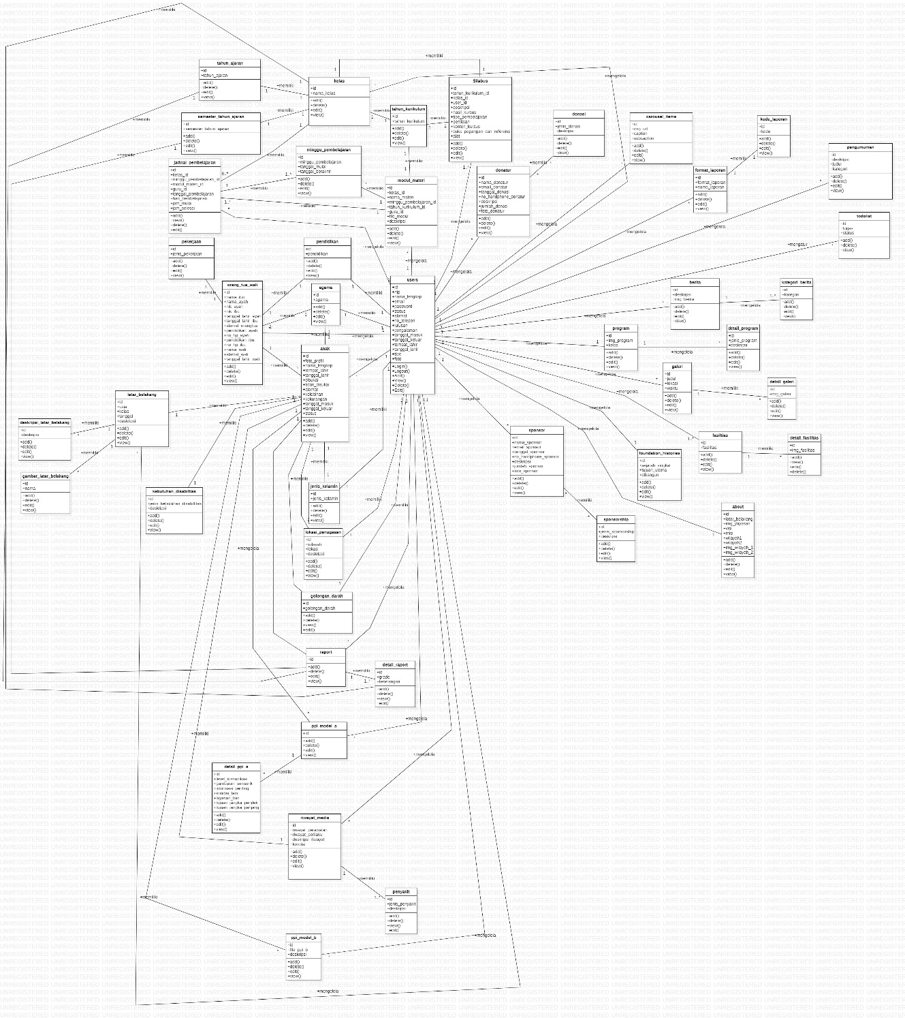

Gambar 59 Class Diagram

Sequence Diagram

SD001: Sequence Diagram Login
Sequence diagram login pada Sistem Informasi Administrasi Yayasn Pendidikan Anak Rumah Damai dapat dilihat pada Gambar 60.
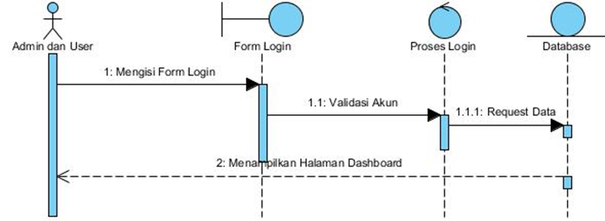

Gambar 60 Sequence Diagram Login

SD002: Sequence Diagram Eksport Chart Pada Dashboard
Sequence diagram eksport chart pada Sistem Informasi Administrasi Yayasn Pendidikan Anak Rumah Damai dapat dilihat pada Gambar 61.
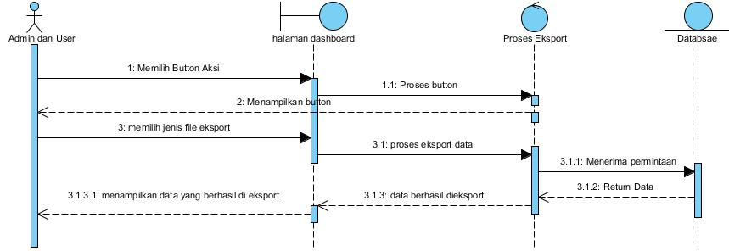

Gambar 61 Sequence Diagram Eksport Chart Pada Dashboard

SD003: Sequence Diagram Mengelola Agama
Sequence diagram mengelola agama pada Sistem Informasi Administrasi Yayasn Pendidikan Anak Rumah Damai dapat dilihat pada Gambar 62.
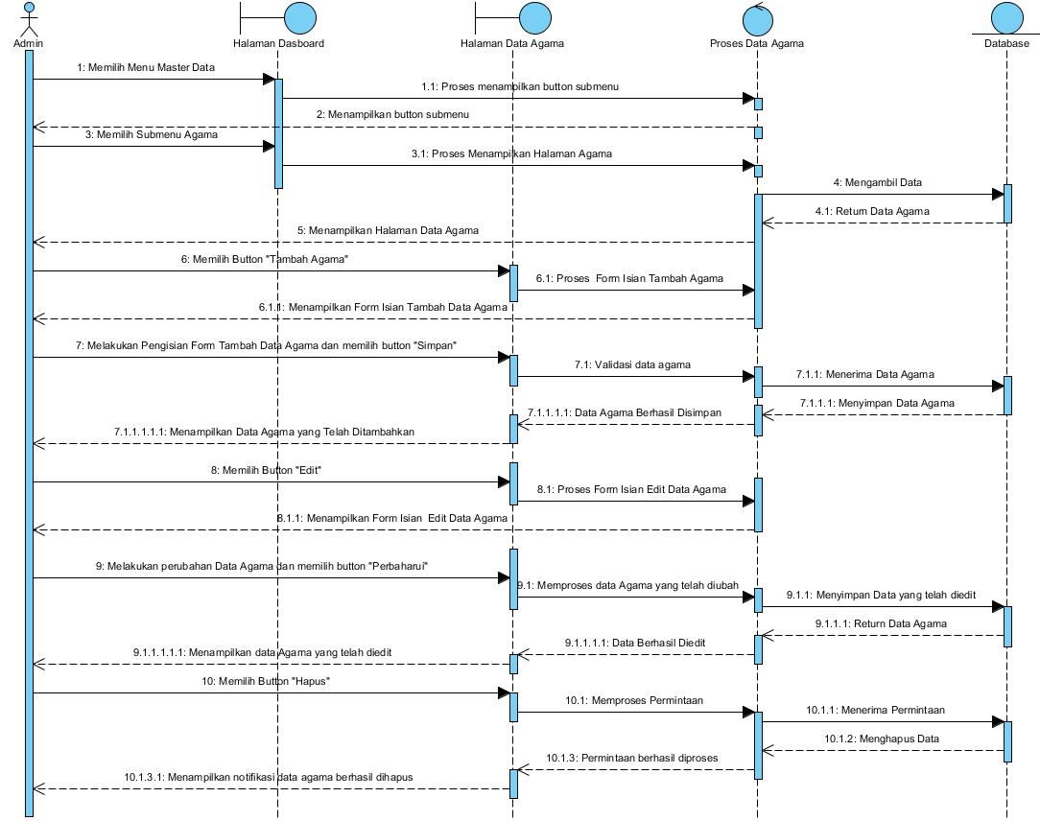

Gambar 62 Sequence Diagram Mengelola Agama

SD004: Sequence Diagram Mengelola Golongan Darah
Sequence diagram mengelola golongan darah pada Sistem Informasi Administrasi Yayasn Pendidikan Anak Rumah Damai dapat dilihat pada Gambar 63.
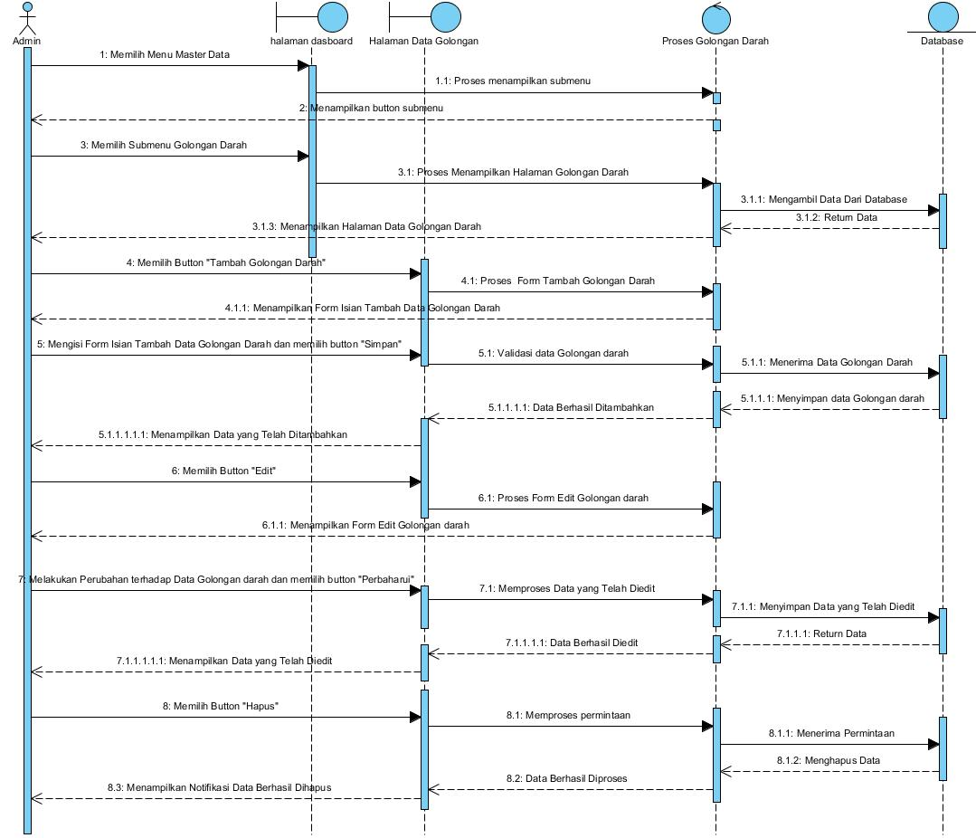

Gambar 63 Sequence Diagram Mengelola Golongan Darah

SD005: Sequence Diagram Mengelola Jenis Disabilitas
Sequence diagram data jenis disabilitas pada Sistem Informasi Administrasi Yayasn Pendidikan Anak Rumah Damai dapat dilihat pada Gambar 64.
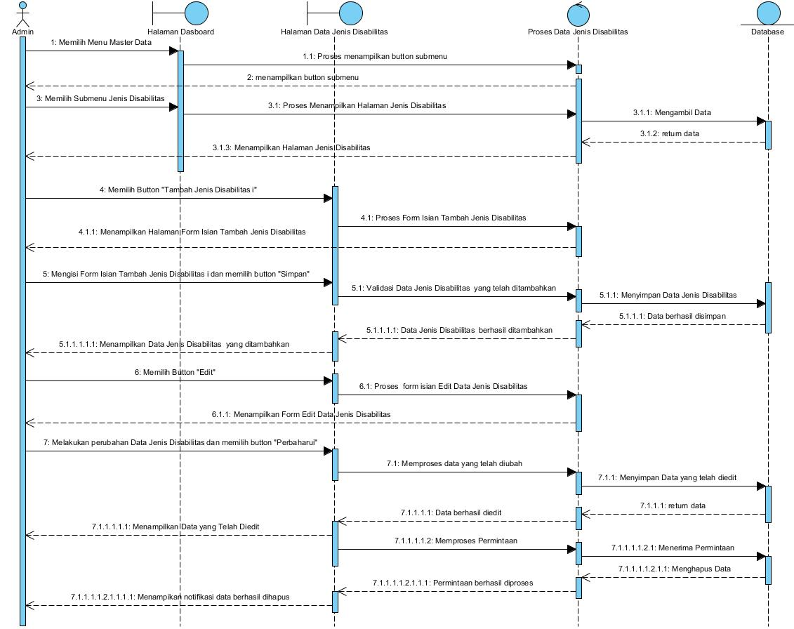

Gambar 64 Sequence Diagram Mengelola Jenis Disabilitas

SD006: Sequence Diagram Mengelola Jenis Kebutuhan
Sequence diagram mengelola data jenis kebutuhan pada Sistem Informasi Administrasi Yayasn Pendidikan Anak Rumah Damai dapat dilihat pada Gambar 65.

Gambar 65 Sequence Diagram Mengelola Jenis Kebutuhan

SD007: Sequence Diagram Mengelola Jenis Kelamin
Sequence diagram mengelola jenis kelamin pada Sistem Informasi Administrasi Yayasn Pendidikan Anak Rumah Damai dapat dilihat pada Gambar 66.
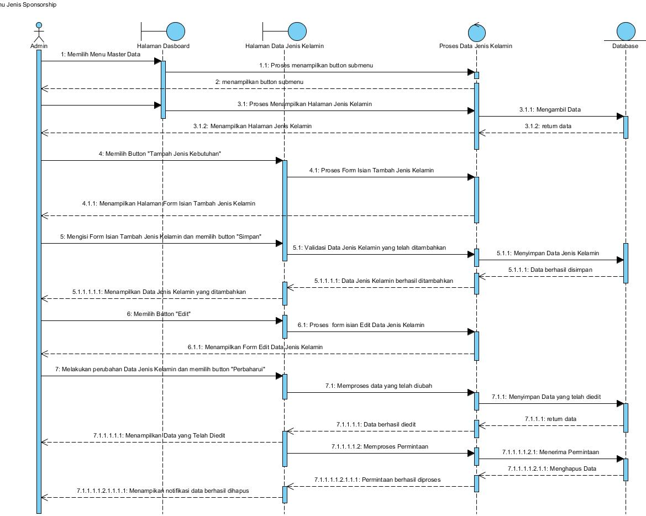

Gambar 66 Sequence Diagram Mengelola Jenis Kelamin

SD008: Sequence Diagram Mengelola Jenis Pekerjaan
Sequence diagram mengelola jenis pekerjaan pada Sistem Informasi Administrasi Yayasn Pendidikan Anak Rumah Damai dapat dilihat pada Gambar 67.

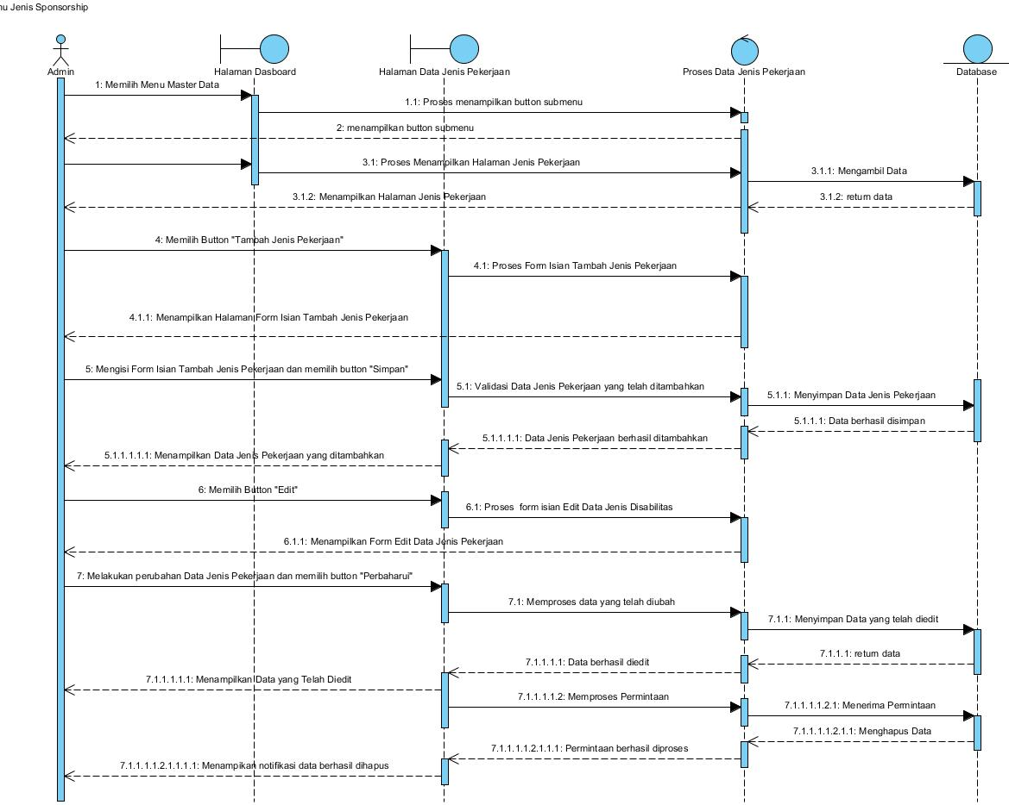

Gambar 67 Sequence Diagram Mengelola Jenis Pekerjaan

SD009: Sequence Diagram Mengelola Jenis Pendidikan
Sequence diagram mengelola jenis pendidikan pada Sistem Informasi Administrasi Yayasn Pendidikan Anak Rumah Damai dapat dilihat pada Gambar 68.
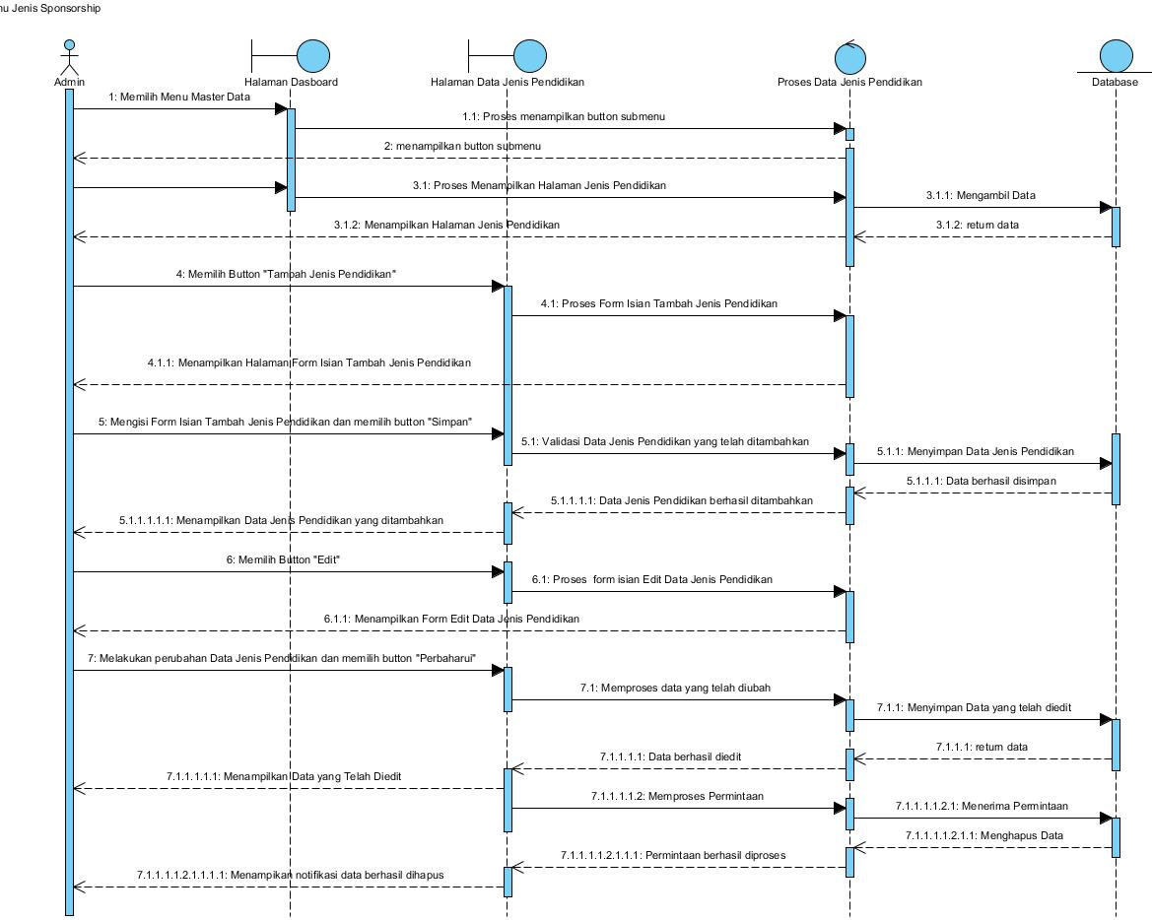

Gambar 68 Sequence Diagram Mengelola Jenis Pendidikan

SD010: Sequence Diagram Mengelola Jenis Penyakit
Sequence diagram mengelola jenis penyakit pada Sistem Informasi Administrasi Yayasn Pendidikan Anak Rumah Damai dapat dilihat pada Gambar 69.
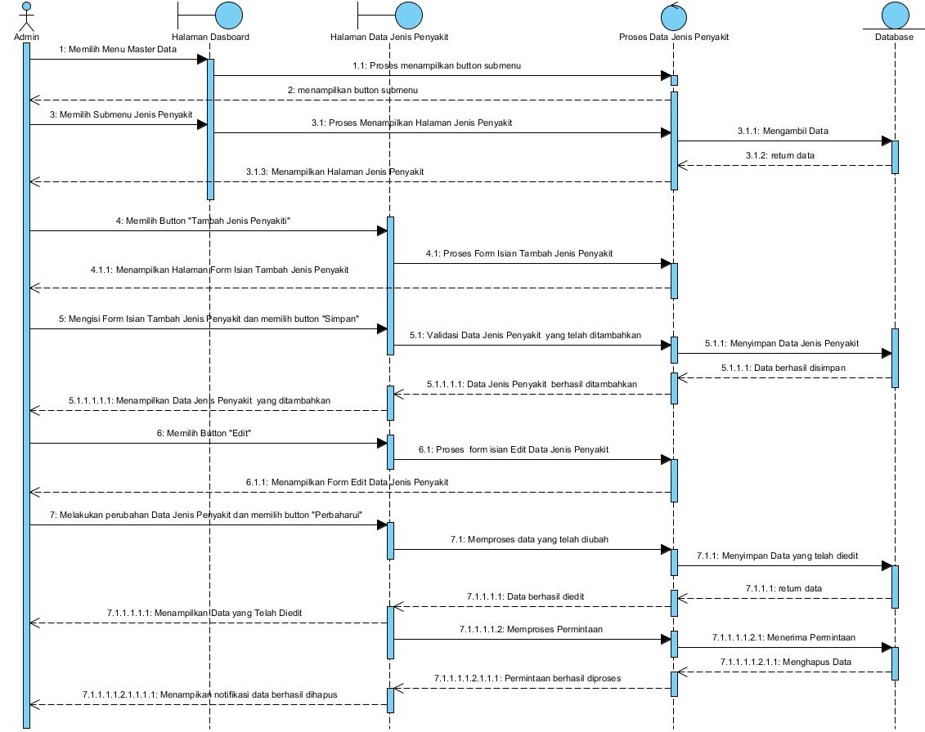

Gambar 69 Sequence Diagram Mengelola Jenis Penyakit

SD011: Sequence Diagram Mengelola Jenis Sponsorship
Sequence diagram mengelola jenis sponsorship pada Sistem Informasi Administrasi Yayasn Pendidikan Anak Rumah Damai dapat dilihat pada Gambar 70.
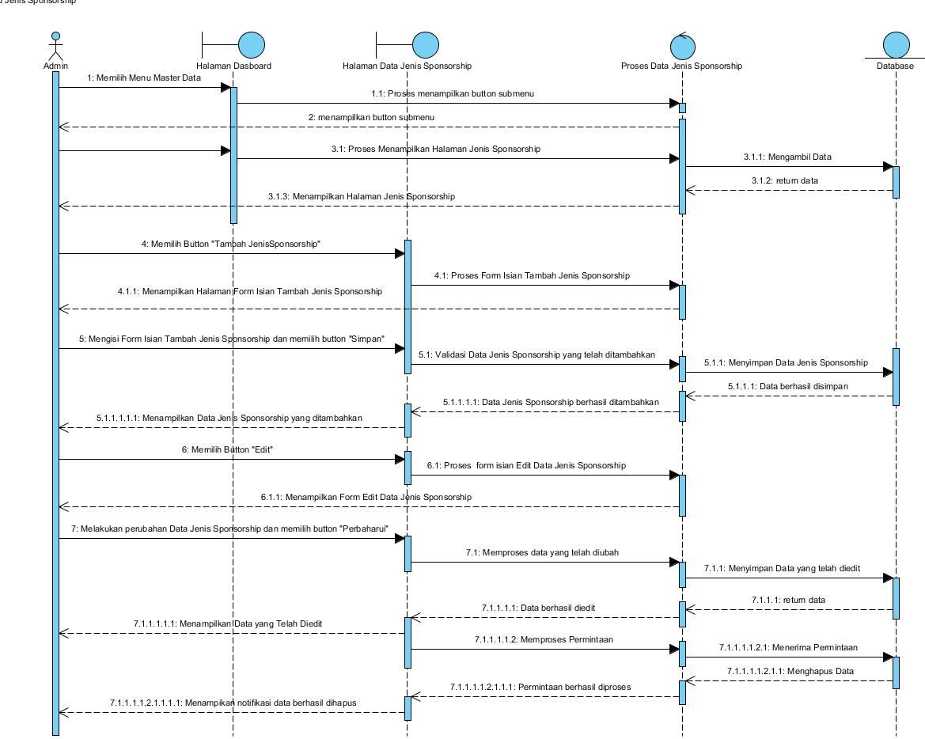

Gambar 70 Sequence Diagram Mengelola Jenis Sponsorship

SD012: Sequence Diagram Mengelola Kategori Berita
Sequence diagram mengelola kategori berita pada Sistem Informasi Administrasi Yayasn Pendidikan Anak Rumah Damai dapat dilihat pada Gambar 71.
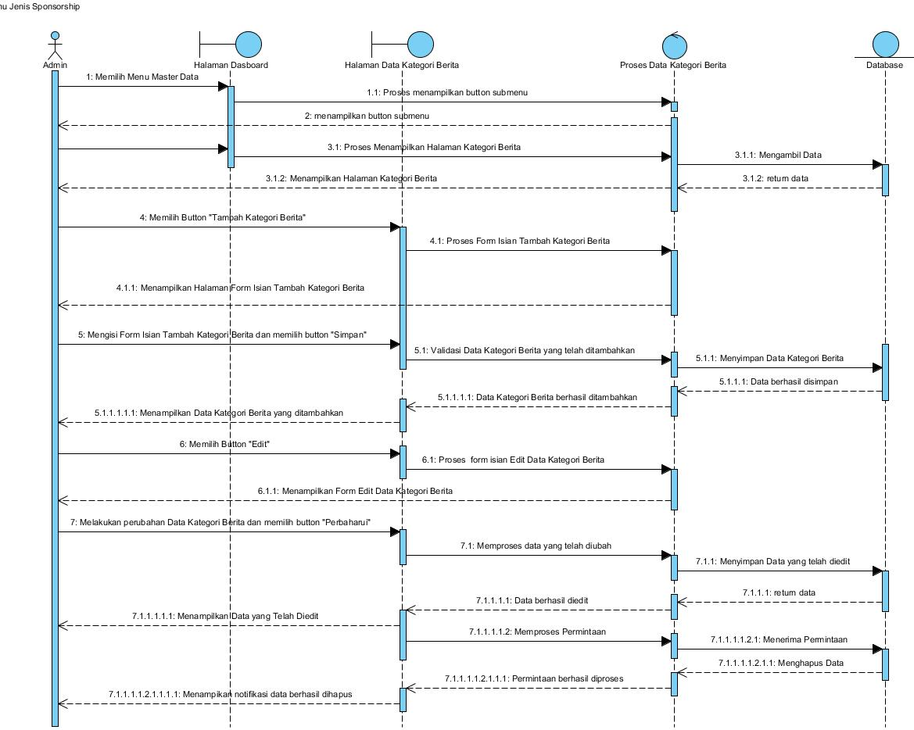

Gambar 71 Sequence Diagram Mengelola Kategori Berita

SD013: Sequence Diagram Mengelola Lokasi Penugasan
Sequence diagram mengelola lokasi penugasan pada Sistem Informasi Administrasi Yayasn Pendidikan Anak Rumah Damai dapat dilihat pada Gambar 72.

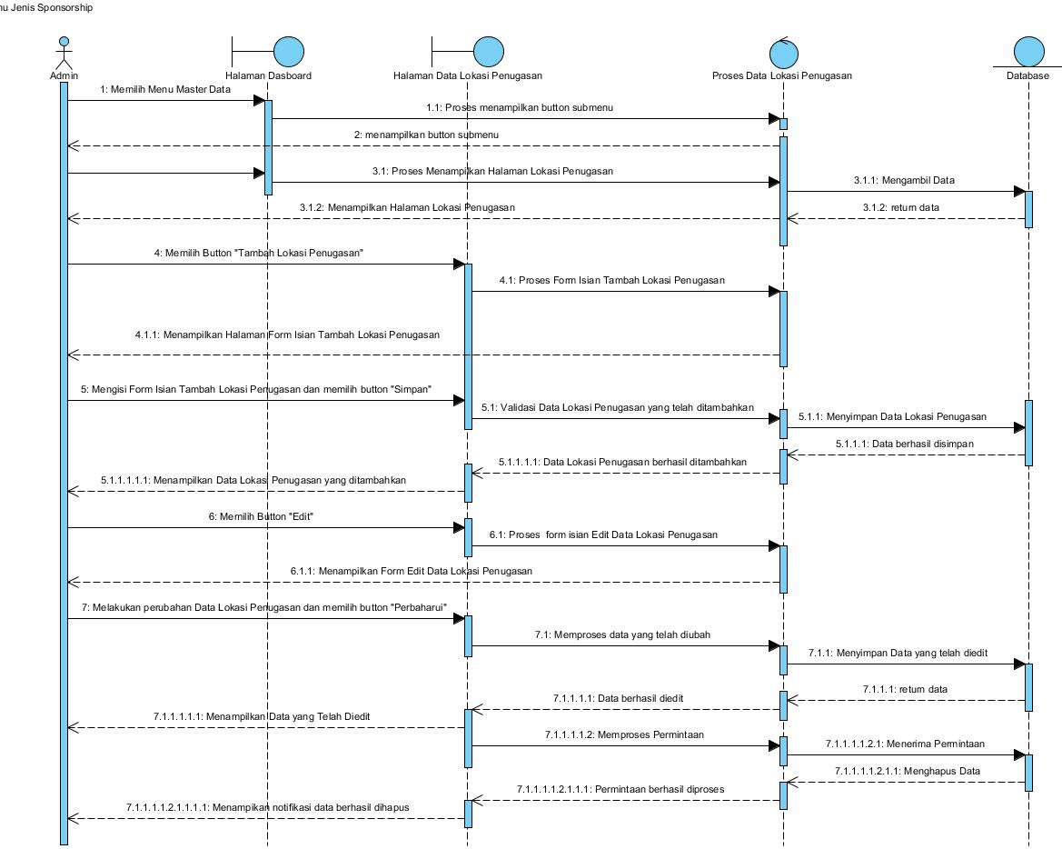

Gambar 72 Sequence Diagram Mengelola Lokasi Penugasan

SD014: Sequence Diagram Mengelola Data Guru
Sequence diagram mengelola data guru pada Sistem Informasi Administrasi Yayasn Pendidikan Anak Rumah Damai dapat dilihat pada Gambar 73.
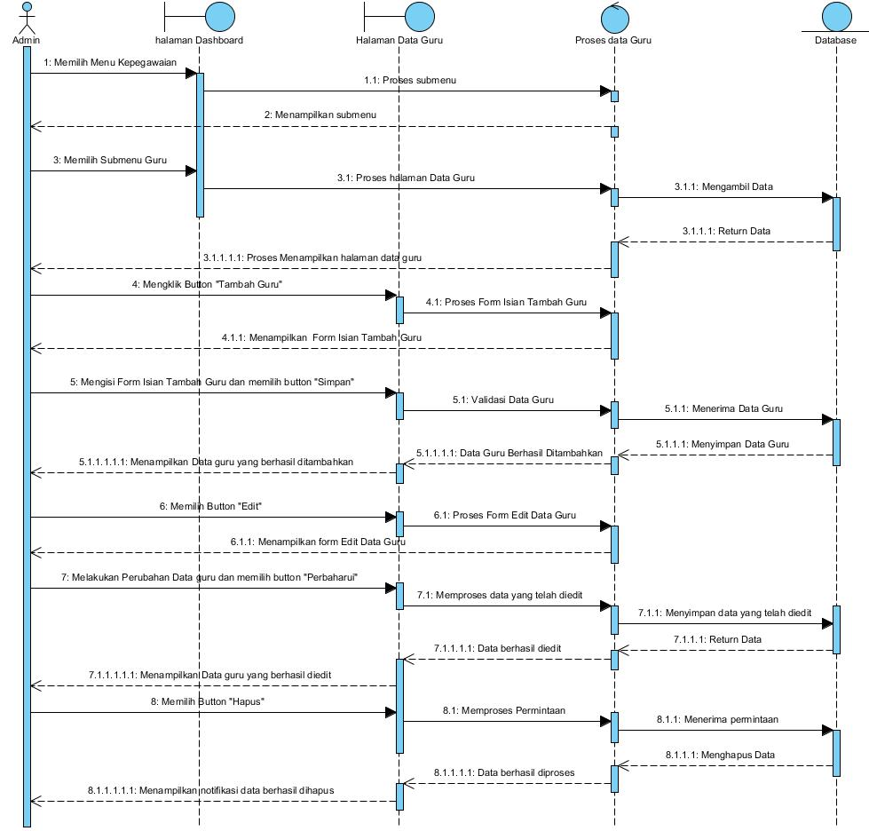

Gambar 73 Sequence Diagram Mengelola Data Guru

SD015: Sequence Diagram Mengelola Data Staff
Sequence diagram mengelola data staff pada Sistem Informasi Administrasi Yayasn Pendidikan Anak Rumah Damai dapat dilihat pada Gambar 74.

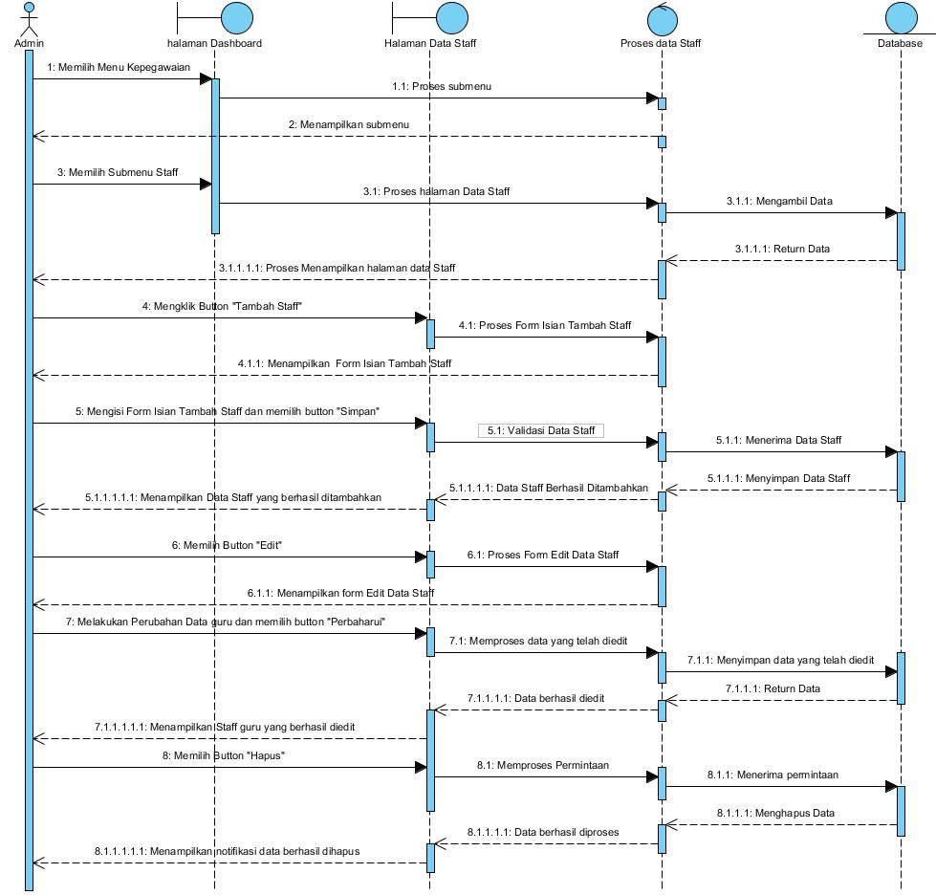

Gambar 74 Sequence Diagram Mengelola Data Staff

SD016: Sequence Diagram Mengelola Data Direktur
Sequence diagram mengelola data direktur pada Sistem Informasi Administrasi Yayasn Pendidikan Anak Rumah Damai dapat dilihat pada Gambar 75.

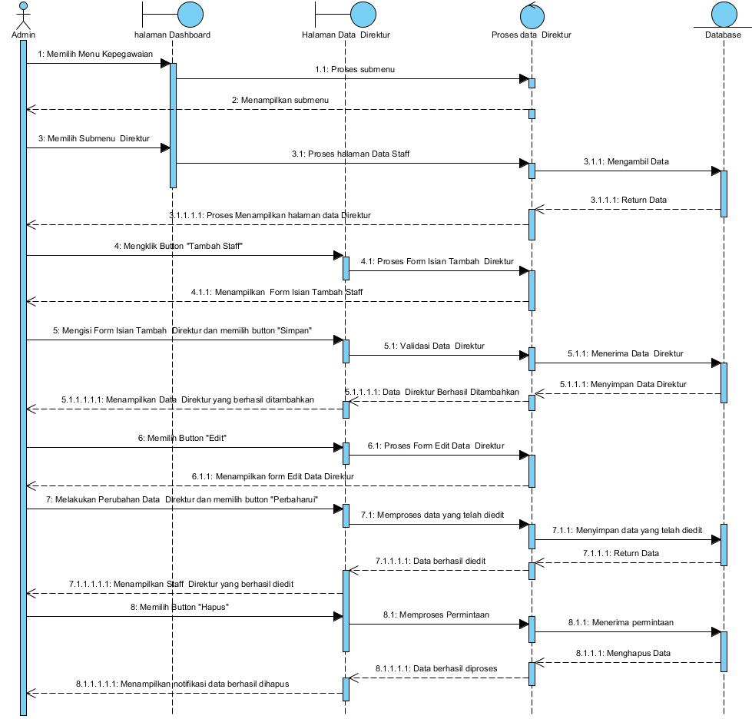

Gambar 75 Sequence Diagram Mengelola Data Direktur

SD017: Sequence Diagram Mengelola Data Admin
Sequence diagram mengelola data admin pada Sistem Informasi Administrasi Yayasn Pendidikan Anak Rumah Damai dapat dilihat pada Gambar 76.

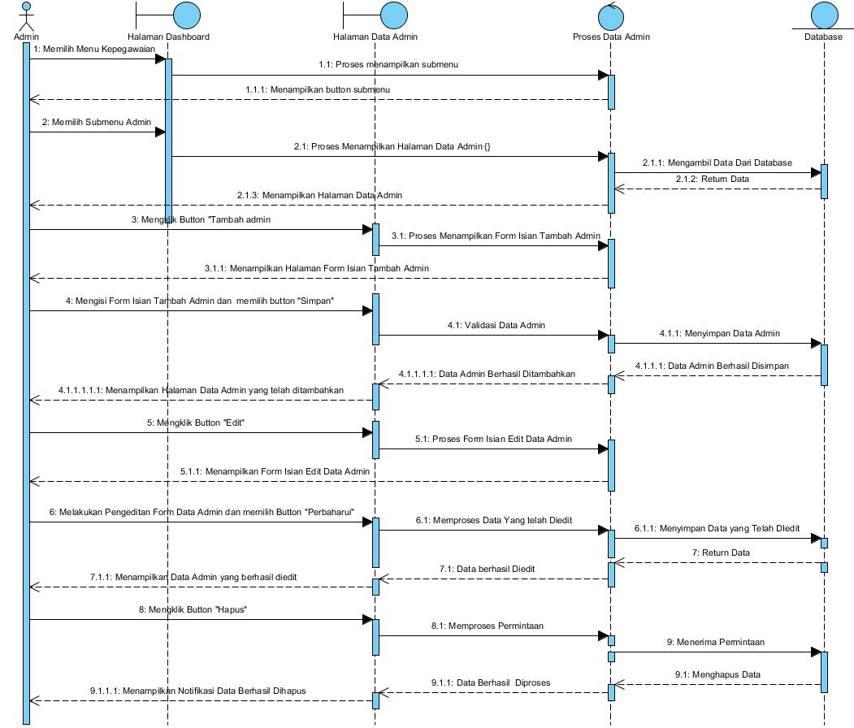

Gambar 76 Sequence Diagram Mengelola Data Admin

SD018: Sequence Diagram Mengelola Data Kelas
Sequence diagram mengelola data kelas pada Sistem Informasi Administrasi Yayasn Pendidikan Anak Rumah Damai dapat dilihat pada Gambar 77.

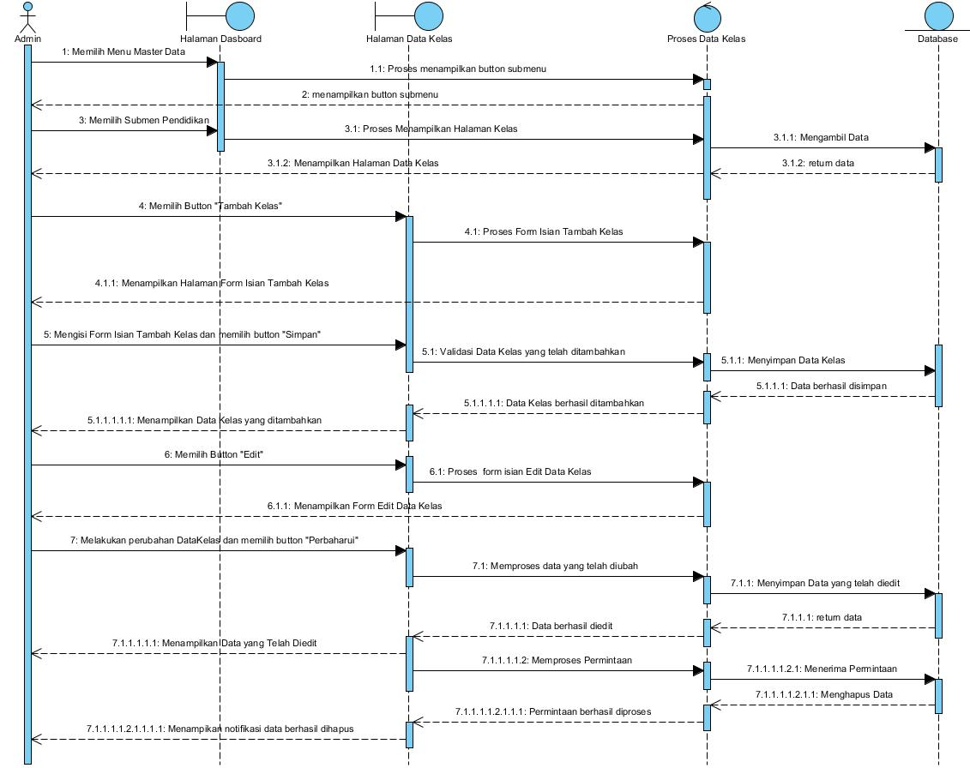

Gambar 77 Sequence Diagram Mengelola Data Kelas

SD019: Sequence Diagram Mengelola Data Pembelajaran
Sequence diagram mengelola data pembelajaran pada Sistem Informasi Administrasi Yayasn Pendidikan Anak Rumah Damai dapat dilihat pada Gambar 78.

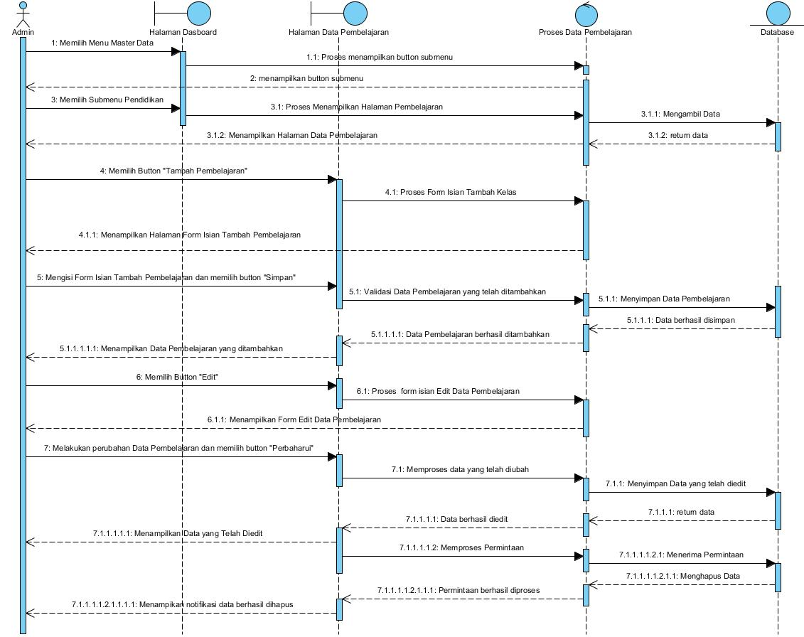

Gambar 78 Sequence Diagram Mengelola Data Pembelajaran

SD020: Sequence Diagram Mengelola Data Semester Ajaran
Sequence diagram mengelola data semester ajaran pada Sistem Informasi Administrasi Yayasn Pendidikan Anak Rumah Damai dapat dilihat pada Gambar 79.

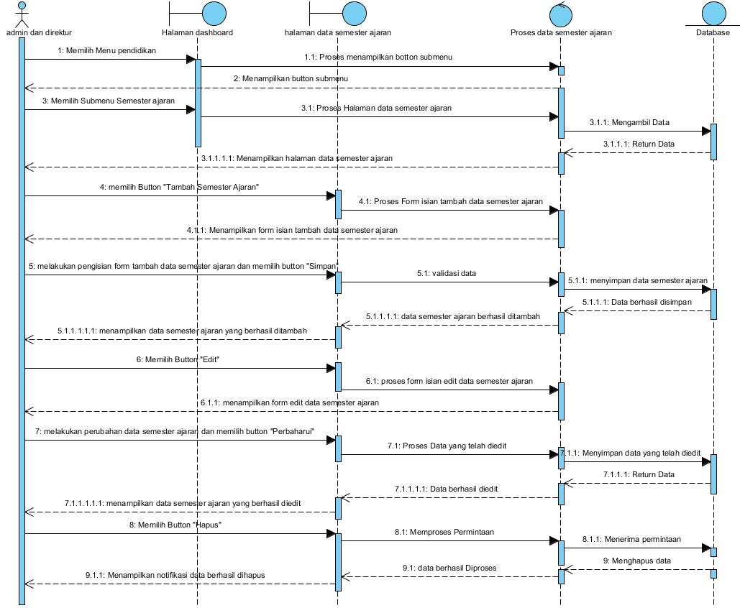

Gambar 79 Sequence Diagram Mengelola Data Semester Ajaran

SD021: Sequence Diagram Mengelola Data Tahun Ajaran
Sequence diagram mengelola data tahun ajaran pada Sistem Informasi Administrasi Yayasn Pendidikan Anak Rumah Damai dapat dilihat pada Gambar 80.

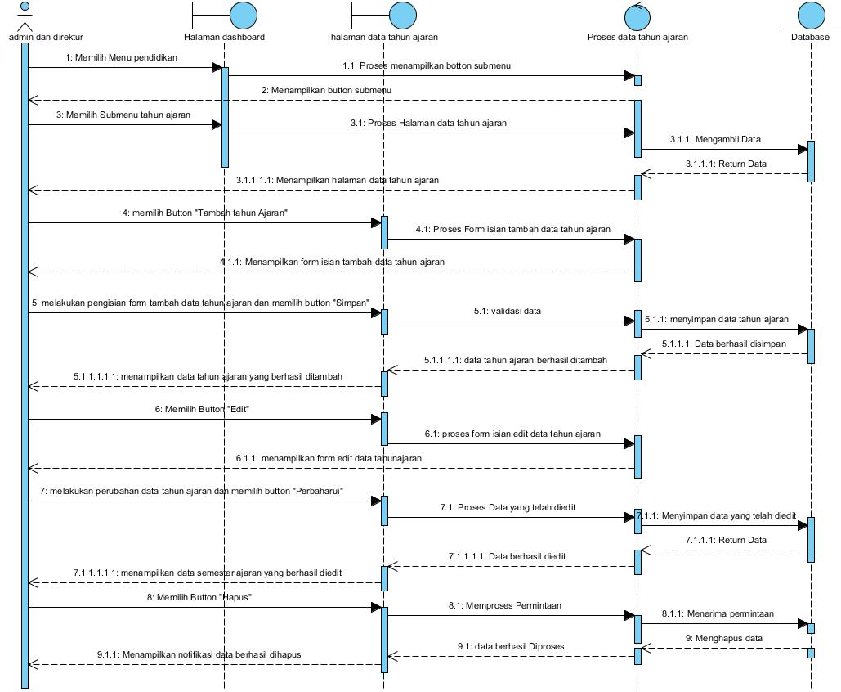

Gambar 80 Sequence Diagram Mengelola Data Tahun Ajaran

SD022: Sequence Diagram Mengelola Data Tahun Kurikulum
Sequence diagram mengelola data tahun kurikulum pada Sistem Informasi Administrasi Yayasn Pendidikan Anak Rumah Damai dapat dilihat pada Gambar 81.

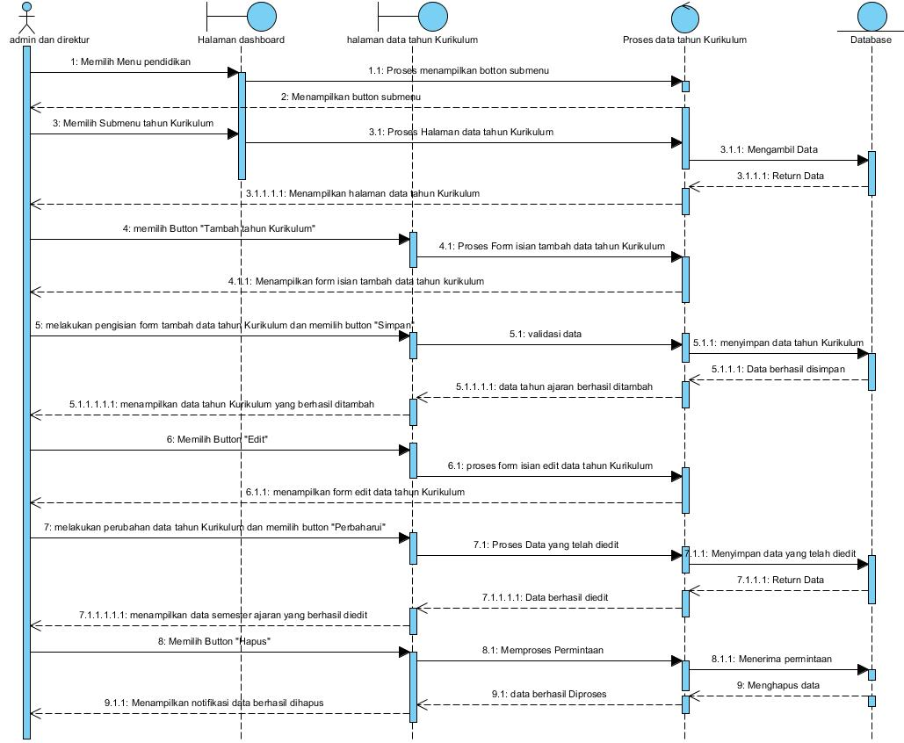

Gambar 81 Sequence Diagram Mengelola Data Tahun Kurikulum

SD023: Sequence Diagram Mengelola Data Anak
Sequence diagram mengelola data anak pada Sistem Informasi Administrasi Yayasn Pendidikan Anak Rumah Damai dapat dilihat pada Gambar 82.

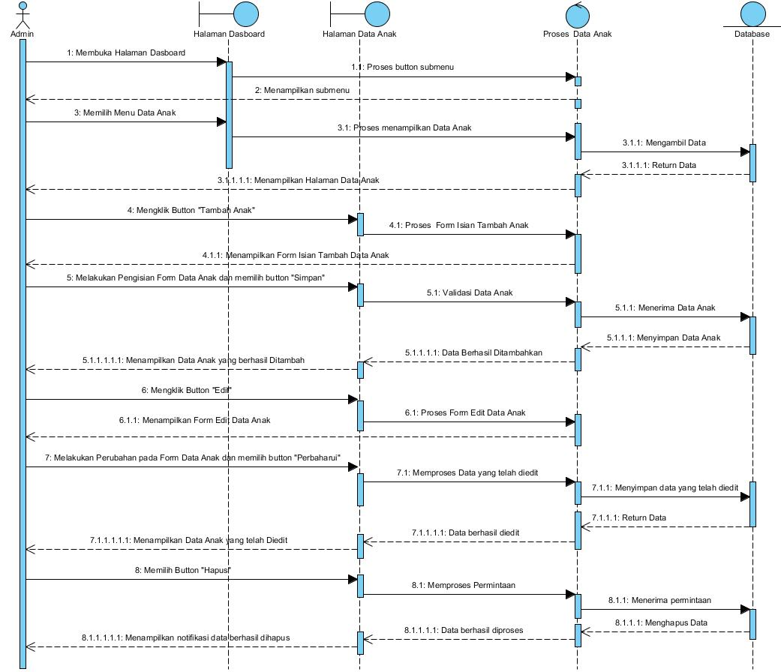

Gambar 82 Sequence Diagram Mengelola Data Anak

SD023: Sequence Diagram Mengelola Data Orang Tua / Wali
Sequence diagram mengelola data orangtua/wali pada Sistem Informasi Administrasi Yayasn Pendidikan Anak Rumah Damai dapat dilihat pada Gambar 83.

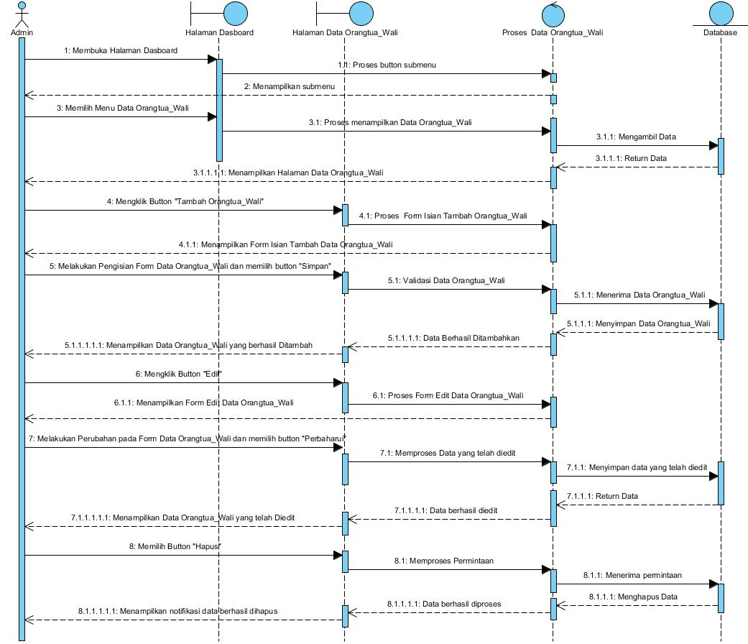

Gambar 83 Sequence Diagram Mengelola Data Orang Tua / Wali

SD024: Sequence Diagram Mengelola Data Riwayat Medis
Sequence diagram mengelola data riwayat medis pada Sistem Informasi Administrasi Yayasn Pendidikan Anak Rumah Damai dapat dilihat pada Gambar 84.

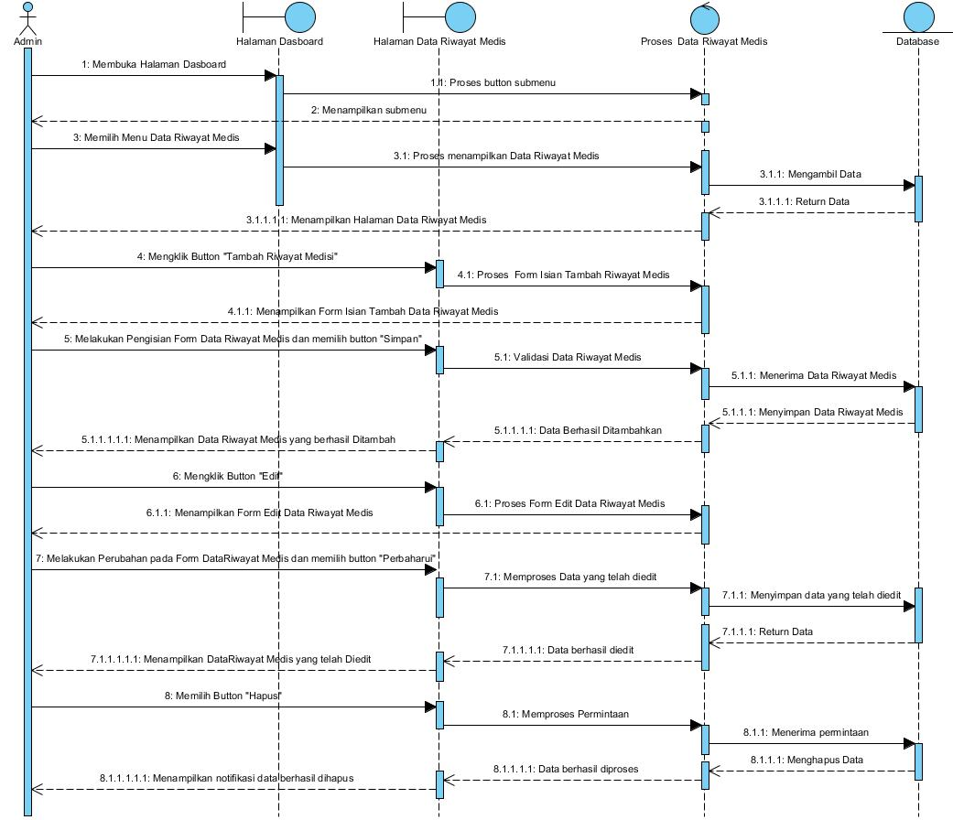

Gambar 84 Sequence Diagram Mengelola Data Riwayat Medis

SD025: Sequence Diagram Mengelola Data Latar Belakang Anak
Sequence diagram mengelola data latar belakang anak pada Sistem Informasi Administrasi Yayasn Pendidikan Anak Rumah Damai dapat dilihat pada Gambar 85.

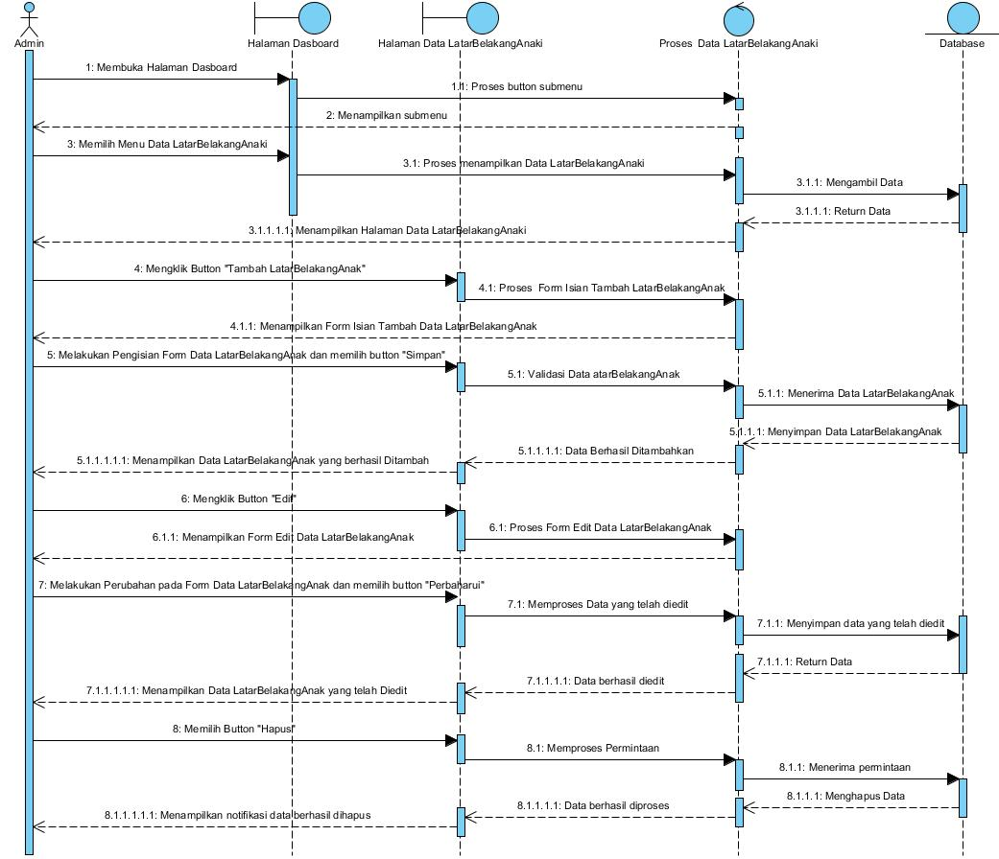

Gambar 85 Sequence Diagram Mengelola Data Latar Belakang Anak

SD026: Sequence Diagram Eksport Data Anak
Sequence diagram eksport data anak pada Sistem Informasi Administrasi Yayasn Pendidikan Anak Rumah Damai dapat dilihat pada Gambar 86.
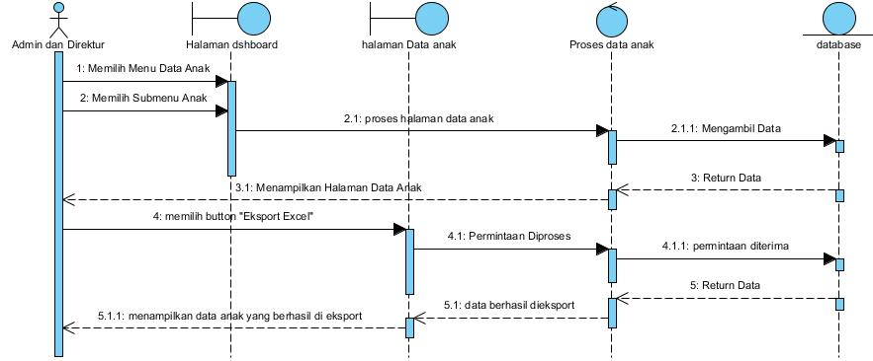

Gambar 86 Sequence Diagram Eksport Data Anak

SD027: Sequence Diagram Mengelola Pengumuman
Sequence diagram mengelola pengumuman pada Sistem Informasi Administrasi Yayasn Pendidikan Anak Rumah Damai dapat dilihat pada Gambar 87.
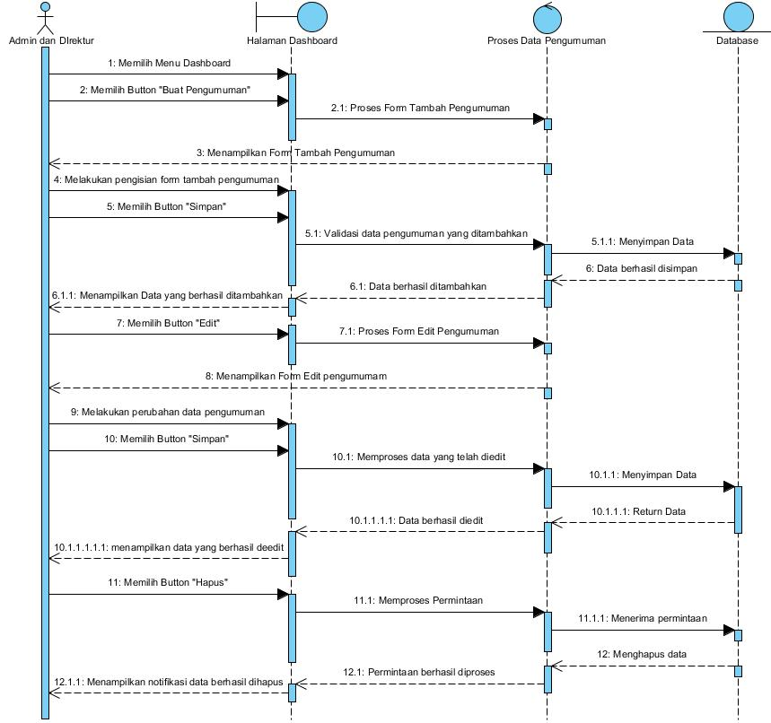

Gambar 87 Sequence Diagram Mengelola Pengumuman

SD028: Sequence Diagram Nonaktifkan Akun Staff
Sequence diagram nonaktifk akun staff yang dilakukan oleh admin pada Sistem Informasi Administrasi Yayasn Pendidikan Anak Rumah Damai terdapat dapat dilihat pada Gambar 88.
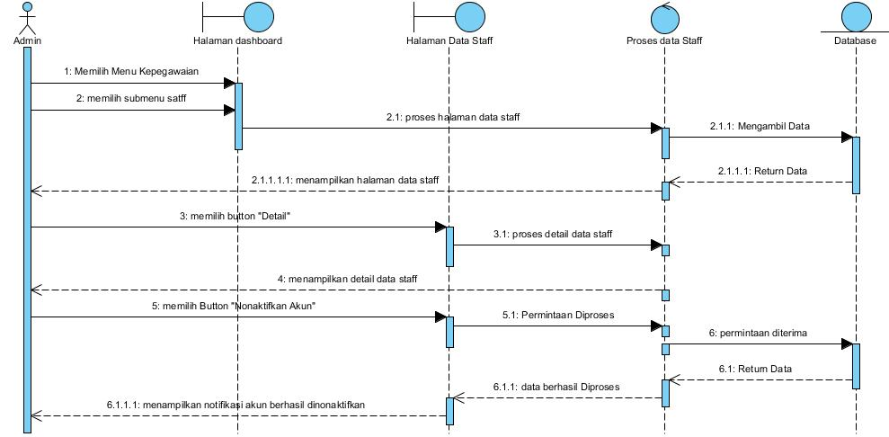

Gambar 88 Sequence Diagram Nonaktifkan Akun Staff

SD029: Sequence Diagram Nonaktifkan Akun Admin
Sequence diagram nonaktifk akun staff yang dilakukan oleh admin pada Sistem Informasi Administrasi Yayasn Pendidikan Anak Rumah Damai dapat dilihat pada Gambar 89.
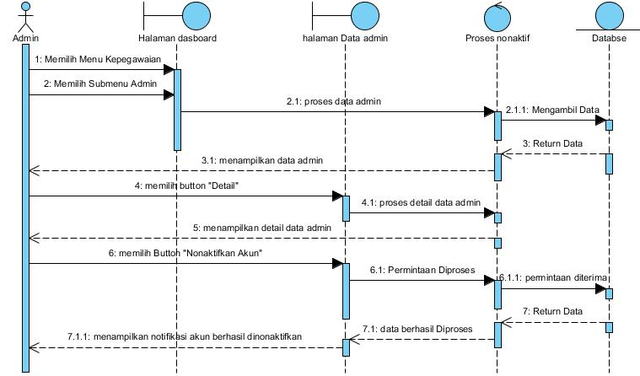

Gambar 89 Sequence Diagram Nonaktifkan Akun Admin

SD030: Sequence Diagram Nonaktifkan Akun Direktur
Sequence diagram nonaktif akun direktur yang dilakukan oleh admin pada Sistem Informasi Administrasi Yayasn Pendidikan Anak Rumah Damai dapat dilihat pada Gambar 90.
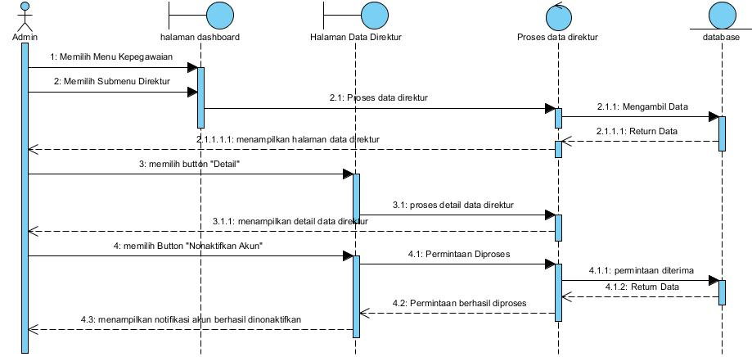

Gambar 90 Sequence Diagram Nonaktifkan Akun Direktur

SD031: Sequence Diagram Nonaktifkan Akun Guru
Sequence diagram nonaktifk akun guru yang dilakukan oleh admin pada Sistem Informasi Administrasi Yayasn Pendidikan Anak Rumah Damai dapat dilihat pada Gambar 91.

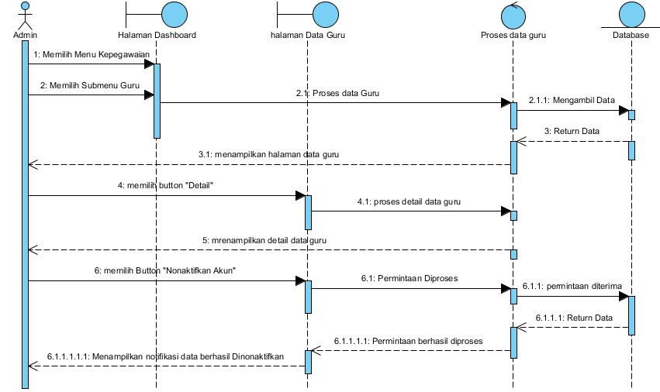

Gambar 91 Sequence Diagram Nonaktifkan Akun Guru

SD032: Sequence Diagram Mengelola Halaman About
Sequence diagram mengelola halaman about yang dilakukan oleh admin pada Sistem Informasi Administrasi Yayasn Pendidikan Anak Rumah Damai dapat dilihat pada Gambar 91.

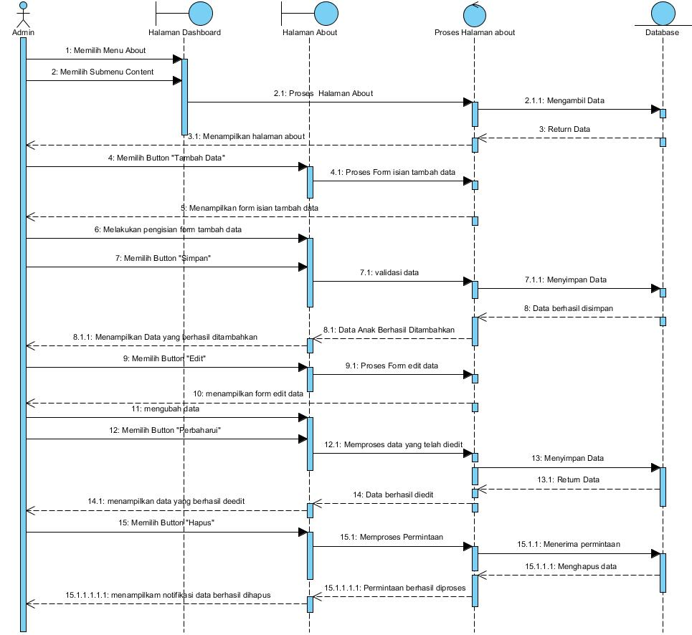

Gambar 92 Sequence Diagram Mengelola Halaman About

SD033: Sequence Diagram Mengelola Carousel
Sequence diagram mengelola halaman carousel yang dilakukan oleh admin pada Sistem Informasi Administrasi Yayasn Pendidikan Anak Rumah Damai dapat dilihat pada Gambar 93.

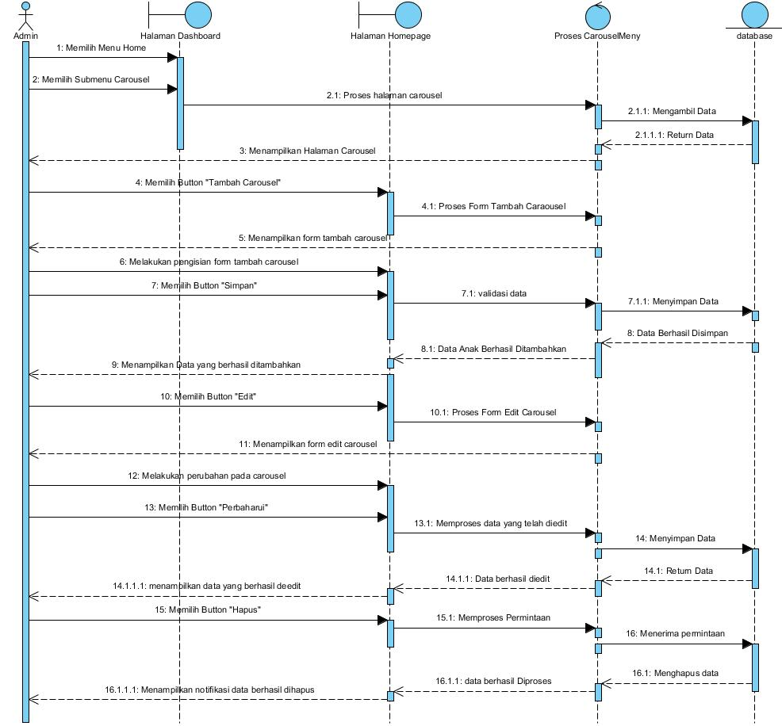

Gambar 93 Sequence Diagram Mengelola Carousel

SD034: Sequence Diagram Mengelola Halaman History
Sequence diagram mengelola halaman history yang dilakukan oleh admin pada Sistem Informasi Administrasi Yayasn Pendidikan Anak Rumah Damai dapat dilihat pada Gambar 94.

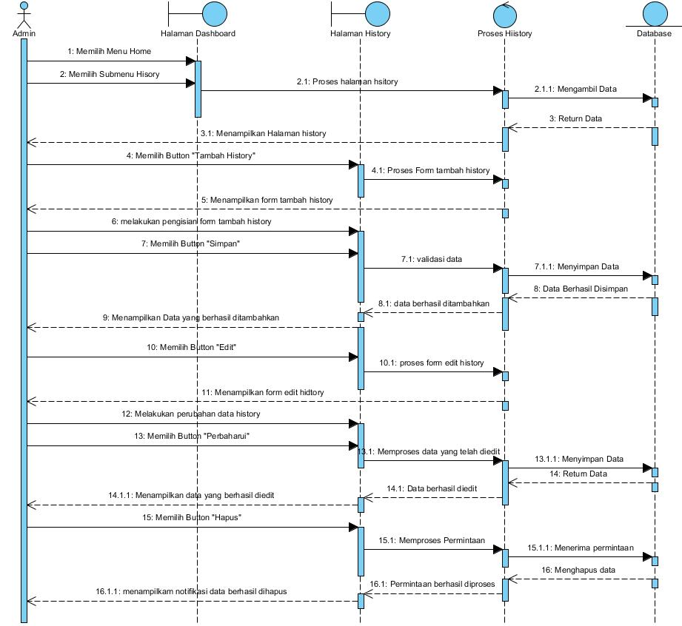

Gambar 94 Sequence Diagram Mengelola Halaman History

SD035: Sequence Diagram Mengelola Halaman Berita
Sequence diagram mengelola halaman berita yang dilakukan oleh admin pada Sistem Informasi Administrasi Yayasn Pendidikan Anak Rumah Damai dapat dilihat pada Gambar 95.

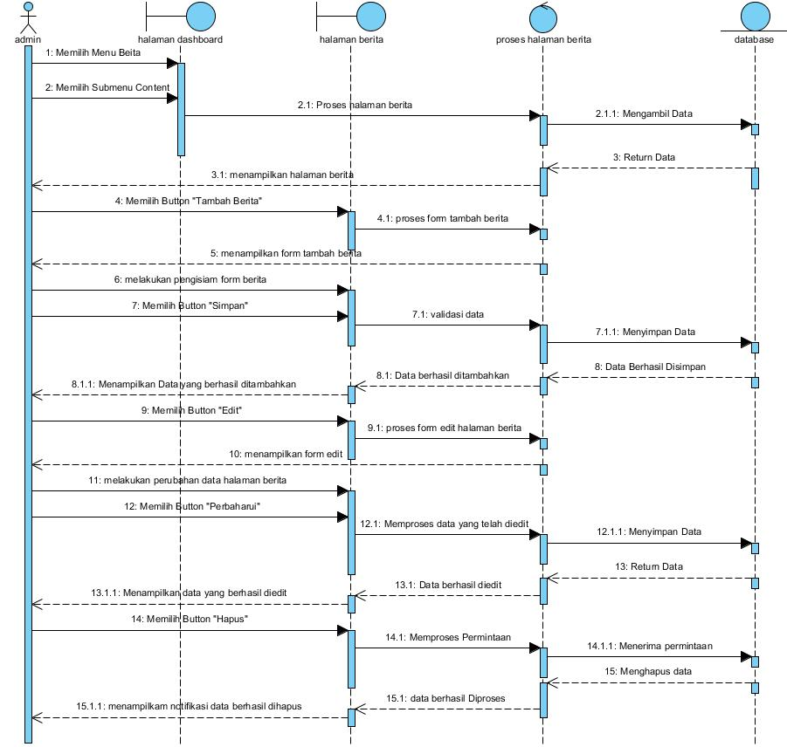

Gambar 95 Sequence Diagram Mengelola Halaman Berita

SD036: Sequence Diagram Mengelola Halaman Fasilitas
Sequence diagram mengelola halaman fasilitas yang dilakukan oleh admin pada Sistem Informasi Administrasi Yayasn Pendidikan Anak Rumah Damai dapat dilihat pada Gambar 96.
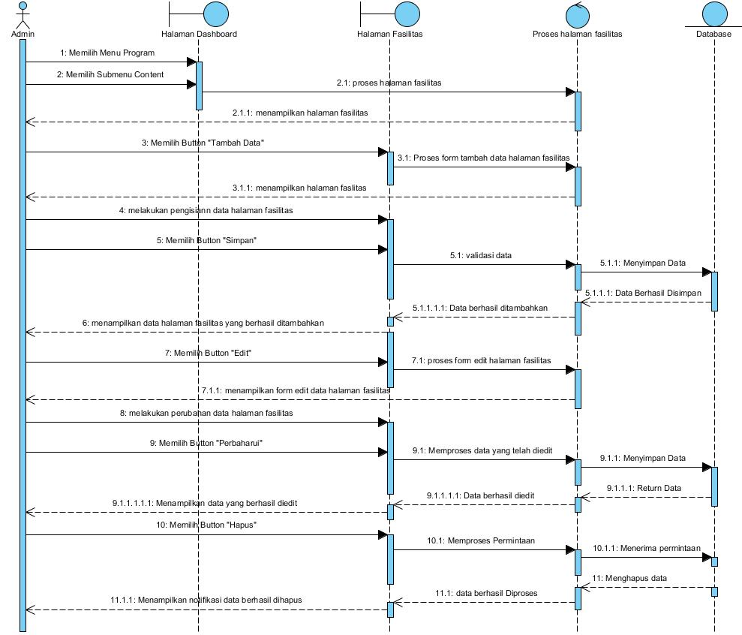

Gambar 96 Sequence Diagram Mengelola Halaman Fasilitas

SD037: Sequence Diagram Mengelola Halaman Galeri
Sequence diagram mengelola halaman galeri yang dilakukan oleh admin pada Sistem Informasi Administrasi Yayasn Pendidikan Anak Rumah Damai dapat dilihat pada Gambar 97.

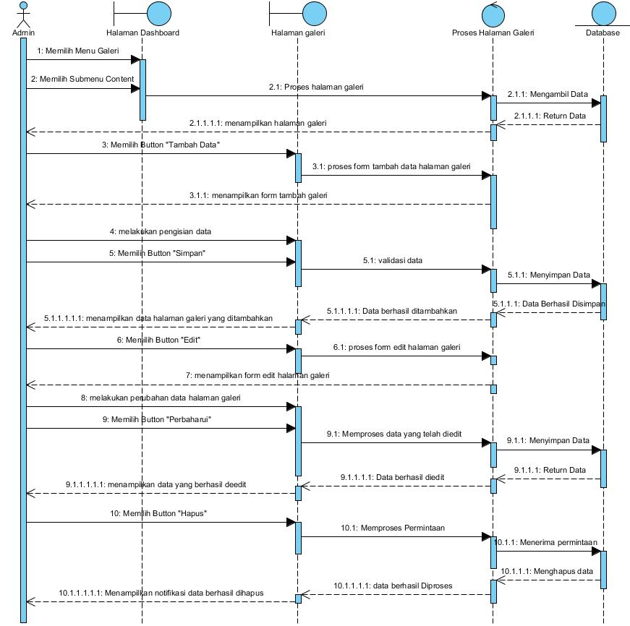

Gambar 97 Sequence Diagram Mengelola Halaman Galeri

SD038: Sequence Diagram Mengelola Halaman Program
Sequence diagram mengelola halaman program yang dilakukan oleh admin pada Sistem Informasi Administrasi Yayasn Pendidikan Anak Rumah Damai terdapat pada gam dapat dilihat pada Gambar 98.
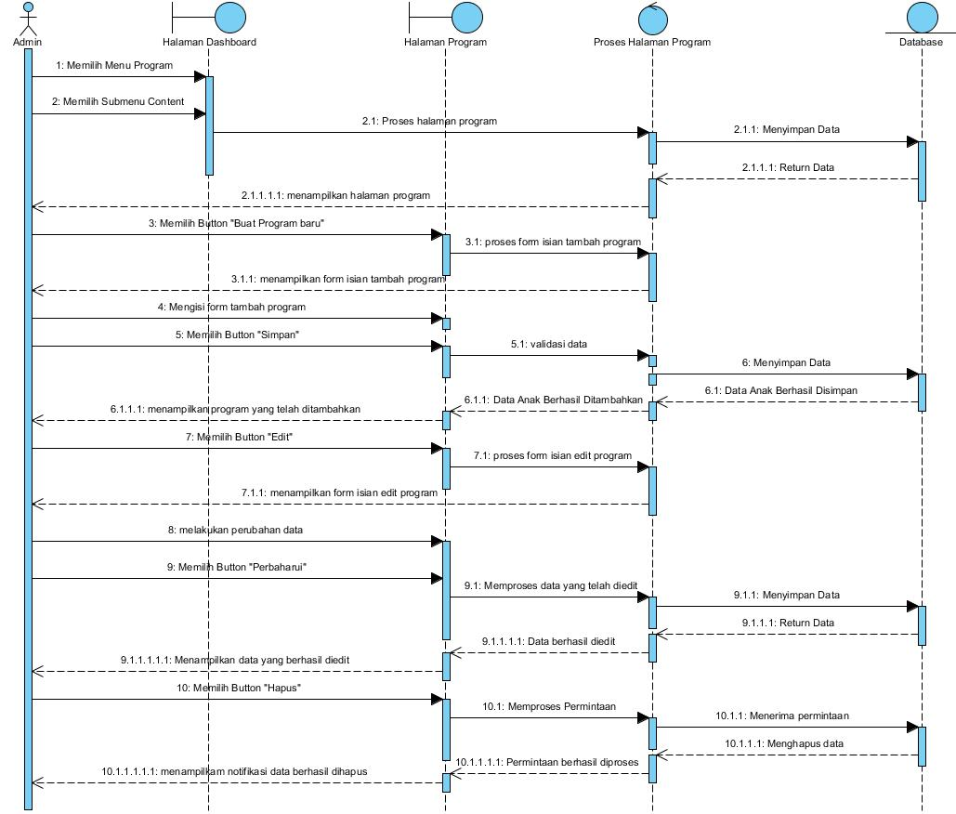

Gambar 98 Sequence Diagram Mengelola Halaman Program

SD039: Sequence Diagram Eksport Data Semua Pegawai
Sequence diagram eksport data semua pegawai yang dilakukan oleh admin pada Sistem Informasi Administrasi Yayasn Pendidikan Anak Rumah Damai dapat dilihat pada Gambar 99.
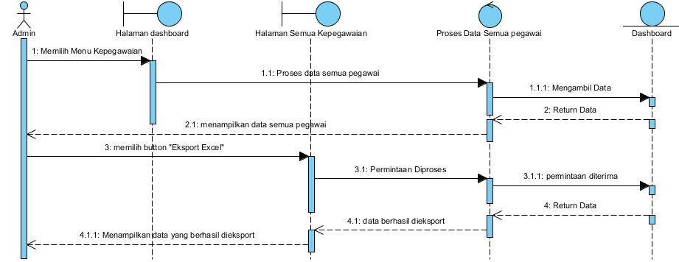

Gambar 99 Sequence Diagram Eksport Data Semua Pegawai

SD040: Sequence Diagram Eksport Data Direktur
Sequence diagram eksport data direktur yang dilakukan oleh admin pada Sistem Informasi Administrasi Yayasn Pendidikan Anak Rumah Damai dapat dilihat pada Gambar 100.

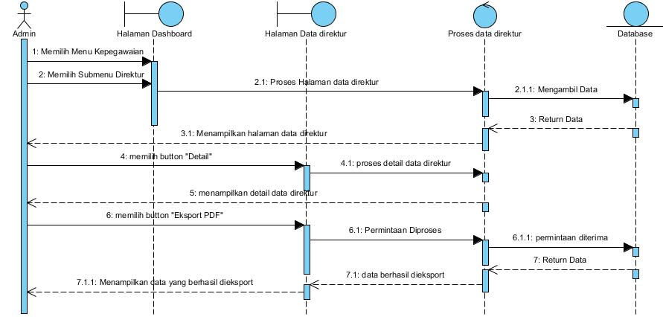

Gambar 100 Sequence Diagram Eksport Data Direktur

SD041: Sequence Diagram Eksport Data Guru
Sequence diagram eksport data guru yang dilakukan oleh admin pada Sistem Informasi Administrasi Yayasn Pendidikan Anak Rumah Damai dapat dilihat pada Gambar 101.
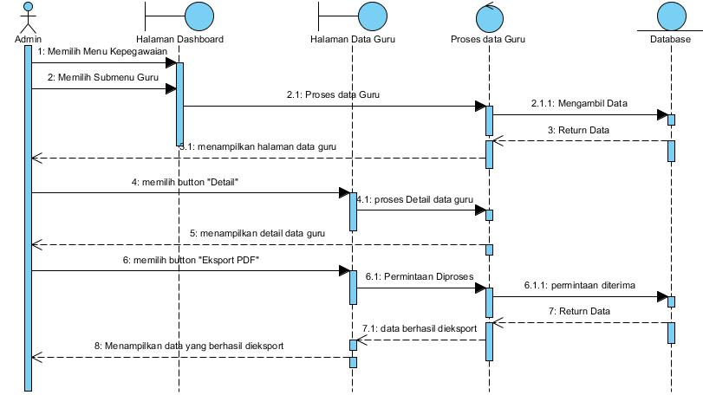

Gambar 101 Sequence Diagram Eksport Data Guru

SD042: Sequence Diagram Eksport Data Staff
Sequence diagram eksport data staff yang dilakukan oleh admin pada Sistem Informasi Administrasi Yayasn Pendidikan Anak Rumah Damai dapat dilihat pada Gambar 102.

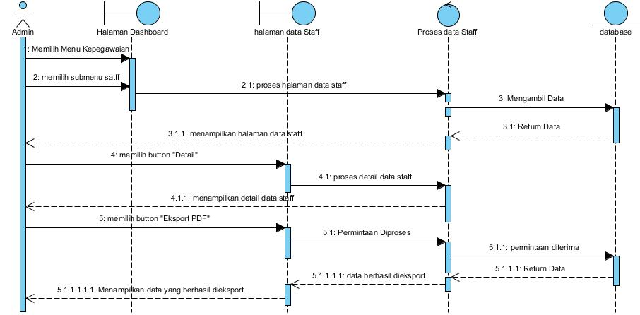

Gambar 102 Sequence Diagram Eksport Data Staff

SD043: Sequence Diagram Eksport Data Admin
Sequence diagram eksport data admin yang dilakukan oleh admin pada Sistem Informasi Administrasi Yayasn Pendidikan Anak Rumah Damai dapat dilihat pada Gambar 103.

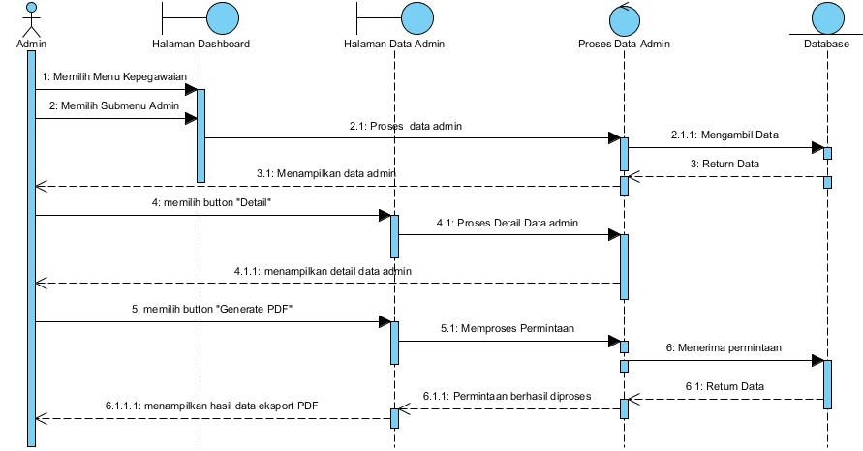

Gambar 103 Sequence Diagram Eksport Data Admin

SD044: Sequence Diagram Mengelola Modul PPI A
Sequence diagram mengelola Modul PPI A pada Sistem Informasi Administrasi Yayasn Pendidikan Anak Rumah Damai dapat dilihat pada Gambar 104.

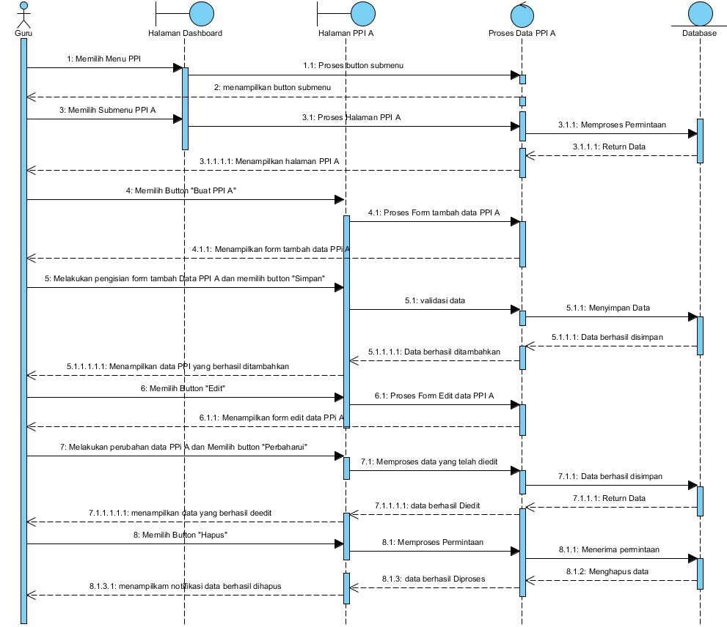

Gambar 104 Sequence Diagram Mengelola Modul PPI A

SD045: Sequence Diagram Mengelola Modul PPI B
Sequence diagram mengelola Modul PPI B pada Sistem Informasi Administrasi Yayasn Pendidikan Anak Rumah Damai dapat dilihat pada Gambar 105.

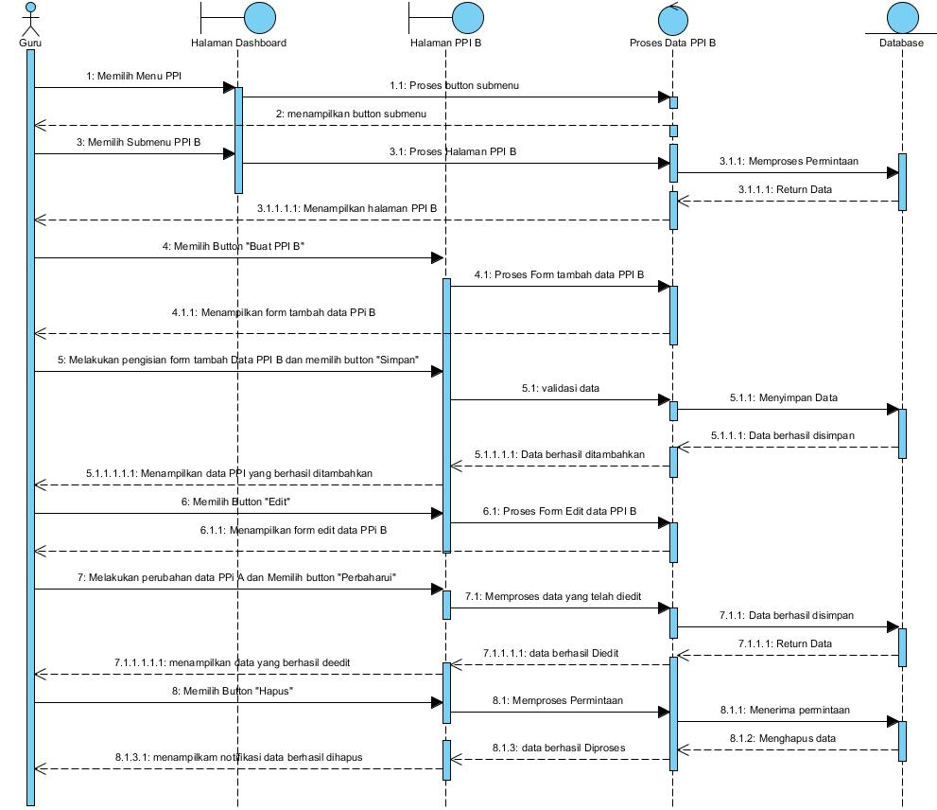

Gambar 105 Sequence Diagram Mengelola Modul PPI B

SD046: Sequence Diagram Mengelola Raport
Sequence diagram mengelola raport pada Sistem Informasi Administrasi Yayasn Pendidikan Anak Rumah Damai dapat dilihat pada Gambar 106.
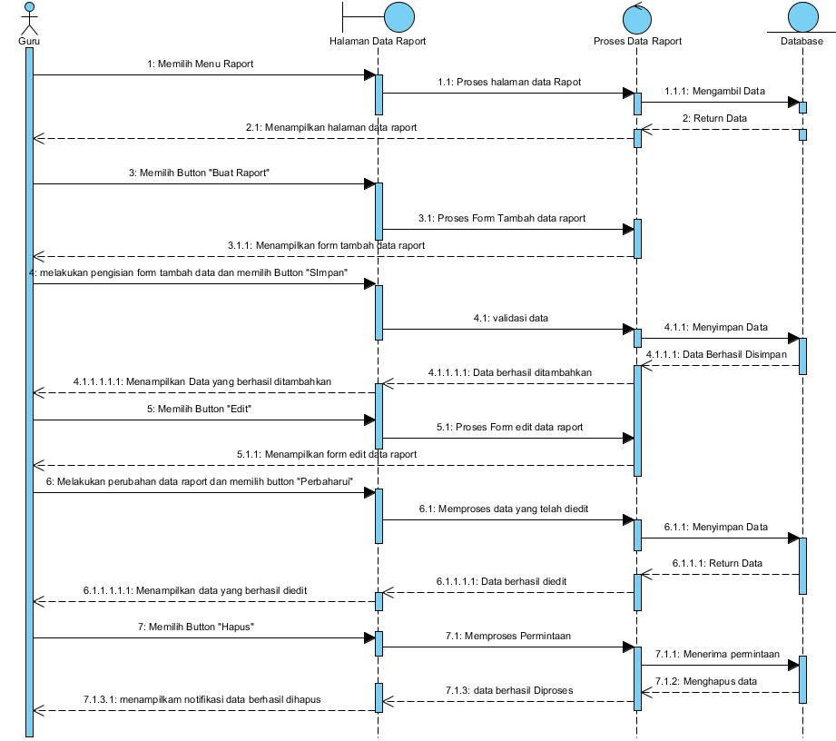

Gambar 106 Sequence Diagram Mengelola Raport

SD047: Sequence Diagram Mengelola Silabus
Sequence diagram mengelola silabus pada Sistem Informasi Administrasi Yayasn Pendidikan Anak Rumah Damai dapat dilihat pada Gambar 107.

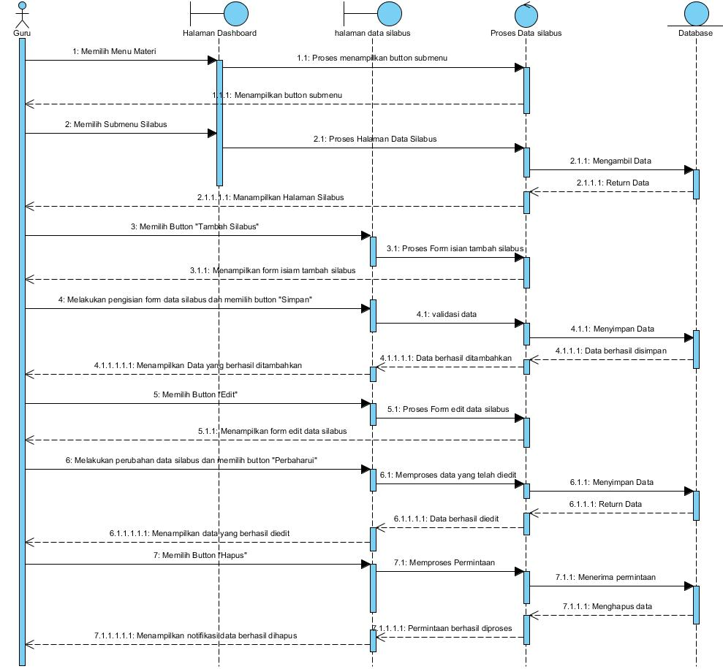

Gambar 107 Sequence Diagram Mengelola Silabus

SD048: Sequence Diagram Mengelola Modul Materi
Sequence diagram mengelola modul materi pada Sistem Informasi Administrasi Yayasn Pendidikan Anak Rumah Damai dapat dilihat pada Gambar 108.

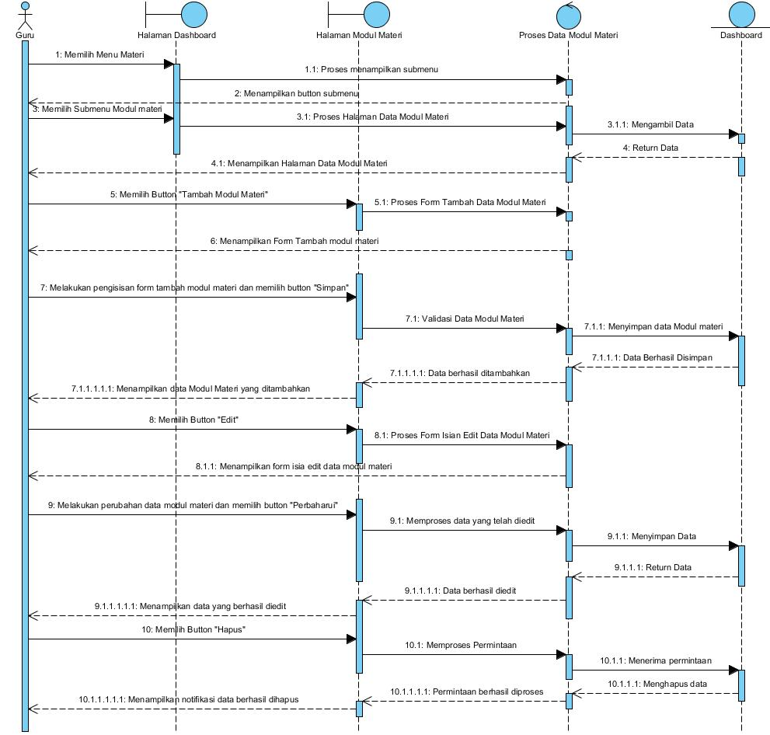

Gambar 108 Sequence Diagram Mengelola Modul Materi

SD049: Sequence Diagram Melihat dan Mengedit Jadwal Pembelajaran
Sequence diagram melihat dan mengedit jadwal pembelajaran pada Sistem Informasi Administrasi Yayasn Pendidikan Anak Rumah Damai dapat dilihat pada Gambar 109.
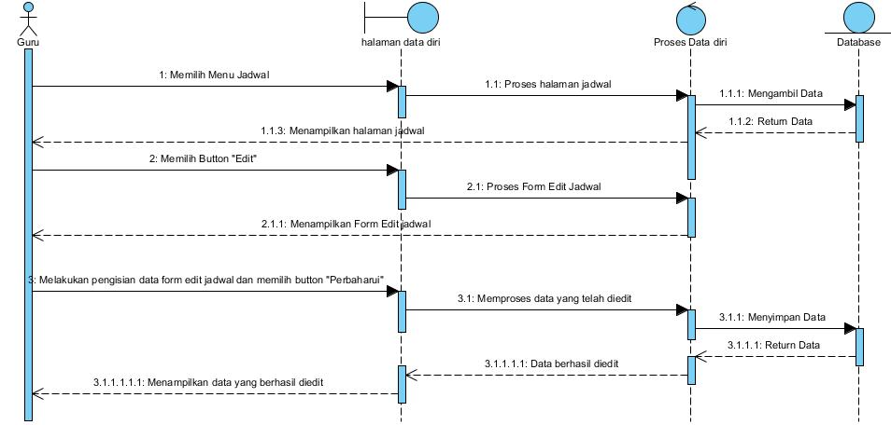

Gambar 109 Sequence Diagram Melihat dan Mengedit Jadwal Pembelajaran

SD050: Sequence Diagram Mengelola Sponsor
Sequence diagram mengelola sponsor pada Sistem Informasi Administrasi Yayasn Pendidikan Anak Rumah Damai dapat dilihat pada Gambar 110.

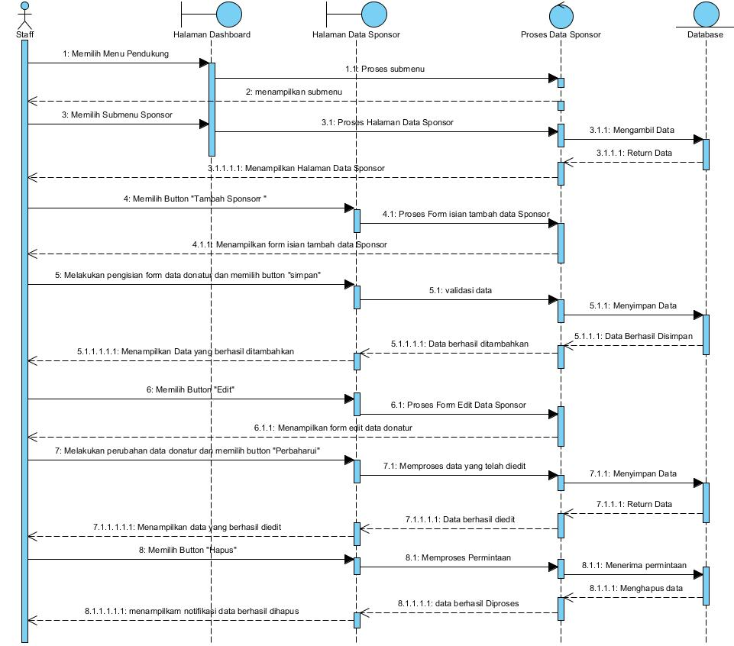

Gambar 110 Sequence Diagram Mengelola Sponsor

SD051: Sequence Diagram Mengelola Donatur
Sequence diagram mengelola Donatur pada Sistem Informasi Administrasi Yayasn Pendidikan Anak Rumah Damai dapat dilihat pada Gambar 111.

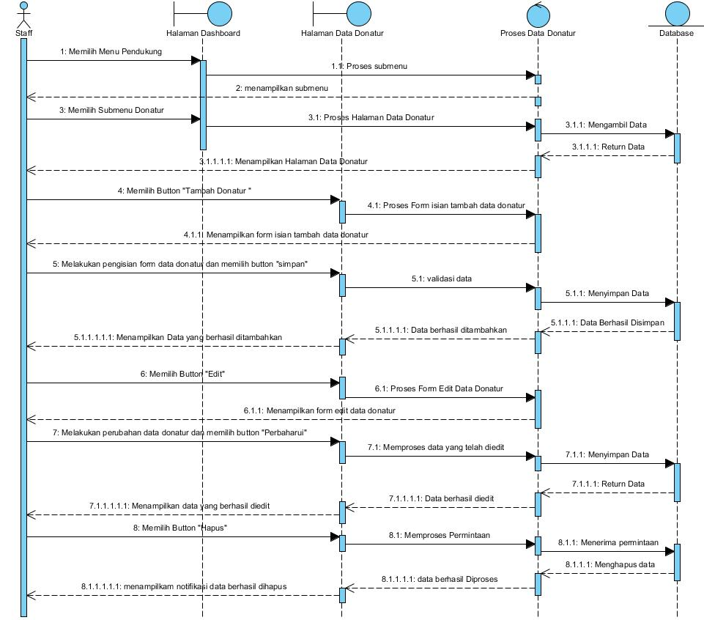

Gambar 111 Sequence Diagram Mengelola Donatur

SD052: Sequence Diagram Mengedit Data Diri
Sequence diagram mengedit data diri pada Sistem Informasi Administrasi Yayasn Pendidikan Anak Rumah Damai dapat dilihat pada Gambar 112.
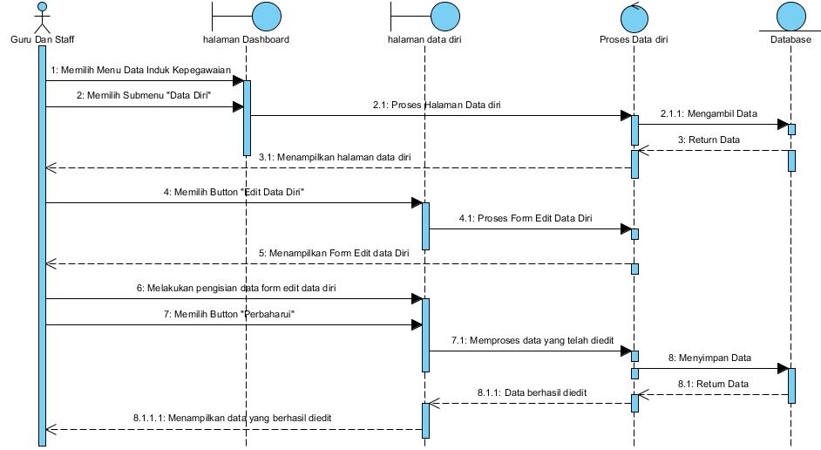

Gambar 112 Sequence Diagram Mengedit Data Diri

SD053: Sequence Diagram Melihat Kalender
Sequence diagram melihat kalender pada Sistem Informasi Administrasi Yayasn Pendidikan Anak Rumah Damai terdapat pada gambar 113.
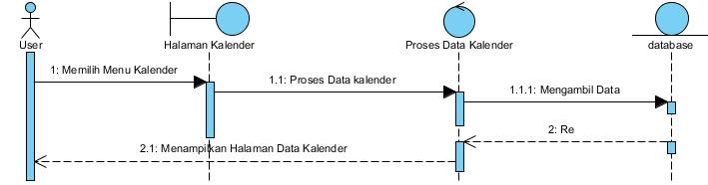

Gambar 113 Sequence Diagram Melihat Kalender

SD054: Sequence Diagram Reset Password
Sequence diagram reset pada Sistem Informasi Administrasi Yayasn Pendidikan Anak Rumah Damai dapat dilihat pada Gambar 114.
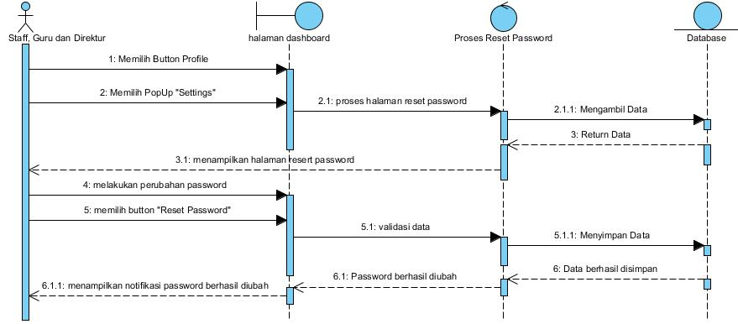

Gambar 114 Sequence Diagram Reset Password

SD055: Sequence Diagram Melihat Halaman Berita
Sequence diagram melihat berita pada Sistem Informasi Administrasi Yayasn Pendidikan Anak Rumah Damai dapat dilihat pada Gambar 115.

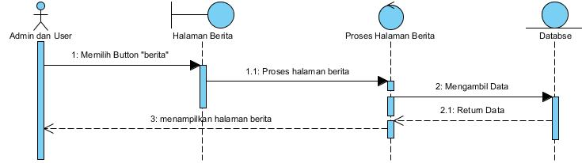

Gambar 115 Sequence Diagram Melihat Halaman Berit

SD056: Sequence Diagram Melihat Halaman Fasilitas
Sequence diagram melihat halaman fasilitas pada Sistem Informasi Administrasi Yayasn Pendidikan Anak Rumah Damai dapat dilihat pada Gambar 116.
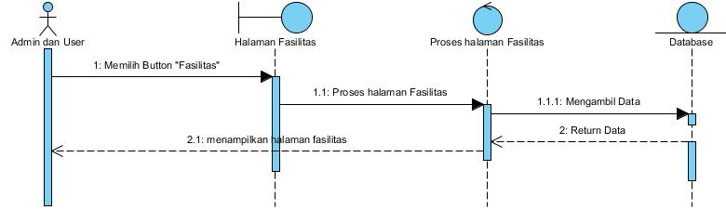

Gambar 116 Sequence Diagram Melihat Halaman Fasilitas

SD057: Sequence Diagram Melihat Halaman galeri
Sequence diagram melihat halaman galeri pada Sistem Informasi Administrasi Yayasn Pendidikan Anak Rumah Damai dapat dilihat pada Gambar 116.
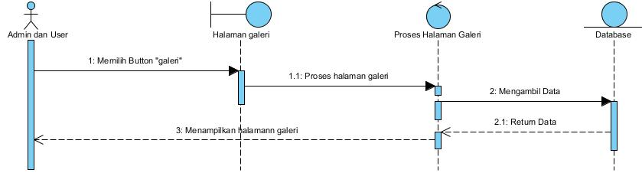

Gambar 117 Sequence Diagram Melihat Halaman galeri

SD058: Sequence Diagram Melihat Halaman Program
Sequence diagram melihat halaman program pada Sistem Informasi Administrasi Yayasn Pendidikan Anak Rumah Damai dapat dilihat pada Gambar 118.
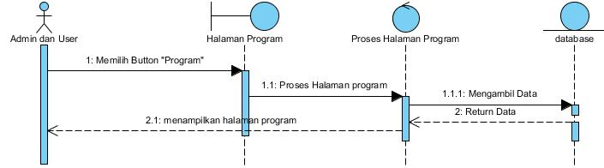

Gambar 118 Sequence Diagram Melihat Halaman Program

SD059: Sequence Diagram Melihat Halaman Tentang
Sequence diagram melihat halaman tentang pada Sistem Informasi Administrasi Yayasn Pendidikan Anak Rumah Damai terdapat pada gambar 119.
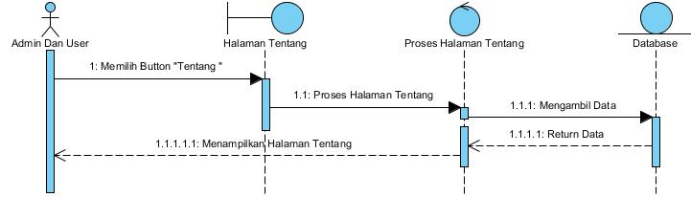

Gambar 119 Sequence Diagram Melihat Halaman Tentang

SD060: Sequence Diagram Logout
Sequence diagram logout pada Sistem Informasi Administrasi Yayasn Pendidikan Anak Rumah Damai dapat dilihat pada Gambar 120.

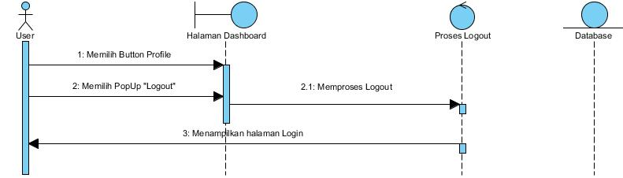

Gambar 120 Sequence Diagram Logout

Physical File

Pada Sub Bab ini dijelaskan tentang dekomposisi fisik dari modul yang berisi struktur direktori dan pengumpulan fungsi menjadi file. Berikut merupakan uraian dari nama direktori serta nama file dari fungsi yang ada di kebutuhan fungsional dapat dilihat pada Tabel112.

Tabel 112. Physicial File
Nama Direktori | Nama File | Nama Model | Nama Fungsi di Functional Requirement
App/Http/Controllers/Admin/Administrator | AdministratorController.php | App
App/Http/Controllers/Admin/DataAnak | - AnakController.php  - LatarBelakangController.php  - RiwayatMedisController.php | App
App/Http/Controllers/Admin/DataOrangTuaWali | - OrangTuaWaliController.php | App
App/Http/Controllers/Admin/MasterData | - AgamaController.php  - DisabilitasController.php  - DonasiController.php  - GolonganDarahController.php  - JenisKelaminController.php  - KategoriBeritaController.php  - KebutuhanDisabilitasController.php  - KodeLaporanController.php  - LokasiTugasController.php  - PekerjaanController.php  - PendidikanController.php  - PenyakitController.php  - SponsorshipController.php | App
App/Http/Controllers/Admin/Pendidikan | - FormatLaporanController.php  - KelasController.php  - MingguPembelajaranController.php  - SemesterTahunAjaranController.php  - TahunAjaranController.php  - TahunKurikulumController.php | App
App/Http/Controllers/Admin/Pengumuman | TodoListController.php | App
App/Http/Controllers/Admin/Visitor | - AboutController.php  - BeritaController.php  - CarouselItemController.php  - FasilitasController.php  - GaleriController.php  - HistoryController.php  - JadwalController.php  - ProgramController.php | App
App/Http/Controllers/Auth | - ConfirmPasswordController.php  - ForgotPasswordController.php  - LoginController.php  - RegisterController.php  - ResetPasswordController.php  - VerificationController.php | App
App/Http/Controllers/Chart | - ChartAnakController.php  - ChartPendukungController.php | App
App/Http/Controllers/Direktur/DataAnak | - AnakController.php  - LatarBelakangController.php  - RiwayatMedisController.php | App
App/Http/Controllers/Direktur/DataOrangTuaWali | OrangTuaWaliController.php | App
App/Http/Controllers/Direktur/Pengumuman | PengumumanController.php | App
App/Http/Controllers/Direktur/Todolist | TodoListController.php | App
App/Http/Controllers/Guru/DataAnak | AnakController.php | App
App/Http/Controllers/Guru/JadwalPembelajaran | JadwalPembelajaranController.php | App
App/Http/Controllers/Guru/Materi | - ModulMateriController.php  - SilabusController.php | App
App/Http/Controllers/Guru/PPI/ModelA | PPIAController.php | App
App/Http/Controllers/Guru/PPI/ModelB | PPIBController.php | App
App/Http/Controllers/Guru/Raport | RaportController.php | App
App/Http/Controllers/Staff/Donatur | DonaturController.php | App
App/Http/Controllers/Staff/ DataSponsor | SponsorController.php | App
App/Http/Controllers | - Controller.php  - HomeController.php  - JadwalPembelajaranYayasanController.php | App
App/Http/Middleware | - Authenticate.php  - EncryptCookies.php  - PreventRequestsDuringMaintenance.php  - RedirectIfAuthenticated.php  - TrimStrings.php  - TrustHosts.php  - TrustProxies.php  - UserAccess.php  - ValidateSignature.php  - VerifyCsrfToken.php | App
App/Exports | - ExportAnak.php  - ExportPegawai.php | App
App/Nontifications | PengumumanNotification.php | App
Database/seeders | - AboutSeeder.php  - AgamaSeeder.php  - CarouselSeeder.php  - DatabaseSeeder.php  - DetailProgramSeeder.php  - DisabilitasSeeder.php  - DonasiSeeder.php  - GolonganDarahSeeder.php  - HistorySeeder.php  - JenisKelaminSeeder.php  - KategoriBeritaSeeder.php  - KebutuhanDisabilitasSeeder.php  - KelasSeeder.php  - KodeLaporanSeeder.php  - LokasiSeeder.php  - MingguPembelajaranSeeder.php  - PekerjaanSeeder.php  - PenyakitSeeder.php  - ProgramSeeder.php  - SemesterTahunAjaranSeeder.php  - SponsorshipSeeder.php  - TahunAjaranSeeder.php  - TahunKurikulumSeeder.php  - TingkatPendidikanSeeder.php  - UsersSeeder.php
Database/migrations | - 2024_02_02_121047_create_lokasi_penugasan_table.php  - 2024_02_03_064120_create_minggu_pembelajaran_table.php  - 2024_02_03_064120_create_semester_tahun_ajaran_table.php  - 2024_02_03_064120_create_tahun_ajaran_table.php  - 2024_02_03_064120_create_tahun_kurikulum_table.php  - 2024_02_05_040027_create_pekerjaan_table.php  - 2024_02_05_040050_create_pendidikan_table.php  - 2024_02_05_040107_create_penyakit_table.php  - 2024_02_05_040154_create_sponsorship_table.php  - 2024_02_05_040218_create_donasi_table.php  - 2024_03_03_060520_create_agama_table.php  - 2024_03_03_064117_create_golongan_darah_table.php  - 2024_03_03_064535_create_jenis_kelamin_table.php  - 2024_03_03_065034_create_kebutuhan_disabilitas_table.php  - 2024_03_03_074730_create_users_table.php  - 2024_03_03_074731_create_anak_table.php  - 2024_03_05_040243_create_donatur_table.php  - 2024_03_05_040243_create_sponsor_table.php  - 2024_03_05_041348_create_riwayat_medis_table.php  - 2024_03_22_260520_create_kelas_table.php  - 2024_03_23_001309_create_raport_table.php  - 2024_03_23_042930_create_detailraports_table.php  - 2024_03_23_150558_create_orang_tua_wali_table.php  - 2024_03_24_050414_create_donatur_donasi_table.php  - 2024_03_24_050414_create_kode_laporan_table.php  - 2024_03_24_050414_create_modul_materi_table.php  - 2024_03_24_050414_create_sponsor_sponsorship_table.php  - 2024_03_24_050415_create_jadwal_pembelajaran_table.php  - 2024_03_25_142652_create_disabilitas_table.php  - 2024_03_28_015809_create_pengumuman_table.php  - 2024_04_01_123827_create_todo_lists_table.php  - 2024_04_02_033719_create_notifications_table.php  - 2024_04_15_163916_create_silabus_table.php  - 2024_04_16_013808_create_tujuan.php  - 2024_04_20_082202_create_carousel_items_table.php  - 2024_04_20_132802_create_foundation_histories_table.php  - 2024_04_21_055713_create_about_table.php  - 2024_04_21_082516_create_program_table.php  - 2024_04_21_082557_create_detail_program_table.php  - 2024_04_21_123347_create_kategori_berita_table.php  - 2024_04_21_130352_create_berita_table.php  - 2024_04_24_050414_create_format_laporan_table.php  - 2024_04_24_134229_create_fasilitas_table.php  - 2024_04_24_141053_create_detail_fasilitas_table.php  - 2024_04_28_121615_create_galeri_table.php  - 2024_04_28_121818_create_detail_galeri_table.php  - 2024_05_13_014212_create_latar_belakang_table.php  - 2024_05_13_014244_create_gambar_latar_belakang_table.php  2024_05_18_105814_create_deskripsi_latar_belakang_table.php  2024_05_22_135154_create_ppi_model_a_table.php  2024_05_22_135730_create_detail_ppi_a_table.php  2024_05_24_050414_create_ppi_model_b_table.php | App
public | - Kind  - Public  - Skydash  - uploads | App
Resources/views | - admin  - auth  - direktur  - error  - guru  - layouts  - staff  - visitor  - dashboard.blade.php | App
routes | - admin.php  - api.php  - auth.php  - channels.php  - console.php  - direktur.php  - web.php  - guru.php  - staff.php | App

Testing
Bab ini menjelaskan tentang persiapan pengujian, perencanaan pengujian dan identifikasi serta hasil pengujian terhadap aplikasi

Test Preparation
Persiapan pengujian yang harus dilakukan sebelum melakukan pengujian meliputi persiapan prosedural, persiapan perangkat keras dan jaringan.

Procedural Preparation
Persiapan prosedural yang harus dilakukan sebelum melakukan pengujian terhadap website sistem informasi administrasi Yayasan Pendidikan anak rumah damai adalah sebagai berikut.
- Mempersiapkan tools dan software untuk menjalankan website sistem informasi administrasi Yayasan Pendidikan anak rumah damai, seperti Vistual Studio Code,XAMPP, MySQL, dan Google Chrome.
- Mempersiapkan database website sistem informasi administrasi Yayasan Pendidikan anak rumah damai, yang bernama rumah_damai.

HW & Network Preparation
Persiapan hardware dan jaringan yang diperlukan untuk pengujian website sistem informasi administrasi Yayasan Pendidikan anak rumah damai adalah sebagai berikut.
- Mempersiapkan laptop
- Memastikan laptop tersebut terhubung ke jaringan.

SW Preparation
Beberapa software yang diperlukan untuk pengujian sistem informasi Storings adalah sebagai berikut.
- Word Processing: Microsoft Word 2013 dan 2016
- DBMS: Microsoft Access 2010 dan MySQL.
- Graphics: Bizagi, Balsamiq, Star-UML.
- Browser: Google Chrome.
- Text Editor: Visual Studio Code
- Operation System: Windows 11.
- Computer Language: PHP
- Database Application: MySQL dan Apache.

Test Plan and Identification
Pada bagian ini akan dijelaskan lingkup keseluruhan dari perencanaan pengujian yang dilakukan terhadap website sistem informasi administrasi Yayasan Pendidikan anak rumah damai yang terdiri dari pengujian unit dan pengujian integrasi. Perencanaan pengujian ditampilkan pada tabel 112.

Table 113 Test Plan and Identification
Kelas Uji | Butir Uji | Tingkat Pengujian | Traceability |  | Jenis Pengujian | Jadwal
Kelas Uji | Butir Uji | Tingkat Pengujian | No. Fungsi | No. Butir Uji | Jenis Pengujian | Jadwal
Pengujian login | Pengujian memasukkan email dan password | Pengujian Unit | SRS-1 | TB-1 | Black Box | 23/5/2024
Pengujian logout | Pengujian untuk keluar dari sitem dan Kembali ke halaman login | Pengujian Unit | SRS-2 | TB-2 | Black Box | 23/5/2024
Pengujian melihat halaman jadwal pembelajaran | Pengujian melakukan akses halaman jadwal pembelajaran | Pengujian Unit | SRS-3 | TB-3 | Black Box | 23/5/2024
Pengujian melihat halaman kepegawaian bagian admin | Pengujian melakukan akses halaman kepegawaian bagian admin | Pengujian Unit | SRS-4 | TB-4 | Black Box | 23/5/2024
Pengujian melihat halaman kepegawaian bagian guru | Pengujian melakukan akses halaman kepegawaian bagian guru | Pengujian Unit | SRS-5 | TB-5 | Black Box | 23/5/2024
Pengujian melihat halaman kepegawaian bagian staff | Pengujian melakukan akses halaman kepegawaian bagian staff | Pengujian Unit | SRS-6 | TB-6 | Black Box | 23/5/2024
Pengujian melihat halaman kepegawaian bagian direktur | Pengujian melakukan akses halaman kepegawaian bagian direktur | Pengujian Unit | SRS-7 | TB-7 | Black Box | 23/5/2024
Pengujian melakukan akses halaman kepegawaian bagian all | Pengujian melakukan akses halaman kepegawaian bagian all | Pengujian Unit | SRS-8 | TB-8 | Black Box | 23/5/2024
Pengujian menambah akun pegawai bagian admin | Pengujian melakukan penambahan akun pegawai bagian admin | Pengujian Unit | SRS-9 | TB-9 | Black Box | 23/5/2024
Pengujian mengekspor grafik data pendukung ke dalam bentuk JPG | Pengujian melakukan ekspor grafik data pendukung ke dalam bentuk JPG | Pengujian Unit | SRS-10 | TB-10 | Black Box | 23/5/2024
Pengujian menghapus akun pegawai bagian admin. | Pengujian melakukan pengahapusan akun pegawai bagian admin. | Pengujian Unit | SRS-11 | TB-11 | Black Box | 23/5/2024
Pengujian mengedit akun pegawai bagian admin. | Pengujian melakukan pengeditan akun pegawai bagian admin. | Pengujian Unit | SRS-12 | TB-12 | Black Box | 23/5/2024
Pengujian melihat detail akun pegawai bagian admin. | Pengujian mengakses halaman detail akun pegawai bagian admin. | Pengujian Unit | SRS-13 | TB-13 | Black Box | 23/5/2024
Pengujian mengekspor data diri pegawai bagian admin ke dalam bentuk PDF | Pengujian melakukan ekspor data diri pegawai bagian admin ke dalam bentuk PDF | Pengujian Unit | SRS-14 | TB-14 | Black Box | 23/5/2024
Pengujian menambah akun pegawai bagian guru | Pengujian melakukan penambahan akun pegawai bagian guru | Pengujian Unit | SRS-15 | TB-15 | Black Box | 23/5/2024
Pengujian menghapus akun pegawai bagian guru. | Pengujian melakukan pengahapusan akun pegawai bagian guru. | Pengujian Unit | SRS-16 | TB-16 | Black Box | 23/5/2024
Pengujian mengedit akun pegawai bagian guru. | Pengujian melakukan pengeditan akun pegawai bagian guru. | Pengujian Unit | SRS-17 | TB-17 | Black Box | 23/5/2024
Pengujian melihat detail akun pegawai bagian guru. | Pengujian mengakses halaman detail akun pegawai bagian guru. | Pengujian Unit | SRS-18 | TB-18 | Black Box | 23/5/2024
Pengujian mengekspor data diri pegawai bagian guru ke dalam bentuk PDF | Pengujian melakukan ekspor data diri pegawai bagian guru ke dalam bentuk PDF | Pengujian Unit | SRS-19 | TB-19 | Black Box | 23/5/2024

Kelas Uji | Butir Uji | Tingkat Pengujian | Traceability |  | Jenis Pengujian | Jadwal
Kelas Uji | Butir Uji | Tingkat Pengujian | No. Fungsi | No. Butir Uji | Jenis Pengujian | Jadwal
Pengujian menambah akun pegawai bagian staff | Pengujian melakukan penambahan akun pegawai bagian staff | Pengujian Unit | SRS-20 | TB-20 | Black Box | 23/5/2024
Pengujian menghapus akun pegawai bagian staff. | Pengujian melakukan pengahapusan akun pegawai bagian staff. | Pengujian Unit | SRS-21 | TB-21 | Black Box | 23/5/2024
Pengujian mengedit akun pegawai bagian staff. | Pengujian melakukan pengeditan akun pegawai bagian staff. | Pengujian Unit | SRS-22 | TB-22 | Black Box | 23/5/2024
Pengujian melihat detail akun pegawai bagian staff. | Pengujian mengakses halaman detail akun pegawai bagian staff. | Pengujian Unit | SRS-23 | TB-23 | Black Box | 23/5/2024
Pengujian mengekspor data diri pegawai bagian staff ke dalam bentuk PDF | Pengujian melakukan ekspor data diri pegawai bagian staff ke dalam bentuk PDF | Pengujian Unit | SRS-24 | TB-24 | Black Box | 23/5/2024
Pengujian menambah akun pegawai bagian direktur | Pengujian melakukan penambahan akun pegawai bagian direktur | Pengujian Unit | SRS-25 | TB-25 | Black Box | 23/5/2024
Pengujian menghapus akun pegawai bagian direktur. | Pengujian melakukan pengahapusan akun pegawai bagian direktur. | Pengujian Unit | SRS-26 | TB-26 | Black Box | 23/5/2024
Pengujian mengedit akun pegawai bagian direktur. | Pengujian melakukan pengeditan akun pegawai bagian direktur. | Pengujian Unit | SRS-27 | TB-27 | Black Box | 23/5/2024
Pengujian melihat detail akun pegawai bagian direktur. | Pengujian mengakses halaman detail akun pegawai bagian direktur. | Pengujian Unit | SRS-28 | TB-28 | Black Box | 23/5/2024
Pengujian mengekspor data diri bagian direktur ke dalam bentuk PDF | Pengujian melakukan ekspor data diri bagian direktur ke dalam bentuk PDF | Pengujian Unit | SRS-29 | TB-29 | Black Box | 23/5/2024
Pengujian mengekspor list semua pegawai yayasan ke dalam bentuk Excel | Pengujian melakukan ekspor list pegawai Yayasan ke dalam bentuk Excel | Pengujian Unit | SRS-30 | TB-30 | Black Box | 23/5/2024
Pengujian Menonaktifkan akun pegawai | Pengujian melakukan merubah status akun pegawai dari status aktif menjadi nonaktif | Pengujian Unit | SRS-31 | TB-31 | Black Box | 23/5/2024
Pengujian menaktifkan akun pegawai | Pengujian melakukan merubah status akun pegawai dari status nonaktif menjadi aktif | Pengujian Unit | SRS-32 | TB-32 | Black Box | 23/5/2024
Pengujian melihat data anak | Pengujian melihat data anak pada website | Pengujian Unit | SRS-33 | TB-33 | Black Box | 23/5/2024
Pengujian menambahkan data anak | Pengujian melakukan penambahan data anak | Pengujian Unit | SRS-34 | TB-34 | Black Box | 23/5/2024
Pengujian mengedit data anak | Pengujian melakukan pengeditan data anak | Pengujian Unit | SRS-35 | TB-35 | Black Box | 23/5/2024
Pengujian menghapus data anak | Pengujian melakukan penghapusan data anak | Pengujian Unit | SRS-36 | TB-36 | Black Box | 23/5/2024
Pengujian melihat detail data anak. | Pengujian mengakses halaman detail data anak. | Pengujian Unit | SRS-37 | TB-37 | Black Box | 23/5/2024
Pengujian mengekspor data diri anak ke dalam bentuk PDF | Pengujian melakukan ekspor data diri anak ke dalam bentuk PDF | Pengujian Unit | SRS-38 | TB-38 | Black Box | 23/5/2024
Pengujian mengekspor list semua anak ke dalam bentuk Excel | Pengujian melakukan ekspor list semua anak ke dalam bentuk Excel | Pengujian Unit | SRS-39 | TB-39 | Black Box | 23/5/2024
Pengujian melihat latar belakang anak | Pengujian melihat latar belakang anak pada website | Pengujian Unit | SRS-40 | TB-40 | Black Box | 23/5/2024
Pengujian menambahkan latar belakang anak | Pengujian melakukan penambahan latar belakang anak | Pengujian Unit | SRS-41 | TB-41 | Black Box | 23/5/2024
Pengujian mengedit latar belakang anak | Pengujian melakukan pengeditan latar belakang anak | Pengujian Unit | SRS-42 | TB-42 | Black Box | 23/5/2024

Kelas Uji | Butir Uji | Tingkat Pengujian | Traceability |  |  | Jenis Pengujian | Jadwal
Kelas Uji | Butir Uji | Tingkat Pengujian | No. Fungsi | No. Butir Uji |  | Jenis Pengujian
Pengujian menghapus latar belakang anak | Pengujian melakukan penghapusan latar belakang anak | Pengujian Unit | SRS-43 | TB-43 |  | Black Box | 23/5/2024
Pengujian melihat detail latar belakang anak | Pengujian mengakses halaman detail latar belakang anak | Pengujian Unit | SRS-44 | TB-44 |  | Black Box | 23/5/2024
Pengujian mengekspor latar belakang anak ke dalam bentuk PDF | Pengujian melakukan ekspor latar belakang anak ke dalam bentuk PDF | Pengujian Unit | SRS-45 | TB-45 |  | Black Box | 23/5/2024
Pengujian melihat orang tua anak | Pengujian melihat orang tua anak pada website | Pengujian Unit | SRS-46 | TB-46 |  | Black Box | 23/5/2024
Pengujian menambahkan orang tua anak | Pengujian melakukan penambahan orang tua anak | Pengujian Unit | SRS-47 | TB-47 |  | Black Box | 23/5/2024
Pengujian mengedit orang tua anak | Pengujian melakukan pengeditan orang tua anak | Pengujian Unit | SRS-48 | TB-48 |  | Black Box | 23/5/2024
Pengujian menghapus orang tua anak | Pengujian melakukan penghapusan orang tua anak | Pengujian Unit | SRS-49 | TB-49 |  | Black Box | 23/5/2024
Pengujian melihat detail orang tua anak | Pengujian mengakses halaman detail orang tua anak | Pengujian Unit | SRS-50 | TB-50 |  | Black Box | 23/5/2024
Pengujian melihat Riwayat medis anak | Pengujian melihat Riwayat medis anak pada website | Pengujian Unit | SRS-51 | TB-51 |  | Black Box | 23/5/2024
Pengujian menambahkan Riwayat medis anak | Pengujian melakukan penambahan Riwayat medis anak | Pengujian Unit | SRS-52 | TB-52 |  | Black Box | 23/5/2024
Pengujian mengedit Riwayat medis anak | Pengujian melakukan pengeditan Riwayat medis anak | Pengujian Unit | SRS-53 | TB-53 |  | Black Box | 23/5/2024
Pengujian menghapus Riwayat medis anak | Pengujian melakukan penghapusan Riwayat medis anak | Pengujian Unit | SRS-54 | TB-54 |  | Black Box | 23/5/2024
Pengujian melihat detail Riwayat medis anak | Pengujian mengakses halaman detail Riwayat medis anak | Pengujian Unit | SRS-55 | TB-55 |  | Black Box | 23/5/2024
Pengujian melihat tipe anak disabilitas | Pengujian melihat tipe anak disabilitas pada website | Pengujian Unit | SRS-56 | TB-56 |  | Black Box | 23/5/2024
Pengujian mengedit tipe anak disabilitas | Pengujian melakukan pengeditan tipe anak disabilitas | Pengujian Unit | SRS-57 | TB-57 |  | Black Box | 23/5/2024
Pengujian menghapus tipe anak disabilitas | Pengujian melakukan penghapusan tipe anak disabilitas | Pengujian Unit | SRS-58 | TB-58 |  | Black Box | 23/5/2024
Pengujian melihat detail tipe anak disabilitas | Pengujian mengakses halaman detail tipe anak disabilitas | Pengujian Unit | SRS-59 | TB-59 |  | Black Box | 23/5/2024
Pengujian melihat tipe anak non disabilitas | Pengujian melihat tipe anak non disabilitas pada website | Pengujian Unit | SRS-60 | TB-60 |  | Black Box | 23/5/2024
Pengujian mengedit tipe anak non disabilitas | Pengujian melakukan pengeditan tipe anak non disabilitas | Pengujian Unit | SRS-61 | TB-61 |  | Black Box | 23/5/2024
Pengujian menghapus tipe anak non disabilitas | Pengujian melakukan penghapusan tipe anak non disabilitas | Pengujian Unit | SRS-62 | TB-62 |  | Black Box | 23/5/2024
Pengujian melihat detail tipe anak non disabilitas | Pengujian mengakses halaman detail tipe anak non disabilitas | Pengujian Unit | SRS-63 | TB-63 |  | Black Box | 23/5/2024
Pengujian melihat kelas | Pengujian melihat kelas pada website | Pengujian Unit | SRS-64 | TB-64 |  | Black Box | 23/5/2024
Pengujian menambahkan kelas | Pengujian melakukan penambahan kelas | Pengujian Unit | SRS-65 | TB-65 |  | Black Box | 23/5/2024
Pengujian mengedit kelas | Pengujian melakukan pengeditan kelas | Pengujian Unit | SRS-66 | TB-66 |  | Black Box | 23/5/2024
Pengujian menghapus kelas | Pengujian melakukan penghapusan kelas | Pengujian Unit | SRS-67 | TB-67 |  | Black Box | 23/5/2024
Pengujian melihat Tahun Kurikulum | Pengujian melihat Tahun Kurikulum pada website | Pengujian Unit | SRS-68 | TB-68 |  | Black Box | 23/5/2024
Pengujian menambahkan Tahun Kurikulum | Pengujian melakukan penambahan Tahun Kurikulum | Pengujian Unit | SRS-69 | TB-69 |  | Black Box | 23/5/2024
Pengujian mengedit Tahun Kurikulum | Pengujian melakukan pengeditan Tahun Kurikulum | Pengujian Unit | SRS-70 | TB-70 |  | Black Box | 23/5/2024
Pengujian menghapus Tahun Kurikulum | Pengujian melakukan penghapusan Tahun Kurikulum | Pengujian Unit | SRS-71 | TB-71 |  | Black Box | 23/5/2024
Pengujian melihat Tahun Ajaran | Pengujian melihat Tahun Ajaran pada website | Pengujian Unit | SRS-72 | TB-72 |  | Black Box | 23/5/2024
Pengujian menambahkan Tahun Ajaran | Pengujian melakukan penambahan Tahun Ajaran | Pengujian Unit | SRS-73 | TB-73 |  | Black Box | 23/5/2024
Pengujian mengedit Tahun Ajaran | Pengujian melakukan pengeditan Tahun Ajaran | Pengujian Unit | SRS-74 | TB-74 |  | Black Box | 23/5/2024
Pengujian menghapus Tahun Ajaran | Pengujian melakukan penghapusan Tahun Ajaran | Pengujian Unit | SRS-75 | TB-75 |  | Black Box | 23/5/2024
Pengujian melihat Semester Ajaran | Pengujian melihat Semester Ajaran pada website | Pengujian Unit | SRS-76 | TB-76 |  | Black Box | 23/5/2024
Pengujian menambahkan Semester Ajaran | Pengujian melakukan penambahan Semester Ajaran | Pengujian Unit | SRS-77 | TB-77 |  | Black Box | 23/5/2024
Pengujian mengedit Semester Ajaran | Pengujian melakukan pengeditan Semester Ajaran | Pengujian Unit | SRS-78 | TB-78 |  | Black Box | 23/5/2024
Pengujian menghapus Semester Ajaran | Pengujian melakukan penghapusan Semester Ajaran | Pengujian Unit | SRS-79 | TB-79 |  | Black Box | 23/5/2024
Pengujian melihat Minggu Pembelajaran | Pengujian melihat Minggu Pembelajaran pada website | Pengujian Unit | SRS-80 | TB-80 |  | Black Box | 23/5/2024
Pengujian menambahkan Minggu Pembelajaran | Pengujian melakukan penambahan Minggu Pembelajaran | Pengujian Unit | SRS-81 | TB-81 |  | Black Box | 23/5/2024
Pengujian mengedit Minggu Pembelajaran | Pengujian melakukan pengeditan Minggu Pembelajaran | Pengujian Unit | SRS-82 | TB-82 |  | Black Box | 23/5/2024
Pengujian menghapus Minggu Pembelajaran | Pengujian melakukan penghapusan Minggu Pembelajaran | Pengujian Unit | SRS-83 | TB-83 |  | Black Box | 23/5/2024
Pengujian melihat Agama | Pengujian melihat Agama pada website | Pengujian Unit | SRS-84 | TB-84 |  | Black Box | 23/5/2024
Pengujian menambahkan Agama | Pengujian melakukan penambahan Agama | Pengujian Unit | SRS-85 | TB-85 |  | Black Box | 23/5/2024
Pengujian mengedit Agama | Pengujian melakukan pengeditan Agama | Pengujian Unit | SRS-86 | TB-86 |  | Black Box | 23/5/2024
Pengujian menghapus Agama | Pengujian melakukan penghapusan Agama | Pengujian Unit | SRS-87 | TB-87 |  | Black Box | 23/5/2024
Pengujian melihat Jenis Disablitas | Pengujian melihat Jenis Disablitas pada website | Pengujian Unit | SRS-88 | TB-88 |  | Black Box | 23/5/2024
Pengujian menambahkan Jenis Disablitas | Pengujian melakukan penambahan Jenis Disablitas | Pengujian Unit | SRS-89 | TB-89 |  | Black Box | 23/5/2024
Pengujian mengedit Jenis Disablitas | Pengujian melakukan pengeditan Jenis Disablitas | Pengujian Unit | SRS-90 | TB-90 |  | Black Box | 23/5/2024
Pengujian menghapus Jenis Disablitas | Pengujian melakukan penghapusan Jenis Disablitas | Pengujian Unit | SRS-91 | TB-91 |  | Black Box | 23/5/2024
Pengujian melihat Jenis Disablitas | Pengujian melihat Jenis Disablitas pada website | Pengujian Unit | SRS-92 | TB-92 |  | Black Box | 23/5/2024
Pengujian menambahkan Jenis Disablitas | Pengujian melakukan penambahan Jenis Disablitas | Pengujian Unit | SRS-93 | TB-93 |  | Black Box | 23/5/2024
Pengujian mengedit Jenis Disablitas | Pengujian melakukan pengeditan Jenis Disablitas | Pengujian Unit | SRS-94 | TB-94 |  | Black Box | 23/5/2024
Pengujian menghapus Jenis Disablitas | Pengujian melakukan penghapusan Jenis Disablitas | Pengujian Unit | SRS-95 | TB-95 |  | Black Box | 23/5/2024
Pengujian melihat Jenis Donasi | Pengujian melihat Jenis Donasi pada website | Pengujian Unit | SRS-96 | TB-96 |  | Black Box | 23/5/2024
Pengujian menambahkan Jenis Donasi | Pengujian melakukan penambahan Jenis Donasi | Pengujian Unit | SRS-97 | TB-97 |  | Black Box | 23/5/2024
Pengujian mengedit Jenis Donasi | Pengujian melakukan pengeditan Jenis Donasi | Pengujian Unit | SRS-98 | TB-98 |  | Black Box | 23/5/2024
Pengujian menghapus Jenis Donasi | Pengujian melakukan penghapusan Jenis Donasi | Pengujian Unit | SRS-99 | TB-99 |  | Black Box | 23/5/2024
Pengujian melihat Golongan Darah | Pengujian melihat Golongan Darah pada website | Pengujian Unit | SRS-100 | TB-100 |  | Black Box | 23/5/2024
Pengujian menambahkan Golongan Darah | Pengujian melakukan penambahan Golongan Darah | Pengujian Unit | SRS-101 | TB-101 |  | Black Box | 23/5/2024
Pengujian mengedit Golongan Darah | Pengujian melakukan pengeditan Golongan Darah | Pengujian Unit | SRS-102 | TB-102 |  | Black Box | 23/5/2024
Pengujian menghapus Golongan Darah | Pengujian melakukan penghapusan Golongan Darah | Pengujian Unit | SRS-103 | TB-103 |  | Black Box | 23/5/2024
Pengujian melihat Jenis Kelamin | Pengujian melihat Jenis Kelamin pada website | Pengujian Unit | SRS-104 | TB-104 |  | Black Box | 23/5/2024
Pengujian menambahkan Jenis Kelamin | Pengujian melakukan penambahan Jenis Kelamin | Pengujian Unit | SRS-105 | TB-105 |  | Black Box | 23/5/2024
Pengujian mengedit Jenis Kelamin | Pengujian melakukan pengeditan Jenis Kelamin | Pengujian Unit | SRS-106 | TB-106 |  | Black Box | 23/5/2024
Pengujian menghapus Jenis Kelamin | Pengujian melakukan penghapusan Jenis Kelamin | Pengujian Unit | SRS-107 | TB-107 |  | Black Box | 23/5/2024
Pengujian melihat Jenis Kebutuhan | Pengujian melihat Jenis Kebutuhan pada website | Pengujian Unit | SRS-108 | TB-108 |  | Black Box | 23/5/2024
Pengujian menambahkan Jenis Kebutuhan | Pengujian melakukan penambahan Jenis Kebutuhan | Pengujian Unit | SRS-109 | TB-109 |  | Black Box | 23/5/2024
Pengujian mengedit Jenis Kebutuhan | Pengujian melakukan pengeditan Jenis Kebutuhan | Pengujian Unit | SRS-110 | TB-110 |  | Black Box | 23/5/2024
Pengujian menghapus Jenis Kebutuhan | Pengujian melakukan penghapusan Jenis Kebutuhan | Pengujian Unit | SRS-111 | TB-111 |  | Black Box | 23/5/2024
Pengujian melihat Lokasi Penugasan | Pengujian melihat Lokasi Penugasan pada website | Pengujian Unit | SRS-112 | TB-112 |  | Black Box | 23/5/2024
Pengujian menambahkan Lokasi Penugasan | Pengujian melakukan penambahan Lokasi Penugasan | Pengujian Unit | SRS-113 | TB-113 |  | Black Box | 23/5/2024
Pengujian mengedit Lokasi Penugasan | Pengujian melakukan pengeditan Lokasi Penugasan | Pengujian Unit | SRS-114 | TB-114 |  | Black Box | 23/5/2024
Pengujian menghapus Lokasi Penugasan | Pengujian melakukan penghapusan Lokasi Penugasan | Pengujian Unit | SRS-115 | TB-115 |  | Black Box | 23/5/2024
Pengujian melihat Jenis Pekerjaan | Pengujian melihat Jenis Pekerjaan pada website | Pengujian Unit | SRS-116 | TB-116 |  | Black Box | 23/5/2024
Pengujian menambahkan Jenis Pekerjaan | Pengujian melakukan penambahan Jenis Pekerjaan | Pengujian Unit | SRS-117 | TB-117 |  | Black Box | 23/5/2024
Pengujian mengedit Jenis Pekerjaan | Pengujian melakukan pengeditan Jenis Pekerjaan | Pengujian Unit | SRS-118 | TB-118 |  | Black Box | 23/5/2024
Pengujian menghapus Jenis Pekerjaan | Pengujian melakukan penghapusan Jenis Pekerjaan | Pengujian Unit | SRS-119 | TB-119 |  | Black Box | 23/5/2024
Pengujian melihat Jenis Pendidikan | Pengujian melihat Jenis Pendidikan pada website | Pengujian Unit | SRS-120 | TB-120 |  | Black Box | 23/5/2024
Pengujian menambahkan Jenis Pendidikan | Pengujian melakukan penambahan Jenis Pendidikan | Pengujian Unit | SRS-121 | TB-121 |  | Black Box | 23/5/2024
Pengujian mengedit Jenis Pendidikan | Pengujian melakukan pengeditan Jenis Pendidikan | Pengujian Unit | SRS-122 | TB-122 |  | Black Box | 23/5/2024
Pengujian menghapus Jenis Pendidikan | Pengujian melakukan penghapusan Jenis Pendidikan | Pengujian Unit | SRS-123 | TB-123 |  | Black Box | 23/5/2024
Pengujian melihat Jenis Penyakit | Pengujian melihat Jenis Penyakit pada website | Pengujian Unit | SRS-124 | TB-124 |  | Black Box | 23/5/2024
Pengujian menambahkan Jenis Penyakit | Pengujian melakukan penambahan Jenis Penyakit | Pengujian Unit | SRS-125 | TB-125 |  | Black Box | 23/5/2024
Pengujian mengedit Jenis Penyakit | Pengujian melakukan pengeditan Jenis Penyakit | Pengujian Unit | SRS-126 | TB-126 |  | Black Box | 23/5/2024
Pengujian menghapus Jenis Penyakit | Pengujian melakukan penghapusan Jenis Penyakit | Pengujian Unit | SRS-127 | TB-127 |  | Black Box | 23/5/2024
Pengujian melihat Jenis Sponsorship | Pengujian melihat Jenis Sponsorship pada website | Pengujian Unit | SRS-128 | TB-128 |  | Black Box | 23/5/2024
Pengujian menambahkan Jenis Sponsorship | Pengujian melakukan penambahan Jenis Sponsorship | Pengujian Unit | SRS-129 | TB-129 |  | Black Box | 23/5/2024
Pengujian mengedit Jenis Sponsorship | Pengujian melakukan pengeditan Jenis Sponsorship | Pengujian Unit | SRS-130 | TB-130 |  | Black Box | 23/5/2024
Pengujian menghapus Jenis Sponsorship | Pengujian melakukan penghapusan Jenis Sponsorship | Pengujian Unit | SRS-131 | TB-131 |  | Black Box | 23/5/2024
Pengujian melihat Kategori Berita | Pengujian melihat Kategori Berita pada website | Pengujian Unit | SRS-132 | TB-132 |  | Black Box | 23/5/2024
Pengujian menambahkan Kategori Berita | Pengujian melakukan penambahan Kategori Berita | Pengujian Unit | SRS-133 | TB-133 |  | Black Box | 23/5/2024
Pengujian mengedit Kategori Berita | Pengujian melakukan pengeditan Kategori Berita | Pengujian Unit | SRS-134 | TB-134 |  | Black Box | 23/5/2024
Pengujian menghapus Kategori Berita | Pengujian melakukan penghapusan Kategori Berita | Pengujian Unit | SRS-135 | TB-135 |  | Black Box | 23/5/2024
Pengujian melakukan akses halaman Carousel | Pengujian melakukan akses halaman Carousel | Pengujian Unit | SRS-136 | TB-136 |  | Black Box | 23/5/2024
Pengujian menambah Carousel | Pengujian melakukan penambahan Carousel | Pengujian Unit | SRS-137 | TB-137 |  | Black Box | 23/5/2024
Pengujian menghapus Carousel. | Pengujian melakukan pengahapusan Carousel | Pengujian Unit | SRS-138 | TB-138 |  | Black Box | 23/5/2024
Pengujian mengedit Carousel | Pengujian melakukan pengeditan Carousel. | Pengujian Unit | SRS-139 | TB-139 |  | Black Box | 23/5/2024
Pengujian melihat detail Carousel | Pengujian mengakses halaman detail Carousel | Pengujian Unit | SRS-140 | TB-140 |  | Black Box | 23/5/2024
Pengujian melakukan akses halaman History | Pengujian melakukan akses halaman History | Pengujian Unit | SRS-141 | TB-141 |  | Black Box | 23/5/2024
Pengujian menambah History | Pengujian melakukan penambahan History | Pengujian Unit | SRS-142 | TB-142 |  | Black Box | 23/5/2024
Pengujian menghapus History. | Pengujian melakukan pengahapusan History | Pengujian Unit | SRS-143 | TB-143 |  | Black Box | 23/5/2024
Pengujian mengedit History | Pengujian melakukan pengeditan History. | Pengujian Unit | SRS-144 | TB-144 |  | Black Box | 23/5/2024
Pengujian melihat detail History | Pengujian mengakses halaman detail History | Pengujian Unit | SRS-145 | TB-145 |  | Black Box | 23/5/2024
Pengujian melakukan akses halaman About | Pengujian melakukan akses halaman About | Pengujian Unit | SRS-146 | TB-146 |  | Black Box | 23/5/2024
Pengujian menambah About | Pengujian melakukan penambahan About | Pengujian Unit | SRS-147 | TB-147 |  | Black Box | 23/5/2024
Pengujian menghapus About. | Pengujian melakukan pengahapusan About | Pengujian Unit | SRS-148 | TB-148 |  | Black Box | 23/5/2024
Pengujian mengedit About | Pengujian melakukan pengeditan About. | Pengujian Unit | SRS-149 | TB-149 |  | Black Box | 23/5/2024
Pengujian melihat detail About | Pengujian mengakses halaman detail About | Pengujian Unit | SRS-150 | TB-150 |  | Black Box | 23/5/2024
Pengujian melakukan akses halaman Program | Pengujian melakukan akses halaman Program | Pengujian Unit | SRS-151 | TB-151 |  | Black Box | 23/5/2024
Pengujian menambah Program | Pengujian melakukan penambahan Program | Pengujian Unit | SRS-152 | TB-152 |  | Black Box | 23/5/2024
Pengujian menghapus Program. | Pengujian melakukan pengahapusan Program | Pengujian Unit | SRS-153 | TB-153 |  | Black Box | 23/5/2024
Pengujian mengedit Program | Pengujian melakukan pengeditan Program. | Pengujian Unit | SRS-154 | TB-154 |  | Black Box | 23/5/2024
Pengujian melihat detail Program | Pengujian mengakses halaman detail Program | Pengujian Unit | SRS-155 | TB-155 |  | Black Box | 23/5/2024
Pengujian melakukan akses halaman Berita | Pengujian melakukan akses halaman Berita | Pengujian Unit | SRS-156 | TB-156 |  | Black Box | 23/5/2024
Pengujian menambah Berita | Pengujian melakukan penambahan Berita | Pengujian Unit | SRS-157 | TB-157 |  | Black Box | 23/5/2024
Pengujian menghapus Berita. | Pengujian melakukan pengahapusan Berita | Pengujian Unit | SRS-158 | TB-158 |  | Black Box | 23/5/2024
Pengujian mengedit Berita | Pengujian melakukan pengeditan Berita. | Pengujian Unit | SRS-159 | TB-159 |  | Black Box | 23/5/2024
Pengujian melihat detail Berita | Pengujian mengakses halaman detail Berita | Pengujian Unit | SRS-160 | TB-160 |  | Black Box | 23/5/2024
Pengujian melakukan akses halaman Fasilitas | Pengujian melakukan akses halaman Fasilitas | Pengujian Unit | SRS-161 | TB-161 |  | Black Box | 23/5/2024
Pengujian menambah Fasilitas | Pengujian melakukan penambahan Fasilitas | Pengujian Unit | SRS-162 | TB-162 |  | Black Box | 23/5/2024
Pengujian menghapus Fasilitas. | Pengujian melakukan pengahapusan Fasilitas | Pengujian Unit | SRS-162 | TB-162 |  | Black Box | 23/5/2024
Pengujian mengedit Fasilitas | Pengujian melakukan pengeditan Fasilitas. | Pengujian Unit | SRS-163 | TB-163 |  | Black Box | 23/5/2024
Pengujian melihat detail Fasilitas | Pengujian mengakses halaman detail Fasilitas | Pengujian Unit | SRS-164 | TB-164 |  | Black Box | 23/5/2024
Pengujian melakukan akses halaman Galeri | Pengujian melakukan akses halaman Galeri | Pengujian Unit | SRS-165 | TB-165 |  | Black Box | 23/5/2024
Pengujian menambah Galeri | Pengujian melakukan penambahan Galeri | Pengujian Unit | SRS-166 | TB-166 | Black Box
Pengujian menghapus Galeri. | Pengujian melakukan pengahapusan Galeri | Pengujian Unit | SRS-167 | TB-167 | Black Box
Pengujian mengedit Galeri | Pengujian melakukan pengeditan Galeri. | Pengujian Unit | SRS-168 | TB-168 | Black Box
Pengujian melihat detail Galeri | Pengujian mengakses halaman detail Galeri | Pengujian Unit | SRS-169 | TB-169 | Black Box
Pengujian melakukan akses detail pengumuman | Pengujian melakukan akses halaman detail pengumuman | Pengujian Unit | SRS-170 | TB-170 |  | Black Box | 23/5/2024
Pengujian menambah pengumuman | Pengujian melakukan penambahan pengumuman | Pengujian Unit | SRS-171 | TB-171 |  | Black Box | 23/5/2024
Pengujian menghapus pengumuman . | Pengujian melakukan pengahapusan pengumuman | Pengujian Unit | SRS-172 | TB-172 |  | Black Box | 23/5/2024
Pengujian mengedit pengumuman | Pengujian melakukan pengeditan pengumuman . | Pengujian Unit | SRS-173 | TB-173 |  | Black Box | 23/5/2024
Pengujian melakukan akses detail todolist | Pengujian melakukan akses halaman detail todolist | Pengujian Unit | SRS-174 | TB-174 |  | Black Box | 23/5/2024
Pengujian menambah todolist | Pengujian melakukan penambahan todolist | Pengujian Unit | SRS-175 | TB-175 |  | Black Box | 23/5/2024
Pengujian menghapus todolist. | Pengujian melakukan pengahapusan todolist | Pengujian Unit | SRS-176 | TB-176 |  | Black Box | 23/5/2024
Pengujian melakukan akses detail data diri | Pengujian melakukan akses halaman detail data diri | Pengujian Unit | SRS-177 | TB-177 |  | Black Box | 23/5/2024
Pengujian mengedit data diri | Pengujian melakukan pengeditan data diri. | Pengujian Unit | SRS-178 | TB-178 |  | Black Box | 23/5/2024
Pengujian melakukan akses Jadwal Belajar | Pengujian melakukan akses halaman Jadwal Belajar | Pengujian Unit | SRS-179 | TB-179 |  | Black Box | 23/5/2024
Pengujian mengedit Jadwal Belajar | Pengujian melakukan pengeditan Jadwal Belajar | Pengujian Unit | SRS-180 | TB-180 |  | Black Box | 23/5/2024
Pengujian melihat Raport anak | Pengujian melihat Raport anak pada website | Pengujian Unit | SRS-181 | TB-181 |  | Black Box | 23/5/2024
Pengujian menambahkan Raport anak | Pengujian melakukan penambahan Raport anak | Pengujian Unit | SRS-182 | TB-182 |  | Black Box | 23/5/2024
Pengujian mengedit Raport anak | Pengujian melakukan pengeditan Raport anak | Pengujian Unit | SRS-183 | TB-183 |  | Black Box | 23/5/2024
Pengujian menghapus Raport anak | Pengujian melakukan penghapusan Raport anak | Pengujian Unit | SRS-184 | TB-184 |  | Black Box | 23/5/2024
Pengujian melihat detail Raport anak. | Pengujian mengakses halaman detail Raport anak. | Pengujian Unit | SRS-185 | TB-185 |  | Black Box | 23/5/2024
Pengujian mengekspor Raport Anak ke dalam bentuk PDF | Pengujian melakukan ekspor Raport Anak ke dalam bentuk PDF | Pengujian Unit | SRS-186 | TB-186 |  | Black Box | 23/5/2024
Pengujian melihat PPI A anak | Pengujian melihat PPI A anak pada website | Pengujian Unit | SRS-187 | TB-187 |  | Black Box | 23/5/2024
Pengujian menambahkan PPI A anak | Pengujian melakukan penambahan PPI A anak | Pengujian Unit | SRS-188 | TB-188 |  | Black Box | 23/5/2024
Pengujian mengedit PPI A anak | Pengujian melakukan pengeditan PPI A anak | Pengujian Unit | SRS-189 | TB-189 |  | Black Box | 23/5/2024
Pengujian menghapus PPI A anak | Pengujian melakukan penghapusan PPI A anak | Pengujian Unit | SRS-190 | TB-190 |  | Black Box | 23/5/2024
Pengujian melihat detail PPI A anak. | Pengujian mengakses halaman detail PPI A anak. | Pengujian Unit | SRS-191 | TB-191 |  | Black Box | 23/5/2024
Pengujian mengekspor PPI A Anak ke dalam bentuk PDF | Pengujian melakukan ekspor PPI A Anak ke dalam bentuk PDF | Pengujian Unit | SRS-192 | TB-192 |  | Black Box | 23/5/2024
Pengujian melihat modul materi | Pengujian melihat modul materi pada website | Pengujian Unit | SRS-193 | TB-193 |  | Black Box | 23/5/2024
Pengujian menambahkan modul materi | Pengujian melakukan penambahan modul materi | Pengujian Unit | SRS-194 | TB-194 |  | Black Box | 23/5/2024
Pengujian mengedit modul materi | Pengujian melakukan pengeditan modul materi | Pengujian Unit | SRS-195 | TB-195 |  | Black Box | 23/5/2024
Pengujian menghapus modul materi | Pengujian melakukan penghapusan modul materi | Pengujian Unit | SRS-196 | TB-196 |  | Black Box | 23/5/2024
Pengujian melihat Detail modul materi | Pengujian melihat Detail modul materi pada website | Pengujian Unit | SRS-197 | TB-197 |  | Black Box | 23/5/2024
Pengujian melihat silabus | Pengujian melihat silabus pada website | Pengujian Unit | SRS-198 | TB-198 |  | Black Box | 23/5/2024
Pengujian menambahkan silabus | Pengujian melakukan penambahan silabus | Pengujian Unit | SRS-199 | TB-199 |  | Black Box | 23/5/2024
Pengujian mengedit silabus | Pengujian melakukan pengeditan silabus | Pengujian Unit | SRS-200 | TB-200 |  | Black Box | 23/5/2024
Pengujian menghapus silabus | Pengujian melakukan penghapusan silabus | Pengujian Unit | SRS-201 | TB-201 |  | Black Box | 23/5/2024
Pengujian melihat Detail silabus | Pengujian melihat Detail silabus pada website | Pengujian Unit | SRS-202 | TB-202 |  | Black Box | 23/5/2024
Pengujian penggantian password akun | Pengujian melakukan mengganti password akun pada website | Pengujian Unit | SRS-203 | TB-203 |  | Black Box | 23/5/2024
Pengujian mengakses halaman donatur | Pengujian mengakses halaman donatur pada website | Pengujian Unit | SRS-204 | TB-204 |  | Black Box | 23/5/2024
Pengujian menambahkan donatur | Pengujian melakukan penambahan donatur | Pengujian Unit | SRS-205 | TB-205 |  | Black Box | 23/5/2024
Pengujian mengedit donatur | Pengujian melakukan pengeditan donatur | Pengujian Unit | SRS-206 | TB-206 |  | Black Box | 23/5/2024
Pengujian menghapus donatur | Pengujian melakukan penghapusan donatur | Pengujian Unit | SRS-207 | TB-207 |  | Black Box | 23/5/2024
Pengujian melihat Detail donatur | Pengujian melihat Detail silabus pada donatur | Pengujian Unit | SRS-208 | TB-208 |  | Black Box | 23/5/2024
Pengujian mengakses halaman sponsor | Pengujian mengakses halaman sponsor pada website | Pengujian Unit | SRS-209 | TB-209 |  | Black Box | 23/5/2024
Pengujian menambahkan sponsor | Pengujian melakukan penambahan sponsor | Pengujian Unit | SRS-210 | TB-210 |  | Black Box | 23/5/2024
Pengujian mengedit sponsor | Pengujian melakukan pengeditan sponsor | Pengujian Unit | SRS-211 | TB-211 |  | Black Box | 23/5/2024
Pengujian menghapus sponsor | Pengujian melakukan penghapusan sponsor | Pengujian Unit | SRS-212 | TB-212 |  | Black Box | 23/5/2024
Pengujian melihat Detail sponsor | Pengujian melihat Detail sponsor pada website | Pengujian Unit | SRS-213 | TB-213 |  | Black Box | 23/5/2024
Pengujian mengekspor grafik data anak ke dalam bentuk PDF | Pengujian melakukan ekspor grafik data anak ke dalam bentuk PDF | Pengujian Unit | SRS-214 | TB-214 |  | Black Box | 23/5/2024
Pengujian mengekspor grafik data anak ke dalam bentuk PNG | Pengujian melakukan ekspor grafik data anak ke dalam bentuk PNG | Pengujian Unit | SRS-215 | TB-215 |  | Black Box | 23/5/2024
Pengujian mengekspor grafik data anak ke dalam bentuk JPG | Pengujian melakukan ekspor grafik data anak ke dalam bentuk JPG | Pengujian Unit | SRS-216 | TB-216 |  | Black Box | 23/5/2024
Pengujian mengekspor grafik data pendukung ke dalam bentuk PDF | Pengujian melakukan ekspor grafik data pendukung ke dalam bentuk PDF | Pengujian Unit | SRS-217 | TB-217 |  | Black Box | 23/5/2024
Pengujian mengekspor grafik data pendukung ke dalam bentuk PNG | Pengujian melakukan ekspor grafik data pendukung ke dalam bentuk PNG | Pengujian Unit | SRS-218 | TB-218 |  | Black Box | 23/5/2024
Pengujian mengekspor grafik data pendukung ke dalam bentuk JPG | Pengujian melakukan ekspor grafik data pendukung ke dalam bentuk JPG | Pengujian Unit | SRS-219 | TB-219 |  | Black Box | 23/5/2024

Test Script & Result
Pada subbab ini dijelaskan test script butir-uji.

Test Script Butir-Uji-1
Pada subbab ini dijelaskan test script butir-uji-1 pada tabel dibawah ini.

Tabel 114 Test Script Butir-Uji-1
Identifikasi |  | TB-1
No. Fungsi |  | SRS-1
Nama Butir Uji |  | Login
Tujuan |  | Pengujian fungsi login
Deskripsi |  | Fungsi ini menggambarkan bagaimana admin, guru, staff dan direktur masuk ke system
Kondisi Awal |  | Admin, guru, staff dan direktur dapat mengakses website
Tanggal Pengujian |  | 23/5/2024
Penguji |  | Semua anggota kelompok
Skenario Pengujian
1. user mengakses website
2. Sistem menampilkan halaman beranda
3. user memilih menu SIAD untuk login
4. Sistem menampilkan halaman login
5. user mengisi form login dam mengirim data
6. System menmapilkan halaman dashboard
Kriteria Evaluasi Hasil
- User berhasil masuk ke halaman dashboard sistem informasi administrasi yayasan pendidikan rumah damai.
- User gagal masuk ke halaman dashboard sistem informasi administrasi yayasan pendidikan rumah damai.
Kasus dan Hasil Pengujian
Data Masukan | Yang diharapkan |  | Pengamatan | Kesimpulan
Memasukkan informasi seperti email dan password. | user berhasil memasuki halaman dashboard dengan role yang dimilikinya |  | Sesuai dengan yang di harapkan | [ V ] diterima  [ ] ditolak

Test Script Butir-Uji-2

Tabel 115 Test Script Butir-Uji-2
Identifikasi |  | TB-2
No. Fungsi |  | SRS-2
Nama Butir Uji |  | Logout
Tujuan |  | Pengujian fungsi logout
Deskripsi |  | Fungsi ini menggambarkan bagaimana user keluar dari system
Kondisi Awal |  | User telah login
Tanggal Pengujian |  | 8/6/2023
Penguji |  | Semua Anggota kelompok
Skenario Pengujian
1. User memilih menu logout
2. Sistem menampilkan halaman login
Kriteria Evaluasi Hasil
1. User berhasil keluar dari system
Kasus dan Hasil Pengujian
Data Masukan | Yang diharapkan |  | Pengamatan | Kesimpulan
- | User berhasil melakukan logout |  | Sesuai dengan yang diharapkan | [ V ] diterima  [ ] ditolak

Test Script Butir-Uji-3

Tabel 116 Test Script Butir-Uji-3
Identifikasi |  | TB-3
No. Fungsi |  | SRS-3
Nama Butir Uji |  | Mengakses halaman jadwal pembelajaran
Tujuan |  | Pengujian melakukan akses halaman jadwal pembelajaran
Deskripsi |  | Fungsi ini menggambarkan bagaimana user mengakses halaman jadwal pembelajaran
Kondisi Awal |  | User telah login
Tanggal Pengujian |  | 8/6/2023
Penguji |  | Semua anggota kelompok
Skenario Pengujian
1. User memilih menu jadwal pembelajaran
2. System menampilkan halaman jadwal pembelajaran
Kriteria Evaluasi Hasil
1. User berhasil mengakses halaman jadwal pembelajaran
Kasus dan Hasil Pengujian
Data Masukan | Yang diharapkan |  | Pengamatan | Kesimpulan
 | User berhasil mengakses halaman jadwal pembelajaran |  | Sesuai dengan yang diharapkan | [ V ] diterima  [ ] ditolak

Test Script Butir-Uji-4

Tabel 117 Test Script Butir-Uji-4
Identifikasi |  | TB-4
No. Fungsi |  | SRS-4
Nama Butir Uji |  | Mengakses halaman kepegawaian bagian admin
Tujuan |  | Pengujian melakukan akses halaman kepegawaian bagian admin
Deskripsi |  | Fungsi ini menggambarkan bagaimana admin mengakses halaman kepegawaian bagian admin
Kondisi Awal |  | Admin telah login
Tanggal Pengujian |  | 8/6/2023
Penguji |  | Semua anggota kelompok
Skenario Pengujian
1. Admin memilih menu Kepegawaian
2. System menampilkan dropdown pada menu Kepegawaian
3. Admin memilih sub menu Admin
4. System menampilkan halaman Kepegawaian Admin
Kriteria Evaluasi Hasil
1. Admin berhasil mengakses halaman Kepegawaian Admin
Kasus dan Hasil Pengujian
Data Masukan | Yang diharapkan |  | Pengamatan | Kesimpulan
 | Admin berhasil mengakses halaman Kepegawaian Admin |  | Sesuai dengan yang diharapkan | [ V ] diterima  [ ] ditolak

Test Script Butir-Uji-5

Tabel 118 Test Script Butir-Uji-5
Identifikasi |  | TB-5
No. Fungsi |  | SRS-5
Nama Butir Uji |  | Mengakses halaman kepegawaian bagian guru
Tujuan |  | Pengujian melakukan akses halaman kepegawaian bagian guru
Deskripsi |  | Fungsi ini menggambarkan bagaimana admin mengakses halaman kepegawaian bagian guru
Kondisi Awal |  | Admin telah login
Tanggal Pengujian |  | 8/6/2023
Penguji |  | Semua anggota kelompok
Skenario Pengujian
1. Admin memilih menu Kepegawaian
2. System menampilkan dropdown pada menu Kepegawaian
3. Admin memilih sub menu Guru
4. System menampilkan halaman Kepegawaian Guru
Kriteria Evaluasi Hasil
1. Admin berhasil mengakses halaman Kepegawaian Guru
Kasus dan Hasil Pengujian
Data Masukan | Yang diharapkan |  | Pengamatan | Kesimpulan
 | Admin berhasil mengakses halaman Kepegawaian Guru |  | Sesuai dengan yang diharapkan | [ V ] diterima  [ ] ditolak

Test Script Butir-Uji-6

Tabel 119 Test Script Butir-Uji-6
Identifikasi |  | TB-6
No. Fungsi |  | SRS-6
Nama Butir Uji |  | Mengakses halaman kepegawaian bagian staff
Tujuan |  | Pengujian melakukan akses halaman kepegawaian bagian staff
Deskripsi |  | Fungsi ini menggambarkan bagaimana admin mengakses halaman kepegawaian bagian staff
Kondisi Awal |  | Admin telah login
Tanggal Pengujian |  | 8/6/2023
Penguji |  | Semua anggota kelompok
Skenario Pengujian
1. Admin memilih menu Kepegawaian
2. System menampilkan dropdown pada menu Kepegawaian
3. Admin memilih sub menu staff
4. System menampilkan halaman Kepegawaian staff
Kriteria Evaluasi Hasil
1. Admin berhasil mengakses halaman Kepegawaian staff
Kasus dan Hasil Pengujian
Data Masukan | Yang diharapkan |  | Pengamatan | Kesimpulan
 | Admin berhasil mengakses halaman Kepegawaian staff |  | Sesuai dengan yang diharapkan | [ V ] diterima  [ ] ditolak

Test Script Butir-Uji-7

Tabel 120 Test Script Butir-Uji-7
Identifikasi |  | TB-7
No. Fungsi |  | SRS-7
Nama Butir Uji |  | Mengakses halaman kepegawaian bagian direktur
Tujuan |  | Pengujian melakukan akses halaman kepegawaian bagian direktur
Deskripsi |  | Fungsi ini menggambarkan bagaimana admin mengakses halaman kepegawaian bagian direktur
Kondisi Awal |  | Admin telah login
Tanggal Pengujian |  | 8/6/2023
Penguji |  | Semua anggota kelompok
Skenario Pengujian
1. Admin memilih menu Kepegawaian
2. System menampilkan dropdown pada menu Kepegawaian
3. Admin memilih sub menu direktur
4. System menampilkan halaman Kepegawaian direktur
Kriteria Evaluasi Hasil
1. Admin berhasil mengakses halaman Kepegawaian direktur
Kasus dan Hasil Pengujian
Data Masukan | Yang diharapkan |  | Pengamatan | Kesimpulan
 | Admin berhasil mengakses halaman Kepegawaian direktur |  | Sesuai dengan yang diharapkan | [ V ] diterima  [ ] ditolak

Test Script Butir-Uji-8

Tabel 121 Test Script Butir-Uji-8
Identifikasi |  | TB-8
No. Fungsi |  | SRS-8
Nama Butir Uji |  | Mengakses halaman kepegawaian bagian all
Tujuan |  | Pengujian melakukan akses halaman kepegawaian bagian all
Deskripsi |  | Fungsi ini menggambarkan bagaimana admin mengakses halaman kepegawaian bagian all
Kondisi Awal |  | Admin telah login
Tanggal Pengujian |  | 8/6/2023
Penguji |  | Semua anggota kelompok
Skenario Pengujian
1. Admin memilih menu Kepegawaian
2. System menampilkan dropdown pada menu Kepegawaian
3. Admin memilih sub menu all
4. System menampilkan halaman Kepegawaian all
Kriteria Evaluasi Hasil
1. Admin berhasil mengakses halaman Kepegawaian all
Kasus dan Hasil Pengujian
Data Masukan | Yang diharapkan |  | Pengamatan | Kesimpulan
 | Admin berhasil mengakses halaman Kepegawaian all |  | Sesuai dengan yang diharapkan | [ V] diterima  [ ] ditolak

Test Script Butir-Uji-9

Tabel 122 Test Script Butir-Uji-9
Identifikasi |  | TB-9
No. Fungsi |  | SRS-9
Nama Butir Uji |  | Menambah akun kepegawaian bagian admin
Tujuan |  | Pengujian melakukan penambahan akun pegawai untuk bagian admin
Deskripsi |  | Pengujian melakukan penambahan akun pegawai untuk bagian admin pada website
Kondisi Awal |  | Admin telah melakukan login
Tanggal Pengujian |  | 8/6/2023
Penguji |  | Semua anggota kelompok
Skenario Pengujian
1. Admin memilih menu Kepegawaian
2. system menampilkan dropdown pada menu kepegawaian
3. Admin memilih sub menu Admin
2. system menampilkan halaman kepegawaian Admin
3. Admin menekan tombol tambah Admin
4. system menampilkan form tambah akun admin
5. User mengisi form tambah akun admin dan menekan tombil simpan
6. system menyimpan informasi akun admin yang baru ditambahkan
Kriteria Evaluasi Hasil
1. Admin berhasil menambahkan akun bagian guru
2. Admin gagal menambahkan akun bagian guru
Kasus dan Hasil Pengujian
Data Masukan | Yang diharapkan |  | Pengamatan | Kesimpulan
- | Admin berhasil menambahkan akun admin |  | Sesuai dengan yang diharapkan | [ V ] diterima  [ ] ditolak

Test Script Butir-Uji-10

Tabel 123 Test Script Butir-Uji-10
Identifikasi |  | TB-10
No. Fungsi |  | SRS-10
Nama Butir Uji |  | Mengekspor grafik data pendukung kedalam bentuk JPG
Tujuan |  | Pengujian melakukan mengekspor grafik data pendukung ke dalam bentuk JPG
Deskripsi |  | Fungsi ini menggambarkan bagaimana user mengekspor grafik data pendukung kedalam bentuk JPG
Kondisi Awal |  | User telah login
Tanggal Pengujian |  | 8/6/2023
Penguji |  | Semua Anggota kelompok
Skenario Pengujian
1. User memilih export pada grafik data pendukung
2. system menmpilkan dropdown
3. user menekan tombol JPG
4. system mengunduh JPG
Kriteria Evaluasi Hasil
1. User berhasil mengekspor grafik data pendukung kedalam bentuk JPG
2. User gagal mengekspor grafik data pendukung kedalam bentuk JPG
Kasus dan Hasil Pengujian
Data Masukan | Yang diharapkan |  | Pengamatan | Kesimpulan
- | User berhasil mengekspor grafik data pendukung kedalam bentuk JPG |  | Sesuai dengan yang diharapkan | [V] diterima  [ ] ditolak

Test Script Butir-Uji-11

Tabel 124 Test Script Butir-Uji-11
Identifikasi |  | TB-11
No. Fungsi |  | SRS-11
Nama Butir Uji |  | Menghapus akun pegawai bagaian admin
Tujuan |  | Pengujian melakukan akun pegawai bagaian admin
Deskripsi |  | Fungsi ini menggambarkan bagaimana admin akun pegawai bagaian admin
Kondisi Awal |  | Admin telah login
Tanggal Pengujian |  | 8/6/2023
Penguji |  | Semua Anggota kelompok
Skenario Pengujian
1. Admin memilih menu Kepegawian
2. system menmpilkan dropdown dari menu kepegawaian
3. admin memilih Admin
4. system menampilkan halaman Kepegawaian Admin
5. admin memilih tombol hapus
6. system menampilkan pop up konfirmasi
7. admin memilih tombol hapus
8. system menghapus data akun admin yang dihapus
Kriteria Evaluasi Hasil
1. Admin berhasil menghapus akun pegawai bagaian admin
2. Admin gagal menghapus akun pegawai bagaian admin
Kasus dan Hasil Pengujian
Data Masukan | Yang diharapkan |  | Pengamatan | Kesimpulan
- | Admin berhasil menghapus akun pegawai bagaian admin |  | Sesuai dengan yang diharapkan | [ V] diterima  [ ] ditolak

Test Script Butir-Uji-12

Tabel 125 Test Script Butir-Uji-12
Identifikasi |  | TB-12
No. Fungsi |  | SRS-12
Nama Butir Uji |  | Mengedit akun pegawai bagian admin
Tujuan |  | Pengujian melakukan pengeditan akun pegawai bagian admin
Deskripsi |  | Fungsi ini menggambarkan bagaimana admin akun pegawai bagian admin
Kondisi Awal |  | Admin sudah login
Tanggal Pengujian |  | 8/6/2023
Penguji |  | Semua anggota kelompok
Skenario Pengujian
1. Admin memilih menu Kepegawian
2. system menmpilkan dropdown dari menu kepegawaian
3. admin memilih Admin
4. system menampilkan halaman Kepegawaian Admin
5. admin menekan tobol edit
6. system menampilkan form edit akun admin
5. admin mengedit form yang ditampilkan lalu menyimpan perubahan
6. system menyimpan informasi yang baru di edit.
Kriteria Evaluasi Hasil
1. admin berhasil mengedit akun pegawai bagian admin
2. admin gagal mengedit akun pegawai bagian admin
Kasus dan Hasil Pengujian
Data Masukan | Yang diharapkan |  | Pengamatan | Kesimpulan
- | Admin berhasil mengedit akun pegawai bagian admin |  | Sesuai dengan harapan | [ V] diterima  [ ] ditolak

Test Script Butir-Uji-13

Tabel 126 Test Script Butir-Uji-13
Identifikasi |  | TB-13
No. Fungsi |  | SRS-13
Nama Butir Uji |  | Mengakses Halaman Detail Akun Kepegawaian bagian admin
Tujuan |  | Pengujian melakukan Mengakses Halaman Detail Akun Kepegawaian bagian admin
Deskripsi |  | Fungsi ini menggambarkan bagaimana admin Mengakses Halaman Detail Akun Kepegawaian bagian admin
Kondisi Awal |  | Admin sudah login
Tanggal Pengujian |  | 8/6/2023
Penguji |  | Semua anggota kelompok
Skenario Pengujian
1. Admin memilih menu Kepegawian
2. system menmpilkan dropdown dari menu kepegawaian
3. admin memilih Admin
4. system menampilkan halaman Kepegawaian Admin
5. admin menekan tobol Detail
6. system menampilkan halaman detail dari akun admin yang dipilih
Kriteria Evaluasi Hasil
1. Admin berhasil Mengakses Halaman Detail Akun Kepegawaian bagian admin
2. Admin gagal Mengakses Halaman Detail Akun Kepegawaian bagian admin
Kasus dan Hasil Pengujian
Data Masukan | Yang diharapkan |  | Pengamatan | Kesimpulan
- | Admin berhasil Mengakses Halaman Detail Akun Kepegawaian bagian admin |  | Sesuai dengan harapan | [ V] diterima  [ X ] ditolak

Test Script Butir-Uji-14

Tabel 127 Test Script Butir-Uji-14
Identifikasi |  | TB-14
No. Fungsi |  | SRS-14
Nama Butir Uji |  | Mengekspor data diri pegawai bagian admin ke dalam bentuk PDF
Tujuan |  | Pengujian melakukan ekspor data diri pegawai bagian admin ke dalam bentuk PDF
Deskripsi |  | Fungsi ini menggambarkan bagaimana admin Mengekspor data diri pegawai bagian admin ke dalam bentuk PDF
Kondisi Awal |  | Admin telah login
Tanggal Pengujian |  | 8/6/2023
Penguji |  | Semua Anggota kelompok
Skenario Pengujian
1. Admin memilih menu Kepegawian
2. system menmpilkan dropdown dari menu kepegawaian
3. admin memilih Admin
4. system menampilkan halaman Kepegawaian Admin
5. admin menekan tobol Detail
6. system menampilkan halaman detail
7. admin menekan tombol export pdf
8. system mengunduh pdf

Kriteria Evaluasi Hasil
1. Admin berhasil Mengekspor data diri pegawai bagian admin ke dalam bentuk PDF
2. Admin gagal Mengekspor data diri pegawai bagian admin ke dalam bentuk PDF
Kasus dan Hasil Pengujian
Data Masukan | Yang diharapkan |  | Pengamatan | Kesimpulan
- | Admin berhasil Mengekspor data diri pegawai bagian admin ke dalam bentuk PDF |  | Sesuai dengan yang diharapkan | [V] diterima  [ ] ditolak

Test Script Butir-Uji-15

Tabel 128 Test Script Butir-Uji-15
Identifikasi |  | TB-15
No. Fungsi |  | SRS-15
Nama Butir Uji |  | Menambah akun kepegawaian bagian guru
Tujuan |  | Pengujian melakukan penambahan akun pegawai untuk bagian guru
Deskripsi |  | Pengujian melakukan penambahan akun pegawai untuk bagian guru pada website
Kondisi Awal |  | Admin telah melakukan login
Tanggal Pengujian |  | 8/6/2023
Penguji |  | Semua anggota kelompok
Skenario Pengujian
1. Admin memilih menu Kepegawaian
2. system menampilkan dropdown pada menu kepegawaian
3. Admin memilih sub menu Guru
2. system menampilkan halaman kepegawaian guru
3. Admin menekan tombol tambah guru
4. system menampilkan form tambah akun guru
5. User mengisi form tambah akun admin dan menekan tombil simpan
6. system menyimpan informasi akun admin yang baru ditambahkan
Kriteria Evaluasi Hasil
1. Admin berhasil menambahkan akun bagian guru
2. Admin gagal menambahkan akun bagian guru
Kasus dan Hasil Pengujian
Data Masukan | Yang diharapkan |  | Pengamatan | Kesimpulan
- | Admin berhasil menambahkan akun guru |  | Sesuai dengan yang diharapkan | [ V ] diterima  [ ] ditolak

Test Script Butir-Uji-16

Tabel 129 Test Script Butir-Uji-16
Identifikasi |  | TB-16
No. Fungsi |  | SRS-16
Nama Butir Uji |  | Menghapus akun pegawai bagaian guru
Tujuan |  | Pengujian melakukan akun pegawai bagaian guru
Deskripsi |  | Fungsi ini menggambarkan bagaimana admin akun pegawai bagaian guru
Kondisi Awal |  | Admin telah login
Tanggal Pengujian |  | 8/6/2023
Penguji |  | Semua Anggota kelompok
Skenario Pengujian
1. Admin memilih menu Kepegawian
2. system menmpilkan dropdown dari menu kepegawaian
3. admin memilih Guru
4. system menampilkan halaman Kepegawaian Guru
5. admin memilih tombol hapus
6. system menampilkan pop up konfirmasi
7. admin memilih tombol hapus
8. system menghapus data akun guru yang dihapus
Kriteria Evaluasi Hasil
1. Admin berhasil menghapus akun pegawai bagaian guru
2. Admin gagal menghapus akun pegawai bagaian guru
Kasus dan Hasil Pengujian
Data Masukan | Yang diharapkan |  | Pengamatan | Kesimpulan
- | Admin berhasil menghapus akun pegawai bagaian guru |  | Sesuai dengan yang diharapkan | [ ] diterima  [ ] ditolak

Test Script Butir-Uji-17

Tabel 130 Test Script Butir-Uji-17
Identifikasi |  | TB-17
No. Fungsi |  | SRS-17
Nama Butir Uji |  | Mengedit akun pegawai bagian guru
Tujuan |  | Pengujian melakukan pengeditan akun pegawai bagian guru
Deskripsi |  | Fungsi ini menggambarkan bagaimana admin akun pegawai bagian guru
Kondisi Awal |  | Admin sudah login
Tanggal Pengujian |  | 8/6/2023
Penguji |  | Semua anggota kelompok
Skenario Pengujian
1. Admin memilih menu Kepegawian
2. system menmpilkan dropdown dari menu kepegawaian
3. admin memilih Guru
4. system menampilkan halaman Kepegawaian Guru
5. admin menekan tobol edit
6. system menampilkan form edit akun admin
5. admin mengedit form yang ditampilkan lalu menyimpan perubahan
6. system menyimpan informasi yang baru di edit.
Kriteria Evaluasi Hasil
1. admin berhasil mengedit akun pegawai bagian guru
2. admin gagal mengedit akun pegawai bagian guru
Kasus dan Hasil Pengujian
Data Masukan | Yang diharapkan |  | Pengamatan | Kesimpulan
- | Admin berhasil mengedit akun pegawai bagian guru |  | Sesuai dengan harapan | [ V] diterima  [ ] ditolak

Test Script Butir-Uji-18

Tabel 131 Test Script Butir-Uji-18
Identifikasi |  | TB-18
No. Fungsi |  | SRS-18
Nama Butir Uji |  | Mengakses Halaman Detail Akun Kepegawaian bagian guru
Tujuan |  | Pengujian melakukan Mengakses Halaman Detail Akun Kepegawaian bagian guru
Deskripsi |  | Fungsi ini menggambarkan bagaimana admin Mengakses Halaman Detail Akun Kepegawaian bagian guru
Kondisi Awal |  | Admin sudah login
Tanggal Pengujian |  | 8/6/2023
Penguji |  | Semua anggota kelompok
Skenario Pengujian
1. Admin memilih menu Kepegawian
2. system menmpilkan dropdown dari menu kepegawaian
3. admin memilih Guru
4. system menampilkan halaman Kepegawaian Guru
5. admin menekan tobol Detail
6. system menampilkan halaman detail dari akun guru yang dipilih
Kriteria Evaluasi Hasil
1. Admin berhasil Mengakses Halaman Detail Akun Kepegawaian bagian guru
2. Admin gagal Mengakses Halaman Detail Akun Kepegawaian bagian guru
Kasus dan Hasil Pengujian
Data Masukan | Yang diharapkan |  | Pengamatan | Kesimpulan
- | Admin berhasil Mengakses Halaman Detail Akun Kepegawaian bagian guru |  | Sesuai dengan harapan | [ V ] diterima  [ ] ditolak

Test Script Butir-Uji-19

Tabel 132 Test Script Butir-Uji-19
Identifikasi |  | TB-19
No. Fungsi |  | SRS-19
Nama Butir Uji |  | Mengekspor data diri pegawai bagian guru ke dalam bentuk PDF
Tujuan |  | Pengujian melakukan ekspor data diri pegawai bagian guru ke dalam bentuk PDF
Deskripsi |  | Fungsi ini menggambarkan bagaimana admin Mengekspor data diri pegawai bagian guru ke dalam bentuk PDF
Kondisi Awal |  | Admin telah login
Tanggal Pengujian |  | 8/6/2023
Penguji |  | Semua Anggota kelompok
Skenario Pengujian
1. Admin memilih menu Kepegawian
2. system menmpilkan dropdown dari menu kepegawaian
3. admin memilih Guru
4. system menampilkan halaman Kepegawaian Guru
5. admin menekan tobol Detail
6. system menampilkan halaman detail
7. admin menekan tombol export pdf
8. system mengunduh pdf

Kriteria Evaluasi Hasil
1. Admin berhasil Mengekspor data diri pegawai bagian guru ke dalam bentuk PDF
2. Admin gagal Mengekspor data diri pegawai bagian guru ke dalam bentuk PDF
Kasus dan Hasil Pengujian
Data Masukan | Yang diharapkan |  | Pengamatan | Kesimpulan
- | Admin berhasil Mengekspor data diri pegawai bagian guru ke dalam bentuk PDF |  | Sesuai dengan yang diharapkan | [V] diterima  [ ] ditolak

Test Script Butir-Uji-20

Tabel 133 Test Script Butir-Uji-20
Identifikasi |  | TB-20
No. Fungsi |  | SRS-20
Nama Butir Uji |  | Menambah akun kepegawaian bagian staff
Tujuan |  | Pengujian melakukan penambahan akun pegawai untuk bagian staff
Deskripsi |  | Pengujian melakukan penambahan akun pegawai untuk bagian staff pada website
Kondisi Awal |  | Admin telah melakukan login
Tanggal Pengujian |  | 8/6/2023
Penguji |  | Semua anggota kelompok
Skenario Pengujian
1. Admin memilih menu Kepegawaian
2. system menampilkan dropdown pada menu kepegawaian
3. Admin memilih sub menu Staff
2. system menampilkan halaman kepegawaian staff
3. Admin menekan tombol tambah staff
4. system menampilkan form tambah akun staff
5. User mengisi form tambah akun admin dan menekan tombil simpan
6. system menyimpan informasi akun admin yang baru ditambahkan
Kriteria Evaluasi Hasil
1. Admin berhasil menambahkan akun bagian staff
2. Admin gagal menambahkan akun bagian staff
Kasus dan Hasil Pengujian
Data Masukan | Yang diharapkan |  | Pengamatan | Kesimpulan
- | Admin berhasil menambahkan akun staff |  | Sesuai dengan yang diharapkan | [ V ] diterima  [ ] ditolak

Test Script Butir-Uji-21

Tabel 134 Test Script Butir-Uji-21
Identifikasi |  | TB-21
No. Fungsi |  | SRS-21
Nama Butir Uji |  | Menghapus akun pegawai bagaian staff
Tujuan |  | Pengujian melakukan akun pegawai bagaian staff
Deskripsi |  | Fungsi ini menggambarkan bagaimana admin akun pegawai bagaian staff
Kondisi Awal |  | Admin telah login
Tanggal Pengujian |  | 8/6/2023
Penguji |  | Semua Anggota kelompok
Skenario Pengujian
1. Admin memilih menu Kepegawian
2. system menmpilkan dropdown dari menu kepegawaian
3. admin memilih staff
4. system menampilkan halaman Kepegawaian staff
5. admin memilih tombol hapus
6. system menampilkan pop up konfirmasi
7. admin memilih tombol hapus
8. system menghapus data akun staff yang dihapus
Kriteria Evaluasi Hasil
1. Admin berhasil menghapus akun pegawai bagaian staff
2. Admin gagal menghapus akun pegawai bagaian staff
Kasus dan Hasil Pengujian
Data Masukan | Yang diharapkan |  | Pengamatan | Kesimpulan
- | Admin berhasil menghapus akun pegawai bagaian staff |  | Sesuai dengan yang diharapkan | [ V] diterima  [ ] ditolak

Test Script Butir-Uji-22

Tabel 135 Test Script Butir-Uji-22
Identifikasi |  | TB-22
No. Fungsi |  | SRS-22
Nama Butir Uji |  | Mengedit akun pegawai bagian staff
Tujuan |  | Pengujian melakukan pengeditan akun pegawai bagian staff
Deskripsi |  | Fungsi ini menggambarkan bagaimana admin akun pegawai bagian staff
Kondisi Awal |  | Admin sudah login
Tanggal Pengujian |  | 8/6/2023
Penguji |  | Semua anggota kelompok
Skenario Pengujian
1. Admin memilih menu Kepegawian
2. system menmpilkan dropdown dari menu kepegawaian
3. admin memilih staff
4. system menampilkan halaman Kepegawaian staff
5. admin menekan tobol edit
6. system menampilkan form edit akun staff
5. admin mengedit form yang ditampilkan lalu menyimpan perubahan
6. system menyimpan informasi yang baru di edit.
Kriteria Evaluasi Hasil
1. admin berhasil mengedit akun pegawai bagian staff
2. admin gagal mengedit akun pegawai bagian staff
Kasus dan Hasil Pengujian
Data Masukan | Yang diharapkan |  | Pengamatan | Kesimpulan
- | Admin berhasil mengedit akun pegawai bagian staff |  | Sesuai dengan harapan | [ ] diterima  [ ] ditolak

Test Script Butir-Uji-23

Tabel 136 Test Script Butir-Uji-23
Identifikasi |  | TB-23
No. Fungsi |  | SRS-23
Nama Butir Uji |  | Mengakses Halaman Detail Akun Kepegawaian bagian staff
Tujuan |  | Pengujian melakukan Mengakses Halaman Detail Akun Kepegawaian bagian staff
Deskripsi |  | Fungsi ini menggambarkan bagaimana admin Mengakses Halaman Detail Akun Kepegawaian bagian staff
Kondisi Awal |  | Admin sudah login
Tanggal Pengujian |  | 8/6/2023
Penguji |  | Semua anggota kelompok
Skenario Pengujian
1. Admin memilih menu Kepegawian
2. system menmpilkan dropdown dari menu kepegawaian
3. admin memilih staff
4. system menampilkan halaman Kepegawaian staff
5. admin menekan tobol Detail
6. system menampilkan halaman detail dari akun staff yang dipilih
Kriteria Evaluasi Hasil
1. Admin berhasil Mengakses Halaman Detail Akun Kepegawaian bagian staff
2. Admin gagal Mengakses Halaman Detail Akun Kepegawaian bagian staff
Kasus dan Hasil Pengujian
Data Masukan | Yang diharapkan |  | Pengamatan | Kesimpulan
- | Admin berhasil Mengakses Halaman Detail Akun Kepegawaian bagian staff |  | Sesuai dengan harapan | [ ] diterima  [ ] ditolak

Test Script Butir-Uji-24

Tabel 137 Test Script Butir-Uji-24
Identifikasi |  | TB-24
No. Fungsi |  | SRS-24
Nama Butir Uji |  | Mengekspor data diri pegawai bagian staff ke dalam bentuk PDF
Tujuan |  | Pengujian melakukan ekspor data diri pegawai bagian staff ke dalam bentuk PDF
Deskripsi |  | Fungsi ini menggambarkan bagaimana admin Mengekspor data diri pegawai bagian staff ke dalam bentuk PDF
Kondisi Awal |  | Admin telah login
Tanggal Pengujian |  | 8/6/2023
Penguji |  | Semua Anggota kelompok
Skenario Pengujian
1. Admin memilih menu Kepegawian
2. system menmpilkan dropdown dari menu kepegawaian
3. admin memilih staff
4. system menampilkan halaman Kepegawaian staff
5. admin menekan tobol Detail
6. system menampilkan halaman detail
7. admin menekan tombol export pdf
8. system mengunduh pdf

Kriteria Evaluasi Hasil
1. Admin berhasil Mengekspor data diri pegawai bagian staff ke dalam bentuk PDF
2. Admin gagal Mengekspor data diri pegawai bagian staff ke dalam bentuk PDF
Kasus dan Hasil Pengujian
Data Masukan | Yang diharapkan |  | Pengamatan | Kesimpulan
- | Admin berhasil Mengekspor data diri pegawai bagian staff ke dalam bentuk PDF |  | Sesuai dengan yang diharapkan | [V] diterima  [ ] ditolak

Test Script Butir-Uji-25

Tabel 138 Test Script Butir-Uji-25
Identifikasi |  | TB-25
No. Fungsi |  | SRS-25
Nama Butir Uji |  | Menambah akun kepegawaian bagian direktur
Tujuan |  | Pengujian melakukan penambahan akun pegawai untuk bagian direktur
Deskripsi |  | Pengujian melakukan penambahan akun pegawai untuk bagian direktur pada website
Kondisi Awal |  | Admin telah melakukan login
Tanggal Pengujian |  | 8/6/2023
Penguji |  | Semua anggota kelompok
Skenario Pengujian
1. Admin memilih menu Kepegawaian
2. system menampilkan dropdown pada menu kepegawaian
3. Admin memilih sub menu direktur
2. system menampilkan halaman kepegawaian direktur
3. Admin menekan tombol tambah direktur
4. system menampilkan form tambah akun direktur
5. Admin mengisi form tambah akun direktur dan menekan tombil simpan
6. system menyimpan informasi akun direktur yang baru ditambahkan
Kriteria Evaluasi Hasil
1. Admin berhasil menambahkan akun bagian direktur
2. Admin gagal menambahkan akun bagian direktur
Kasus dan Hasil Pengujian
Data Masukan | Yang diharapkan |  | Pengamatan | Kesimpulan
- | Admin berhasil menambahkan akun direktur |  | Sesuai dengan yang diharapkan | [ V ] diterima  [ ] ditolak

Test Script Butir-Uji-26

Tabel 139 est Script Butir-Uji-26
Identifikasi |  | TB-26
No. Fungsi |  | SRS-26
Nama Butir Uji |  | Menghapus akun pegawai bagaian direktur
Tujuan |  | Pengujian melakukan akun pegawai bagaian direktur
Deskripsi |  | Fungsi ini menggambarkan bagaimana admin akun pegawai bagaian direktur
Kondisi Awal |  | Admin telah login
Tanggal Pengujian |  | 8/6/2023
Penguji |  | Semua Anggota kelompok
Skenario Pengujian
1. Admin memilih menu Kepegawian
2. system menmpilkan dropdown dari menu kepegawaian
3. admin memilih direktur
4. system menampilkan halaman Kepegawaian direktur
5. admin memilih tombol hapus
6. system menampilkan pop up konfirmasi
7. admin memilih tombol hapus
8. system menghapus data akun direktur yang dihapus
Kriteria Evaluasi Hasil
1. Admin berhasil menghapus akun pegawai bagaian direktur
2. Admin gagal menghapus akun pegawai bagaian direktur
Kasus dan Hasil Pengujian
Data Masukan | Yang diharapkan |  | Pengamatan | Kesimpulan
- | Admin berhasil menghapus akun pegawai bagaian direktur |  | Sesuai dengan yang diharapkan | [V ] diterima  [ ] ditolak

Test Script Butir-Uji-27

Tabel 140 Test Script Butir-Uji-27
Identifikasi |  | TB-27
No. Fungsi |  | SRS-27
Nama Butir Uji |  | Mengedit akun pegawai bagian direktur
Tujuan |  | Pengujian melakukan pengeditan akun pegawai bagian direktur
Deskripsi |  | Fungsi ini menggambarkan bagaimana admin akun pegawai bagian direktur
Kondisi Awal |  | Admin sudah login
Tanggal Pengujian |  | 8/6/2023
Penguji |  | Semua anggota kelompok
Skenario Pengujian
1. Admin memilih menu Kepegawian
2. system menmpilkan dropdown dari menu kepegawaian
3. admin memilih direktur
4. system menampilkan halaman Kepegawaian direktur
5. admin menekan tobol edit
6. system menampilkan form edit akun direktur
5. admin mengedit form yang ditampilkan lalu menyimpan perubahan
6. system menyimpan informasi yang baru di edit.
Kriteria Evaluasi Hasil
1. admin berhasil mengedit akun pegawai bagian direktur
2. admin gagal mengedit akun pegawai bagian direktur
Kasus dan Hasil Pengujian
Data Masukan | Yang diharapkan |  | Pengamatan | Kesimpulan
- | Admin berhasil mengedit akun pegawai bagian direktur |  | Sesuai dengan harapan | [ V] diterima  [ ] ditolak

Test Script Butir-Uji-28

Tabel 141 Test Script Butir-Uji-28
Identifikasi |  | TB-28
No. Fungsi |  | SRS-28
Nama Butir Uji |  | Mengakses Halaman Detail Akun Kepegawaian bagian direktur
Tujuan |  | Pengujian melakukan Mengakses Halaman Detail Akun Kepegawaian bagian direktur
Deskripsi |  | Fungsi ini menggambarkan bagaimana admin Mengakses Halaman Detail Akun Kepegawaian bagian direktur
Kondisi Awal |  | Admin sudah login
Tanggal Pengujian |  | 8/6/2023
Penguji |  | Semua anggota kelompok
Skenario Pengujian
1. Admin memilih menu Kepegawian
2. system menmpilkan dropdown dari menu kepegawaian
3. admin memilih direktur
4. system menampilkan halaman Kepegawaian direktur
5. admin menekan tobol Detail
6. system menampilkan halaman detail dari akun direktur yang dipilih
Kriteria Evaluasi Hasil
1. Admin berhasil Mengakses Halaman Detail Akun Kepegawaian bagian direktur
2. Admin gagal Mengakses Halaman Detail Akun Kepegawaian bagian direktur
Kasus dan Hasil Pengujian
Data Masukan | Yang diharapkan |  | Pengamatan | Kesimpulan
- | Admin berhasil Mengakses Halaman Detail Akun Kepegawaian bagian direktur |  | Sesuai dengan harapan | [ V ] diterima  [ ] ditolak

Test Script Butir-Uji-29

Tabel 142 Test Script Butir-Uji-29
Identifikasi |  | TB-29
No. Fungsi |  | SRS-29
Nama Butir Uji |  | Mengekspor data diri pegawai bagian direktur ke dalam bentuk PDF
Tujuan |  | Pengujian melakukan ekspor data diri pegawai bagian direktur ke dalam bentuk PDF
Deskripsi |  | Fungsi ini menggambarkan bagaimana admin Mengekspor data diri pegawai bagian direktur ke dalam bentuk PDF
Kondisi Awal |  | Admin telah login
Tanggal Pengujian |  | 8/6/2023
Penguji |  | Semua Anggota kelompok
Skenario Pengujian
1. Admin memilih menu Kepegawian
2. system menmpilkan dropdown dari menu kepegawaian
3. admin memilih direktur
4. system menampilkan halaman Kepegawaian direktur
5. admin menekan tobol Detail
6. system menampilkan halaman detail
7. admin menekan tombol export pdf
8. system mengunduh pdf

Kriteria Evaluasi Hasil
1. Admin berhasil Mengekspor data diri pegawai bagian direktur ke dalam bentuk PDF
2. Admin gagal Mengekspor data diri pegawai bagian direktur ke dalam bentuk PDF
Kasus dan Hasil Pengujian
Data Masukan | Yang diharapkan |  | Pengamatan | Kesimpulan
- | Admin berhasil Mengekspor data diri pegawai bagian direktur ke dalam bentuk PDF |  | Sesuai dengan yang diharapkan | [V ] diterima  [ ] ditolak

Test Script Butir-Uji-30

Tabel 143 Test Script Butir-Uji-30
Identifikasi |  | TB-30
No. Fungsi |  | SRS-30
Nama Butir Uji |  | Mengekspor data list pegawai yayasan ke dalam bentuk Excel
Tujuan |  | Pengujian melakukan ekspor data list pegawai yayasan ke dalam bentuk Excel
Deskripsi |  | Fungsi ini menggambarkan bagaimana admin Mengekspor data list pegawai yayasan ke dalam bentuk Excel
Kondisi Awal |  | Admin telah login
Tanggal Pengujian |  | 8/6/2023
Penguji |  | Semua Anggota kelompok
Skenario Pengujian
1. Admin memilih menu Kepegawian
2. system menmpilkan dropdown dari menu kepegawaian
3. admin memilih all
4. system menampilkan halaman Kepegawaian all
5. admin menekan tobol export excel
6. system mengunduh excel

Kriteria Evaluasi Hasil
1. Admin berhasil Mengekspor data list pegawai ke dalam bentuk Excel
2. Admin gagal Mengekspor data list pegawai ke dalam bentuk Excel
Kasus dan Hasil Pengujian
Data Masukan | Yang diharapkan |  | Pengamatan | Kesimpulan
- | Admin berhasil Mengekspor data list pegawai ke dalam bentuk Excel |  | Sesuai dengan yang diharapkan | [V] diterima  [ ] ditolak

Test Script Butir-Uji-31

Tabel 144 Test Script Butir-Uji-31
Identifikasi |  | TB-31
No. Fungsi |  | SRS-31
Nama Butir Uji |  | Menonaktifkan akun pegawai
Tujuan |  | Pengujian melakukan Menonaktifkan akun pegawai
Deskripsi |  | Fungsi ini menggambarkan bagaimana admin Menonaktifkan akun pegawai
Kondisi Awal |  | admin sudah login
Tanggal Pengujian |  | 8/6/2023
Penguji |  | Semua anggota kelompok
Skenario Pengujian
1. Admin memilih menu Kepegawian
2. system menmpilkan dropdown dari menu kepegawaian
3. admin memilih bagian kepgawaian
4. system menampilkan halaman Kepegawaian yang dipilih
5. admin menekan tobol detail
6. system menampilkan halaman detail kepegawaian
7. admin menekan tombol nonaktifkan
8. system menyimpan informasi yang baru diubah.
Kriteria Evaluasi Hasil
1. User berhasil Menonaktifkan akun pegawai
2. User gagal Menonaktifkan akun pegawai
Kasus dan Hasil Pengujian
Data Masukan | Yang diharapkan |  | Pengamatan | Kesimpulan
- | User berhasil Menonaktifkan akun pegawai |  | Sesuai dengan harapan | [ V] diterima  [ ] ditolak

Test Script Butir-Uji-32

Tabel 145 Test Script Butir-Uji-32
Identifikasi |  | TB-32
No. Fungsi |  | SRS-32
Nama Butir Uji |  | aktifkan akun pegawai
Tujuan |  | Pengujian melakukan aktifkan akun pegawai
Deskripsi |  | Fungsi ini menggambarkan bagaimana admin aktifkan akun pegawai
Kondisi Awal |  | admin sudah login
Tanggal Pengujian |  | 8/6/2023
Penguji |  | Semua anggota kelompok
Skenario Pengujian
1. Admin memilih menu Kepegawian
2. system menmpilkan dropdown dari menu kepegawaian
3. admin memilih bagian kepgawaian
4. system menampilkan halaman Kepegawaian yang dipilih
5. admin menekan tobol detail dari akun yang tidak aktif
6. system menampilkan halaman detail kepegawaian
7. admin menekan tombol aktifkan
8. system menyimpan informasi yang baru diubah.
Kriteria Evaluasi Hasil
1. User berhasil aktifkan akun pegawai
2. User gagal aktifkan akun pegawai
Kasus dan Hasil Pengujian
Data Masukan | Yang diharapkan |  | Pengamatan | Kesimpulan
- | User berhasil aktifkan akun pegawai |  | Sesuai dengan harapan | [ V ] diterima  [ ] ditolak

Test Script Butir-Uji-33

Tabel 146 Test Script Butir-Uji-33
Identifikasi |  | TB-33
No. Fungsi |  | SRS-33
Nama Butir Uji |  | Mengakses halaman data anak
Tujuan |  | Pengujian melakukan akses halaman data anak
Deskripsi |  | Fungsi ini menggambarkan bagaimana admin mengakses halaman data anak
Kondisi Awal |  | Admin/ Guru/ Direktur telah login
Tanggal Pengujian |  | 8/6/2023
Penguji |  | Semua anggota kelompok
Skenario Pengujian
1. Admin/ Guru/ Direktur memilih menu Data Anak
2. System menampilkan dropdown pada menu Data Anak
3. Admin/ Guru/ Direktur memilih sub menu anak
4. System menampilkan halaman anak
Kriteria Evaluasi Hasil
1. Admin/ Guru/ Direktur berhasil mengakses halaman data anak
Kasus dan Hasil Pengujian
Data Masukan | Yang diharapkan |  | Pengamatan | Kesimpulan
 | Admin berhasil mengakses halaman data anak |  | Sesuai dengan yang diharapkan | [ V ] diterima  [ ] ditolak

Test Script Butir-Uji-34

Tabel 147 Test Script Butir-Uji-34
Identifikasi |  | TB-34
No. Fungsi |  | SRS-34
Nama Butir Uji |  | Menambah data anak
Tujuan |  | Pengujian melakukan penambahan data anak
Deskripsi |  | Pengujian melakukan penambahan data anak pada website
Kondisi Awal |  | Admin/ Direktur telah melakukan login
Tanggal Pengujian |  | 8/6/2023
Penguji |  | Semua anggota kelompok
Skenario Pengujian
1. Admin/ Direktur memilih menu Data Anak
2. system menampilkan dropdown pada menu Data Anak
3. Admin/ Direktur memilih sub menu Anak
2. system menampilkan halaman Anak
3. Admin/ Direktur menekan tombol tambah anak
4. system menampilkan form tambah anak
5. Admin/ Direktur mengisi form tambah anak dan menekan tombil simpan
6. system menyimpan informasi anak yang baru ditambahkan
Kriteria Evaluasi Hasil
1. Admin berhasil menambahkan data anak
2. Admin gagal menambahkan data anak
Kasus dan Hasil Pengujian
Data Masukan | Yang diharapkan |  | Pengamatan | Kesimpulan
- | Admin berhasil menambahkan data anak |  | Sesuai dengan yang diharapkan | [ V ] diterima  [ ] ditolak

Test Script Butir-Uji-35

Tabel 148 Test Script Butir-Uji-35
Identifikasi |  | TB-35
No. Fungsi |  | SRS-35
Nama Butir Uji |  | Mengedit data anak
Tujuan |  | Pengujian melakukan pengeditan data anak
Deskripsi |  | Fungsi ini menggambarkan bagaimana Admin/ Direktur mengedit data anak
Kondisi Awal |  | Admin/ Direktur sudah login
Tanggal Pengujian |  | 8/6/2023
Penguji |  | Semua anggota kelompok
Skenario Pengujian
1. Admin/ Direktur memilih menu Data Anak
2. system menmpilkan dropdown dari menu Data Anak
3. Admin/ Direktur memilih Anak
4. system menampilkan halaman Anak
5. Admin/ Direktur menekan tobol edit
6. system menampilkan form edit data anak
5. Admin/ Direktur mengedit form yang ditampilkan lalu menyimpan perubahan
6. system menyimpan informasi yang baru di edit.
Kriteria Evaluasi Hasil
1. Admin/ Direktur berhasil mengedit data anak
2. Admin/ Direktur gagal mengedit data anak
Kasus dan Hasil Pengujian
Data Masukan | Yang diharapkan |  | Pengamatan | Kesimpulan
- | Admin berhasil mengedit data anak |  | Sesuai dengan harapan | [ V] diterima  [ ] ditolak

Test Script Butir-Uji-36

Tabel 149 Test Script Butir-Uji-36
Identifikasi |  | TB-36
No. Fungsi |  | SRS-36
Nama Butir Uji |  | Menghapus data anak
Tujuan |  | Pengujian melakukan penghapusan data anak
Deskripsi |  | Fungsi ini menggambarkan bagaimana admin/ direktur menghapus data anak
Kondisi Awal |  | admin/ direktur telah login
Tanggal Pengujian |  | 8/6/2023
Penguji |  | Semua Anggota kelompok
Skenario Pengujian
1. admin/ direktur memilih menu Data Anak
2. system menmpilkan dropdown dari menu Data Anak
3. admin/ direktur memilih Anak
4. system menampilkan halaman Anak
5. admin/ direktur memilih tombol hapus
6. system menampilkan pop up konfirmasi
7. admin/ direktur memilih tombol hapus
8. system menghapus data akun direktur yang dihapus
Kriteria Evaluasi Hasil
1. admin/ direktur berhasil menghapus data anak
2. admin/ direktur gagal menghapus data anak
Kasus dan Hasil Pengujian
Data Masukan | Yang diharapkan |  | Pengamatan | Kesimpulan
- | Admin berhasil menghapus data anak |  | Sesuai dengan yang diharapkan | [ V] diterima  [ ] ditolak

Sejarah Versi

Versi | Ditulis Oleh | Tanggal | Disetujui Oleh | Tanggal
Draft |  |  | Pembimbing
Final |  |  | Pembimbing

Sejarah Perubahan

No. dokumen :
No. versi : 002
Halaman | Semula | Menjadi | Alasan perubahan

No. dokumen :
No. versi :
Halaman | Semula | Menjadi | Alasan perubahan

